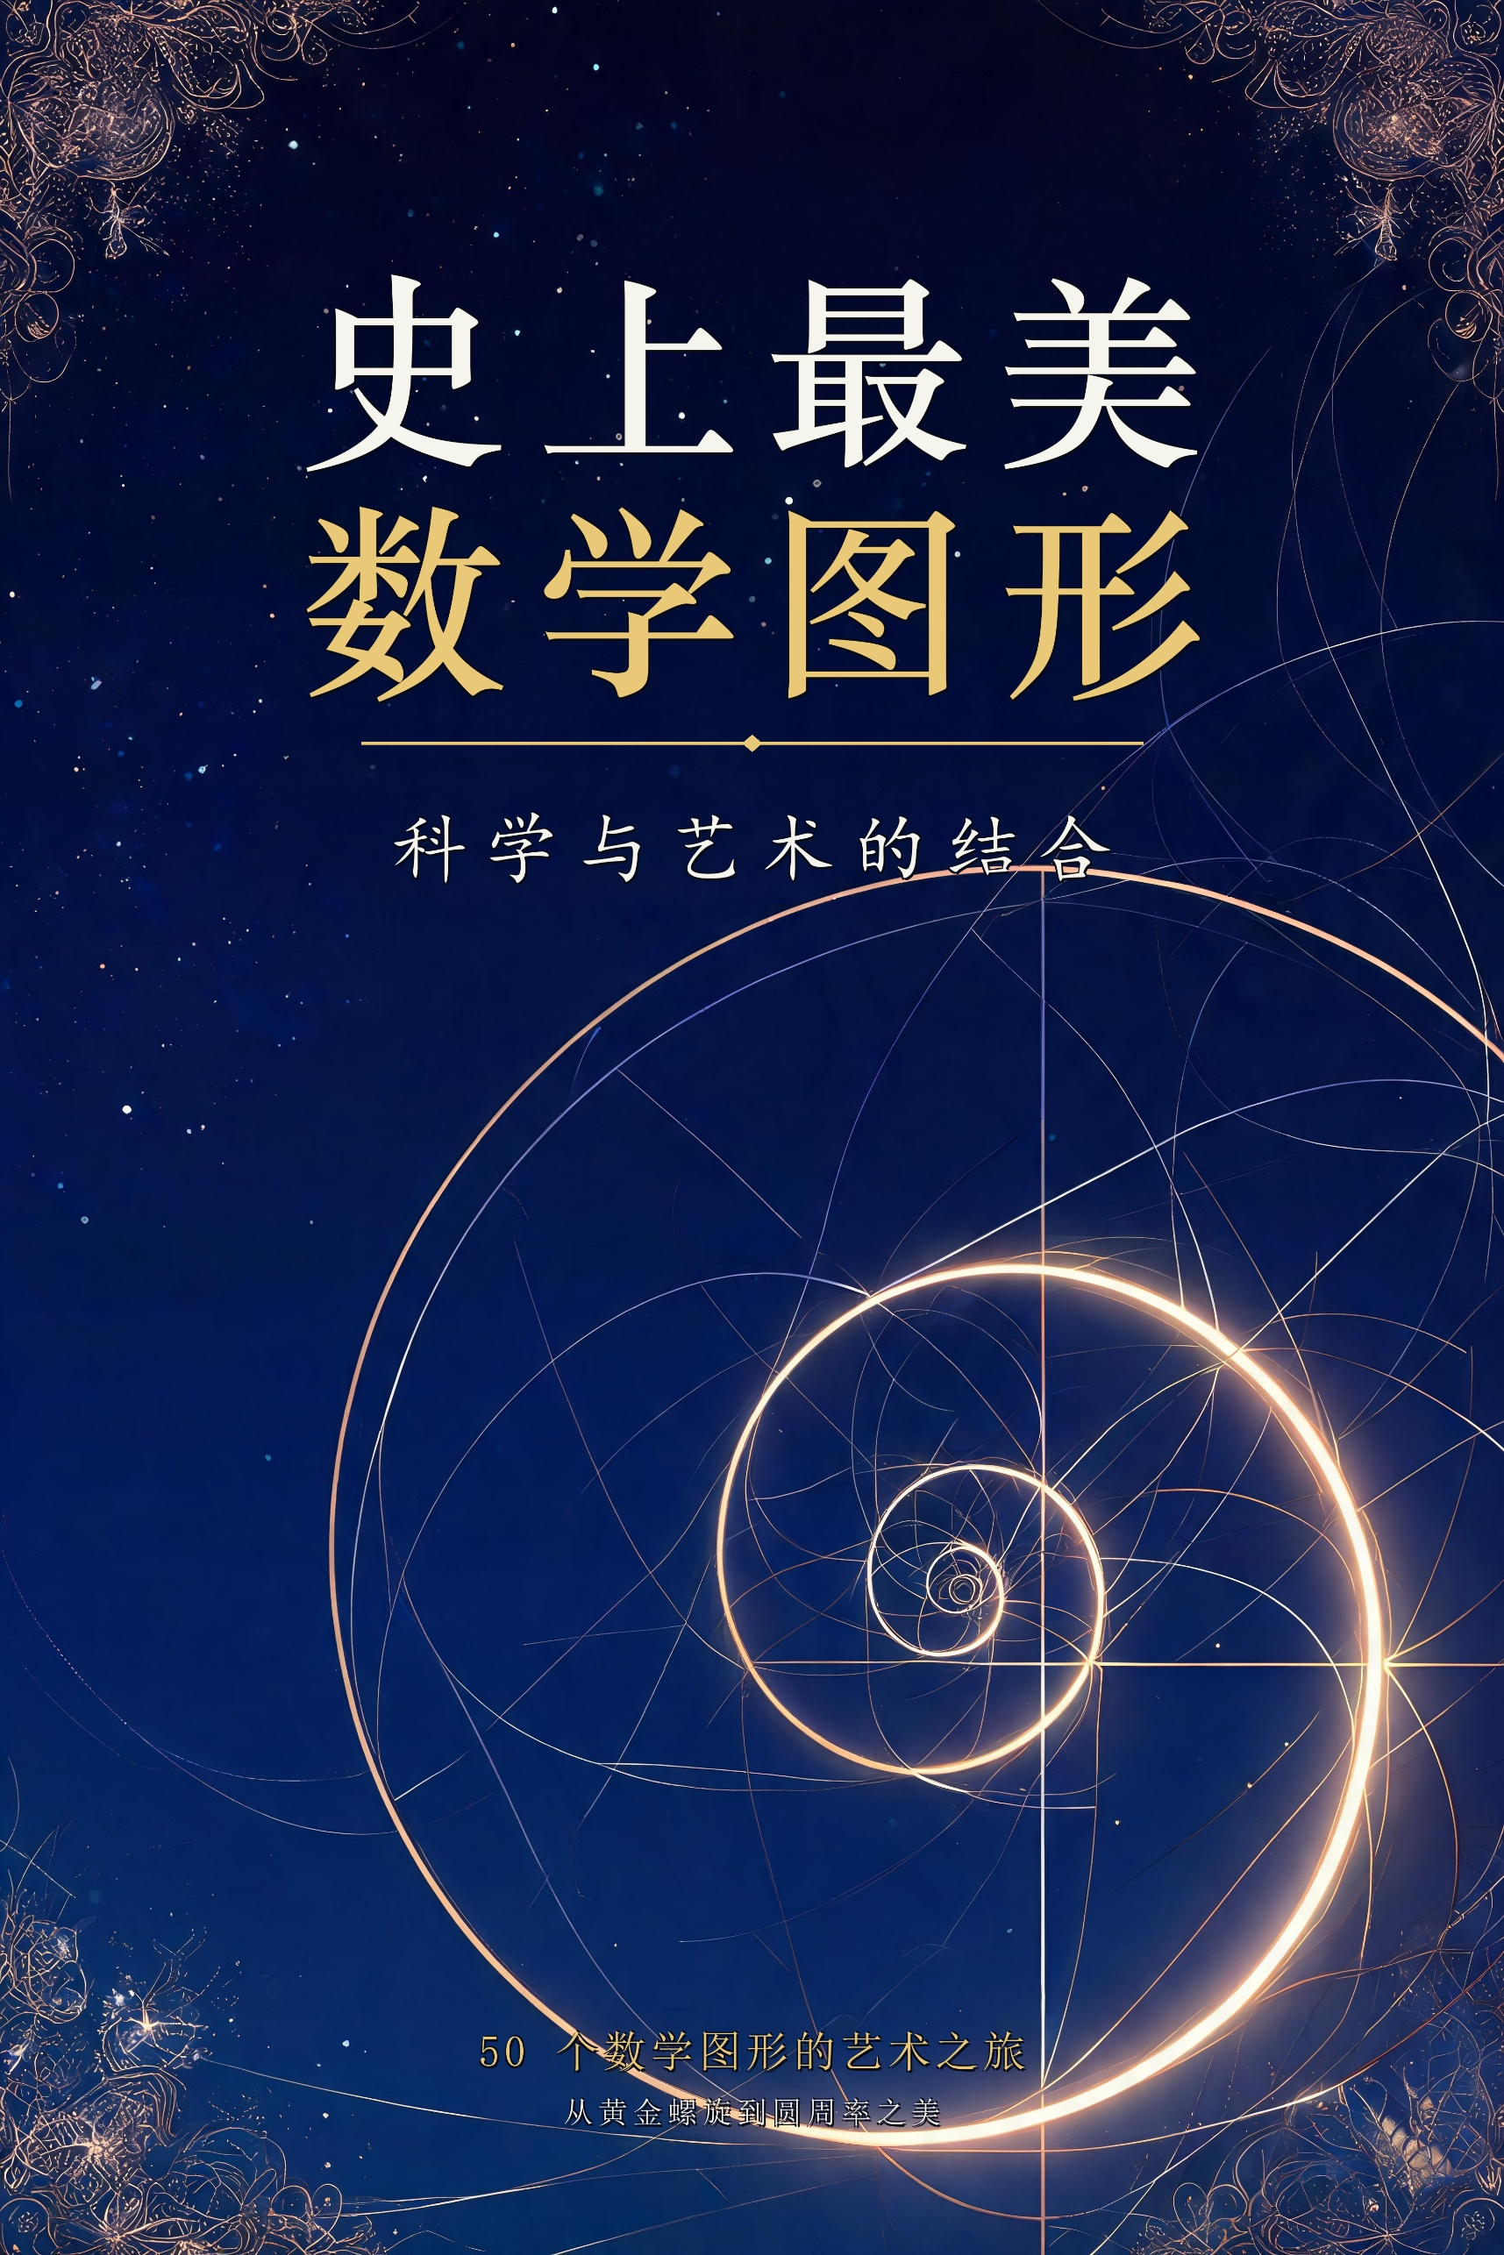
目 录

序章 为什么数学是美的 1
第一篇 黄金与螺旋——比例之美 3
第 1 章 斐波那契螺旋：从一对兔子到星系旋臂 4
第 2 章 黄金矩形与黄金分割：一个数走过三千年 8
第 3 章 等角螺线：鹦鹉螺的生长日记 12
第 4 章 向日葵籽盘：137.5°，大自然的排队算法 16
第 5 章 阿基米德螺线：蚊香、唱片与匀速的浪漫 20
第二篇 曲线之美——经典平面曲线 24
第 6 章 心形线：藏在咖啡杯里的一颗心 25
第 7 章 玫瑰线：一个余弦，开出满园花 29
第 8 章 蝴蝶曲线：一行公式孵出的标本 33
第 9 章 利萨茹图形：两支音叉跳的双人舞 37
第 10 章 摆线与最速降线：车轮上的一点，滚出了物理学 41
第 11 章 悬链线：一根链条的躺平哲学 45
第 12 章 星形线与万花尺：圆在圆里滚出的星 49
第 13 章 伯努利双纽线：无穷大符号的原型 53
第三篇 分形世界——无穷的自相似 57
第 14 章 曼德勃罗集：上帝的指纹 58
第 15 章 朱利亚集：一人一宇宙 62
第 16 章 科赫雪花与康托集：一寸之间的无穷 66
第 17 章 谢尔宾斯基三角形与地毯：骰子掷出的秩序 71
第 18 章 分形树三兄弟：长在公式里的森林 75
第 19 章 L 系统：会画画的语法 80
第 20 章 牛顿分形：三个王国的边境 85
第 21 章 希尔伯特曲线：一条线填满一个面 89
第 22 章 阿波罗尼垫圈：圆圈里的无穷宇宙 93
第 23 章 三维分形 Mandelbulb：长出实体的曼德勃罗 97
第四篇 混沌之美——确定中的不确定 101
第 24 章 洛伦兹吸引子：一只蝴蝶引发的科学革命 102
第 25 章 逻辑斯蒂分岔图：通往混沌的路线图 106
第 26 章 分岔图与曼德勃罗集的合流：藏在“针尖”上的混沌 110
第 27 章 奇异吸引子艺术：一只跳蚤画出的星云 114
第 28 章 双摆与三体：钟表宇宙的失控现场 118
第 29 章 图灵斑图：豹纹与斑马纹的化学配方 122
第五篇 空间之美——立体与拓扑 126
第 30 章 五种柏拉图正多面体：宇宙的五块完美骰子 127
第 31 章 四维正多胞体的投影：看见四维的影子 131
第 32 章 莫比乌斯带与莫比乌斯变换：只有一个面的世界 135
第 33 章 克莱因瓶：没有里外的瓶子 139
第 34 章 环面与三叶结：数学家怎样研究一根绳子 143
第 35 章 Hopf 纤维：四维空间里最美的一朵花 147
第 36 章 极小曲面：一层肥皂膜里的最省力哲学 152
第六篇 对称与镶嵌——铺满平面的艺术 156
第 37 章 正多边形镶嵌：铺满地面的三块基石 157
第 38 章 双曲镶嵌：把无穷装进一个圆 161
第 39 章 埃舍尔式镶嵌：让方块活成飞鸟游鱼 166
第 40 章 彭罗斯镶嵌：永不重复的完美拼图 170
第 41 章 幽灵瓷砖：一块砖铺满宇宙 174
第 42 章 蜂巢与沃罗诺伊图：大自然的最优剖分 178
第 43 章 万花筒与十七种壁纸群：对称的终极清单 183
第七篇 数字的图案——算术中长出的图形 187
第 44 章 帕斯卡三角的奇偶染色：算术表格里长出的分形 188
第 45 章 乌拉姆素数螺旋：会议桌上的涂鸦，藏着素数的秘密 193
第 46 章 圆上的乘法表：直线织出的一颗心 198
第 47 章 傅里叶级数绘图：一串旋转的圆，画出万物轮廓 202
第 48 章 多项式根的星云与域着色：方程解出的一片星空 206
第 49 章 随机游走与生命游戏：偶然与规则里生长的图案 210
第 50 章 圆周率之美：一个数字里的无穷宇宙 214
尾声 数学与艺术：两种语言，一种美 218
书末附录：延伸阅读、图源与代码索引 220

序章 为什么数学是美的
美是第一道检验：丑陋的数学，在世上没有立足之地。——G. H. 哈代
翻开这本书之前，请先允许我们问一个也许有些冒犯的问题：数学，真的美吗？对很多人来说，数学是试卷上做不完的习题、是让人头疼的公式、是学生时代的一场噩梦。“美”这个字，似乎怎么也轮不到它。然而，当你看到鹦鹉螺壳里那条完美的螺线、看到一片雪花无穷嵌套的六角枝桠、看到曼德勃罗集边缘放大一亿倍仍层出不穷的花纹时，你会不由自主地屏住呼吸——那一刻你所感受到的震撼，正是数学之美。
这本书想做的，就是把这种美一张张摊开给你看。我们精选了 50 个数学图形，每一个都是一幅可以挂上墙的艺术品，同时又藏着一个精巧的数学故事和一段可以亲手运行的代码。你不需要高深的数学功底，只需要一双愿意惊叹的眼睛。

数学之美的三要素
英国数学家哈代在《一个数学家的辩白》里写道：“数学家的模式，就像画家或诗人的模式一样，必须是美的。”那么，数学的美究竟美在何处？纵观全书 50 个图形，我们不妨把它归结为三个关键词。
其一是对称。从雪花的六重旋转、到彭罗斯镶嵌永不重复却处处和谐的铺排，对称是人类最本能就能感知的美。它意味着某种变换之下的“不变”——转一转、翻一翻、缩一缩，图形依然是它自己。
其二是简洁。最动人的数学，往往用最少的符号道出最深的真理。一条 $r=ae^{bθ}$，就写尽了从台风到星系旋臂的万千螺旋；欧拉那句 $e^{iπ}+1=0$，把五个最重要的常数熔于一炉，被公认为“数学中最美的公式”。大道至简，此之谓也。
其三是意外。这是数学最令人拍案叫绝的地方——你以为在做一件平淡无奇的事，结果却撞见了惊喜。把帕斯卡三角里的奇数涂上颜色，竟浮现出谢尔宾斯基分形；在圆上做一遍乘法口诀，竟织出一颗心形线。意料之外，情理之中，正是数学最迷人的戏剧性。

这本书怎么读
全书分为七篇，如同一段层层递进的旅程：从“黄金与螺旋”的比例之美出发，走过“曲线”“分形”“混沌”“空间”“对称”，最终抵达“数字的图案”。你可以从头读到尾，沿着这条精心铺设的线索感受起承转合；也可以随手翻开任意一页，每一章都是独立完整的一次鉴赏。
每一章我们都遵循同一种节奏：先看一张整版大图，再抛出一个悬念之问，然后带你读懂“看什么”与“为什么”，接着讲述它在艺术、自然与科技中的身影，以及图形背后那位数学家的传奇，最后用一句话为它的美盖棺定论。书中出现的每一个图形，都由 Python 代码亲手绘成——这些代码收录在书末附录里，扫码即可下载运行。换句话说，本书里的每一张画，你都能亲手再画一遍。这，或许正是它最大的底气。
愿你翻过这一页后，看待世界的眼光从此多了一维——那一维，叫做数学之美。

第一篇 黄金与螺旋——比例之美
从一个数列出发，看见自然界的生长法则。
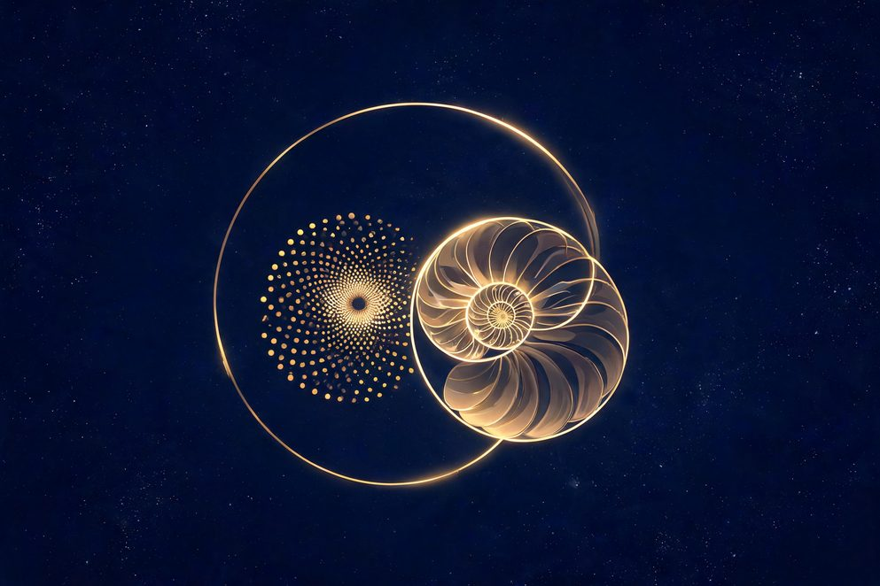
从一个数列出发，看见自然界的生长法则。
万物生长，皆有其律。一只鹦鹉螺终其一生按同一个比例扩张房室，一株向日葵把种子以固定的角度一颗颗排布，一场台风、一条星系旋臂，都在重复着同一种优雅的盘旋。这一切的背后，站着一个看似普通的数列——斐波那契数列，以及从它长出的黄金比例 φ。本篇的五章，将带你看清这条贯穿花草、贝壳与银河的隐秘法则：原来大自然最偏爱的比例，早已被写进了数学里。

第 1 章 斐波那契螺旋：从一对兔子到星系旋臂
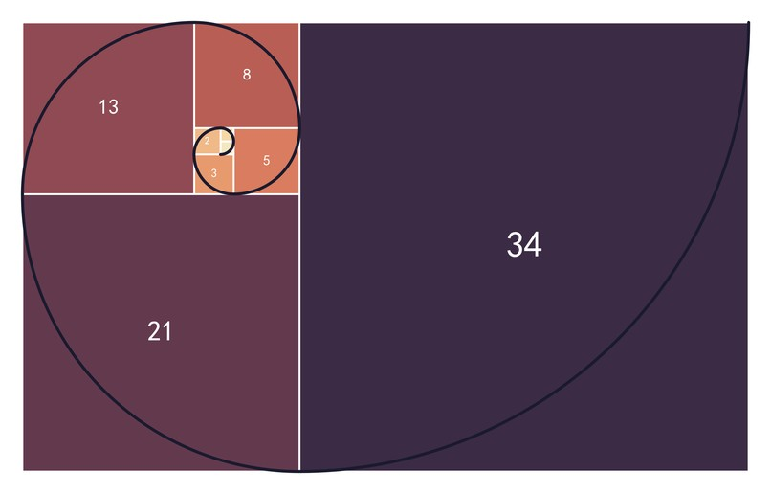
图 1-1 斐波那契矩形的嵌套拼贴与黄金螺旋（方块上的数字即其边长）
一列最朴素的加法，藏着自然生长的密码。

引子之问
公元 1202 年，意大利比萨城的一本数学书里写下了这样一道题：一对小兔子，两个月后开始每月生下一对新兔，新兔又照此繁衍，一年之后共有多少对兔子？答案是一列看似平淡的数：1、1、2、3、5、8、13、21……可谁能想到，八百年后，人们竟在向日葵的籽盘里、鹦鹉螺的外壳上、甚至遥远星系的旋臂中，一次次与这列数迎面相逢。一道兔子题，怎么就成了大自然的通用语言？

图形导览
请看本章开篇的大图。它由一串正方形拼成：最中心是两个边长为 1 的小方块，然后依次贴上边长为 2、3、5、8、13、21、34 的方块——每个新方块的边长，恰好等于前两个方块边长之和，所以它总能严丝合缝地贴住已有图形的整条边，一块不多，一毫不缺。这场拼图可以永远进行下去，永不留缝，也永不重叠。
再看那条贯穿所有方块的深色曲线：它在每个正方形里都是一段四分之一圆弧，弧的半径就是方块的边长。一段接一段，半径按 1、1、2、3、5、8……的节奏放大，曲线便越转越开阔，成为人们熟知的“黄金螺旋”。它没有起点的仓促，也没有终点的疲惫——每一圈都是上一圈的放大版，这种“越长大越像自己”的气质，正是它在美学上摄人心魄的原因。

数学原理
斐波那契数列的定义只有一行：从两个 1 出发，每一项都是前两项之和：
$$F_{n}=F_{n-1}+F_{n-2},F_{1}=F_{2}=1$$
真正的奇迹藏在相邻两项的比值里。计算 $2/1$、$3/2$、$5/3$、$8/5$……你会发现这串比值像钟摆一样一左一右，越摆越稳，最终停在一个无理数上：
$$\lim_{n→∞}\frac{F_{n+1}}{F_{n}}=φ=\frac{1+\sqrt{5}}{2}≈1.6180339887…$$
这个数就是大名鼎鼎的黄金比 $φ$。它是方程 $x^{2}=x+1$ 的正根，也是“整体与较长段之比等于较长段与较短段之比”这一古典分割的答案。图 1-2 画出了比值逼近的全过程：只需十几步，斐波那契数列就把 $φ$ 锁定到小数点后六位。
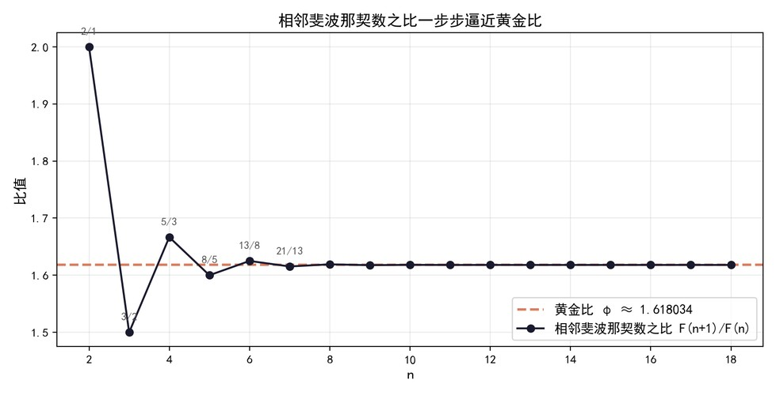
图 1-2 相邻斐波那契数之比左右摆动、步步逼近黄金比 φ
还有一个诚实的说明：图 1-1 中用四分之一圆弧拼成的螺线，其实是“真·黄金螺旋”的近似版。真正的黄金螺旋是一条每转 90° 半径恰好放大 $φ$ 倍的等角螺线（这类曲线的全部秘密留待第 3 章揭晓），圆弧版与它几乎重合，肉眼难辨差别——数学家既爱精确的极限，也不拒绝优雅的近似。

设计应用
在设计界，黄金螺旋几乎成了“完美构图”的代名词：摄影师把取景器里的螺旋辅助线压在人物眼睛上，排版师用相邻斐波那契数（如 8、13、21 毫米）设定字号与留白的层级，信用卡与名片的长宽比也十分接近黄金矩形。达·芬奇为数学家帕乔利的《神圣比例》绘制插图，柯布西耶把黄金比嵌进了建筑尺度系统“模度”——从文艺复兴到现代主义，这条螺线始终盘旋在图纸上。
不过也要替数学说句公道话：网上流传的“苹果 logo 由黄金圆弧构成”“帕特农神庙处处黄金比”多有夸张附会的成分。真正可靠的斐波那契现身之处反而在自然界：向日葵籽盘的螺旋条数几乎总是 34 与 55、55 与 89 这样的相邻斐波那契数，松果、菠萝、仙人掌无不如此——这背后的植物学机关，将在第 4 章向日葵籽盘中彻底解开。

数学家故事
列奥纳多·皮萨诺（Leonardo Pisano，约 1170—约 1250），后世称他“斐波那契”，意为“波那契之子”——这个绰号直到十九世纪才由数学史家追封，他本人从未听过。他生于比萨，少年时随经商的父亲旅居北非，在阿拉伯世界学会了印度—阿拉伯数字：0、1、2、3……这套写法比罗马数字灵巧得多。1202 年他写成《计算之书》（Liber Abaci），把这套数字系统正式介绍给欧洲，从此商人算账、学者演算才逐渐告别了笨重的罗马数字。
有趣的是，让他名垂青史的兔子问题，在这本厚书里只是一道不起眼的练习题。斐波那契本人并未研究这列数的深层性质——比值逼近黄金比的秘密，要等四百年后的开普勒才第一次点破。一个人无意间留下的一道习题，竟比他毕生的正业更出名，数学史上这样的“无心插柳”，再没有比这更典型的了。

点评
最朴素的加法，走出了最优雅的弧线。

第 2 章 黄金矩形与黄金分割：一个数走过三千年
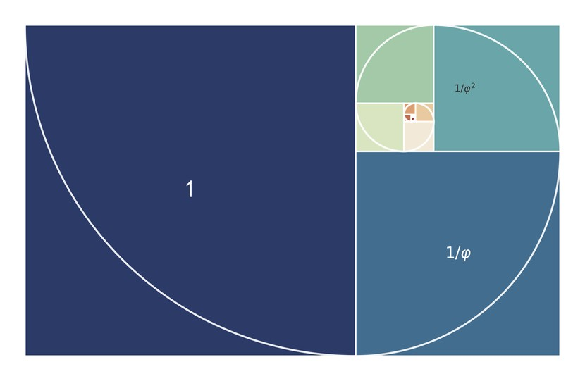
图 2-1 黄金矩形的无穷自嵌套：切掉正方形，剩下的仍是黄金矩形
切掉一块，剩下的仍是它自己——这是矩形世界里唯一的不死鸟。

引子之问
在所有长方形里，哪一种看起来最“顺眼”？这个问题听上去像审美玄学，古希腊人却给出了一个精确到小数点后无穷位的回答：长与宽之比等于 1.618033988……的那一种。为什么偏偏是这个不三不四的无理数？它凭什么在雅典的神庙、文艺复兴的画布和今天的手机屏幕上反复现身？秘密藏在一个奇特的性质里——它是唯一“切不死”的矩形。

图形导览
请看开篇大图。这是一个长宽比为 $φ$ 的黄金矩形。从左端切下一个最大的正方形（图中最大的深蓝色方块），剩下的部分是一个竖放的小矩形——量一量它的长宽比：还是 $φ$！再切一刀，再剩一个更小的黄金矩形；再切，再剩……如此无穷无尽，像一组永远打不完的套娃。图中的十个色块，就是连续切下的十个正方形，它们一圈圈向内旋进，边长每次缩小为原来的 $1/φ$。
那条贯穿色块的白色曲线，是在每个正方形里画四分之一圆弧连成的内旋螺线。与第 1 章的黄金螺旋相比，它们其实是同一条曲线的两种走向：第 1 章由内向外生长，本章由外向内收缩——加法的尽头与除法的尽头，遇见的是同一个 $φ$。

数学原理
黄金分割的定义来自一条线段（见图 2-2a）：在线段 AB 上取一点 C，使“全长比较长段”恰好等于“较长段比较短段”：
$$\frac{a+b}{a}=\frac{a}{b}=φ$$
把这个等式整理一下，就得到 $φ$ 满足的方程 $φ^{2}=φ+1$，解出正根：
$$φ=\frac{1+\sqrt{5}}{2}=1.6180339887…$$
“切不死”的秘密就在方程里：从 $φ×1$ 的矩形切掉 $1×1$ 的正方形，剩下 $(φ-1)×1$ 的矩形，而 $φ-1=1/φ$——长宽比原封不动。$φ$ 还有一个迷人的身份：把它写成连分数，分母里全是 1，一层套一层永不停歇，这使它成为“最难用分数逼近的无理数”，数学家戏称它是“最无理的数”。
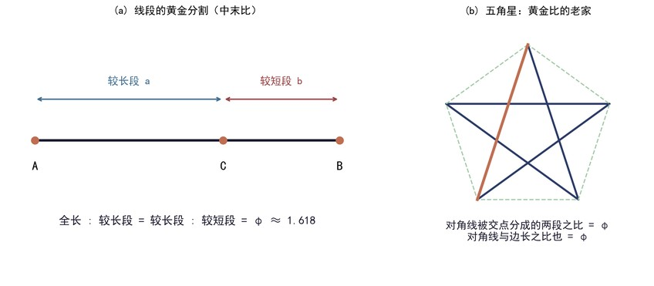
图 2-2 (a) 线段的黄金分割（欧几里得称之为“中末比”）；(b) 五角星中处处是黄金比
黄金比最古老的老家其实是五角星（图 2-2b）。正五边形的对角线连成五角星后，对角线与边长之比、对角线被交点分成的两段之比，全都恰好是 $φ$。古希腊的毕达哥拉斯学派把五角星当作学派徽章，他们大概是历史上最早与这个数打照面的人——只是他们万万没想到，这个比值竟然无法写成两个整数之比，这一发现后来引发了数学史上第一次危机。

设计应用
文艺复兴时期，数学家帕乔利写了一部《神圣比例》，请他的好友达·芬奇绘制插图，从此“神圣”成了这个比值的官方形容词。今天的设计师依然钟爱它：推特的旧版 logo 以一组黄金比圆弧打底，苹果公司的产品官网版式、许多杂志的开本与栏宽，都能找到近似 1 : 1.618 的影子；银行卡 85.6 × 54 毫米的国际标准，比值约 1.585，与黄金比相差不到 3%。
但流传最广的两个例子恰恰要打上问号：说帕特农神庙立面是标准黄金矩形，需要非常“慷慨”地选取测量基准；说《蒙娜丽莎》的脸严格符合黄金分割，更是后人拿着螺旋线往画上硬套。十九世纪心理学家费希纳做过著名的矩形偏好实验，结论也只是“人们偏爱介于 1.5 与 1.8 之间的比例”。美无法被一个数字垄断——但一个数字能三千年不断被人请出来解释美，这件事本身就足够美了。

数学家故事
公元前三百年左右，欧几里得在《几何原本》第六卷里给这个分割起了个朴素的名字——“中末比”，并给出了尺规作图法。此后两千年，它一直是几何学里一件安静的工具，没人给它加冕。1509 年帕乔利的《神圣比例》让它染上神学色彩；1835 年德国数学家欧姆（物理学家欧姆的弟弟）第一次写下“黄金分割”（goldener Schnitt）一词；十九世纪中叶，德国学者泽伊辛更进一步，宣称黄金比是“贯穿自然与艺术的宇宙法则”——这场浪漫的“黄金比崇拜”虽然夸大其词，却把 $φ$ 从几何课本推上了大众文化的舞台。
一个有意思的细节：符号 $φ$ 直到二十世纪初才由美国数学家马克·巴尔提议采用，取自古希腊雕塑家菲狄亚斯（Phidias）名字的首字母——人们相信这位帕特农神庙的总雕刻师深谙黄金比例。雕塑家本人自然无从对证，但让艺术家的名字成为一个数学常数的符号，这份致敬本身，正是“科学与艺术结合”最好的注脚。

点评
它未必是最美的比例，却是唯一敢把“美”写成方程的比例。

第 3 章 等角螺线：鹦鹉螺的生长日记
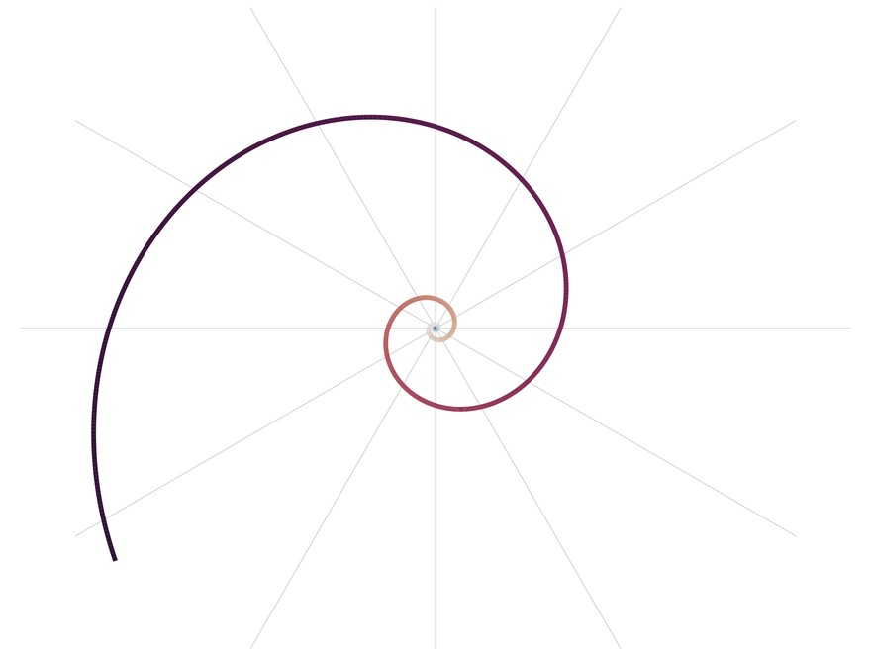
图 3-1 等角螺线：无论转多少圈，它与每条射线的夹角永远不变
纵使改变，依然故我。

引子之问
把一枚鹦鹉螺的壳沿中轴剖开，你会看到一间间螺旋排列的“房间”，由小到大，一圈圈向外舒展。奇妙的是：最里面的小房间和最外面的大房间，形状竟然一模一样，只是大小不同。壳在生长，样子却从不改变——什么样的曲线能做到“越长越大，却永远是自己”？三百多年前，一位数学家被这个问题迷得神魂颠倒，临终前甚至要求把这条曲线刻上自己的墓碑。

图形导览
请看开篇大图。这条曲线从中心出发，越转越大，但“胖瘦”始终如一：无论你看内圈还是外圈，弯曲的姿态完全相同。图中那些从中心射出的灰色直线，揭示了它名字的由来——螺线与每一条射线相交时，交角都是同一个角度，所以叫“等角螺线”；又因为它的半径按固定倍数成倍增长，也叫“对数螺线”。
还记得第 1 章里用斐波那契方块拼出的“黄金螺旋”吗？那其实是一段段四分之一圆弧的拼接，是等角螺线的“近似替身”。真正的黄金螺旋是本章这条曲线的一个特例：每转过 90°，半径恰好放大 $φ$ 倍。圆弧拼接版处处“半径突变”，而真身的胖瘦变化天衣无缝——自然界选择的，正是这条真身。

数学原理
等角螺线最舒服的写法是极坐标：用 $r$ 表示点到中心的距离，$θ$ 表示转过的角度，那么
$$r=ae^{bθ}$$
其中 $a$ 决定起始大小，$b$ 决定螺线“张开”的快慢。指数函数 $e^{bθ}$ 是全部魔法的来源：角度每增加一个固定量，半径就乘上一个固定倍数——增长的是尺寸，不变的是比例。开篇大图取 $b=lnφ/(π/2)$，即每转 90° 放大 $φ$ 倍的黄金版本。
“等角”二字也能从公式里读出来：可以证明，螺线在任意一点的切线方向与“中心到该点的射线”所成的夹角是一个常数 $α$，满足
$$tanα=\frac{1}{b}$$
$b$ 越小，$α$ 越接近 90°，螺线越像一圈圈的圆；$b$ 越大，螺线张开得越急。见图 3-2a：三个不同位置上，虚线射线与蓝色切线的夹角分毫不差。
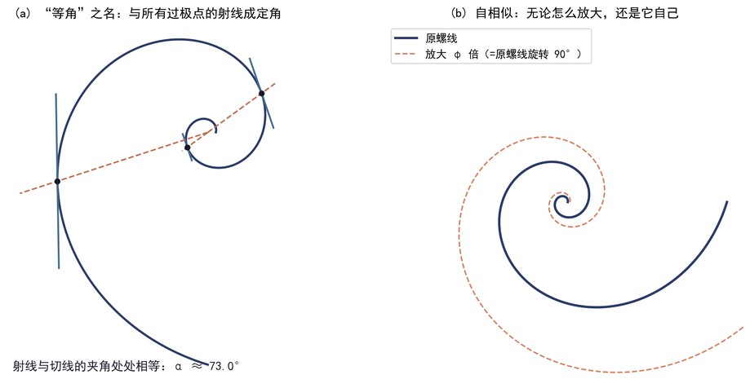
图 3-2 (a) “等角”之名：与所有过极点的射线成定角；(b) 自相似：把螺线放大 φ 倍，恰好等于把它旋转 90°
最迷人的性质是自相似（图 3-2b）：把整条螺线放大若干倍，得到的新曲线与原曲线完全重合——放大等价于旋转。这正是鹦鹉螺的生长策略：身体长大时只需按原样放大房间，无须改变任何“户型设计”。老鹰盘旋俯冲时沿等角螺线逼近猎物，为的是让目标始终处在视线的固定角度上；热带气旋的云带、星系的旋臂，也常常显出等角螺线的身影——凡是“增长率与当前大小成正比”的过程，都会自然而然地转出这条曲线。

设计应用
工程师爱它，是因为“角度不变”意味着性能稳定：宽频等角螺旋天线把金属臂弯成等角螺线，让天线在很宽的频段内保持一致的接收特性，从卫星通信到射电望远镜都有它的身影；涡轮泵和离心风机的蜗壳、某些齿轮的齿廓，也借用等角螺线让流体或受力“转”得均匀顺滑。设计师爱它，则是因为那份从容的秩序感：楼梯间仰拍的旋转阶梯、手表表盘上的螺纹肌理、海报里旋进画面深处的视觉引导线，背后常常是一条精心调过 $b$ 值的等角螺线。

数学家故事
十七世纪的瑞士数学家雅各布·伯努利，是第一个系统研究这条曲线的人。他发现等角螺线在各种几何变换下都“打不死”：求它的渐屈线，得到的还是等角螺线；把它对中心反演、求它的焦线，得到的统统还是它自己。伯努利大为叹服，称它为 spira mirabilis——“神奇的螺线”，并留下遗愿：把这条螺线刻在自己的墓碑上，配一句拉丁文墓志铭“Eadem mutata resurgo”（纵使改变，依然故我），既献给曲线，也自况一生的信念。
这个故事还有一个哭笑不得的结尾：伯努利 1705 年去世后，巴塞尔大教堂的石匠大概没修过高等数学，在墓碑上刻出的竟是一条圈距相等的阿基米德螺线——恰恰是等角螺线的“反面教材”。三百多年过去，这块“刻错答案的墓碑”仍立在教堂里，成了数学史上最著名的乌龙之一。至于两种螺线究竟差在哪里，我们将在第 5 章让它们当面对质。

点评
它把“生长”与“不变”写进同一条曲线——这份从容，连墓碑刻错了都无损分毫。

第 4 章 向日葵籽盘：137.5°，大自然的排队算法
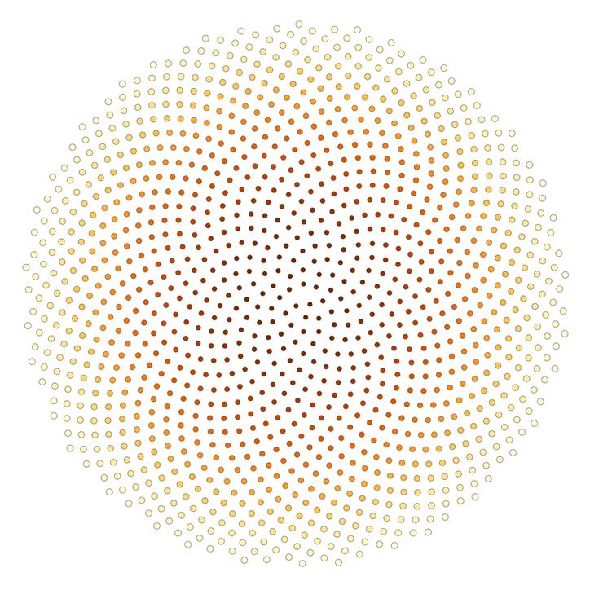
图 4-1 按黄金角逐粒放置的籽盘：一千二百个点，不挤不漏
大自然不懂微积分，却把一道最优化题做到了满分。

引子之问
盯着一朵向日葵的花盘看，你会发现葵花籽排得出奇讲究：一组螺旋线顺时针旋出去，另一组逆时针旋出去，交织成致密的网。数一数两组螺旋线的条数——常见的是 21 和 34，大一点的花盘是 34 和 55，再大的能到 89 和 144。这些数字眼熟吗？全是第 1 章的斐波那契数！松果的鳞片、菠萝的凸块、多肉植物的叶序，数出来也是它们。植物又不会数数，凭什么集体交出同一份答案？

图形导览
开篇大图并不是照片，而是用一条简单规则“种”出来的：第 1 粒籽放在中心附近，以后每放一粒，就在上一粒的方向上转过一个固定角度 137.5°，再把半径稍稍撑大一点。仅此而已——重复一千二百次，一个逼真的向日葵籽盘就长成了。图中由内向外的颜色渐变记录了籽的“出生顺序”，你的眼睛则会自动从中读出两组反向交织的螺旋。
这个 137.5° 挑剔得很。图 4-2 做了一组对照实验：把角度改成 137.3°，籽粒立刻并拢成一根根稀疏的辐条，缝隙大开；改成 137.7°，又并成另一组辐条。只有 137.5077…°——所谓“黄金角”——能让籽粒始终均匀铺满，一个位置也不浪费。差之零点二度，谬以整个花盘。

数学原理
先写下这个生成规则。第 $n$ 粒籽的位置用极坐标表示为
$$θ_{n}=n×{137.5}^{∘},r_{n}=c\sqrt{n}$$
半径取 $\sqrt{n}$ 不是随意的：前 $n$ 粒籽占据半径 $r_{n}$ 的圆盘，圆盘面积与 $r_{n}^{2}$ 成正比，要让每粒籽分到的“地盘”一样大，面积就得与 $n$ 成正比，于是 $r_{n}∝\sqrt{n}$。这条 $r=c\sqrt{θ}$ 型的螺线叫费马螺线，它保证了籽盘处处密度均匀。
再看黄金角从哪来。把整只圆周按黄金比切开：
$${360}^{∘}÷φ^{2}=137.5077…^{∘}$$
为什么偏偏是它？关键在于“转角占整圈的比例”这个数。若比例是分数，比如 $1/3$ 圈，那么每转 3 次就回到老方向，籽粒排成 3 条辐条，缝隙全空着；若比例是一般的无理数，短期内也会被某个近似分数“伪装”成辐条。要想永远不结成辐条，就需要一个“最不像分数”的无理数——第 2 章说过，这顶桂冠属于 $φ$：它的连分数全由 1 组成，是所有无理数里最难用分数逼近的一个。黄金角正是 $φ$ 在圆周上的化身，而它的最佳分数近似 $1/2, 1/3, 2/5, 3/8, 5/13…$ 全由斐波那契数构成——这就是花盘上螺旋线条数总是 21、34、55 的谜底。
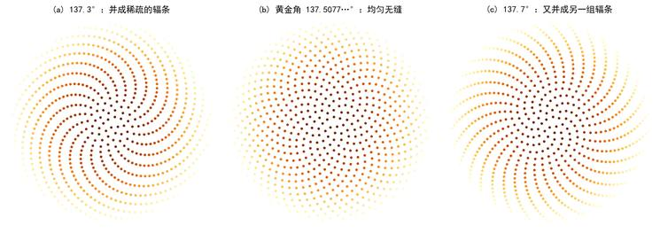
图 4-2 转角的对照实验：偏离黄金角 0.2°，均匀的籽盘立刻“塌”成辐条
植物当然不懂这些数论。生物学的解释朴素得多：新芽总在生长点上“挤”向激素浓度最低、空间最宽敞的方向，这个局部贪心的过程，在数学上恰好收敛到黄金角。1992 年，法国物理学家杜阿迪和库德用磁性液滴模拟芽的生长，在实验室里让“无生命的物理系统”也排出了同款螺旋——美，有时候只是最优解的副产品。

设计应用
黄金角排布是现成的“均匀撒点算法”，工程师拿来就用：聚光型太阳能电站把成百上千面定日镜按向日葵籽盘排布，能在同样占地里减少镜子间的互相遮挡，这项由麻省理工学院与德国亚琛工业大学合作的研究成果已用于电站布局优化；天文望远镜的稀疏孔径阵列、无线传感器的节点布设，也借它把“互不挡道”做到极致。设计领域同样常见：戴森一款风扇的出风孔、许多音响面罩的穿孔阵列，都按黄金角螺旋打孔——既均匀又不出现恼人的摩尔纹，顺带收获一个天然好看的图案。

数学家故事
叶序之谜困扰了博物学家几百年：开普勒猜到它与斐波那契数有关，十九世纪的植物学家绘制了大量标本图谱，却始终说不清“为什么”。1868 年，德国植物学家霍夫迈斯特提出那条朴素法则——新芽出现在最空旷处；1907 年，数学家范·伊特森算出：若相邻两芽转角为黄金角，整个序列恰好排成最紧密的格点。至此，谜题的“几何一半”解开了。
剩下的“动力学一半”又等了八十年。1992 年，杜阿迪与库德在巴黎高等师范学院做了那个著名的磁滴实验：让磁性液滴按节奏落在浅盘中心，滴与滴相互排斥、依次外推——当下落节奏合适时，液滴自发排出黄金角螺旋，斐波那契数一个不差地浮现出来。两位物理学家证明了：不需要基因蓝图，不需要全局设计，只要“新来的避开旧的”这一条局部规则，黄金角就是系统自己找到的答案。三百年悬案，结案陈词竟如此简洁。

点评
没有设计师，胜似设计师——一条局部规则迭代千次，就是一朵花的秩序。

第 5 章 阿基米德螺线：蚊香、唱片与匀速的浪漫
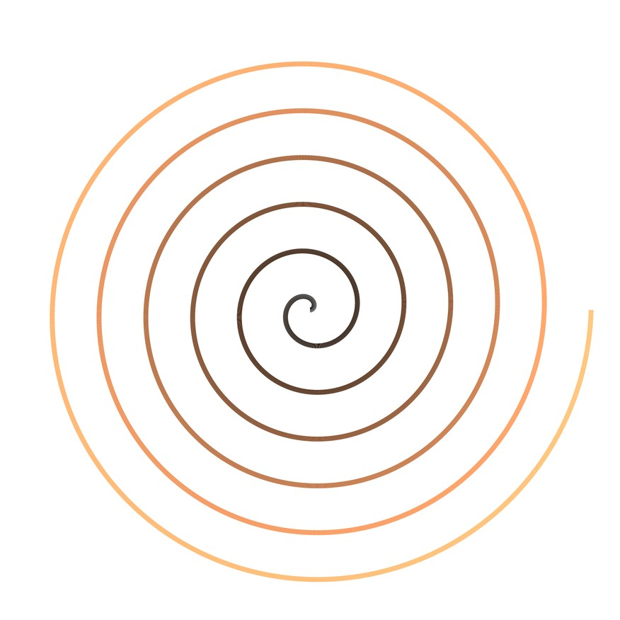
图 5-1 阿基米德螺线：一圈一圈，间距永远相等
不疾不徐，一步一寸——这是螺线家族里最守时的一位。

引子之问
点一盘蚊香，看它从外圈慢慢烧到中心；把一张黑胶唱片放上唱机，看唱针从边缘匀速滑向圆心；拉开一卷卷尺，看钢带一层贴一层地绕紧——这三样东西藏着同一条曲线。它不像前几章的主角那样带着“黄金”“神奇”的光环，朴素得像一圈圈涟漪，却是人类最早写下方程的螺线，也是日常生活里出镜率最高的螺线。为什么工厂和工程师都偏爱它？

图形导览
请看开篇大图。这条螺线由内向外一圈圈展开，最显眼的特征是“匀”：任何相邻两圈之间的距离都一模一样，像操场跑道，又像树桩上的年轮。你可以想象它是这样画出来的：一只蚂蚁沿着唱机转盘的半径匀速向外爬，转盘同时匀速旋转——蚂蚁在地面上留下的足迹，就是一条阿基米德螺线。“匀速旋转 + 匀速外移”，两个“匀”字叠在一起，便是它全部的身世。
图 5-2b 让它与第 3 章的等角螺线当面对质：从同一个终点往回看，阿基米德螺线的圈距始终相等，越靠中心圈数越密；等角螺线的圈距却成倍缩小，几圈之后就在中心附近“隐身”了——它要转无穷多圈才能到达中心，而阿基米德螺线大大方方地从原点出发。一个匀速生长，一个按比例生长，正是这两条螺线全部分歧的根源。

数学原理
阿基米德螺线的极坐标方程再简单不过：
$$r=a+bθ$$
$a$ 决定起点离中心多远，$b$ 决定螺线绕得松还是紧。它的核心性质一眼可见：角度 $θ$ 每增加一整圈（$2π$），半径就增加固定的一段
$$Δr=2πb$$
——这就是“圈距相等”的来历（图 5-2a）。对比一下两位主角的“生长语法”：阿基米德螺线是 $r=a+bθ$，做的是加法；等角螺线是 $r=ae^{bθ}$，做的是乘法。加法长出匀速的年轮，乘法长出放大的漩涡——第 1 章斐波那契数列与第 2 章黄金比的“加法与乘法殊途同归”，在这里以几何的面貌重演了一次。
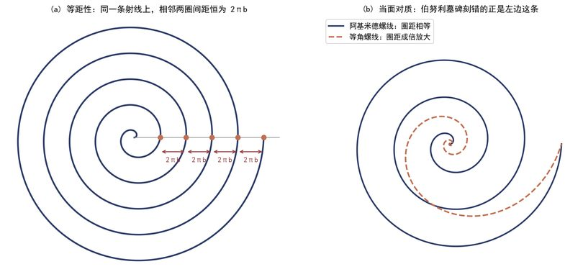
图 5-2 (a) 圈距恒为 2πb 的等距性；(b) 阿基米德螺线（实线）与等角螺线（虚线）的对质
这条螺线还有一手绝活：它能完成尺规作图办不到的事。古希腊三大作图难题中的“三等分任意角”和“化圆为方”，用尺规已被证明不可能，但借助一条阿基米德螺线就迎刃而解——因为它把“角度”均匀地翻译成了“长度”，三等分半径便三等分了角。古希腊人管这类超越尺规的曲线叫“机械曲线”，阿基米德螺线是其中第一条被严肃研究的。

设计应用
“等距”是工业设计最喜欢的性质。蚊香要求每分钟烧掉的长度大致相同，等距螺纹让燃烧时间可以按圈数估算；黑胶唱片和早期 CD 的音轨都是阿基米德螺线，唱针匀速径向进给即可读完全盘；卷尺、胶带、纸卷、钟表发条，凡是“一层层绕起来”的东西，天生就是它的形状。机械工程里它更是老演员：涡旋压缩机（空调的心脏）用两条互相嵌套的阿基米德螺线压缩冷媒；凸轮机构用阿基米德螺线轮廓把匀速转动转换成匀速直线推程；老式留声机的调速器、缝纫机的绕线器里也都有它。朴素，恰恰是被用得最多的理由。

数学家故事
公元前三世纪的叙拉古，阿基米德在《论螺线》中定义了这条曲线，并用“穷竭法”证明：螺线第一圈与射线围成的面积，恰好是外接圆面积的三分之一。在没有微积分的年代，这个结果要靠把图形切成无数细扇形再求和逼近——本质上，他已经在做两千年后牛顿和莱布尼茨才正式发明的积分。有史家说，这条螺线其实是他的好友科农先提出的，阿基米德接过接力棒，把它跑成了传世名篇。
公元前 212 年，罗马军队攻破叙拉古。传说老人当时正蹲在沙盘前画几何图形，对闯进来的士兵说了最后一句话：“别踩坏我的圆。”士兵的剑落下，古代世界最伟大的数学头脑就此陨落。罗马统帅马塞卢斯为他修了墓，墓碑上按他生前遗愿刻了“圆柱容球”图——看来在自己墓碑上刻几何图形这件事，阿基米德比伯努利早了一千九百年，而且石匠没有刻错。

点评
它没有黄金比的贵气，却以一份匀速的诚实，把数学缠进了人间烟火。

第二篇 曲线之美——经典平面曲线
一条方程，一段传奇；每条名曲线背后都有一场数学家的较量。
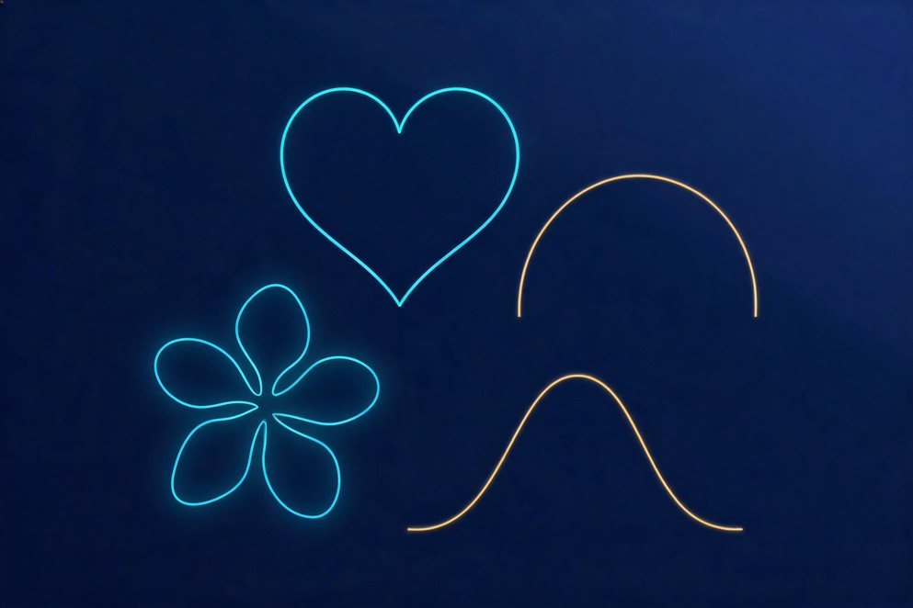
一条方程，一段传奇；每条名曲线背后都有一场数学家的较量。
如果说螺旋是自然的签名，那么曲线就是数学家的诗行。心形线、摆线、悬链线、玫瑰线……每一条优美的曲线，都对应着一个简洁的方程，也对应着一段精彩的历史——有人为它争得面红耳赤，有人因它名垂青史。这一篇，我们逐条读懂这些平面曲线的“身世”：它们如何被写下、为何这般动人，又如何悄悄藏进了钟表、桥梁与我们身边的万千造物之中。

第 6 章 心形线：藏在咖啡杯里的一颗心
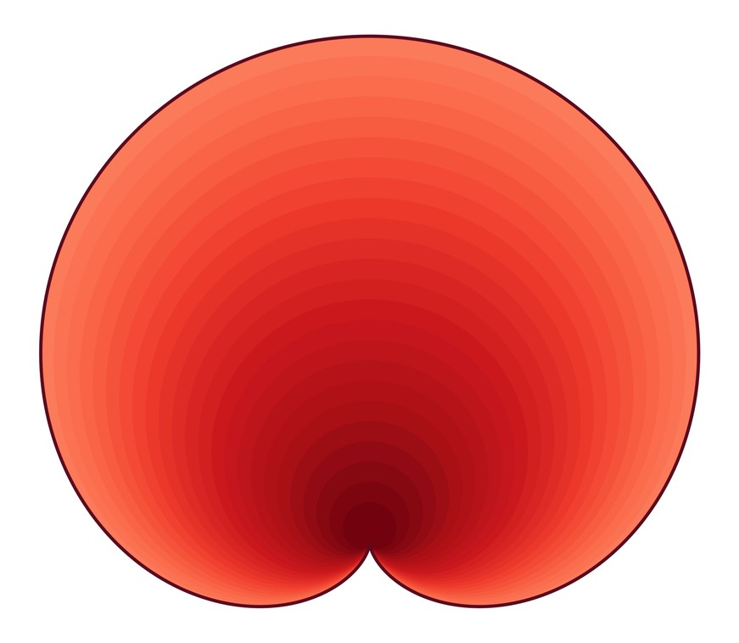
图 6-1 心形线：数学家写给世界的情书
方程不会说情话，却能画出一颗心。

引子之问
清晨，阳光斜斜地照进你的咖啡杯。低头看：杯底的光影里，浮着一个亮闪闪的心形轮廓，尖尖的一角正对着光来的方向。换个马克杯、换杯牛奶，那颗“心”还在。它不是杯子的花纹，也不是巧合——任何光滑的圆柱形杯壁，都会把光线反射成这一族曲线。为什么圆形的杯子偏偏“折”出一颗心？这颗心又和数学史上那段真假难辨的爱情传说有什么关系？

图形导览
开篇大图就是这条曲线的标准照：轮廓饱满对称，底部收成一个尖点，顶部微微凹陷，像极了扑克牌上的红桃。它的学名叫“心形线”，西文名 cardioid 来自希腊语 kardia（心脏）。整条曲线只用一个极坐标方程就能写尽，没有一处需要拼接修补——这颗心是“一笔画”出来的。
它的身世也有画面感（图 6-2b）：拿两枚同样大小的硬币，按住一枚，让另一枚贴着它的边缘无滑动地滚一整圈，盯住滚动硬币边缘上的一个点——这个点划过的轨迹，恰好是一条心形线。数学家把这类“圆上滚圆”滚出来的曲线叫外摆线，心形线是其中动圆与定圆一样大的特例，也是最深入人心的一例。

数学原理
用极坐标描述，心形线是
$$r=a(1-cosθ)$$
当 $θ=0$ 时 $r=0$，这便是那个尖点；当 $θ=π$ 时 $r=2a$，是心的“最宽处”。把 $cos$ 换成 $sin$、正负号翻一翻，心的朝向便随之旋转，本质不变。作为滚出来的曲线，它也有参数方程
$$x=a(2cost-cos2t),y=a(2sint-sin2t)$$
现在来解释咖啡杯之谜（图 6-2a）。把杯壁看作一面圆形反射镜，设想光从杯沿上的一点出发（清晨低角度的阳光擦过杯沿时，正近似这种情形），射向杯壁各处再反射。单条反射光平淡无奇，但把几十条反射光画在一起，它们不会均匀散开，而是层层相切地“挤”出一条明亮的边界——数学上称为包络，光学上称为焦散。可以严格证明：圆形反射面对圆周上点光源的焦散，恰是一条心形线，尖点正对光源。若光源移到无穷远（正午的平行阳光），焦散会变成心形线的近亲“肾形线”——所以你杯中的“心”，在一天之内还会悄悄变形。
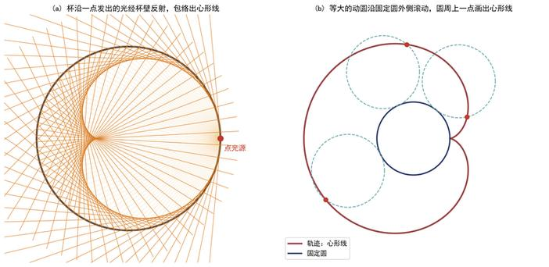
图 6-2 (a) 杯沿点光源的反射光包络出心形线；(b) 等大动圆沿定圆外侧滚动，圆周上的红点画出心形线
这颗心还有一个隐藏身份：翻回第 14 章你将看到，曼德勃罗集正中央那块最大的“主体”，边界恰好是一条精确的心形线——混沌与分形的心脏部位，跳动着的正是本章的主角。

设计应用
心形线在声学工程里有个如雷贯耳的名字——“心形指向”。舞台话筒的拾音灵敏度若按方向画成极坐标图，最常用的一款正是 $r=a(1-cosθ)$：对着嘴的方向最灵敏，背面几乎完全屏蔽，观众席的噪声和音箱的回授被那个尖点“咬”掉了。录音棚里说的“心形麦”“超心形麦”，都是这条曲线的工程变体。此外，珠宝设计里的心形吊坠轮廓、情人节海报上用极坐标打印的“数学情书”、天线工程中的心形方向图，都让这条曲线在浪漫与实用之间两头通吃。

数学家故事
流传最广的故事是这样的：十七世纪的笛卡尔爱上了瑞典公主克里斯汀，国王震怒，将他放逐。临终前，笛卡尔给公主寄去最后一封信，纸上只有一个方程 $r=a(1-sinθ)$。国王的谋士谁也看不懂，公主却在坐标纸上一点点描出曲线——一颗心跃然纸上。故事凄美，可惜经不起考据：笛卡尔 1649 年应克里斯蒂娜女王之邀赴斯德哥尔摩讲学，次年病逝于严寒，两人是师生而非恋人，那封“方程情书”更无档案可查。这则传说大约是后人把数学的浪漫拟人化的产物。
历史上真正为心形线较劲的，是一串平凡又执着的名字：1674 年，天文学家勒默尔在研究齿轮齿形时最早遇见它；1708 年，法国人卡雷第一次算出它的面积——恰好是滚动那枚“硬币”面积的六倍；1741 年，意大利数学家卡斯蒂利翁在论文里给它起了 cardioid 这个名字，从此“心”名远扬。没有王室、没有绝恋，只有几代人对一条曲线的接力测量——这或许不够传奇，却是数学史更真实的浪漫。

点评
传说是假的，曲线是真的——数学的深情，从不需要故事加持。

第 7 章 玫瑰线：一个余弦，开出满园花
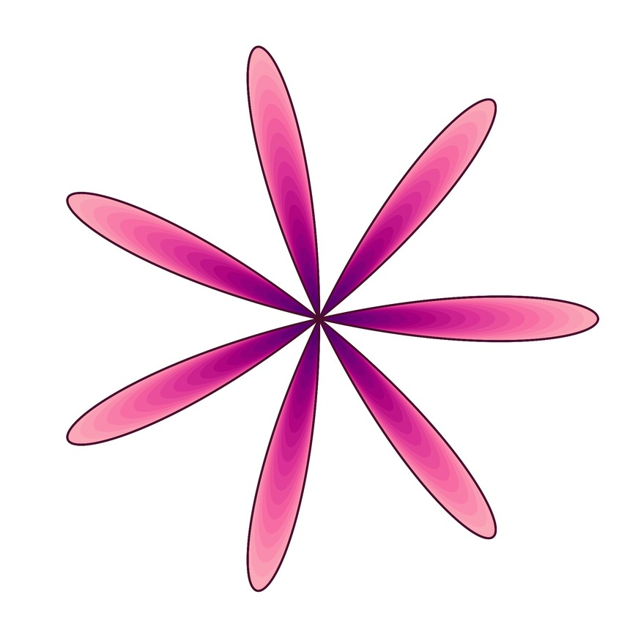
图 7-1 k = 7 的玫瑰线：七片花瓣，一个方程
花开几瓣，不问园丁，问奇偶。

引子之问
上一章的方程画出了一颗心，这一章的方程要开出一朵花。而且这朵花听话得出奇：想要三片花瓣、五片花瓣、七片花瓣，只需在方程里改一个整数。可当你满心以为“k 填几就开几瓣”时，它却跟你开了个玩笑——填 2 开出 4 瓣，填 4 开出 8 瓣，偶数统统“加倍开花”。同一个方程，为什么奇数守规矩、偶数耍脾气？这个小小的谜题，中学的三角函数知识就够拆解，拆开后你会对“对称”二字多一层敬意。

图形导览
开篇大图是 k = 7 的玫瑰线：七片花瓣从原点绽开，瓣瓣等宽，转 360°/7 就与自己重合，有一种圆规画不出的秩序感。图 7-2 排出了 k 从 2 到 7 的“全家福”，规律一目了然：k 是奇数时开 k 瓣（3、5、7），k 是偶数时开 2k 瓣（4、8、12）。花瓣的“胖瘦”也随 k 变化：k 越大，瓣越细长，越像雏菊；k 越小，瓣越圆润，越像三叶草。
如果再大胆一点，让 k 取分数，花会开得更疯：k = 5/2 时曲线要绕好几圈才闭合，花瓣彼此交叠成繁复的蕾丝；k 取无理数时，曲线永远无法闭合，一朵“开不完的花”会渐渐铺满整个圆盘。一个参数的细微变化，让同一个方程在“简洁”与“繁复”之间自由换挡。

数学原理
玫瑰线的极坐标方程只有一个余弦：
$$r=acos(kθ)$$
先看它为什么会“开花”。当 $kθ$ 走过 $-π/2$ 到 $π/2$，$cos(kθ)$ 从 0 升到 1 再落回 0——半径先伸长再缩回原点，这一伸一缩恰好描出一片花瓣；角度每前进 $π/k$，就孕育新的一瓣。绕完一整圈 $2π$，理论上应该开出 $2k$ 片花瓣。
那奇数 k 的另一半花瓣去哪儿了？关键在负半径：当 $cos(kθ)<0$ 时，极坐标里“负的半径”表示朝反方向走。对奇数 k，可以用诱导公式验证
$$cos(k(θ+π))=-cos(kθ)$$
——转过半圈后画出的“负花瓣”，恰好一片片落在前半圈已画过的花瓣上，两两重合，于是 $2k$ 片只显出 $k$ 片。对偶数 k，上式右端不变号，负花瓣落在新位置，$2k$ 片一片不少。奇偶之别，不过是一场“重影”与“错开”的游戏。
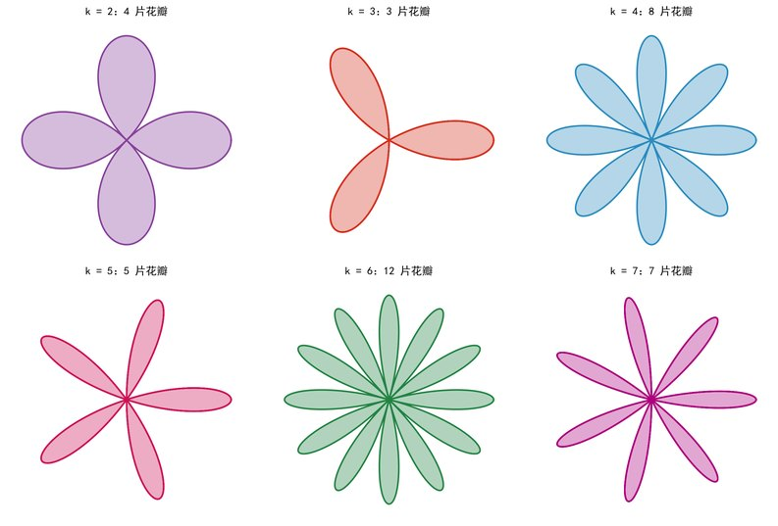
图 7-2 玫瑰线全家福：k 为奇数开 k 瓣，k 为偶数开 2k 瓣
玫瑰线还是“圆上滚圆”大家族的亲戚：它可以由一个圆在另一个圆内滚动时，盯住动圆内部某点得到——与上一章的心形线、第 12 章将登场的星形线同宗同源。数学的花园里，看似不同的花，根往往连在一起。

设计应用
玫瑰线是图案设计的老朋友。哥特式教堂的玫瑰花窗、伊斯兰纹样中的辐射花饰，虽诞生于圆规直尺，其等分圆周、瓣瓣对称的骨架与玫瑰线如出一辙；现代设计软件里，设计师直接用 $r=acos(kθ)$ 生成 logo 底纹、表盘刻花和参数化珠宝。工程界也用得上：多叶凸轮的轮廓、离心泵叶轮的叶片布局，都要在圆周上均匀安置“花瓣”；天线阵列的多瓣方向图，画出来就是一朵玫瑰线。顺带一提，示波器时代的工程师管它叫“李萨如的表亲”——下下章你就会见到那位表亲本尊。

数学家故事
玫瑰线的“园丁”是十八世纪初的意大利修道士圭多·格兰迪（Guido Grandi）。这位比萨大学的数学教授在 1723 年前后系统研究了这族曲线，给它起名 rhodonea——源自希腊语“玫瑰”，并把整整一族图样寄给了莱布尼茨。格兰迪是个有趣的矛盾体：一面在修道院里抄经祈祷，一面痴迷于用方程种花，还写信与欧洲各地的数学家争论“0 能否等于 1/2”这类发散级数的怪问题。在他眼里，玫瑰线是“几何献给造物主的花束”。
这束花后来开进了课堂：十九世纪的数学教材开始用玫瑰线教极坐标，因为它规则简单、结果惊艳，是“方程也能画画”最好的第一课。今天，几乎每一本微积分教科书的极坐标章节里，都还开着格兰迪的玫瑰——一个三百年前的修道士，用一个余弦完成了数学史上最长情的园艺。

点评
它教会初学者的第一件事：方程不只是用来解的，也是用来开花的。

第 8 章 蝴蝶曲线：一行公式孵出的标本
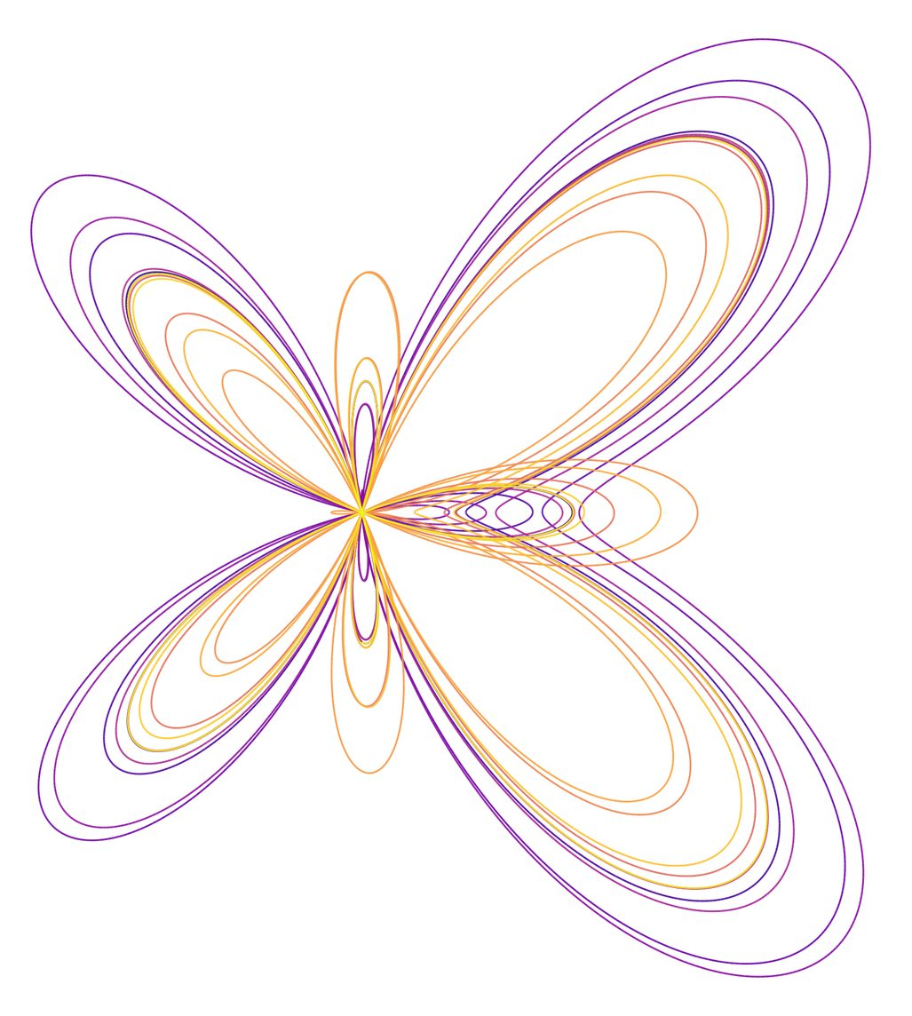
图 8-1 Fay 蝴蝶曲线：要转整整十二圈，翅膀上的花纹才画得完
上帝造蝴蝶用了亿万年，Fay 教授只用了一行三角函数。

引子之问
前两章的方程，一个画心、一个种花，都还算“像”。这一章的方程则彻底放飞：翅膀有内外两层花边，须尖对称舒展，连翅面上深浅相间的纹路都栩栩如生——请再看一眼开篇大图，很难相信这不是生物图鉴里的标本，而是一条极坐标曲线。更难相信的是，它的“配方”只有三项：一个指数、一个余弦、一个五次方的正弦。三味最普通的原料，怎么就炖出了一只蝴蝶？

图形导览
先说这只蝴蝶最特别的脾气：它不是一圈画完的。普通极坐标曲线转 360°就闭合，而蝴蝶曲线里藏着一项周期极长的 $sin(θ/12)$，要等 $θ$ 走满 $24π$——整整十二圈——曲线才肯首尾相接。开篇大图用颜色标出了笔尖的行进顺序：曲线一遍遍掠过翅膀，每一遍都比上一遍偏出一点点，十二层近似重叠的轮廓线交叠出翅面上那种绒毛般的层次感。蝴蝶的“材质”，其实是十二圈行进轨迹的叠影。
图 8-2 把配方拆开来看：单独的 $e^{sinθ}$ 是一个偏心的胖圆，那是蝴蝶的身体；单独的 $-2cos4θ$ 是一朵八瓣玫瑰线（上一章刚学过：偶数 4 开 8 瓣），那是两对翅膀的骨架；单独的 $\sin^{5}(θ/12)$ 是缓慢起伏的微调项，负责让每一圈轨迹错开一线，织出花边。三项相加，蝴蝶破茧。

数学原理
蝴蝶曲线的完整方程是
$$r=e^{sinθ}-2cos4θ+\sin^{5}\frac{θ}{12}$$
它的美来自三个频率的“和声”。$e^{sinθ}$ 以 $2π$ 为周期，提供一个上下不对称的基音——蝴蝶因此有了头尾之分；$-2cos4θ$ 的频率是基音的 4 倍，像和弦里的高音部，负责雕出翅膀的分叉；$\sin^{5}(θ/12)$ 的周期长达 $24π$，是低音部的缓慢震荡，让整体轮廓在十二圈里徐徐变形。取五次方是点睛之笔：奇数次幂保留正负号，又把小振荡压得更扁、大振荡凸得更尖，花边因此有了“笔锋”。
这型曲线没有深奥的定理护体，却示范了一种重要的思想——参数即基因。图 8-3 里，把 $4θ$ 改成 $5θ$，蝴蝶立刻多出一对翅膀；把幂次和慢周期微调，又孵出全新的“品种”。在数学的培养皿里，改一个数字就是一次变异，而美感就是自然选择的标准。今天所谓的“生成艺术”，玩的正是这套基因工程。
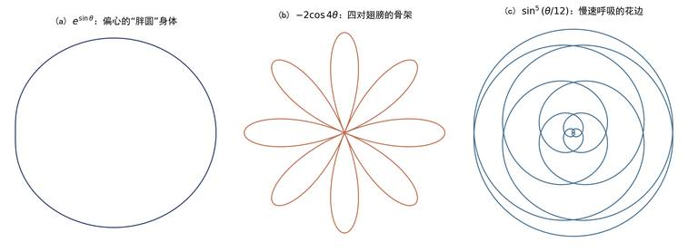
图 8-2 配方分解：胖圆身体 + 八瓣骨架 + 慢速花边 = 一只蝴蝶
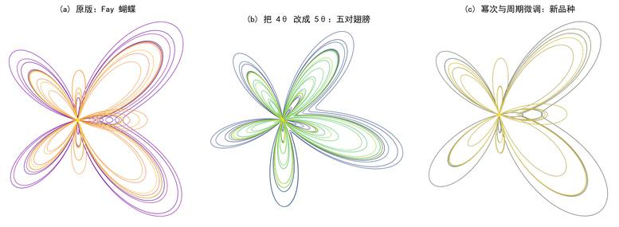
图 8-3 参数即基因：改动一个数字，就孵出一个新品种

设计应用
蝴蝶曲线是数学可视化课堂的“招生海报”：从图形计算器时代起，它就是学生输入的第一条炫技曲线，德州仪器的计算器手册、MATLAB 与 Python 的绘图教程都拿它当例题。设计领域里，它的衍生图案出现在激光切割的首饰、T 恤印花和纹身图样上；生成艺术家把它的参数接上随机数或音乐节拍，让蝴蝶随旋律扇动翅膀。它还成了“数学之美”科普的标准配图——毕竟，要向一个没学过极坐标的人证明方程可以美，没有比一只蝴蝶更快的办法。

数学家故事
蝴蝶曲线的作者坦普尔·费伊（Temple H. Fay）不是什么显赫人物，而是美国南密西西比大学的一位普通数学教授。1989 年，他在《美国数学月刊》上发表了一篇只有几页的短文，题目朴素得可爱——《蝴蝶曲线》。文中没有定理、没有证明，只有这条方程和它的图像，以及一句大实话：这条曲线“能激发学生研究极坐标图形的热情”。
谁也没料到，这篇“不像论文的论文”成了他流传最广的作品。此后三十多年，蝴蝶曲线飞进了世界各地的教科书、计算器手册和编程课堂，成为极坐标教学的保留节目。费伊教授的故事提醒我们：数学的殿堂不只属于攻克大猜想的英雄，也属于那些俯下身来、想让学生眼睛一亮的教书人——一行让人心动的公式，同样可以不朽。

点评
没有定理护体，只有美感傍身——它证明了教学的巧思也能飞进历史。

第 9 章 利萨茹图形：两支音叉跳的双人舞
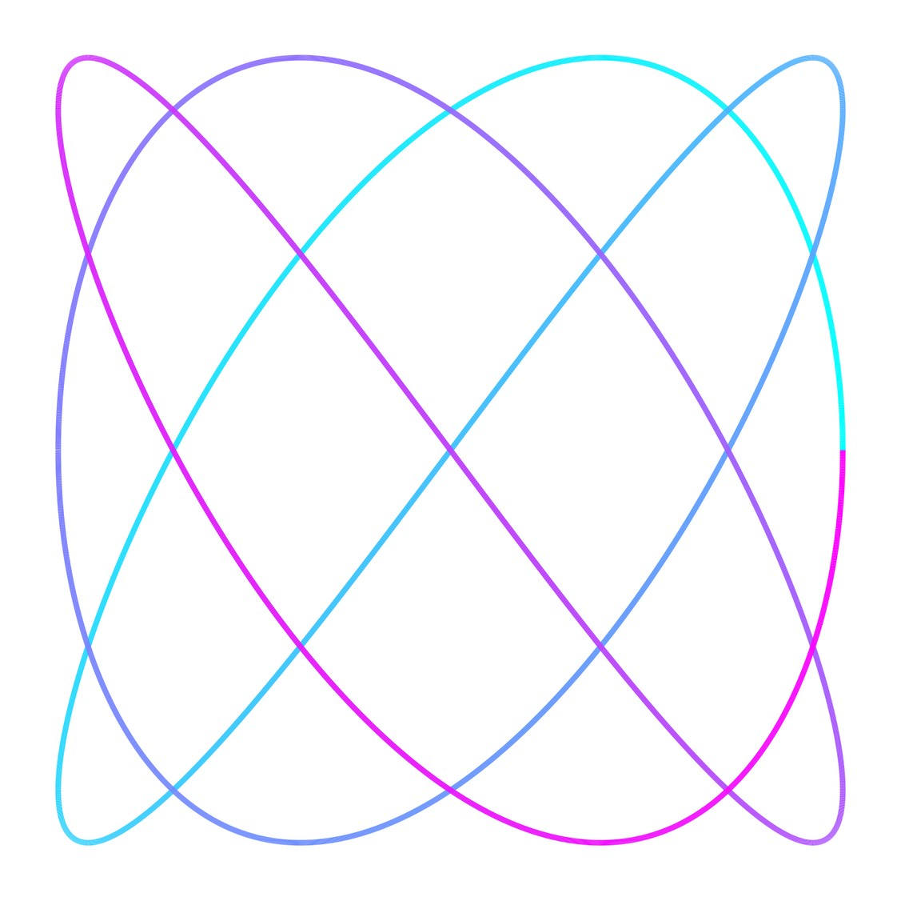
图 9-1 频率比 3 : 4 的利萨茹图形：横向振三次，纵向振四次
你振你的，我振我的——合在一起，便是舞蹈。

引子之问
想象两支音叉：一支让画笔左右振动，另一支让画笔上下振动。两个方向各振各的，互不商量，笔尖会画出什么？如果你猜“一团乱麻”，那就低估了正弦函数的教养——只要两支音叉的频率之比是简单整数，笔尖就会画出一个闭合、对称、编织般的优雅图形，而且频率比一变，图形立刻换一副面孔。十九世纪的物理学家靠看图形就能“读出”声音的频率比，二十世纪的工程师靠它调试电路，今天它仍在示波器屏幕上跳舞。这支双人舞的舞谱，只有两行正弦。

图形导览
开篇大图是频率比 3 : 4 的一支舞：曲线在水平方向恰好完整摆动三次，在竖直方向摆动四次，然后分毫不差地回到起点。数一数它与横边、竖边的“接触点”：上下各 3 个，左右各 4 个——图形自己报出了频率比。这正是利萨茹图形最实用的本领：形状即数据。
图 9-2 是一本迷你“舞谱字典”。频率比 1 : 1 时，相位差 90°跳出正圆，45°跳出斜椭圆，0°则塌缩成一条直线段；1 : 2 是横放的“8”字；2 : 3、3 : 4、3 : 5 依次编出越来越细密的网格。规律很简单：频率比越复杂，图形越繁密；而若频率比是无理数，曲线永不闭合，最终会把整个正方形涂满——秩序与混沌之间，只隔一个分数。

数学原理
利萨茹图形是两支正弦的参数方程：
$$x=Asin(at+δ),y=Bsin(bt)$$
$a$ 与 $b$ 是两个方向的角频率，$δ$ 是相位差——即两支“音叉”起振的时间差。曲线闭合的条件是 $a/b$ 为有理数：设 $a/b=p/q$（最简分数），则经过公共周期后两个振动同时回到出发状态，曲线闭合，且与水平方向相切 $p$ 次、竖直方向相切 $q$ 次。
一个漂亮的特例值得亲手验证：$a=b$、$δ={90}^{∘}$ 时，方程变成 $x=Acost, y=Bsint$，两式平方相加得
$$\frac{x^{2}}{A^{2}}+\frac{y^{2}}{B^{2}}=1$$
——正是椭圆，$A=B$ 时退化为圆。也就是说，圆规画的圆，不过是利萨茹家族里最听话的一员。相位差 $δ$ 的作用则像舞蹈的“起拍”：同样的频率比，$δ$ 从 0 连续变到 ${90}^{∘}$，图形会从直线渐渐“张开”成椭圆再到正圆——在示波器上看，就是一个不断翻转的立体线圈，这也是工程师肉眼判断两路信号相位关系的老办法。
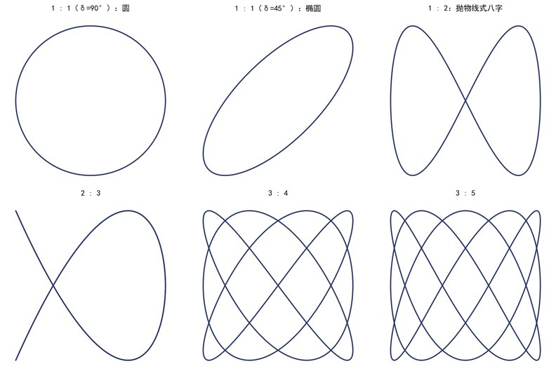
图 9-2 利萨茹“舞谱字典”：频率比与相位差共同决定图形

设计应用
在数字仪表普及之前，利萨茹图形是工程师的“万用表”：把待测信号接进示波器的 X 轴，把标准信号接进 Y 轴，看图形的瓣数就能读出频率比，看图形的胖瘦就能读出相位差，精度好得惊人。这一手艺今天仍写在电子学教材里。设计界也偏爱这族曲线的编织质感：澳大利亚广播公司（ABC）的波浪形台标，正是一条频率比 3 : 1 的利萨茹曲线；麻省理工学院林肯实验室的标志同样取自它；音乐可视化软件把左右声道当作 X、Y 输入，让歌曲实时“跳”出自己的利萨茹舞步——立体声测试中著名的“韵律图”，就是这个原理。

数学家故事
这族曲线冠名给法国物理学家儒勒·利萨茹（Jules Lissajous），但第一个见到它的其实是美国数学家纳撒尼尔·鲍迪奇——1815 年，他在研究双摆的摆动时就画出了同款曲线，所以严谨的教科书会写“利萨茹—鲍迪奇曲线”。利萨茹的贡献在于“让声音现形”：1855 年，他把小镜子粘在两支互相垂直的音叉上，让一束光依次经两面镜子反射再投上墙——光点划出的轨迹，就是两支音叉频率之比的肖像。在没有示波器的年代，这套“光学放大器”让人第一次亲眼看见了声音的比例。
这项优雅的实验为利萨茹赢得了 1873 年的拉卡兹奖，评委会盛赞他“美丽的实验”；1867 年巴黎世界博览会上，他的音叉装置成了明星展品，观众排队观看两个看不见的音符如何在墙上共舞。有趣的是，利萨茹研究它的初衷是给乐器调音——让钢琴调音师用眼睛代替耳朵。调音师们最终没有采纳，艺术家和工程师却把这份“可视化的和声”用到了今天。

点评
它是和声的肖像画家——耳朵听见的和谐，它让眼睛也看得见。

第 10 章 摆线与最速降线：车轮上的一点，滚出了物理学
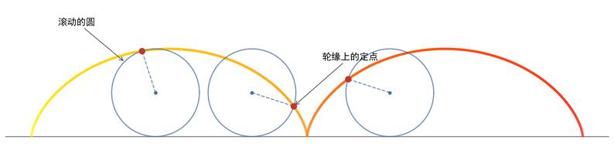
图 10-1 摆线的诞生：车轮滚过大地，轮缘上的一点画出优雅的拱
最快的路，不是最短的路。

引子之问
盯着一辆自行车的轮子看：轮胎上粘了一小块口香糖，车往前骑，这块口香糖在空中划出什么轨迹？大多数人的第一反应是“一圈一圈的圆”——毕竟它粘在圆轮上。可实际的轨迹是开篇大图里那一串优雅的拱：升起、越顶、俯冲、在地面上轻轻一点，再升起。这条曲线叫摆线，十七世纪的数学家为它争风吃醋、反目成仇，以至于它得了个外号——“几何学家的海伦”，那位引发特洛伊战争的绝世美人。一条曲线凭什么让一代宗师们大打出手？

图形导览
先看开篇大图。蓝色的圆沿地面无滑动地滚动，红点是轮缘上固定的一点。圆每滚一整圈，红点画出一个完整的拱：拱宽恰是车轮的周长，拱高恰是车轮的直径。最妙的是拱脚——红点触地的一瞬间速度恰好为零，像跳水运动员入水般干净利落，随即又被轮子“捞”起来进入下一个拱。这个瞬间静止，正是骑车时口香糖不会被地面蹭飞的原因。
图 10-2 是让摆线封神的那场比赛：从 A 点滑到斜下方的 B 点，哪条滑道最快？直觉说“两点之间线段最短”，选直线；可比赛结果是：直线最慢，圆弧居中，把摆线倒扣过来做成的滑道夺冠。秘诀在于开局——倒置摆线起步近乎垂直下坠，让小球最快获得速度，再用攒下的速度飞越平缓段。先陡后缓，一寸光阴都不浪费，这条冠军曲线因此得名“最速降线”。

数学原理
设滚动圆半径为 $r$，圆已转过角度 $t$，则轮缘定点的位置是
$$x=r(t-sint),y=r(1-cost)$$
$rt$ 是圆心走过的路程，$-rsint$ 与 $-rcost$ 是定点绕圆心转动的修正——平动加转动，两个最简单的运动叠加出这条不简单的曲线。它藏着两件几何珍宝：一个拱下方的面积恰为滚动圆面积的三倍（伽利略用剪刀和天平称出过这个猜想，罗贝瓦尔用数学证明了它）；一个拱的弧长恰为直径的四倍（雷恩爵士的功劳）——两个结果都干净得不含圆周率，在处处是 $π$ 的圆的世界里堪称奇迹。
最速降线问题问的是：小球在重力下从 A 滑到 B，哪条路径用时最短？由能量守恒，下落高度 $h$ 处的速度为 $v=\sqrt{2gh}$——路径越早下探，速度攒得越早。约翰·伯努利给出了惊艳的解法：把小球想象成一束光，穿过“越深处折射率越小”的介质，光总走最快的路（费马原理），逐层应用折射定律，竟推出最快路径满足
$$\frac{sinα}{\sqrt{y}}=\text{常数}$$
而这正是倒置摆线的特征方程。图 10-2 中我们用计算机重赛了一次：同样从 A 到 B，直线用时 1.190 秒，圆弧 1.029 秒，倒置摆线 1.004 秒——与理论值分毫不差。摆线还有一手绝活，叫“等时性”：图 10-3 里三个小球从摆线滑道的不同高度同时释放，高处的球滑得快、低处的球滑得慢，最终竟同时抵达最低点。在摆线滑道上，无论你从哪儿出发，到底的时间都是同一个数：
$$T=π\sqrt{\frac{r}{g}}$$
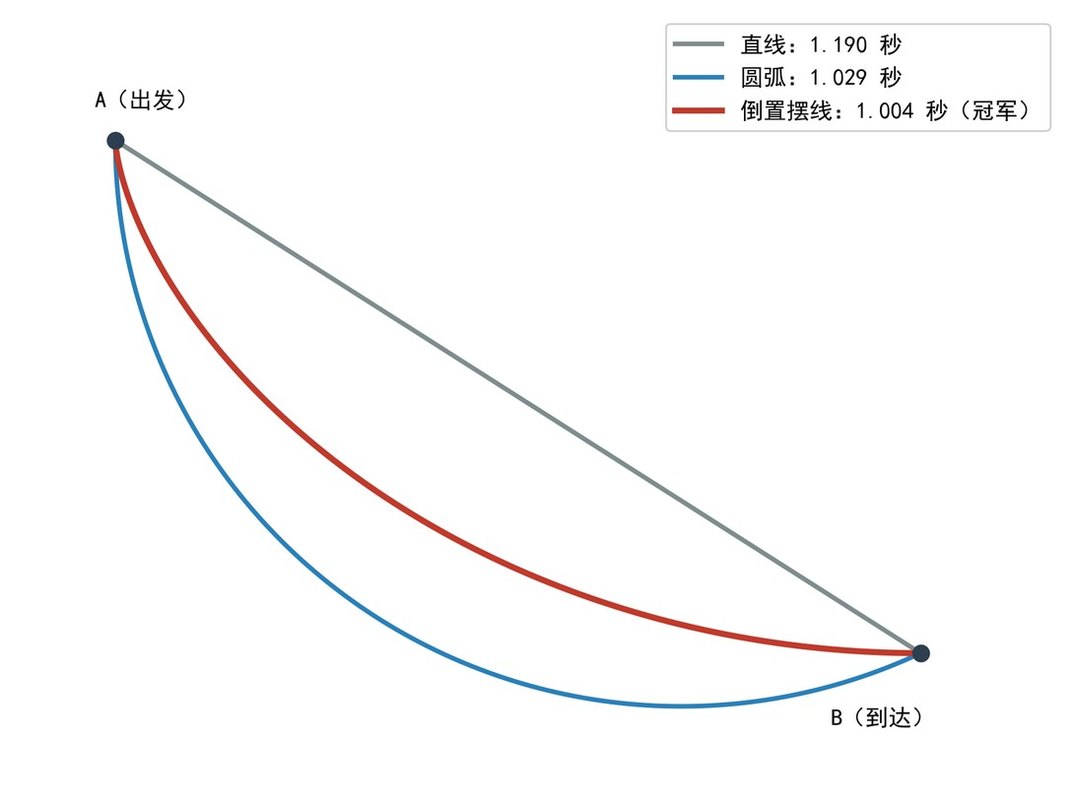
图 10-2 最速降线对决：先陡后缓的倒置摆线击败了最短的直线
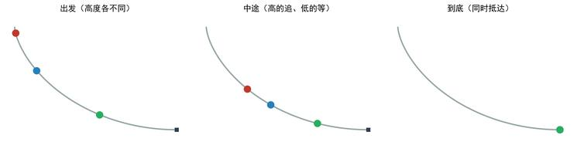
图 10-3 等时性：不同高度同时出发的三个小球，同时抵达谷底

设计应用
等时性最早的知音是惠更斯：单摆的周期其实随摆幅微微变化，他便在 1673 年设计出“摆线钟”——让摆线两侧的夹板迫使摆锤沿摆线摆动，周期从此与摆幅无关。今天的应用更贴近生活：滑板运动的 U 型池、大型游乐场的过山车俯冲段，轮廓都取自摆线或其近似，因为它既是“最快”又是“冲击最柔和”的下滑线；机械工程里，齿轮的齿形有一大流派就叫摆线齿轮，钟表内部的小齿轮至今沿用，啮合时滑动最少、磨损最小。至于每一辆驶过的汽车与火车——轮子上的每一个点，无时无刻不在书写摆线。

数学家故事
1696 年 6 月，约翰·伯努利在《博学通报》上向“全世界最聪明的数学家”公开下战书：求出最速降线。他心里已有答案，此举一半是学术，一半是挑衅——尤其是冲着他的哥哥雅各布，以及与莱布尼茨不和的牛顿。半年期限内收到的正确答案寥寥：莱布尼茨、洛必达、雅各布，还有一份匿名寄自伦敦的解答。彼时的牛顿早已离开学术界去皇家造币厂管铸币，传说他傍晚收到题目，熬夜到凌晨四点解出，次日匿名寄回。约翰一眼识破：“从爪印，我认出了那头雄狮。”
这场竞赛本身，比答案更重要：为了比较“所有可能的曲线”谁更快，数学家们发明了一门全新的学问——变分法，它后来成了物理学的通用语言，从光学到量子力学都在“寻找让某个量最小的路径”。至于伯努利兄弟，这对巴塞尔的天才手足借着摆线彻底闹翻，从此在论文里互相攻讦终生——“几何学家的海伦”，果然名不虚传。顺带一提：下一章的主角悬链线，也是这兄弟俩的战场。

点评
它教会人类一件反直觉的事：通往目标的最好路径，往往先要俯身向下。

第 11 章 悬链线：一根链条的躺平哲学
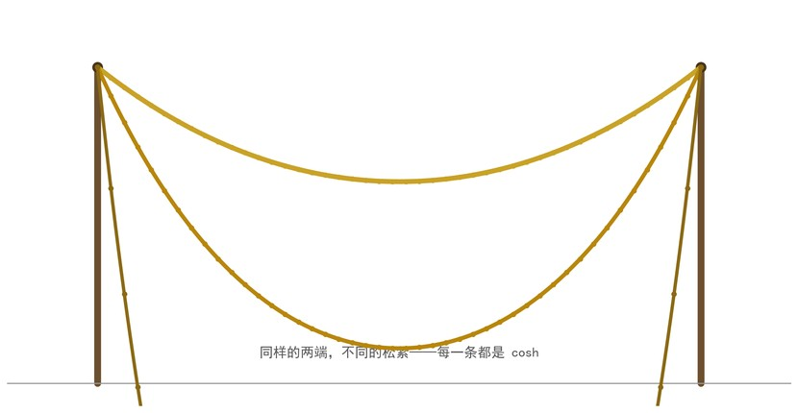
图 11-1 自然下垂的链条：无论松紧，都是同一个函数在起舞
把它挂起来，它是最省力的曲线；把它倒过来，它是最有力的拱。

引子之问
两手各捏住一根项链的一端，让它自然下垂——它弯出的那道弧线是什么曲线？连伽利略都答错了：他在 1638 年断言“这是一条抛物线”。这个答案看起来太合理了——抛物线是扔出去的石头画的线，链条不过是“挂着的石头”，凭什么不一样？可链条偏偏不服。半个世纪后，三位数学家几乎同时证明：悬挂的链条走的是另一条路，一条用指数函数写成的、连名字都为它新造的曲线——悬链线。伽利略错在哪儿？链条又“想”怎么挂？

图形导览
开篇大图挂着三条链：绷得紧的浅弯如满月，垂得松的深弯似深谷。神奇的是，这些看起来胖瘦悬殊的弧线是同一个函数的不同缩放——把任何一条放大或缩小，都能和另一条完全重合。链条不管多长多松，都固执地遵守同一份“下垂说明书”。
图 11-2 回答了伽利略之惑：左边把同顶点、同端点的悬链线与抛物线画在一起，中段几乎难分彼此——难怪大师看走了眼；右边把两者之差放大，才看出悬链线的“腰身”比抛物线更丰满一点。差别的根源在受力：抛物线是荷载沿水平方向均匀分布时的形状（比如吊桥的桥面重量），而链条的重量沿自身长度均匀分布，越陡的地方单位水平距离“背”的链子越多——多背的这点重量，就是那一点点“丰满”的来历。

数学原理
悬链线的方程写出来出人意料地干净：
$$y=acosh\frac{x}{a}=\frac{a}{2}\left(e^{x/a} + e^{-x/a}\right)$$
$cosh$ 读作“双曲余弦”——两支指数函数，一支上升、一支下降，取平均便托出这条对称的弧。参数 $a$ 只有一个，它等于链条最低点处的水平张力除以链条的线密度与重力加速度之积：链条绷得越紧，$a$ 越大，曲线越浅。只用一个参数就能描尽天下悬链，这正是开篇大图里三条链“胖瘦不同却是一家”的原因。
它为什么是这个形状？答案是两个字：偷懒。在所有长度相同、两端固定的曲线里，悬链线让链条的重心最低——势能最小。大自然不做多余的功，链条只是垂到了它最舒服的姿势。而一旦把它倒过来，懒惰立刻变成力量：悬挂时链条内部处处只受拉力，倒置后拱的内部便处处只受压力，没有丝毫想把砖块剪断或掰弯的“歪心思”。用数学的话说，推力线恰好沿着拱轴走。这就是建筑师背了三百年的口诀：
$$\text{最理想的拱}=\text{倒置的悬链线}$$
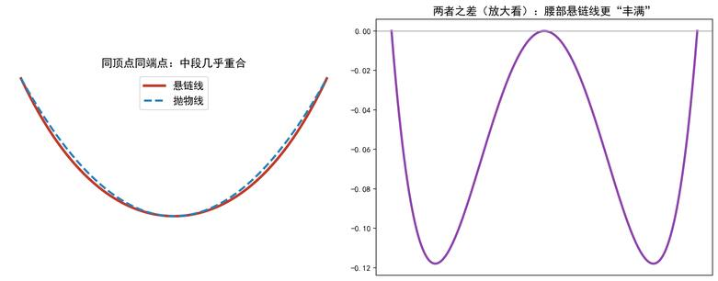
图 11-2 悬链线与抛物线：中段几乎重合，腰部见真章

设计应用
把悬链线倒过来用得最痴迷的人，是西班牙建筑师高迪。设计圣家堂时，他把一袋袋小沙包挂在细绳织成的网上，整面网倒吊在天花板下，任凭重力把每根绳拉成悬链线；然后在网的下方放一面镜子——镜中倒立的影像，就是教堂未来的模样。重力替他完成了所有结构计算，他管这叫“上帝的建筑师是重力”。图 11-3 是另一座名作的轮廓：美国圣路易斯拱门，192 米高的不锈钢倒悬链线，方程就刻在拱门脚下的铭牌上。此外，砖穹顶的最优剖面、高压输电线的垂度计算、悬索桥主缆在挂桥面之前的形状、甚至方轮自行车能平稳骑行的波浪路面，全都写着 $cosh$。
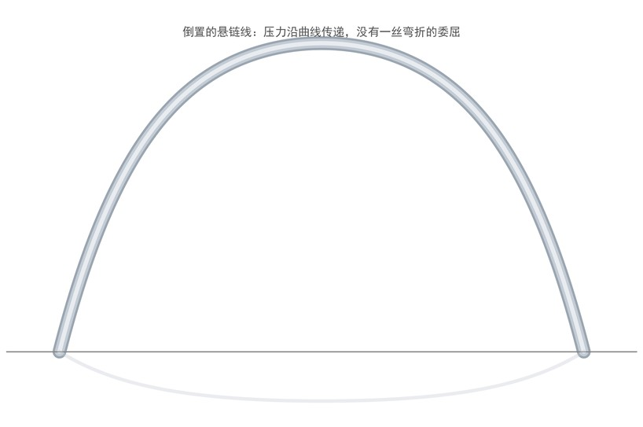
图 11-3 圣路易斯拱门轮廓：一条倒置的悬链线（含官方方程比例）

数学家故事
1690 年，雅各布·伯努利在论文末尾向同行发问：悬挂链条的真实形状究竟是什么？一年后答案揭晓，三份正确解答同时抵达：莱布尼茨、惠更斯，以及——雅各布的亲弟弟约翰·伯努利。哥哥自己反倒没解出来。约翰得意了一辈子，晚年还在信里回味：“我哥哥的努力没有成功，而我幸运地完全掌握了它……第二天一早我跑去告诉哥哥时，他还在像伽利略一样苦苦相信那是抛物线！”上一章最速降线之争的火药味，其实在这里就埋下了引线。
值得一提的还有惠更斯：早在 1646 年，年仅十七岁的他就写信给梅森，证明了链条的形状不可能是抛物线——指出大师之错时，他还是个中学生年纪的少年。四十五年后，六十二岁的惠更斯又参与了正式解答，并给这条曲线起了沿用至今的名字 catenaria，源自拉丁语 catena，意思就是“链条”。一条曲线，陪了他一生。

点评
懒到极致便是强：垂下时它把势能省到最低，立起来它把压力扛到最匀。

第 12 章 星形线与万花尺：圆在圆里滚出的星
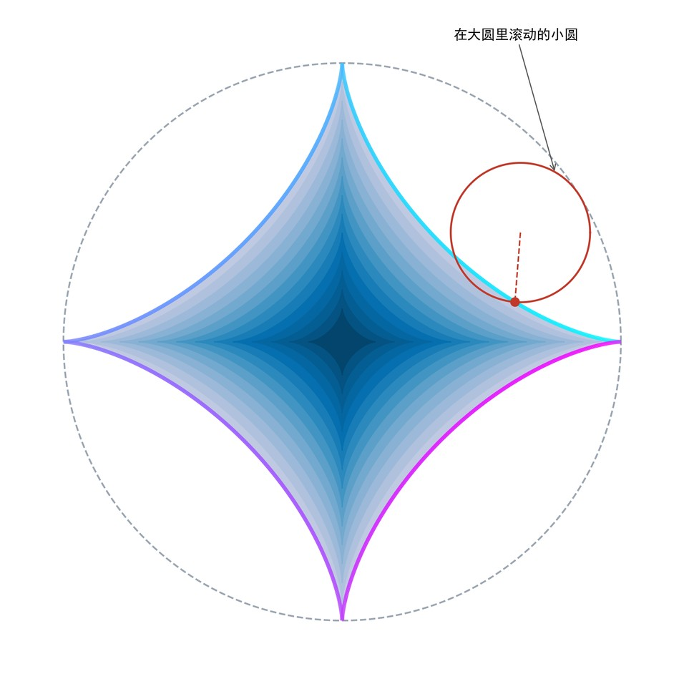
图 12-1 星形线：小圆在大圆内滚一周，轮缘定点划出四角星
圆最不像圆的时刻，是它在另一个圆里打滚的时候。

引子之问
第 6 章里，小圆绕着大圆的外面滚，滚出了一颗心。当时留了个悬念：要是让小圆钻进大圆的里面滚呢？直觉大概会说：外面滚出圆头圆脑的心，里面总归也是圆乎乎的什么吧。可开篇大图给出的答案锋利得出人意料：一颗有四个尖角的星。曲线处处光滑，偏偏在四个点上突然收成利尖——最圆润的两个图形玩滚动游戏，怎么就滚出了最尖锐的形状？

图形导览
开篇大图中，虚线是大圆，红色小圆的半径恰是它的四分之一。小圆沿着大圆内壁无滑动地滚，轮缘上的红点便划出这条四尖的曲线——星形线。四个尖角落在大圆的上下左右四点，那正是红点“亲吻”大圆内壁的位置：与第 10 章摆线的拱脚一样，红点在触壁瞬间速度为零，随即掉头，于是轨迹折出一个干脆利落的尖。
图 12-2 展示了这个家族的“尖角定律”：半径比 3 : 1 滚出三尖，4 : 1 滚出四尖，5 : 1 五尖、6 : 1 六尖——大圆是小圆的几倍，就有几个尖。顺便说一个极端情形：半径比 2 : 1 时，轨迹居然塌缩成一条直径上的线段——圆滚出了直线！这个反直觉的结果有个雅号叫“卡尔达诺圆”，机械师真用它把旋转变成直线往复运动。

数学原理
设大圆半径为 $a$，小圆半径为 $a/4$，星形线的参数方程化简后异常整洁：
$$x=a\cos^{3}t,y=a\sin^{3}t$$
圆的方程是 $cos$ 与 $sin$，星形线只是给它们各加了一个三次方——立方把绝对值小的数压得更小，于是曲线在坐标轴附近被“吸”向轴上，四个尖角便这样炼成。两式消去参数 $t$，还能得到一个更对称的隐式方程：
$$x^{2/3}+y^{2/3}=a^{2/3}$$
把圆的方程 $x^{2}+y^{2}=a^{2}$ 里的指数 2 换成 $2/3$，圆就凹陷成星。星形线还有一个贴近生活的身份：一架梯子紧贴墙角滑倒，梯子在滑落过程中扫不到的边界，恰是四分之一条星形线——它是所有位置的梯子的公共切线（数学上叫“包络”），第 6 章咖啡杯里的光弧是反射线的包络，这里则是滑落梯子的包络，同一个思想。
玩具万花尺又多拧了一个旋钮：笔尖不必插在小圆的轮缘上，而是插进离圆心 $d$ 处的笔孔里。轨迹方程变为
$$x=(R-r)cost+dcos\frac{R-r}{r}t,y=(R-r)sint-dsin\frac{R-r}{r}t$$
$d=r$ 时回到尖角的内摆线，$d<r$ 时尖角化成圆滑的波浪，$d>r$ 时则卷出小小的环。再让半径比 $R:r$ 取互素的整数对，曲线要转好几圈才肯闭合，圈与圈交织成图 12-3 那样的蕾丝花纹——和第 9 章利萨茹图形的闭合条件如出一辙：花纹的密度，由一个分数说了算。
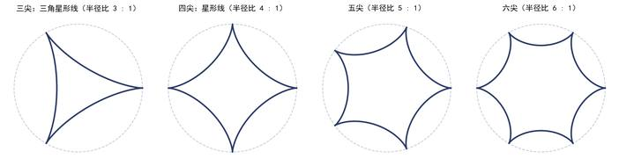
图 12-2 内摆线家族的尖角定律：半径比是几，就开几个尖
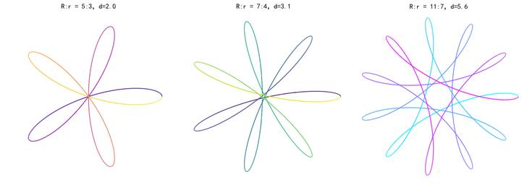
图 12-3 万花尺花纹：互素的半径比 + 笔孔位置，织出蕾丝

设计应用
万花尺 1965 年由英国工程师丹尼斯·费舍尔做成玩具，两年内卖出数百万套，至今仍是文具店的常青款——多少人的第一次“数学审美体验”，来自那支在齿轮孔里转圈的圆珠笔。它的花纹也走进了防伪领域：钞票和证书底纹上那些细密缠绕的曲线（专业名称叫扭索纹），正是内旋轮线家族，因为参数稍差一点花纹就完全对不上，复印机和造假者都难以复制。工程界里，三尖内摆线是转子发动机转子外形的原型，星形线则出现在凸轮与直线导轨机构的设计手册里——玩具与机器，用的是同一页数学。

数学家故事
让圆在圆里滚，天文学家其实玩了近两千年：托勒密的地心说宇宙里，行星就骑在“本轮”上，本轮的圆心又沿“均轮”绕地球转——本质上就是一台巨大的万花尺。为了迁就越来越精的观测，后人给本轮再加本轮，圆上摞圆，据说最多摞到八十多个，繁复得连国王阿方索十世都忍不住吐槽：“上帝创世时若征求我的意见，我会推荐点更简单的东西。”直到开普勒用一条椭圆换掉了整座圆的脚手架——第 30 章我们会见到它。
星形线本身的身世也星光熠熠：伯努利家族（又是他们）在 1691 年就研究过它，欧拉在研究光学焦散时给出了系统分析。而“滑落梯子扫出星形线”这类包络问题，正是十八世纪分析学的练兵场。至于它的名字 astroid——希腊语“星”——迟至 1836 年才在维也纳的一本书里定下来。一条曲线先被玩了一个半世纪，才等到自己的名字，这在数学史上并不罕见：美先于命名。

点评
圆与圆的谦让成全了心，圆与圆的包容磨出了星——几何的性格，全看怎么相处。

第 13 章 伯努利双纽线：无穷大符号的原型
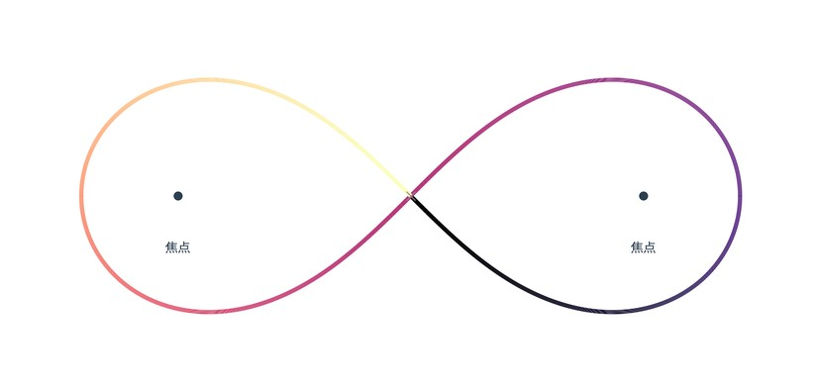
图 13-1 伯努利双纽线：在原点交叉的两瓣，像一条系好的丝带
把“无穷”写成一个符号，人类选中了它的形状。

引子之问
数学课本里那个躺倒的“8”——无穷大符号 ∞，你有没有想过它是从哪儿来的？1655 年数学家沃利斯把它引入数学时没有解释理由，但几乎同一时代，几何学家们正在研究一条和它长得一模一样的曲线：两片对称的花瓣在中心交叉，一笔画成，无始无终。它叫双纽线，名字来自拉丁语lemniscus——“垂下的丝带”。一条丝带打的结，怎么就成了无穷的肖像？而它的方程，又和第 6 章的心形线、第 3 章的等角螺线有什么亲缘？

图形导览
开篇大图里，曲线从原点出发，向右张开一片饱满的叶，回到原点，再向左张开另一片，最后在原点收笔——起点即终点，一笔连成。原点是全曲线唯一的交叉点，两条切线在这里互相垂直，像丝带交叠时那个利落的十字。曲线上还标了两个黑点，那是它的两个“焦点”——整条曲线的秘密都拴在这两个点上。
图 13-2 把这个秘密摊开了：椭圆的定义是“到两焦点距离之和不变”，把“和”偷换成“积”，会得到什么？答案是一整个家族。距离之积很小时，点只能挤在两个焦点附近，图形是两座孤岛；积很大时，两焦点的引力被稀释，图形胖成一枚卵；而在不大不小的临界时刻——积恰好等于焦距一半的平方——两座孤岛的手指刚好在原点碰上，双纽线诞生。它是一场几何相变的临界照片。

数学原理
设两焦点相距 $2c$，到两焦点距离之积恒为 $c^{2}$ 的点，轨迹便是双纽线。用极坐标写，它的方程干净得出奇：
$$r^{2}=a^{2}cos2θ$$
其中 $a=\sqrt{2}c$ 是花瓣的长度。因为 $r^{2}$ 不能是负数，$cos2θ$ 小于零的方向（斜上斜下各一扇45°的扇区）不许曲线进入——两片叶子之间的空白，是方程亲手裁出来的。它还是一位“亲戚满堂”的曲线：对第 3 章的等角螺线家族来说，它是双曲线经过“反演变换”（把每点到原点的距离换成其倒数）的镜像；而在第 6 章外摆线的意义上，它与心形线、玫瑰线同属正弦螺线家族 $r^{n}=a^{n}cosnθ$：$n=1$ 是圆，$n=\frac{1}{2}$ 是心形线，$n=2$ 就是双纽线，$n=-1$ 则是双曲线——一个指数拨盘，转出半本书的主角。
双纽线在数学史上真正的大礼，是它的弧长。求它一瓣的长度时，数学家撞上了一个用初等函数写不出来的积分：
$$s=\int_{0}^{1}{\frac{dt}{\sqrt{1-t^{4}}}}$$
分母里那个 $t^{4}$ 让所有老办法失灵。法尼亚诺、欧拉、高斯接力研究这个“双纽线积分”，最终催生了椭圆函数论——十九世纪分析学最华丽的大厦之一。一条丝带结，牵出了一个世纪的数学。
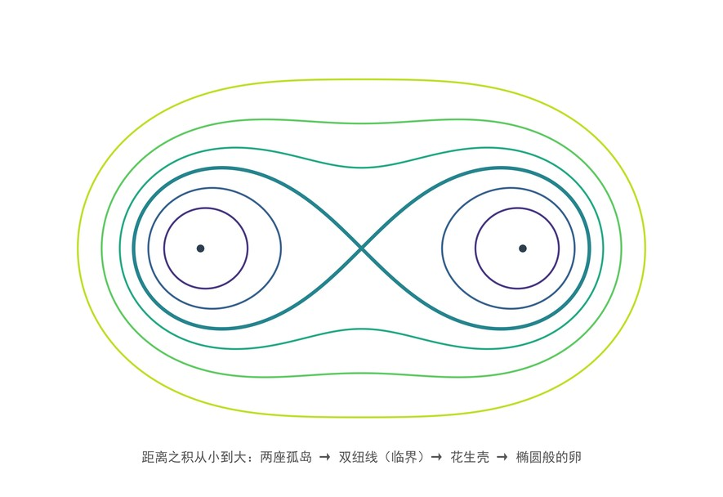
图 13-2 卡西尼卵形线家族：距离之积渐增，孤岛在临界时刻牵手
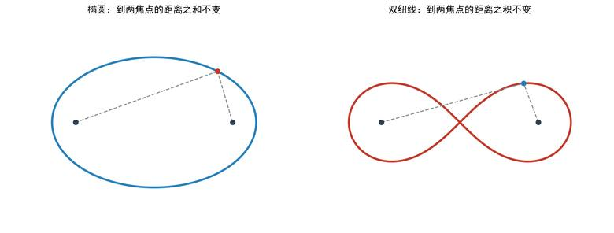
图 13-3 一字之差的两个世界：和生椭圆，积生双纽线

设计应用
双纽线最深入人心的应用，是成为一个符号的原型：无穷大 ∞。如今它躺在每一本数学书里，也躺在循环播放的图标、友谊手链和无数品牌标志上——Meta 公司的标志就是一条变形的双纽线。工程师则看中它“过交叉点时方向平滑连续”的品质：铁路模型和赛道设计中的 8 字形立交，用双纽线过渡最顺滑；声学工程里，“8 字形指向”麦克风的灵敏度图案正是一条双纽线——歌手正面和背面的声音照收，两侧的杂音全被那两扇“禁区”挡在门外；水利工程中测流量的文丘里式水槽，喉部曲线也取自它。

数学家故事
1694 年，雅各布·伯努利发表了这条曲线，起名“丝带”（lemniscus）。有趣的是他并不知道：这其实是卡西尼卵形线家族的临界成员——天文学家卡西尼早在 1680 年就研究过那个家族，还固执地相信行星轨道是卵形线而不是开普勒的椭圆（这次卡西尼错了）。两条研究线索直到1782 年才被后人对上号。雅各布对另一条曲线等角螺线的痴情，第 3 章已经讲过——他的墓碑上刻错了螺线；而他与弟弟约翰的恩怨，则贯穿了第 10、11 两章。伯努利家族三代出了八位数学家，这本书里他们的名字出现在四章——一个家族，撑起了曲线世界的半壁江山。
接过双纽线接力棒的是高斯。1797 年，二十岁的高斯在日记里写下研究双纽线积分的心得，由此发现了双纽线函数——椭圆函数的第一个实例；他还证明了：圆规直尺能把双纽线弧五等分，与他十九岁时等分圆周的壮举遥相呼应。高斯生前只发表了只言片语，日记直到 1898 年才重见天日，数学家们这才发现：许多十九世纪的大定理，这位王子早就独自抵达过。

点评
有限的丝带，无穷的符号——最深的浩瀚，往往用最小的结来表达。

第三篇 分形世界——无穷的自相似
把一段放大，得到整体；有限的面积，无限的边界。
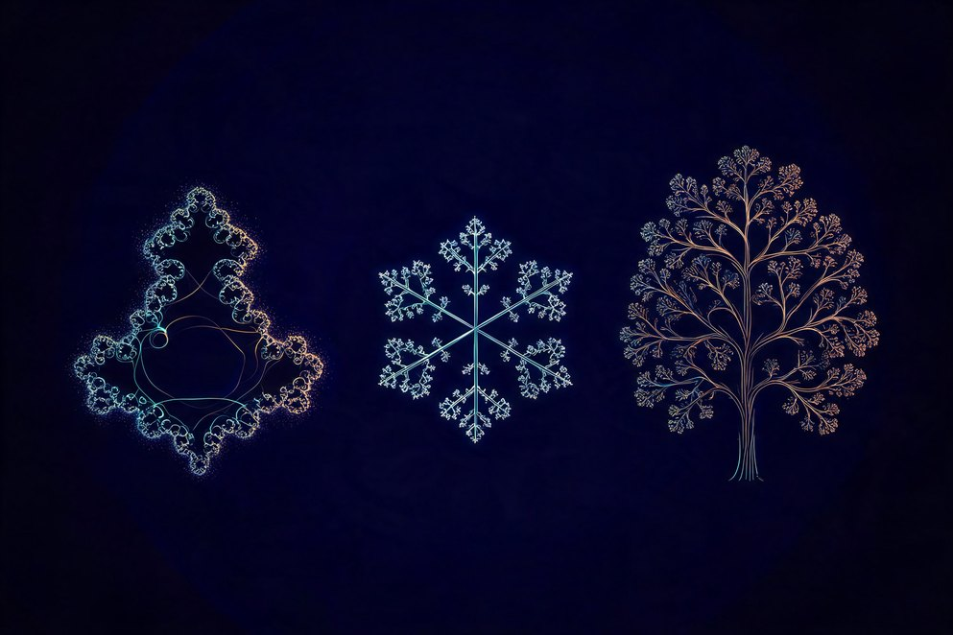
把一段放大，得到整体；有限的面积，无限的边界。
有一类图形，你无论把它放大多少倍，看到的依旧是与整体相似的结构——它们仿佛没有尽头，细节里藏着细节，宇宙里套着宇宙。这就是分形。一片雪花、一棵树、一段海岸线、一朵西兰花，都是大自然写下的分形诗。本篇从科赫雪花走到曼德勃罗集，带你潜入这个“无穷自相似”的世界：在这里，有限的面积可以裹着无限长的边界，简单的重复能生出令人晕眩的繁复。

第 14 章 曼德勃罗集：上帝的指纹
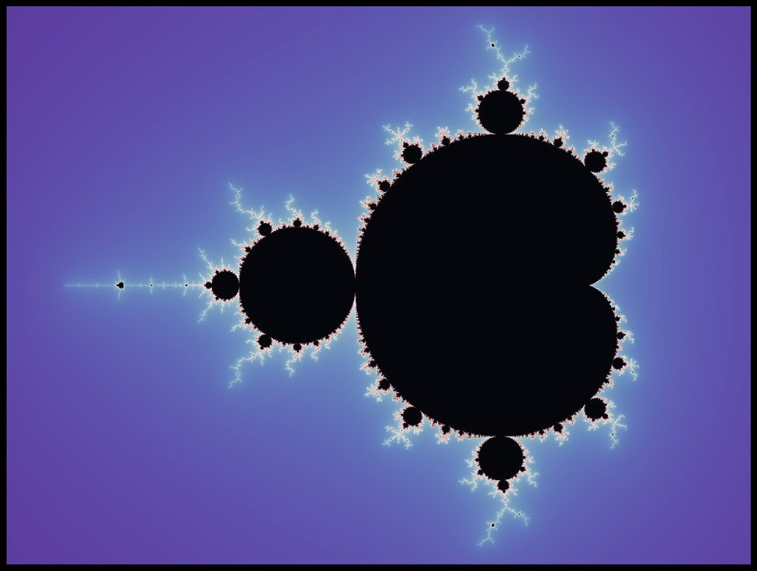
图 14-1 曼德勃罗集：人类用一行公式画出的最复杂图形
规则只有一行，图案却看不到尽头。

引子之问
从这一章起，本书换一个世界。前十三章的曲线再美，也都“一眼看得完”；而开篇大图这个黑色的“葫芦”，你永远看不完——把边缘的任何一小块放大，会涌出新的旋涡、新的闪电、新的海马尾巴，甚至涌出一个和整体一模一样的小葫芦。放大一千倍如此，放大一万亿倍还是如此。更不可思议的是，生成这幅无穷画卷的规则短得可以印在一张名片上：取一个数，平方，加上常数，再平方，再加——如此而已。一行小学生都会算的公式，怎么长出了宇宙级的复杂？

图形导览
先认识这幅“地图”。黑色区域是曼德勃罗集本身——所有“老实待着”的点；外面五彩的光晕不是集合的成员，颜色标记的是各点“逃跑的快慢”：越靠近黑色边界，逃得越慢，颜色层次也越绵密。整幅图最迷人的地带就是黑与彩的交界——那条边界皱缩得如此厉害，数学家算出它的分形维数是 2：一条“线”，却密得几乎要填满一块面。
图 14-2 是一次三级跳的深潜：先潜入主体与圆盘之间的峡谷，那里游弋着一群“海马”；再凑近一只海马，看清它尾巴上的螺旋卷须——这正是第 3 章等角螺线的幽灵；最后钻进尾巴深处，一个崭新的小曼德勃罗集赫然悬在中央，四周环绕着上一层没有的全新花纹。自相似，但不机械重复——每一层都似曾相识，每一层又都有新意，这是曼德勃罗集比一切人工花纹高明的地方。

数学原理
规则的全部家当是一条迭代式：
$$z_{n+1}=z_{n}^{2}+c,z_{0}=0$$
这里 $z$ 和 $c$ 都是复数——平面上的点。给定一个 $c$，从 $z_{0}=0$ 出发反复“平方再加 $c$”，数列只有两种命运：要么永远在原点附近打转（$c$ 属于曼德勃罗集，涂黑），要么某一步之后一路奔向无穷（$c$ 被开除，按逃跑速度涂上颜色）。判断也简单得可爱：只要哪一步 $\left|z_{n}\right|$ 超过 2，就再也回不了头。全部数学，初中生五分钟能学会；全部图形，超级计算机算不到底。
这团混沌里却藏着惊人的秩序。图 14-3 把主体解剖开：最大的那块黑，边界竟是第 6 章的心形线——精确的、可以写出方程的心形线；它左边挂着的圆盘里，数列不再收敛于一点，而是在两个值之间永恒摇摆；每个更小的芽苞对应一种周期节奏：三拍、四拍、五拍……整个曼德勃罗集就是一部“节奏总目录”，把简单迭代所有可能的命运，编排在一张地图上。它还有一个谜面身份：数学家已证明它是连通的——所有黑色区域由细得看不见的丝线相连；但“边界处处何等粗糙”等问题，至今仍是悬赏中的前沿。
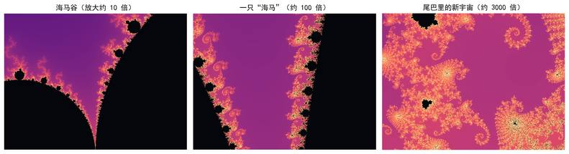
图 14-2 三级深潜：海马谷 → 海马 → 尾巴深处的新宇宙
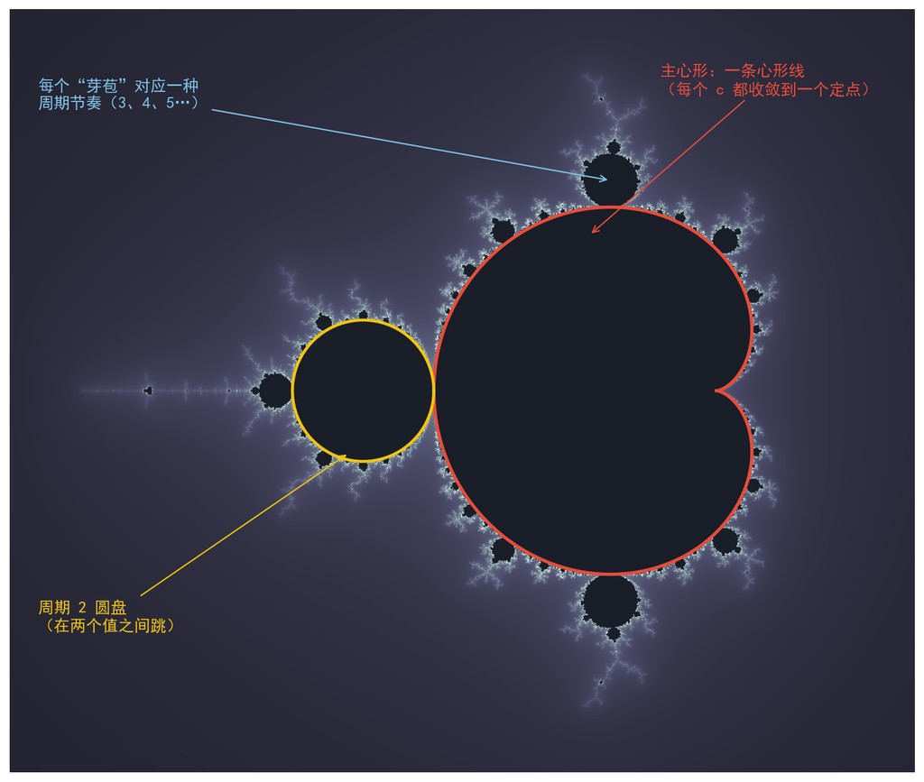
图 14-3 解剖曼德勃罗集：主体边界是一条精确的心形线

设计应用
1985 年《科学美国人》把它印上封面，配文“数学中最复杂的对象”，从此它成了一个文化符号：印在 T 恤、专辑封面和纹身上，出现在科幻小说与迷幻艺术里，还是历代显卡与并行计算的标准试金石——因为每个点的计算彼此独立，天生适合成千上万个核心一起算。更深远的影响在思想层面：它和整个分形几何一起，为电影工业的山脉、云层、星球表面生成算法铺了路（第 18 章的分形树、第 23 章的三维分形都是这条路上的风景）。艺术家喜欢引用它证明“公式也能长出生命”；教师喜欢用它告诉学生：复数不是考试的刑具，而是一张藏宝图的坐标。

数学家故事
本华·曼德勃罗是数学界著名的“局外人”：华沙出生，巴黎逃难长大，不爱做题爱看图，最后躲进 IBM 研究院研究棉花价格、河水泛滥和电话线杂音这些“不入流”的问题。1975 年，他把这些现象背后共同的粗糙几何命名为“分形”（fractal，取自拉丁语“破碎”）；1980 年，他用 IBM 的打印机第一次输出了这个日后以他命名的集合——最初的图像粗糙得像墨点，他却从中认出了一个新大陆。
有趣的是，这片大陆的第一批测绘员早生了六十年：法国数学家朱利亚和法图在 1918 年前后就深入研究过同一条迭代式，朱利亚的论文还赢得了法国科学院大奖。但他们没有计算机，谁也没能亲眼看见自己定理里的图形，那批成果沉睡了半个世纪，直到曼德勃罗按下回车键。曼德勃罗爱说自己的天赋是“看”：“我的一生，都在给看不见的东西画像。”下一章，我们就去拜访朱利亚那一族被唤醒的图形。

点评
一行公式，一座无穷的宫殿——它是简单与复杂这对冤家最著名的和解书。

第 15 章 朱利亚集：一人一宇宙
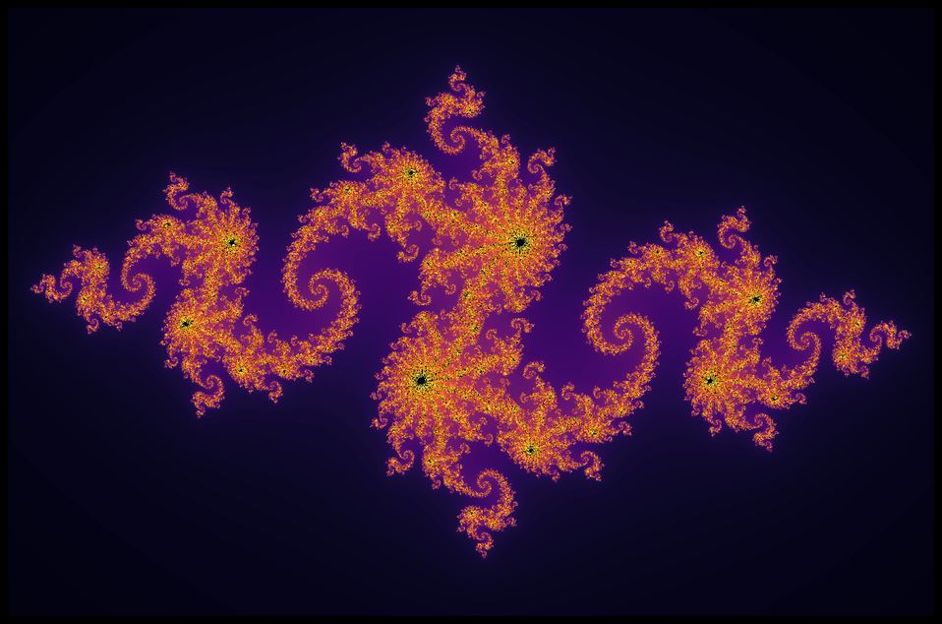
图 15-1 朱利亚集（c = -0.8 + 0.156i）：一枚常数点燃的电光风暴
换一个常数，就是换一个宇宙。

引子之问
上一章结尾，我们答应去拜访朱利亚家族。它们用的公式和曼德勃罗集一模一样——平方、加常数、再平方——只是换了一种问法。曼德勃罗集问的是：哪些常数 $c$ 是好脾气的？朱利亚集反过来：先把一个 $c$ 钉死不动，再问平面上每一个起点的命运。于是奇迹发生了：每选一个 $c$，就得到一幅完全不同的图——有的像旋涡群岛，有的像珊瑚礁，有的像一道冻结的闪电（开篇大图）。同一条公式，怎么会有无穷多张面孔？

图形导览
图 15-2 是六个常数的“性格展”。你会发现它们气质迥异，却又有共同的家风：处处自相似——把任何局部放大，看到的仍是同一种花纹；而且大多带着优雅的旋转对称，因为“平方”这个动作本身就会把平面绕着原点拧一圈。最值得玩味的是右下角那幅“星尘”：它不是一块完整的图形，而是无数个孤立的点组成的云——数学家叫它“法图尘埃”，风一吹就散的样子。
为什么有的朱利亚集连成一片、有的碎成尘埃？谜底就藏在上一章那张地图里。图 15-3 揭晓：把常数 $c$ 当作曼德勃罗集平面上的一个点——$c$ 落在黑色区域内，它的朱利亚集必定连通完整；$c$ 落在外面，立刻碎成尘埃；而最惊艳的花纹，全都出自贴着边界的 $c$。原来曼德勃罗集根本就是一部总目录：它的每一个点，都是一整个朱利亚宇宙的门牌号。

数学原理
两兄弟共用一条迭代式，只是变量与常量互换了角色：
$$z_{n+1}=z_{n}^{2}+c,z_{0} \text{取遍全平面，}c \text{固定}$$
给定 $c$，起点 $z_{0}$ 迭代后要么被甩向无穷，要么永远被困在原点附近；两种命运领地的交界线，就是朱利亚集。它是“混沌的海岸线”：交界线上任何两个再近的点，迭代几步后也会分道扬镳——这正是第 24 章将要登场的混沌现象的雏形。
连通还是尘埃，判据美得出奇：只需考察一个特殊起点$z_{0}=0$（它是 $z^{2}$ 的临界点）。若 $0$ 的轨道永远有界，朱利亚集就连成一片；若 $0$ 逃向无穷，整个集合立刻崩解为尘埃，中间毫无过渡。而“$0$ 的轨道有界的那些 $c$”——这句话恰好就是曼德勃罗集的定义！两章图形在此严丝合缝地咬合：曼德勃罗集是按 $c$ 编排的索引，朱利亚集是索引里一页页正文。
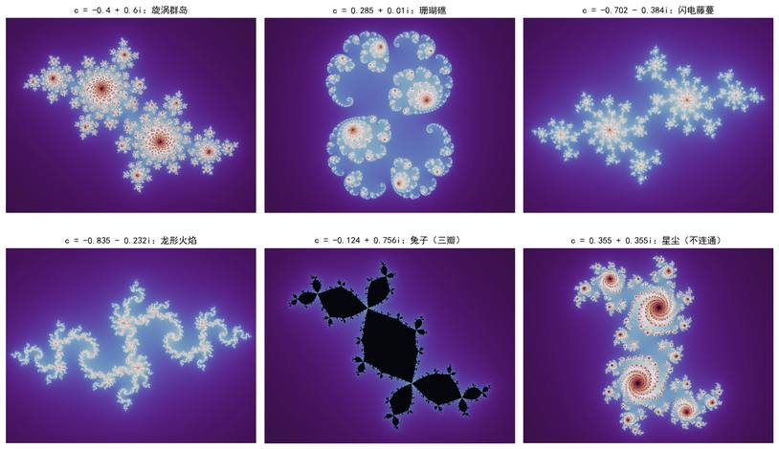
图 15-2 朱利亚集画廊：六个常数，六种性格
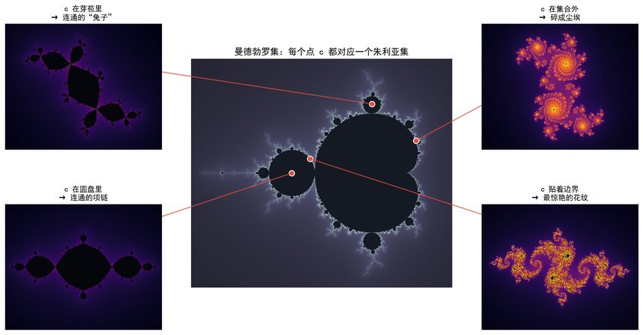
图 15-3 曼德勃罗集是总目录：c 在集合内→连通，在集合外→尘埃

设计应用
朱利亚集是数字艺术家的调色盘：因为“换一个 $c$ 就换一幅画”，它天然适合做连续变形动画——让 $c$ 沿着曼德勃罗集边界缓缓移动，屏幕上的朱利亚集便如活物般生长、旋转、碎裂再重聚，这类影像是分形艺术展和音乐可视化的常客。平面设计里，它的旋涡与卷须被用于专辑封面、丝巾印花和科幻电影的能量特效；一些首饰设计师直接把连通的朱利亚集轮廓做成吊坠。它还是数学教育的明星道具：在交互程序里拖动 $c$ 点、实时看图形变化，是许多人爱上复数的第一课。

数学家故事
加斯东·朱利亚的人生比他的图形更曲折。1915 年，22 岁的他在一战前线被弹片击中面部，失去了鼻子，余生都戴着一块皮面罩。可就在战地医院的病床上，他完成了后来震动数学界的研究：1918 年，25 岁的朱利亚发表近两百页的长文，系统刻画了有理函数迭代的性质，赢得法国科学院大奖，一时名满巴黎。
几乎同时，比他年长的法图独立得到了许多相同结果，两人为优先权明争暗斗——今天，连通的领地以法图命名（法图域），那条混沌的交界线以朱利亚命名（朱利亚集），算是历史开出的和解方案。但两人共同的遗憾是：穷尽一生推演，谁也没能亲眼看见自己定理描绘的图形。直到半个多世纪后曼德勃罗用计算机点亮屏幕，人们才发现那位戴面罩的军人，早已在纸上摸清了一整片看不见的星空。

点评
一枚常数一个宇宙，一部目录亿万正文——数学的慷慨，莫过于此。

第 16 章 科赫雪花与康托集：一寸之间的无穷
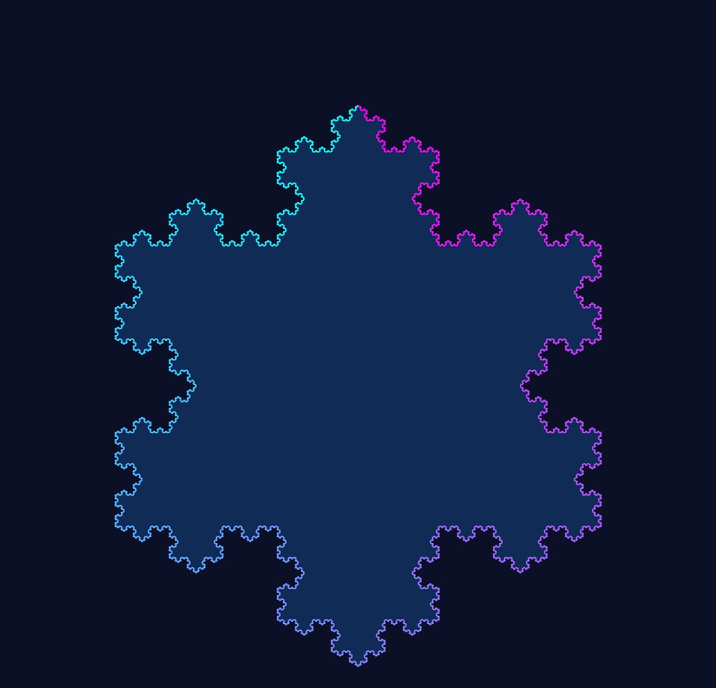
图 16-1 科赫雪花：周长无穷长，面积却装得进一枚邮票
无穷不在天边，就折叠在你指尖的一寸里。

引子之问
前两章的分形靠计算机才能现身，这一章的两位主角却简单得可以用纸笔画出。开篇这片六角雪花藏着一个货真价实的悖论：它的面积是有限的——整片雪花装进一枚邮票绰绰有余；可它的周长是无穷大的——你若沿着边缘走一圈，永远走不完。一条有限的图形，怎么围得住一圈无限的边？更奇怪的是它的孪生兄弟康托集：一条线段被挖到几乎什么都不剩，剩下的“尘埃”却和原来的线段一样多。数学史上，这两个图形曾被斥为“病态的怪物”——直到人们发现，满世界的海岸线、云朵和树枝，全是这种“怪物”的亲戚。

图形导览
雪花的制作规则一句话就能说完：取一条线段，把中间三分之一拆下来，向外折成一个尖角。图 16-2 演示了这条规则的连续施工：第 0 代是一条平直的线段；第 1 代长出一个尖峰；第 2 代，每条小线段又各自长出小尖峰……每施工一次，线段数变成原来的 4 倍，总长度乘上 4/3。对一个正三角形的三条边同时施工，就得到开篇的雪花。它有严格的六角对称，边缘却又无限锋利——放大任何一小段边缘，看到的仍是同样的尖峰套尖峰，和第 14 章的曼德勃罗边界一样“永远看不完”。
康托集用的是同一把剪刀，只是方向相反：科赫曲线把中段“折出去”，康托集把中段“扔掉”。图 16-3 里，一条线段被挖掉中间三分之一，剩下两段；再各挖掉中间三分之一，剩下四段……七代之后，线段已细碎得接近看不见。无限做下去，剩下的既不是线段也不是空无，而是一撮“尘埃”——上一章朱利亚集碎裂成的法图尘埃，正是它的近亲。

数学原理
先算清雪花的悖论。设第 0 代三角形周长为 3，每施工一代周长乘 4/3，于是第 $n$ 代周长为
$$L_{n}=3·{\left(\frac{4}{3}\right)}^{n}⟶∞$$
周长一路奔向无穷；面积却每代只增添越来越小的尖角，无穷级数求和后恰好收敛——最终面积是原三角形的 8/5 倍，一个干净利落的有限数。“有限的面积，无限的边界”就这样在一张纸上共存。
更深刻的问题是：这条曲线到底是几维的？它比任何一维的光滑曲线都“挤”，又填不满二维的面。分形几何给出了度量粗糙程度的标尺——相似维数：一个图形若由 $N$ 个缩小为 $1/r$ 的自身副本拼成，维数就是
$$D=\frac{lnN}{lnr}$$
科赫曲线由 4 个缩小 3 倍的副本组成，$D=ln4/ln3≈1.26$——介于线与面之间的“1.26 维”；康托集由 2 个缩小 3 倍的副本组成，$D=ln2/ln3≈0.63$——比点多、比线少的“0.63 维”。维数从此不必是整数，这正是“分形”一词的本意：破碎的、分数的维度。顺带一提，第 14 章说曼德勃罗集边界的维数是 2——一条曲线粗糙到了极限，几乎要涨成一块面。
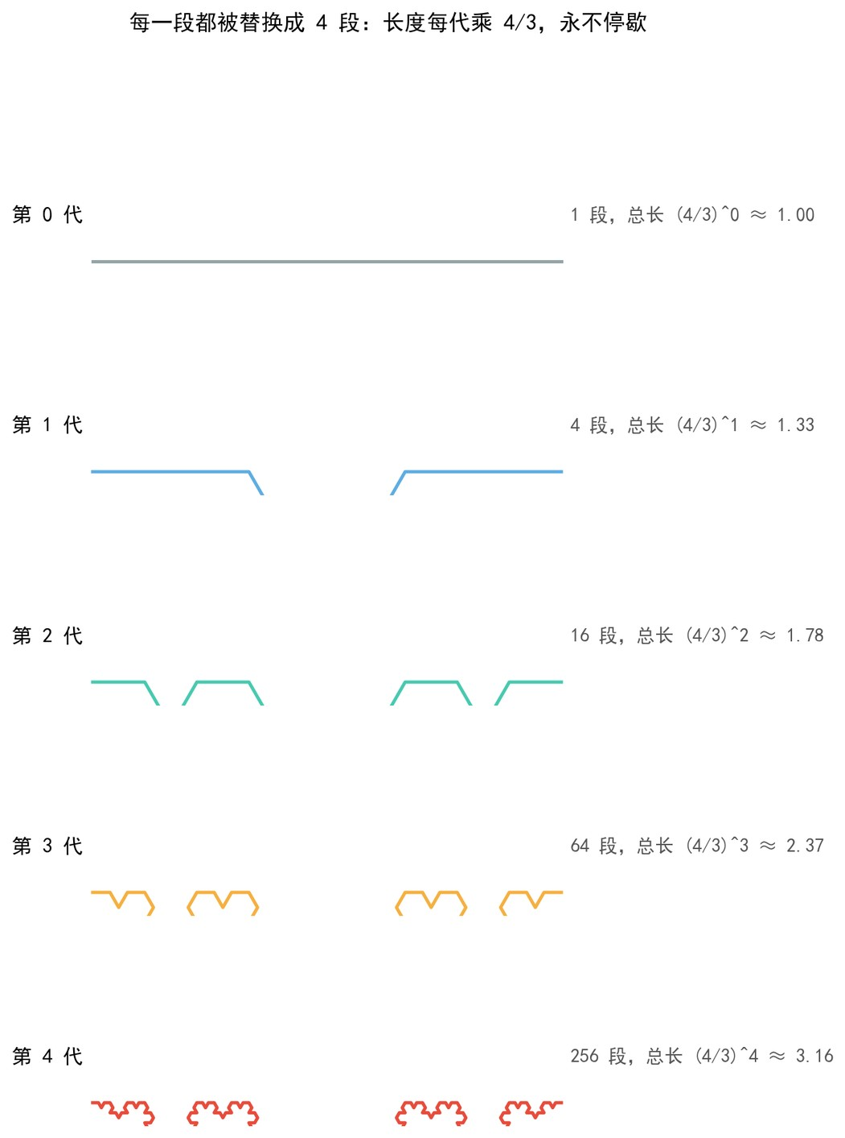
图 16-2 科赫曲线的生长：每代把每段中间三分之一向外折起
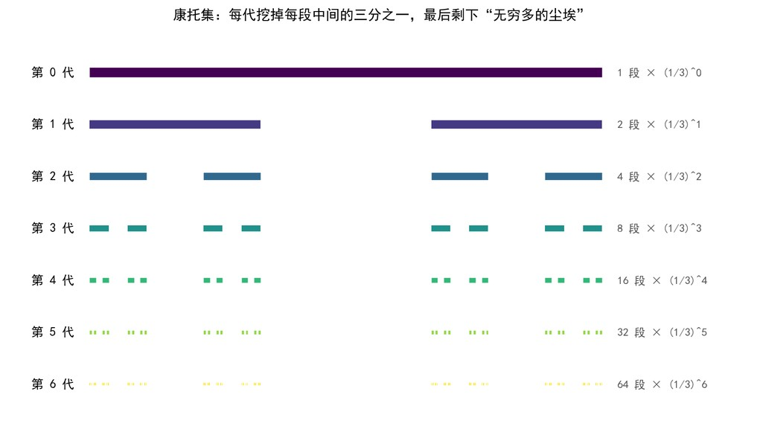
图 16-3 康托集：不断挖掉中间三分之一，留下 0.63 维的尘埃

设计应用
“有限空间塞进无限长度”不只是哲学玩具，还是天线工程师的摇钱树：手机里的分形天线正是把科赫式的折线一层层蜷缩，用指甲盖大小的面积容纳很长的导线，从而同时接收多个波段。地理学家用科赫曲线理解海岸线悖论——测量尺越短，量出的海岸线越长，英国海岸线的维数约 1.25，与科赫曲线惊人地接近。设计界也偏爱它：六角雪花是圣诞饰品、瓷砖花窗的经典母题；康托集式的疏密节奏则出现在条形码、织物提花甚至现代音乐里——作曲家利盖蒂就承认，他的钢琴练习曲借用了分形的层层嵌套。

数学家故事
雪花的作者是瑞典数学家海里格·冯·科赫。1904 年，他想造一条“处处连续、处处不可微”的曲线——通俗地说，一条处处是尖角、任何一点都画不出切线的曲线。此前魏尔斯特拉斯已用公式造出过这种函数，但抽象得无人能“看见”；科赫的贡献是给了它一幅任何人都画得出的图。当时的主流数学家们并不领情，庞加莱一派称这类构造为“病态的怪物画廊”，把它们锁进了逻辑的储藏室。
康托的命运更为悲怆。19 世纪末，他独自闯进“无穷”这片禁地，证明了无穷竟有大小之分：康托集被挖得“长度为零”，剩下的点却与整条线段一样多——都是不可数的无穷。这些结论太过惊世骇俗，他遭到恩师克罗内克的公开围剿，求职受阻、论文被拒，晚年数度住进精神病院。但希尔伯特为他写下了数学史上最著名的辩护词：“没有人能把我们逐出康托创造的乐园。”七十年后，曼德勃罗把储藏室里的“怪物”全部请了出来，组建成分形几何——怪物们摇身一变，成了描绘自然的标准语言。下一章的三角形与地毯，就是从这间储藏室里走出的另外两件珍品。

点评
一把剪刀，向外折出无穷的雪花，向内剪出无穷的尘埃——增与减殊途，皆抵无穷。

第 17 章 谢尔宾斯基三角形与地毯：骰子掷出的秩序
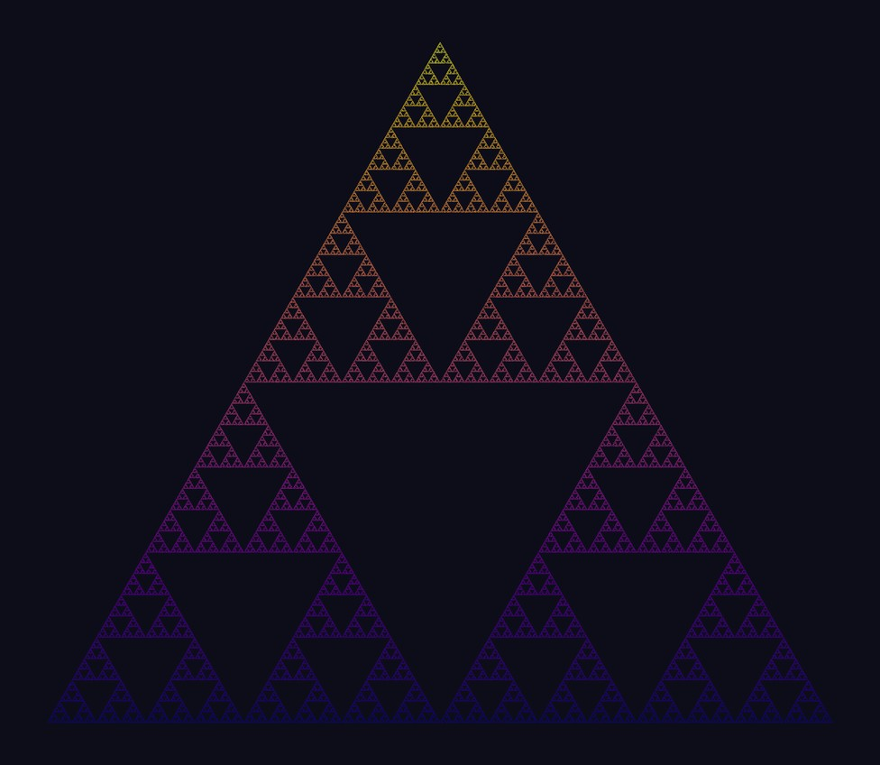
图 17-1 谢尔宾斯基三角形：六十万次掷骰子“掷”出来的图案
骰子是随机的，落成的图案却是必然的。

引子之问
先交代开篇大图的画法，因为它本身就是一个奇迹。在纸上定好三角形的三个顶点，随便点一个起点，然后掷骰子：掷出一或二，就朝第一个顶点走一半路程；掷出三或四，朝第二个顶点走一半；五或六，朝第三个。落脚处画一个点，再掷，再走，再画……如此重复六十万次。按常理，一个醉汉式的随机漫步，理应把纸涂成一片混沌的灰雾。可你看到了——纸上浮现出的是一座层层嵌套、纤毫毕现的镂空宝塔，连每个空洞的位置都分毫不差。掷骰子的人根本不知道图案长什么样，图案却自己知道。随机的过程，怎么会长出必然的形状？

图形导览
这座宝塔的“正规”画法其实是挖洞：取一个实心三角形，连接三边中点，挖掉中央那个倒立的小三角形；剩下三个小三角形，各自再挖……图 17-2 上排展示了前五代工序。和上一章的康托集一脉相承——那里挖线段的中段，这里挖三角形的中心，挖到最后，面积全部漏光，只剩一副面积为零、结构无穷的骨架。
更妙的是图 17-2 下排：把小学就认识的帕斯卡三角形（杨辉三角）写出前 64 行，奇数涂色、偶数留白——谢尔宾斯基三角形再一次现身！同一个图形，可以用剪刀挖出来、用骰子掷出来、还能从加法表里染出来，三条毫不相干的路殊途同归，这在数学里是“此物必有来头”的强烈信号。图 17-3 则是它的方形表亲：把正方形九等分、挖去中宫，反复施工，得到谢尔宾斯基地毯——一块永远织不完的波斯地毯。

数学原理
先算维数。上一章的标尺正好用上：谢尔宾斯基三角形由 3 个缩小一半的自身副本拼成，所以
$$D=\frac{ln3}{ln2}≈1.585$$
地毯由 8 个缩小三倍的副本拼成，$D=ln8/ln3≈1.893$——比三角形更“稠密”，难怪它有一项惊人的全能证书：数学家证明，平面上任何一条曲线，不管多么曲折，都能在地毯里找到一个变形的副本。它是所有平面曲线的“诺亚方舟”。
再解骰子之谜。那套“朝顶点走一半”的游戏，数学家称为迭代函数系统：三条“走一半”的规则各是一次收缩变换，合在一起恰好把谢尔宾斯基三角形映成它自己——它是这套系统唯一的“不动图形”（吸引子）。随机点每走一步，离这个吸引子的距离就减半，几十步后便被吸附得严丝合缝；骰子的作用只是决定点落在吸引子的哪个部位。所以随机漫步画不出别的，只能画出它。这种“确定的规则加随机的驱动，产生精确的结构”，正是第四篇混沌世界的开场哲学——第 24 章我们将看到它更汹涌的版本。至于帕斯卡三角形为何也藏着它：组合数的奇偶由二进制进位决定，而“二进制不进位”的格点分布，恰好就是逐代挖洞的规则——三条路本就是一条路。
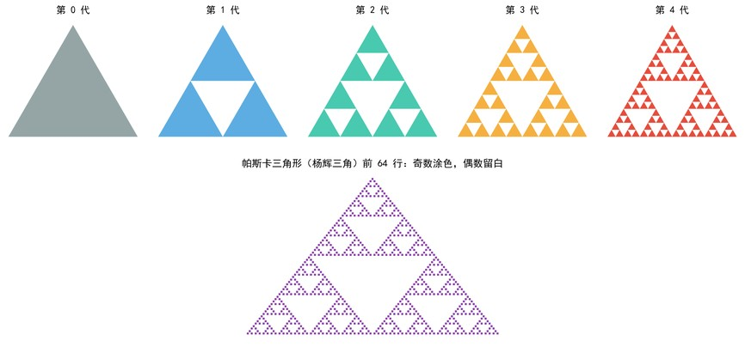
图 17-2 殊途同归：上排逐代挖洞，下排帕斯卡三角形奇数染色
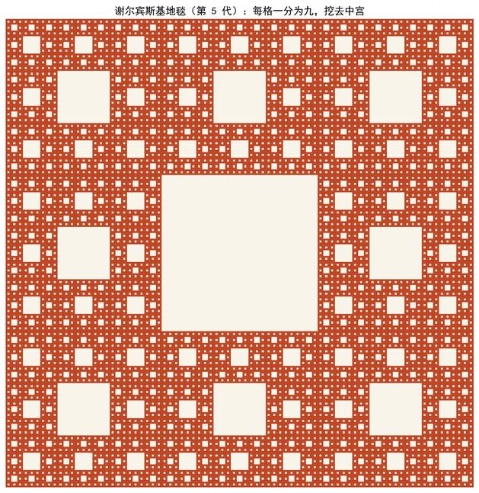
图 17-3 谢尔宾斯基地毯：每格一分为九、挖去中宫，1.893 维

设计应用
最出人意料的“应用”出现在它被发明之前：意大利阿纳尼大教堂的地板上，13 世纪的科斯马蒂工匠已经镶嵌出好几代的谢尔宾斯基三角形——比谢尔宾斯基本人早了六百多年，堪称数学史上最悠久的“抢注”。现代工程里，地毯型分形天线与上一章的科赫天线并肩服役于手机与卫星；多孔的分形结构还被用于减震材料和散热器设计——洞越多，表面越大。平面设计师则偏爱它天然的节奏感：音乐节海报、镂空灯罩、乐高教具里都有这座宝塔的身影。它还是程序员的“Hello World”：混沌游戏十行代码就能复现，是无数人写下的第一个分形程序。

数学家故事
瓦茨瓦夫·谢尔宾斯基是波兰数学的旗手。1915 年他发表这个三角形时，本意和科赫一样，是给“病态曲线”画廊再添一件展品：一条能自我相交出无穷花样的怪曲线。一年后他又拿出了地毯。当时正值一战，他被困在俄国，靠莫斯科同行卢津的接济继续研究——数学家的友谊跨过了交战的国界。
战后他回到华沙，和同事们做了一个豪赌式的决定：新生的波兰要在数学上立足，不该处处追赶强国，而应把全部兵力压在集合论、拓扑学这些冷门新疆域上。他们创办的《数学基础》成为世界第一本专攻一个方向的数学期刊，“华沙学派”由此崛起，康托播下的种子（见第 16 章）在波兰长成了森林。谢尔宾斯基一生发表七百余篇论文，月球背面有一座以他命名的环形山——一位挖洞的大师，名字刻在了布满坑洞的星球上，也算相得益彰。

点评
剪刀挖得出，骰子掷得出，加法表染得出——真正深刻的图形，条条大路通向它。

第 18 章 分形树三兄弟：长在公式里的森林

图 18-1 巴恩斯利蕨：四条规则、九十万个点“长”出的蕨叶
大自然不画树，它只写下长树的规则。

引子之问
开篇这株蕨叶逼真得能以假乱真：主脉的弧度、小叶的错落、叶尖的卷曲，处处是植物图鉴的质感。可它不是照片，也不是画家的手笔——它是用上一章的掷骰子游戏“掷”出来的，全部家当只有四条变换规则，规则的全部参数写在一张便条纸上还有富余。一片真蕨叶含有亿万细胞，四行数字怎么装得下它？这一章我们请出分形家族里最像生命的三兄弟：递归树、毕达哥拉斯树、巴恩斯利蕨，看看大自然的画师究竟把画稿藏在了哪里。

图形导览
老大是递归树，规则最直白：画一段树干，顶端分成两支，每支缩短到七成，再各自分叉……图 18-2 的三棵树用的是同一条规则，唯一的差别是分叉角：16 度时挺拔如白杨，28 度时舒展如橡树，45 度时铺散如珊瑚。一个参数就是一个树种——植物的“基因”原来可以这么短。
老二是毕达哥拉斯树（图 18-3）：地基是一个正方形，头顶盖一个直角三角形，三角形的两条直角边上又各生出一个小正方形……方块层层退位、层层倾斜，十几代之后竟垒出一棵随风欲动的大树。老三就是开篇的巴恩斯利蕨，三兄弟里它最“写实”，画法却最省事：连递归都不用，只需带着一个点反复做“抽签变换”，九十万步之后，蕨叶自己浮现——和谢尔宾斯基三角形的混沌游戏一模一样的魔法，只是骰子换成了四面不均匀的。

数学原理
毕达哥拉斯树的名字来自它自带的定理证明：树上每个直角三角形，两条直角边上的小正方形面积之和恰好等于斜边大正方形——这正是勾股定理 $a^{2}+b^{2}=c^{2}$。所以逐层往上数，每一代所有正方形的面积总和都相等，这棵树等于把勾股定理无穷次抄写在了枝头。
巴恩斯利蕨背后的机器叫迭代函数系统（IFS），上一章已经露过面。每条规则都是一次仿射变换——旋转、缩放、平移的组合：
$$f(x,y)=(ax+by+e,cx+dy+f)$$
蕨叶用四条这样的规则：一条把全图压扁成茎，一条把全图缩小九成五并向上抬一节（造出主脉上的层层小叶），另两条各造一片最底部的左、右小叶。四条规则合力，把整片蕨叶精确地映成它自己，于是蕨叶就是这套系统唯一的吸引子——掷骰子只是把它“显影”出来。巴恩斯利把这套思想总结成拼贴定理：想画任何图形，只需找到几个把它拼贴成自身的小副本的变换。找规则，而不是画图形——这四行数字，正是蕨叶被压缩后的“基因”。
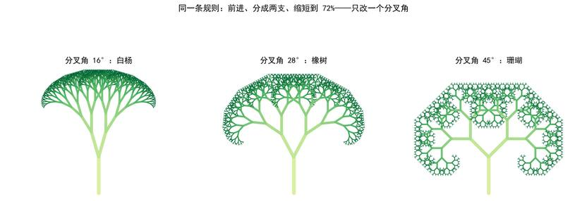
图 18-2 递归树：同一规则，分叉角 16°、28°、45° 长出三个树种
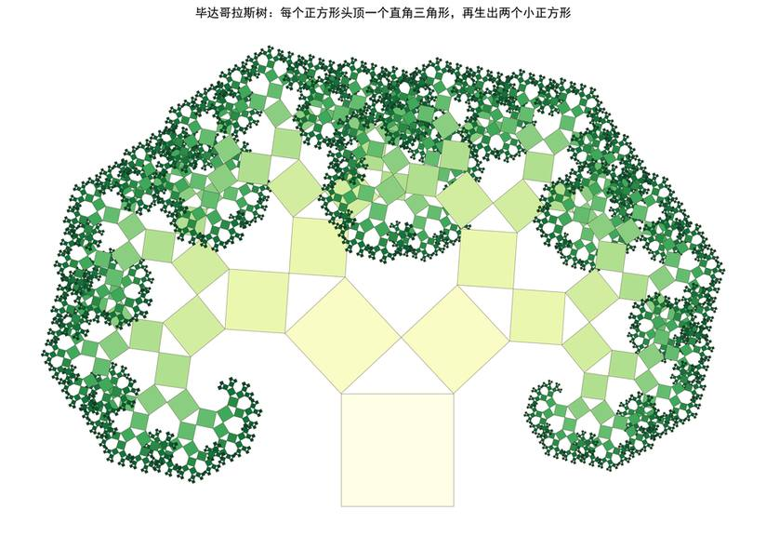
图 18-3 毕达哥拉斯树：勾股定理在枝头的无穷次抄写

设计应用
第 14 章曾预告分形为电影工业铺路，这一章兑现承诺：现代影视与游戏里的森林几乎全是分形长出来的。业界标准工具用的正是“规则加随机扰动”的思路：分叉角、缩短比设成基因，再撒上随机数让每棵树各有微差，一秒钟生成一片没有两棵重样的森林。巴恩斯利本人则把拼贴定理推向另一个战场——分形图像压缩：与其存储一百万个像素，不如存储几条能“长出”这幅图的变换规则，上世纪九十年代的多媒体光盘曾大量采用。此外，肺的支气管、河流的水系、闪电的路径都是天然的递归树，医学和地理学至今用分形维数为它们“体检”。

数学家故事
迈克尔·巴恩斯利是分形几何的第二代旗手。上世纪八十年代初，他在佐治亚理工学院读到曼德勃罗的著作后橄榄枝般抛出一个问题：既然自然万物是分形，能否反过来，给任何一幅自然图像找到它的生成规则？传说他把一片真蕨叶压在数字化仪上，逐段测量小叶相对整叶的缩放与旋转，最终把一整株蕨压缩成四行数字——那便是日后印在无数教科书里的巴恩斯利蕨。
他的教科书《分形无处不在》让 IFS 走进了大学课堂，他创办的公司则把分形压缩卖进了百科全书光盘。有人问他分形的意义，他的回答颇有诗意：“云不是球体，山不是锥体——但它们也不是没有形状，它们的形状写在规则里。”不过，用变换规则捏出一棵树，终究像雕塑多于像生长；下一章我们换一种更接近生命本身的语言——让图形像植物一样，从一粒“字符种子”自己发芽抽枝。

点评
四行数字装下一株蕨——原来生命的繁茂，可以只是简单规则的耐心。

第 19 章 L 系统：会画画的语法
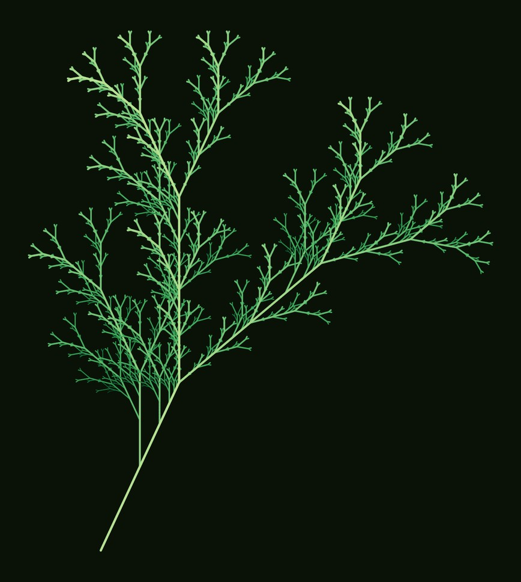
图 19-1 L 系统植物：从一个字母长成的野草（第 6 代）
植物是一句正在生长的句子。

引子之问
上一章结尾我们许诺：让图形像植物一样自己发芽。开篇这丛野草兑现了诺言——它不是画出来的，是“长”出来的：种子只是一个字母 X，外加两条替换规则。让规则连续作用六代，字母串越长越长，最后把这串“咒语”交给一只画图的海龟去执行，纸上就冒出了这丛枝叶纷披的草。种子是文字，果实是图形——语法怎么就成了画笔？这套体系叫 L 系统，它的发明者甚至不是数学家，而是一位研究藻类的生物学家。

图形导览
图 19-2 用一条更短的规则演示“文字如何发芽”。种子是单个字母 F，规则只有一条：每代把每个 F 替换成 F[+F]F[-F]F。第 0 代 1 个字符，第 1 代 9 个，第 2 代 81 个……字符串指数式疯长。翻译也简单：F 是“向前画一段”，加号减号是“左转、右转”，方括号是“记住此处，画完枝条再退回来”。于是一行字符成了一株分蘖的小草——字符串每替换一轮，草就长高一辈，和真植物的逐年抽枝惊人地同步。
这套语法不只会种草。把规则换成“遇 X 补一句、遇 Y 换一句”、转角定为直角，得到的是图 19-3 的分形龙曲线——一条昂首摆尾的电光巨龙。它还有一个任何人都能上手的出身：拿一条纸带对折、再对折，折十四次后展开，让每道折痕都弯成直角，纸带的侧影恰好就是这条龙。一万六千多段折线，永不自交，却能与自己的三个副本严丝合缝地拼满整个平面。

数学原理
L 系统的全部机器只有三样：一个字母表、一粒种子（公理）、一组替换规则。以开篇的野草为例：
$$X→F+[[X]-X]-F[-FX]+FX,F→FF$$
它和第 16 章科赫雪花的“每段换四段”本质相同，但把替换从图形搬到了字符串上，威力立刻大增：方括号带来了分枝——图形不再是一条线，而是一棵树；不同字母可以各司其职——有的管生长，有的管转向，有的只是幕后指挥、根本不画线。生物学家用它逐字对照真植物：一条规则对应一次细胞分裂的节律，第几代抽枝、侧枝与主茎的夹角，都能在规则里找到对应的“基因”。
龙曲线则展示了这套语法的另一面：确定性的折叠。每次对折，折痕数翻一番，第 $n$ 代共有 $2^{n}$ 段——十四代就是 16384 段。数学家已证明它的边界维数约 1.524，内部却是实打实的 2 维：又一条“几乎要填满平面”的曲线。真正把“填满”做到极致的选手，第 21 章登场。
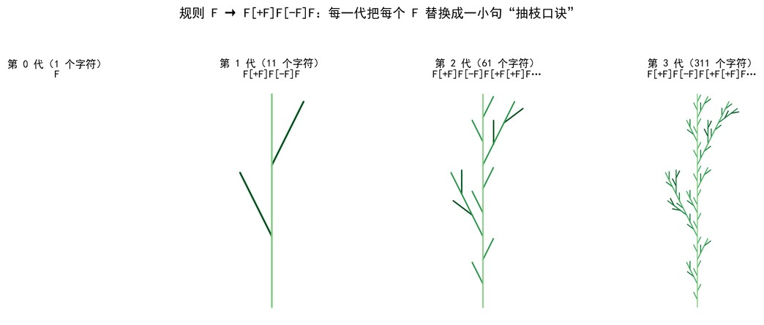
图 19-2 字符串的发芽：一条规则，四代之间从线段长成草丛
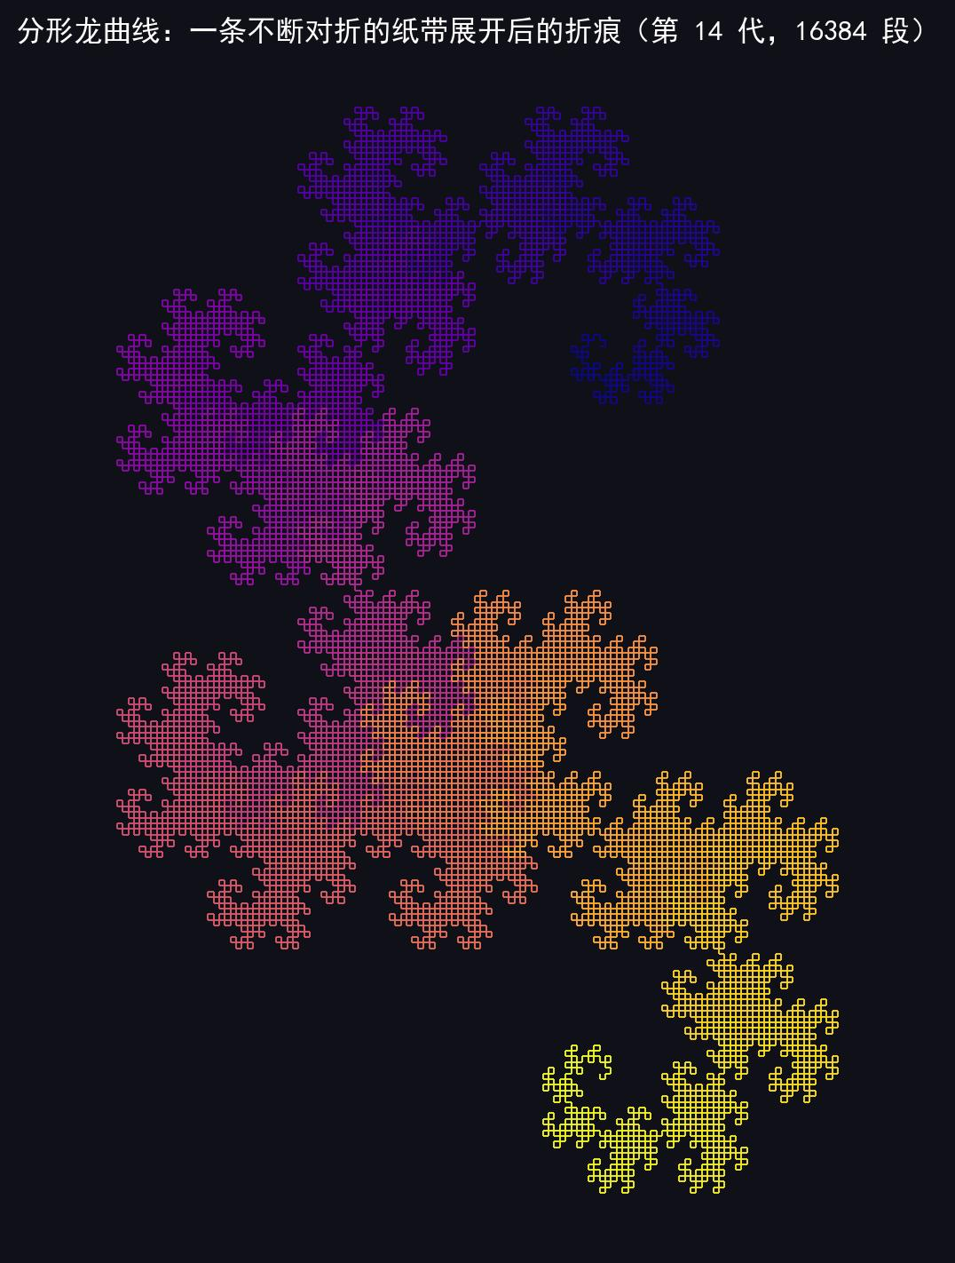
图 19-3 分形龙曲线：纸带对折十四次的折痕，展开成一条龙

设计应用
L 系统是计算机图形学的“植物引擎”：影视和游戏里的藤蔓、灌木、树冠，很多都由 L 系统生成骨架、再交给上一章的随机扰动去“做旧”。参数化建筑也借用它：让立柱像枝条一样按规则分叉，可以长出机场航站楼的树状屋顶。龙曲线则闯进了流行文化：小说《侏罗纪公园》每一章的章头都印着它多折叠一次的图案，隐喻混沌在故事里一层层失控——数学图形当上了小说的叙事者。此外，L 系统还是音乐家的作曲机、刺绣与蕾丝图案的生成器：凡是“简单规则反复施行”的美，都能用这门语法写出来。

数学家故事
阿里斯蒂德·林登迈耶是匈牙利出生的荷兰生物学家，研究对象是不起眼的藻类。1968 年，他想用最少的规则描述藻类细胞的分裂节律，写下了第一批字符串替换系统——后来以他姓氏首字母命名为 L 系统。有趣的是，他起初根本没想画图，纯粹把它当作细胞谱系的记账法；十几年后计算机图形学家普鲁辛凯维奇发现，给这套记账法配上一只画图海龟，屏幕上竟能长出以假乱真的植物。两人合著的《植物的算法之美》成为图形学圣经，书里的每一幅插图都是一句“长”出来的句子。
龙曲线的出身则更像一则车间轶事：上世纪六十年代，美国航天局的三位物理学家海威、班克斯与哈特在工位上摆弄美钞大小的纸条，对折再对折，展开后发现折痕的走向暗藏玄机——它永不相交，还能自我拼贴。这项“摸鱼”成果经马丁·加德纳的专栏传遍世界。一位生物学家的记账法、三位工程师的折纸游戏，殊途同归成了同一门几何——好奇心从不在乎名片上的头衔。

点评
语法一旦落笔成图，文字便有了年轮——每一株野草，都是一句念完的咒语。

第 20 章 牛顿分形：三个王国的边境
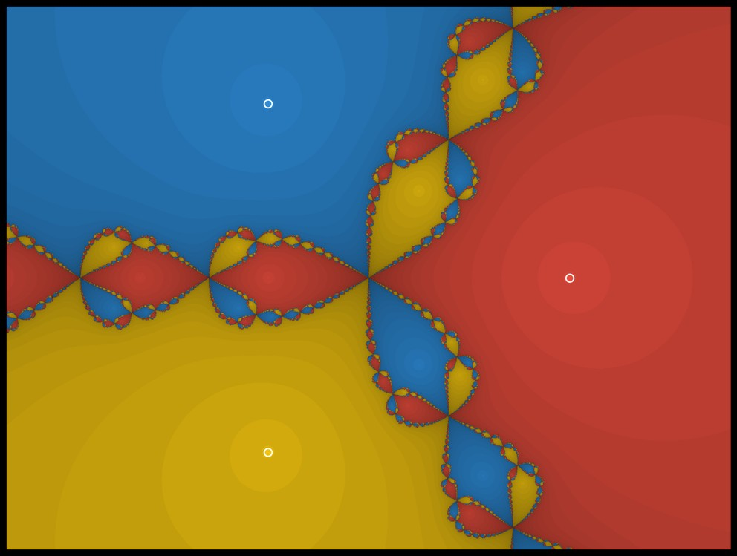
图 20-1 牛顿分形：方程 z³ = 1 的三个根瓜分复平面
最锋利的疆界，往往由最老实的算法划出。

引子之问
这一章的分形出自一件再平常不过的差事：解方程。方程 $z^{3}=1$ 在复平面上有三个根，好比三座首都（开篇大图中的三个圆点）。用数学里最经典的求根算法——牛顿法——从平面上任何一点出发，都会一步步走到某座首都。按“最后到达哪座首都”给出发点涂色，红、蓝、黄三国就把平面瓜分完毕。按常识，疆界应该是三条规规矩矩的直线；可算出来的国境线却是链环套链环的火焰，越放大越汹涌。一个四百年历史的老实算法，怎么会画出这样一幅疆域图？

图形导览
先看开篇大图的构图：三座首都周围各有一大片纯色腹地——从这里出发，几步就能安然到京，颜色越亮表示到得越快。可在任何两国交界的地方，都镶嵌着一串第三国的“飞地”；飞地的边缘又镶着更小的飞地，无穷无尽。数学家证明了一个匪夷所思的性质：这幅图里根本不存在“两国边界”——任何一段国境线上，三个国家全都在场。这种“三国共界”的怪象有个专名，叫瓦达性质，牛顿分形是它最著名的肖像。
图 20-3 的画廊展示了更多疆域图：四个根就是四国演义，五个根便是五色斑斓，花纹随方程千变万化。最右那幅还藏着一个陷阱：方程 $z^{3}-2z+2=0$ 的地图上有大片近乎纯黑的区域——从那里出发的点哪座首都也到不了，永远在两个落脚点之间打转。老实的算法不仅会画出疯狂的边界，还可能彻底迷路。

数学原理
牛顿法的思路朴素之极（图 20-2）：想解 $f(x)=0$，先随便猜一个 $x_{0}$，在曲线上这一点作切线，切线与横轴的交点就是更好的猜测 $x_{1}$，如此反复：
$$x_{n+1}=x_{n}-\frac{f(x_{n})}{f^{'}(x_{n})}$$
曲线在局部近似于直线，所以每一步都把误差大致平方一次——四步之内，精度就能从一位小数飙到十几位，这是数值计算里出了名的快刀。把同一条公式搬进复平面，就得到本章的图形：每个点按迭代终点归入某个根的“引力盆地”。
疯狂发生在盆地的边界上。边界上的点被三个根同时拉扯、归属悬而未决，迭代在此表现得极度敏感——差之毫厘的两个起点会投奔不同的首都。事实上，这条边界正是牛顿迭代自己的朱利亚集：第 15 章那条“混沌的海岸线”换了一件制服，又在求根算法里上岗了。对起点的极端敏感，正是第 24 章将要正面登场的混沌的标志；而那片黑色迷路区，则是迭代掉进了一个周期陷阱——两个落脚点像旋转门一样把它永远关在门外。
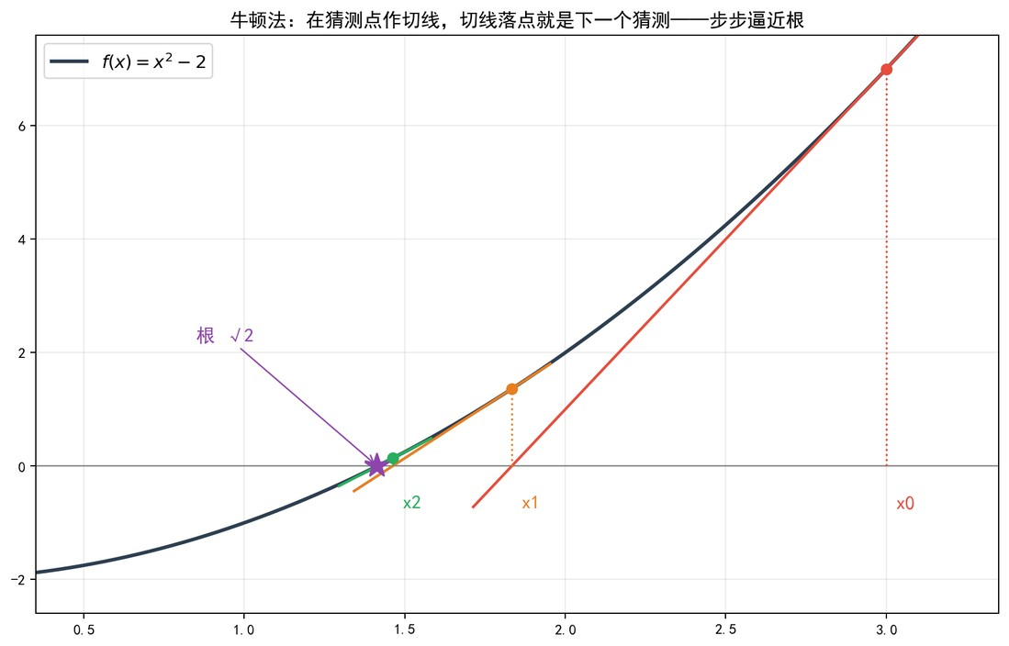
图 20-2 牛顿法：作切线、找交点、再作切线——三步逼近 √2
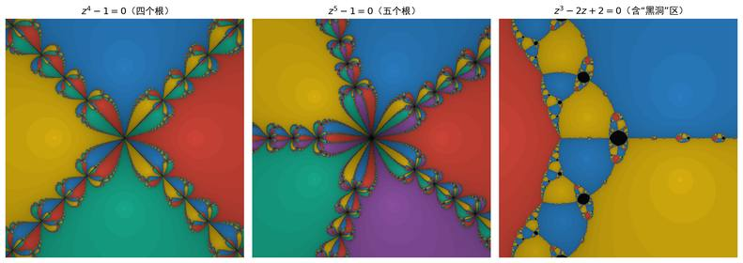
图 20-3 换一个方程换一幅疆域图，最右侧的黑色区域是算法的迷宫

设计应用
牛顿法本尊是现代工程的隐形梁柱：飞机气动、电路仿真、深度学习的优化器，底层都在跑它或它的变体，每天被调用的次数以万亿计。牛顿分形则给工程师上了一堂安全课：求解器的成败取决于初值落在哪片盆地，而盆地的边界可能是分形——这解释了为什么仿真软件有时“莫名其妙不收敛”，也催生了各种为算法挑选初值的护栏技术。在艺术圈，牛顿分形因天然的多色领地构图成为显卡着色器艺术的宠儿，网上无数实时渲染作品让观众拖动多项式的根，看疆域图如万花筒般重组——把一门数值分析课变成了可以把玩的玩具。

数学家故事
这幅图形的两位主角相隔三百年。牛顿在 1669 年手稿里给出了迭代求根的雏形，同时代的拉弗森把它简化成今天的样子，所以教科书称之为牛顿-拉弗森法。真正的悬念由英国数学家凯莱在 1879 年抛出：他研究复平面上牛顿法的引力盆地，把二次方程的情形干净利落地解决——两个根，疆界是一条直线；可到三次方程，他坦承“情况似乎呈现出极大的困难”，就此搁笔。
凯莱当然不知道，他撞上的是一堵分形之墙——三国的疆界根本不是人手能画的曲线。这道题一悬就是一个世纪，直到上世纪八十年代，数学家哈伯德等人借助计算机图形重新审视，瓦达性质、朱利亚集边界等谜底才逐一揭晓。一位维多利亚时代的绅士数学家在纸上卡住的地方，恰好是需要一块屏幕才能看见的风景——有些数学，注定要等它的时代。

点评
求根的快刀，裁出混沌的花边——工具越锋利，越照见世界的褶皱。

第 21 章 希尔伯特曲线：一条线填满一个面
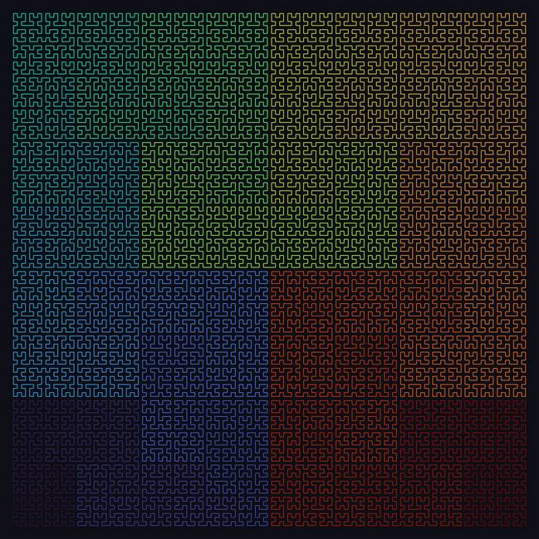
图 21-1 第 7 代希尔伯特曲线：一笔连过 16384 个格点，颜色标记先后次序
最谦卑的线条，走完了最不可思议的旅程——它占领了整个平面。

引子之问
上一章我们看到分形树、龙曲线一步步逼近平面，却始终只是“几乎”填满。第 16 章还留过一句断言：曲线是一维的，正方形是二维的，两者之间隔着一道维数的天堑。可是 1890 年，意大利数学家皮亚诺宣布：存在一条曲线，它经过单位正方形内的每一个点——一条线，真的可以填满一个面。消息传出，数学界一片哗然：这难道不是把一维和二维的界限一笔抹掉了吗？开篇大图就是这类“空间填充曲线”中最著名的一条，出自大数学家希尔伯特之手。它究竟是怎么办到的？

图形导览
先看开篇大图：整幅画只有一条线，从左下角出发、到右下角收笔，中途不断头、不交叉，把 128×128 的方格阵一格不落地走了个遍。颜色从深蓝渐变到暗红，记录着行走的先后——你可以顺着色带追踪它的路线：先在左下角的街区里兜兜转转，把每条小巷都扫过一遍，才肯挪去下一个街区。它不像龙曲线那样横冲直撞，而是个一丝不苟的邮差，规划出一条不重不漏的完美邮路。
图 21-2 揭示了邮路的生成秘诀：第 1 代只是一个简单的U 形，像一枚发卡；第 2 代把四个缩小的 U 形分放在四个象限，左下、右下两个各转九十度，再用三小段短线把它们连成一笔；以后每一代都重复同样的手续。U 形积木自我复制、旋转拼接，格子越分越细，曲线越长越密——第 n 代走过 4 的 n 次方个格点，而当代数趋于无穷，它就抵达了正方形内的每一个点。

数学原理
空间填充曲线的正式说法是：存在一个连续映射，把一维区间满满地映上二维方块
$$f:[0,1]→[0,1]^{2}$$
“连续”意味着这条曲线一笔画成、中途不断；“映上”意味着方块里的每个点都被经过。皮亚诺和希尔伯特的构造思路一致：先造出一代代折线（如图 21-2），再证明这串折线收敛到一个极限曲线，而极限曲线恰好穿过所有点。用第 16 章的相似维数一算更是惊人：每代把线段一分为四、尺寸减半，维数为
$$D=\frac{ln4}{ln2}=2$$
整整二维——这条“线”在维数的意义上已经和正方形平起平坐。需要说明的是，它没有推翻维数理论，反而促成了维数理论的精确化：这条曲线连续却不单射（有些点被经过不止一次），数学家由此证明了一维与二维之间不存在既连续又一一对应的双向桥梁，天堑仍在，只是比想象中微妙得多。
希尔伯特曲线还有一件传家宝，叫“邻居保持”：在曲线上挨着的两个点，落到方格里也一定紧挨着；反过来，方格里的近邻，在曲线上多半也相距不远。图 21-3 做了个直观实验：左边是一张对角渐变的二维图片，让曲线穿过全部像素，再把像素按曲线次序排成一维彩带——彩带上的颜色依旧平滑过渡，几乎没有突兀的跳变。把二维信息压平成一维而尽量不拆散邻里关系，这正是它在工程界大受欢迎的本钱。
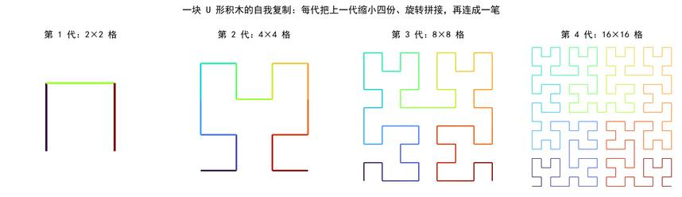
图 21-2 前四代希尔伯特曲线：U 形积木缩小四份、旋转拼接、连成一笔
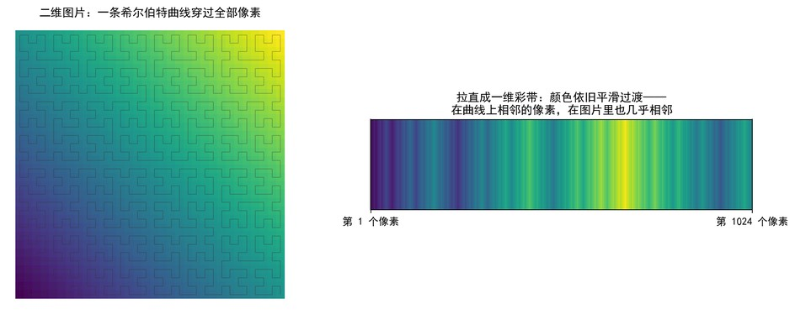
图 21-3 邻居保持：二维图片沿曲线拉直成一维彩带，颜色依然平滑

设计应用
计算机的内存、硬盘和网络本质上都是一维的——数据只能排成一条队。凡是要把二维世界塞进一维队伍的场合，希尔伯特曲线几乎都有一席之地。图像处理里，按希尔伯特次序扫描像素代替逐行扫描，相邻数据更相似，压缩和抖动算法的效果立见提升；数据库和地图服务把经纬度沿希尔伯特曲线编号，附近的地点就得到相近的编号，一次顺序读取即可查出“方圆五公里内的餐馆”，谷歌的开源地理索引库用的正是这套思路。最出圈的一次亮相是一幅互联网地图：画师把全部 IPv4 地址沿希尔伯特曲线铺在一张方图上，相邻网段自然聚成色块，各大机构的“领地”一目了然——这幅图至今仍是网络科普的经典插画。

数学家故事
大卫·希尔伯特是二十世纪数学当之无愧的领袖。1900 年巴黎国际数学家大会上，他一口气提出二十三个问题，为整个世纪的数学研究排好了课程表；他那句“我们必须知道，我们必将知道”，后来刻在了他的墓碑上。第 16 章里挺身为康托辩护、宣称“没有人能把我们从康托创造的乐园中驱逐出去”的，也是他。空间填充曲线正是那座乐园里的奇花：皮亚诺 1890 年用纯算术方法给出第一例，写得艰深难懂；次年希尔伯特便拿出本章这条曲线，并配上几何图示——U 形积木层层拼接，小学生也能照着画。这是数学史上第一次有人用“图”来解释空间填充曲线，直观从此不再是严谨的敌人。
有趣的是，这条曲线在诞生后的大半个世纪里都被当作“病理标本”，与科赫雪花一同陈列在反直觉的橱窗里。直到计算机时代降临，工程师们翻出这件老古董，发现它的邻居保持性质正是数据世界求之不得的美德——一件十九世纪的思想奢侈品，成了二十一世纪的日用品。数学的回报常常迟到，但极少缺席。

点评
一条线以无穷的耐心折叠自己，终于与平面等量齐观——谦卑到极致，便是辽阔。

第 22 章 阿波罗尼垫圈：圆圈里的无穷宇宙
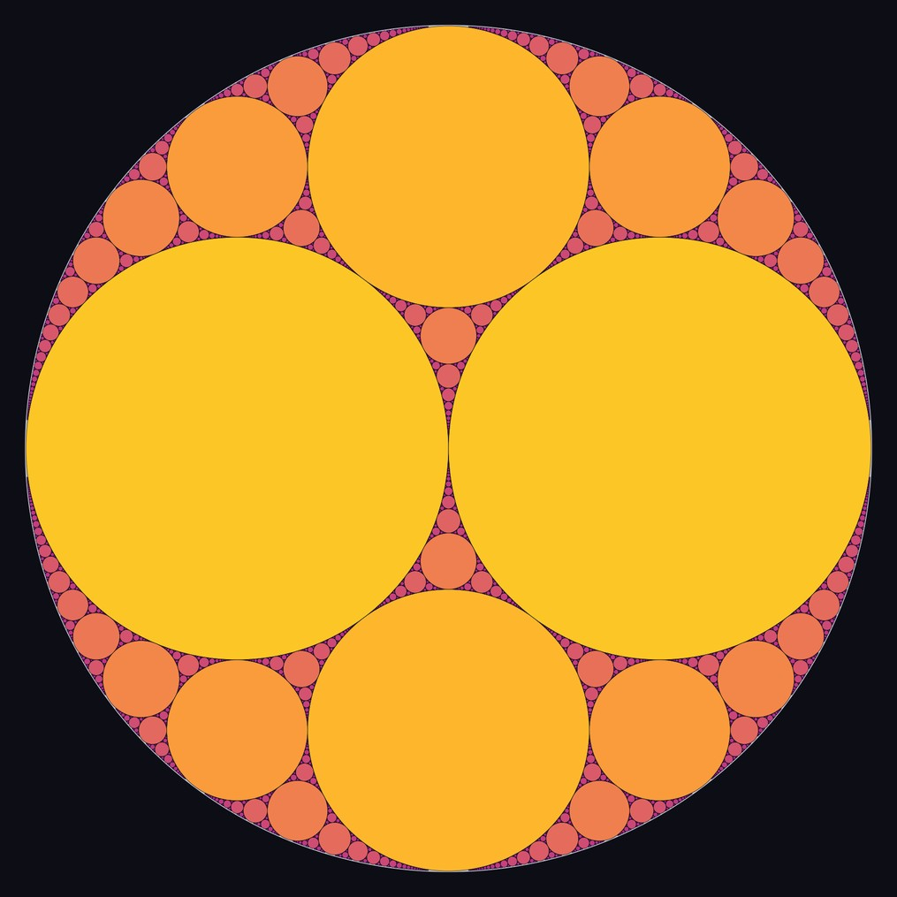
图 22-1 阿波罗尼垫圈：在圆的缝隙里填圆，直到无穷
每一道缝隙都值得一个圆满——哪怕圆满小到看不见。

引子之问
前面几章的分形都靠“折线”起家：科赫雪花折线段，龙曲线折纸条，希尔伯特曲线折邮路。这一章换一种最古典的零件——圆。游戏规则简单得像小孩子玩皮球：在一个大圆里放三个两两相切的圆，它们之间会剩下一些弯边三角形的缝隙；往每道缝隙里塞一个尽可能大的圆，又生出更多小缝隙；再塞，再生……永远塞不完。开篇大图就是这场游戏的战果，名叫阿波罗尼垫圈。更离奇的是图中藏着一桩数字奇案：只要开局四个圆的“曲率”都是整数，后来塞进去的无穷多个圆，曲率竟然全是整数——无一例外。圆和圆之间挤来挤去，怎么会挤出这样整齐的算术？

图形导览
开篇大图里的圆按大小着色：最大的几个圆是明亮的暖黄，越小的圆越沉入紫红与暗蓝，像一锅逐渐冷却的星系。仔细看任何一道缝隙——三个圆围出的弯边小三角——里面必然端坐着一个恰好同时碰到三边的圆，而它又与邻居们围出三道更小的缝隙。这幅图与第 17 章的谢尔宾斯基三角形是远房亲戚：都在“挖剩的地方继续做文章”，只不过一个用三角形往外挖，一个用圆往里填。数学家算出垫圈残余缝隙的分形维数约 1.31，又一个站在一维与二维之间的居民。
图 22-3 的画廊展示了三套开局：括号里的数字是各圆的曲率——就是半径的倒数，圆越小曲率越大，负号则表示那个从外面拥抱大家的外接圆。请随便挑一个圆核对：里面标注的数字永远是整数。从 (−1, 2, 2, 3) 出发能长出 15、23、27；从 (−3, 5, 8, 8) 出发能长出 12、20、21……整数像遗传基因一样代代相传，永不走样。

数学原理
解开奇案的钥匙是笛卡尔四圆定理。若四个圆两两相切（曲率记作 $k_{1},k_{2},k_{3},k_{4}$，外切圆曲率取负），它们必须满足一条对称得赏心悦目的关系：
$$\left(k_{1}+k_{2}+k_{3}+k_{4})^{2}=2(k_{1}^{2}+k_{2}^{2}+k_{3}^{2}+k_{4}^{2}\right)$$
把它当作 $k_{4}$ 的一元二次方程来解，就得到实用版本：
$$k_{4}=k_{1}+k_{2}+k_{3}±2\sqrt{k_{1}k_{2}+k_{2}k_{3}+k_{3}k_{1}}$$
加减号对应两个解（图 22-2）：给定三个两两相切的圆，能同时碰到它们的第四个圆恰有两个——一个挤进内侧缝隙，一个从外侧拥抱三圆。两个解 $k_{4}$ 与 $k_{4}^{'}$ 相加，根号项正负抵消，剩下 $k_{4}+k_{4}^{'}=2(k_{1}+k_{2}+k_{3})$。这条朴素的关系正是整数奇迹的引擎：新圆曲率等于三邻居曲率之和的两倍减去旧圆曲率——全程只有加减乘，没有开方！只要开局四个曲率是整数，这台“整数永动机”就永远吐出整数。生成开篇大图的算法也是它：不断用这条公式把旧圆“反射”成新圆，七千多个圆瞬间涌现。
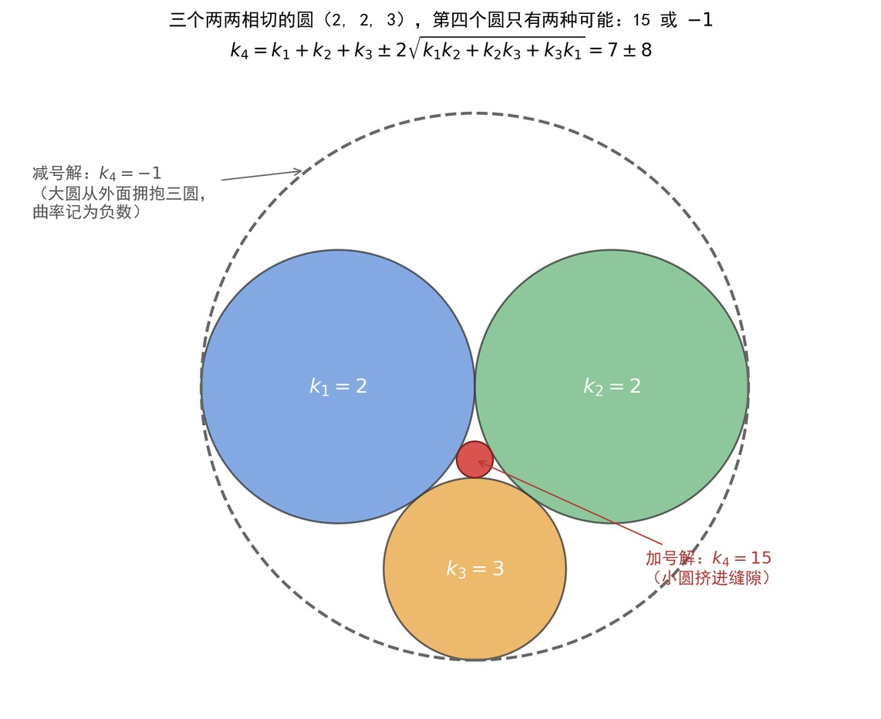
图 22-2 笛卡尔四圆定理：三圆既定，第四圆只有加号、减号两个解
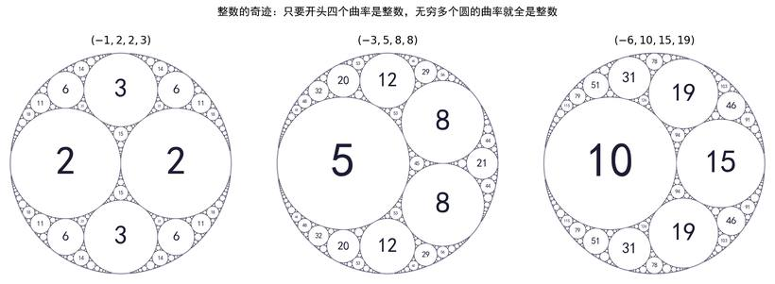
图 22-3 三套整数垫圈：圆内数字为曲率，无穷多个圆全是整数

设计应用
把大小悬殊的圆形高效塞进有限空间，是工程界的老问题，阿波罗尼垫圈是它的理论极限样板：材料学家仿照垫圈级配调配混凝土骨料——大石子的缝隙塞小石子，小石子的缝隙填砂粒，堆积密度直逼理论上限；泡沫物理和多孔材料研究里，气泡的尺寸分布也常用垫圈模型刻画。通信工程师则在意想不到的地方遇见它：手机信号的多径干涉、圆盘堆积编码，背后都有相切圆系的影子。在艺术一侧，垫圈是伊斯兰圆形藻井、哥特玫瑰窗的数学近亲，也频频现身于生成艺术——设计师只需改一改开局四个曲率，就能批量孵化出气质迥异的圆之星云。

数学家故事
给垫圈冠名的阿波罗尼是公元前三世纪的希腊几何学家，与欧几里得、阿基米德并称古典三杰。他在专著《论相切》里提出名垂两千年的“阿波罗尼问题”：给定三个圆，求作与三者都相切的圆。这本书后来失传，只留下别人转述的目录，引得文艺复兴以来的数学家纷纷“考古复原”。1643 年，笛卡尔在写给波希米亚公主伊丽莎白的信中给出了四圆曲率关系——一场王室数学通信课，留下了本章的核心定理。此后它被一再重新发现：1936 年，诺贝尔化学奖得主索迪痴迷此题，把定理扩展到球，还专门在《自然》杂志上发表了一首题为《精确之吻》的诗，“四圆相吻”的说法从此流传。
最动人的一次重逢发生在日本江户时代。当时的民间数学爱好者习惯把得意的几何题写在木匾上，挂进神社佛寺献给神明，这种木匾叫“算额”。多块传世算额上赫然画着相切圆套相切圆的构图，某些结论比西方的再发现还早数十年。武士、农夫、商人，把解出的圆奉于神前——在他们眼里，一道几何题的圆满，本身就是一炷清香。

点评
圆与圆相吻，吻出整数的家谱——最柔软的相切，藏着最坚硬的算术。

第 23 章 三维分形 Mandelbulb：长出实体的曼德勃罗
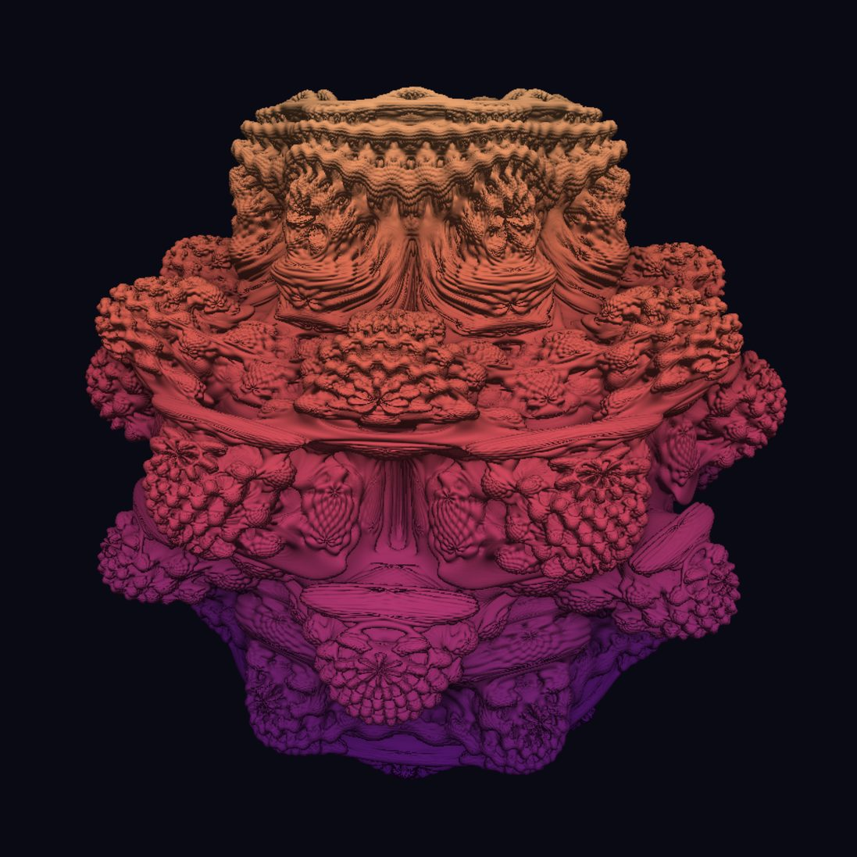
图 23-1 八次幂 Mandelbulb：用光线在数学空间里“摸”出来的雕塑
当平面上的传奇长出身体，无穷便有了可以环绕的一面。

引子之问
第 14 章的曼德勃罗集是本篇当之无愧的王，但它有个遗憾：只活在平面上。自它成名起，无数人追问同一个问题：有没有三维版的曼德勃罗集？一座可以绕着看、可以飞进去的分形山峰？这个愿望悬了将近三十年——不是没人想做，而是复数这件神器在三维空间里失灵了：三维数字没有一套像复数乘法那样既能转又能缩的好算术。直到 2009 年，一群业余爱好者在网络论坛上七拼八凑，硬是绕开了理论障碍，捏出了开篇大图里这颗布满沟壑与花蕾的“数学星球”——Mandelbulb，曼德勃罗球。没有正规军的年代，游击队是怎么赢的？

图形导览
开篇大图请当作一颗星球来读。它整体近似球形，表面却没有一寸是平的：赤道一圈鼓出八瓣连绵的山脊，每道山脊上又叠着成串的小球苞，小球苞上再生更小的苞——第 14 章那种“放大之后还是自己”的脾气，原封不动地搬进了三维。图中的光影不是画上去的：计算机在虚拟空间里向这颗星球发射千万条光线，一步步逼近表面，再按落点的朝向计算明暗，沟壑深处自然幽暗，苞尖迎光处自然明亮，整套渲染与电影特效同门。
图 23-3 是这颗星球的“切片体检”：沿赤道剖开，看幂次 n取不同值时截面的模样。n = 2 时截面臃肿含糊，立体感乏善可陈；n = 4 时开始长出齿轮般的裂瓣；到 n = 8，截面绽成八瓣雪花齿轮，立体形状也最为丰满——这正是全世界的渲染作品不约而同选择八次幂的原因：不是理论钦定，而是审美投票。

数学原理
先复习第 14 章的心跳：$z→z^{2}+c$。复数平方的几何本质是“长度自乘、辐角翻倍”（图 23-2 左）。三维空间里没有现成的复数，爱好者们的妙计是：不要代数，只抄几何！一个空间点用球坐标表示——到原点的距离 $r$、仰角 $θ$、方位角 $φ$——然后依样画葫芦地定义 n 次方：距离自乘n 次，两个角度各放大 n 倍：
$$\left(r,θ,φ)→(r^{n},nθ,nφ\right)$$
加上常数点 $c$ 反复迭代，逃向无穷的点属于外部，永远徘徊的点构成实体，八次幂（n = 8）的版本就是 Mandelbulb。这套“白氏幂”在代数上并不完美——它不满足复数乘法的全部定律，数学家至今认为真正的三维曼德勃罗集仍未找到——但几何上它继承了最要紧的基因：翻倍角带来的自相似褶皱。顺带一提，渲染它的“距离估计”技术也大有来头：迭代时同步累积导数，就能算出安全步长，让光线大步流星又不穿透表面——第 20 章牛顿法“用导数导航”的思想，在这里又上了一次岗。
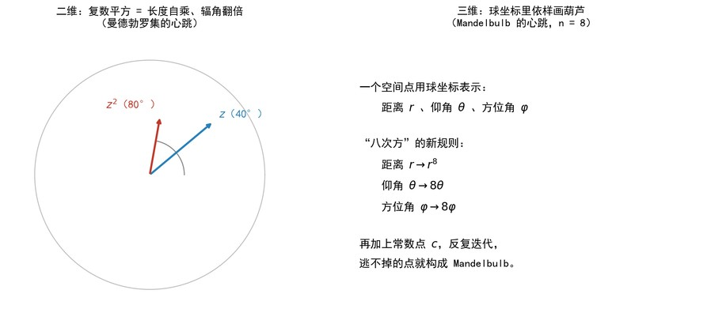
图 23-2 从二维到三维：复数平方的翻倍角，换成球坐标的八倍角
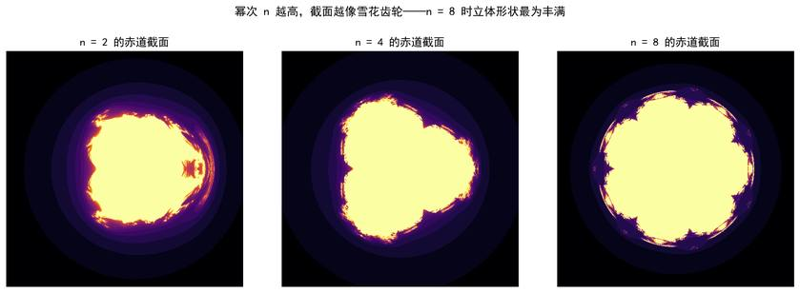
图 23-3 赤道切片体检：幂次越高裂瓣越多，n = 8 最受艺术家青睐

设计应用
Mandelbulb 一问世就成了影视概念设计的宠儿。最著名的亮相是电影《奇异博士》：主角坠入多元宇宙的名场面里，那些无限嵌套、层层开花的异次元景观，正是特效团队用Mandelbulb 一类三维分形渲染的——导演要的“超越人类经验的空间”，现成的数学图形恰好管够。同名开源软件Mandelbulb 3D 让这门手艺飞入寻常百姓家，无数数字艺术家用它制作专辑封面、科幻插画和“分形漫游”视频。游戏和建筑界也来取经：程序化生成的分形地形、参数化的雕塑立面，都借过这颗星球的沟壑。它甚至反哺了科普——许多天文馆的沉浸式影片用 Mandelbulb 漫游代言“无穷”这个抽象概念，观众在球苞之间穿行十分钟，出来就懂了什么叫“越看越有”。

数学家故事
这一章的主角没有教授头衔。2007 年前后，业余数学爱好者丹尼尔·怀特在网络论坛“分形论坛”上发帖，提出把复数平方的几何意义搬进球坐标的设想，帖子底下聚起一群同好，有程序员、有设计师、也有下班后写代码的工程师。起初的二次幂版本平淡无奇，大家一度以为此路不通；2009 年，同伴保罗·尼兰德建议把幂次提到八，第一批渲染图贴出来时，整个论坛沸腾了——沟壑纵横、球苞累累，人们期待了三十年的“三维曼德勃罗”就这样诞生在一串跟帖里。没有论文、没有基金、没有评审，一场公开的接力实验，为数学添了一件新家具。
耐人寻味的是主流数学界的反应：他们坦率地指出 Mandelbulb在代数上的缺陷，却也大方地承认它的美与启发——寻找“真正的”三维曼德勃罗集至今仍是悬案。这故事像一枚书签，正好夹在本篇的结尾：从曼德勃罗到怀特与尼兰德，分形几何从一开始就是一门屏幕上的学问，谁有好奇心和一台计算机，谁就有入场券。下一篇，我们要追问这些图形背后更深的脾气——差之毫厘、谬以千里的混沌。

点评
一群无名之辈抄下几何的作业，捏出了数学界找了三十年的星球——美，不问出身。

第四篇 混沌之美——确定中的不确定
简单的方程，不可预测的轨迹——蝴蝶效应的视觉化。
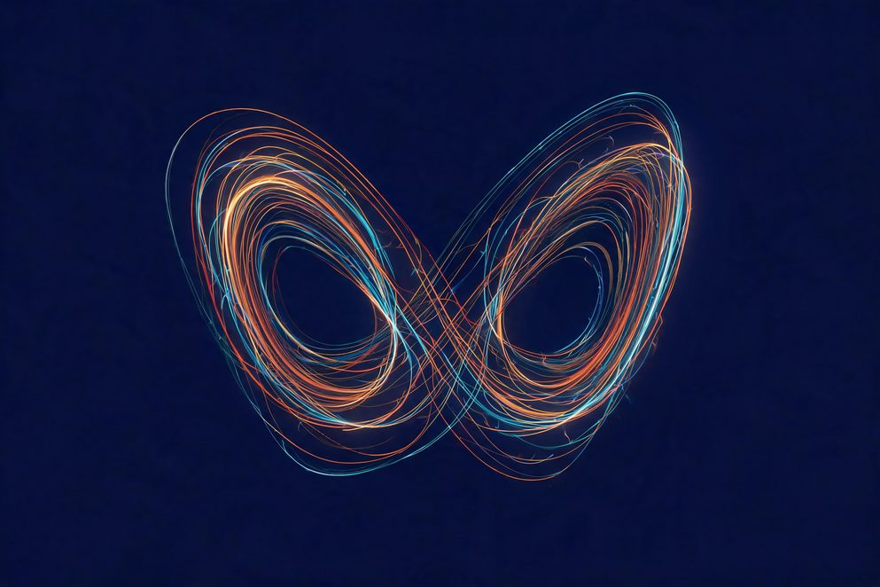
简单的方程，不可预测的轨迹——蝴蝶效应的视觉化。
一个方程明明简单到可以写在手掌上，它的行为却混乱到无法预测——这就是混沌。一只蝴蝶扇动翅膀，也许就掀起了千里之外的风暴。本篇要展示的，正是这种“确定中的不确定”：洛伦兹吸引子那对永不相交却永不重复的蝴蝶翅膀、逻辑斯蒂映射一步步走向混乱的分岔之路。你会看到，秩序与混沌之间并没有一道清晰的墙，反而藏着一片惊心动魄的美。

第 24 章 洛伦兹吸引子：一只蝴蝶引发的科学革命
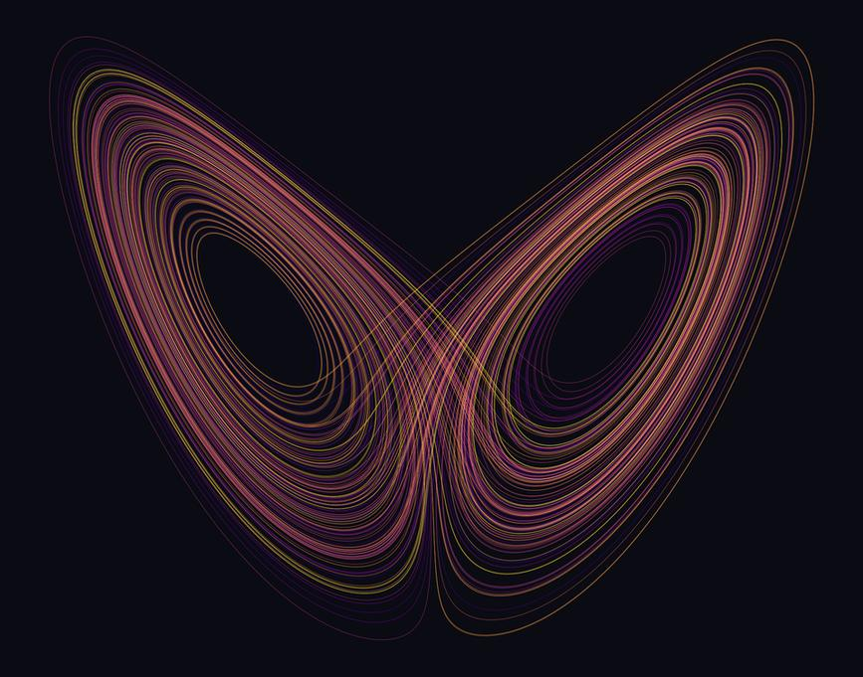
图 24-1 洛伦兹吸引子：一条永不重复、永不出圈的轨迹，织成蝴蝶双翼
命运并非无迹可循，只是它的地图，画在我们读不完的纸上。

引子之问
前两篇结尾一再预告的“混沌”，现在正式登场。1961 年冬，气象学家洛伦兹在计算机上重跑一段天气模拟，为省时间，他把上次打印的中间结果当作起点输了进去——打印纸上只有三位小数，机器内部却存着六位，差别不过万分之几。他去喝了杯咖啡，回来一看，屏幕上的“天气”已经和上次的结果面目全非。不是机器坏了，也不是程序错了：一台完全确定的机器、一组完全确定的方程，竟然对小数点后第四位如此斤斤计较。开篇大图就是这场事故留下的科学遗产。确定的方程，怎么会算出不可预测的未来？

图形导览
开篇大图是一条单独的轨迹——请注意，整幅图从头到尾只有一条线。它绕着左翼转几圈，忽然甩到右翼，转几圈又跳回来，何时换边毫无规律可言；但无论飞多久，它永远不越出这副蝴蝶骨架，也永远不与自己相交。数学家给这类图形起名“奇异吸引子”：说它是吸引子，因为四面八方的轨迹都会被吸到这副骨架上来；说它奇异，因为骨架不是一个点、不是一条闭环，而是一个分形——第三篇的老朋友，在混沌王国里担任骨骼。图 24-3 从三个方向给它拍了证件照，无论哪个角度，都是同样的秩序与狂放并存。
图 24-2 则是“蝴蝶效应”的现场实验：两条轨迹的初值只差一亿分之一，前二十几个时间单位里它们如影随形，肉眼难辨；随后差距按指数疯长（下方面板的量级曲线近乎一条上升直线），三十个时间单位后彻底分道扬镳——一个在左翼盘旋时，另一个正在右翼冲刺。这就是天气预报报不准下下周的数学原因：不是气象学家不努力，而是大气这台方程机器，把任何微小的观测误差都按复利放大。

数学原理
洛伦兹的方程组是把大气对流狠狠简化后的骨架，只剩三个变量：x 表示对流的翻滚强度，y 与 z 描写温度分布的形态。三条方程都短得能背下来：
$$\frac{dx}{dt}=σ(y-x),\frac{dy}{dt}=x(ρ-z)-y,\frac{dz}{dt}=xy-βz$$
经典参数取 $σ=10$、$ρ=28$、$β=8/3$。方程里没有一个随机数，未来完全由现在决定——这叫决定论。但决定论不等于可预测：方程中 $xz$、$xy$ 两个乘积项让变量互相纠缠，轨迹被反复拉伸又折叠，就像揉面团——两粒紧挨的面粉，揉几下就天各一方。拉伸的速率可以量化，叫李雅普诺夫指数；它一旦为正，误差就按 $e^{λt}$增长，预测能力便有了硬性的保质期。混沌的定义由此而来：确定的系统 + 对初值的敏感依赖。第 20 章牛顿分形边界上“差之毫厘投奔不同首都”的现象，正是同一种脾气。
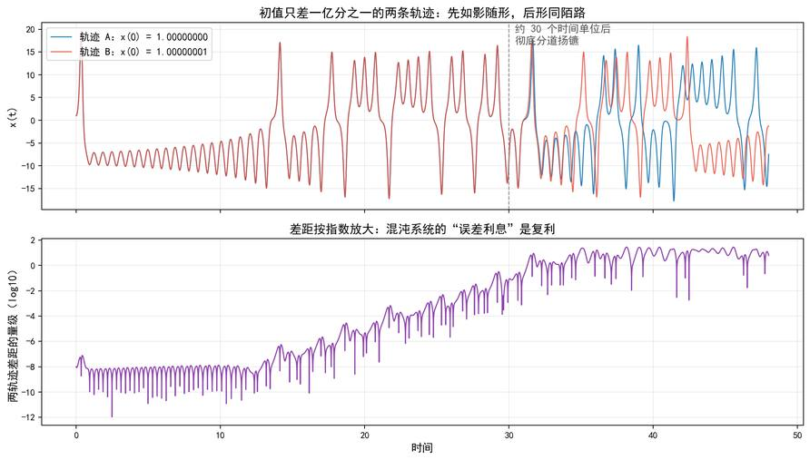
图 24-2 蝴蝶效应实验：初值差一亿分之一，差距按指数复利放大
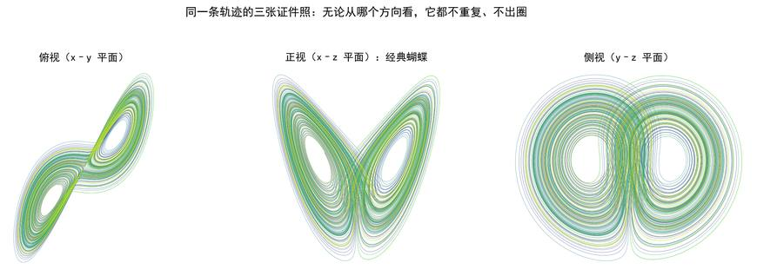
图 24-3 三个方向的证件照：永不重复、永不出圈的奇异吸引子

设计应用
洛伦兹吸引子最直接的用处是给预测“定价”：现代天气预报不再假装精确，而是同时跑几十个初值略有扰动的模拟，看它们何时散开——散得慢就多报几天，散得快就诚实地说“下周趋势仅供参考”，这套集合预报已是各国气象局的标准作业。工程上，混沌是需要设防的对象：电路振荡、桥梁颤振、心律失常都可能是混沌发作，识别与控制它们催生了整个混沌控制学科；反过来，保密通信还借混沌信号加密，让窃听者面对一串貌似噪声的洪流。在艺术圈，这只蝴蝶是长曝光摄影和数据可视化的常客：无数科学海报、专辑封面乃至纹身图案都直接取材于它——毕竟，很少有哪条曲线能同时代言“秩序”与“失控”。

数学家故事
爱德华·洛伦兹的履历本身就像一次偶然扰动的产物：他本科读数学，二战时被征召去做军队气象预报，从此改行。1961 年那杯著名的咖啡之后，他没有把异常当作机器故障了结，而是追问了两年，在 1963 年发表论文《确定性非周期流》——如今被视为混沌理论的出生证明。可惜论文登在气象学期刊上，数学界和物理学界几乎无人翻阅，它安静地沉睡了十年，才被重新发现，引用数如今已过万。
“蝴蝶效应”这个名字也有个可爱的来历：1972 年洛伦兹赴会演讲，忘了交题目，会议主持人替他拟了一个——“巴西的一只蝴蝶扇动翅膀，会在得克萨斯掀起龙卷风吗？”从此蝴蝶起飞，落进了电影、小说和日常口语。洛伦兹本人却始终低调，同事回忆他一生最爱做的事是徒步和滑雪，八十多岁还在办公室算题。2008 年他去世时，讣告给了他一个准确的定位：继牛顿之后，又一位改写“可预测性”含义的人——牛顿让世界看似一台钟表，洛伦兹提醒我们，钟表也会跳出不可预测的舞步。

点评
三条短方程，一杯咖啡的工夫，推翻了两百年的钟表宇宙——蝴蝶之翼，轻而有力。

第 25 章 逻辑斯蒂分岔图：通往混沌的路线图
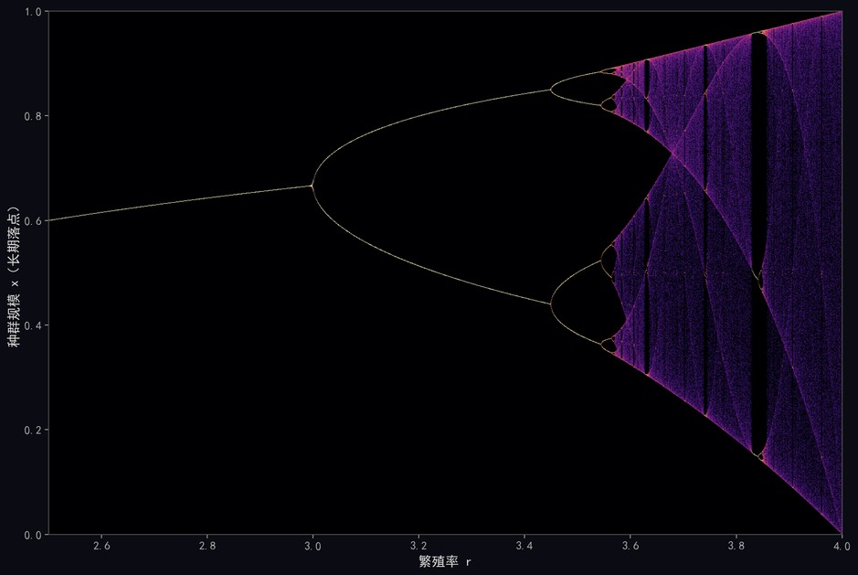
图 25-1 逻辑斯蒂分岔图：拧动一个旋钮，看世界从安定走向疯狂
从一到二，从二到四，从四到无穷——疯狂也有它的时刻表。

引子之问
上一章的混沌住在三条微分方程里，这一章我们把门槛再降到底：一条连乘法都只用两次的公式。想象一座孤岛上的兔子，今年数量记作 x（按最大容量折算成 0 到 1 之间的比例），明年数量就是 $x_{n+1}=rx_{n}(1-x_{n})$——繁殖率 r 越大生得越多，而 $\left(1 − x\right)$ 那一项代表岛上草料有限，兔子太多反而挨饿。这样一条中学生都会迭代的公式，生态学家用了几十年都没起疑心。可当有人把旋钮 r 从小到大慢慢拧动、把兔群的长期命运逐一画下来，得到的竟是开篇大图这棵越分越密、末端炸成星云的怪树。安分的公式，是从哪一步开始发疯的？

图形导览
开篇大图请从左往右读，横轴是旋钮 r，纵轴是兔群多年以后的落点。r 小于 3 时，图上只有一条线：不管起点如何，兔群总会安定在一个数值上——安居乐业。r 越过 3，一条线劈成两条：兔群开始两年一轮回，丰年、歉年交替上演。r 到 3.45 附近，两条又各自劈成两条，四年一轮回；再往右，八年、十六年……分岔越来越快，像多米诺骨牌加速倒下。约在 3.57 处骨牌倒完，图形炸成弥漫的星云——混沌降临，兔群数量看似随机地上蹿下跳，再无周期可言。图 25-2 抽出四个 r 值的实况：定居、摇摆、四拍子、疯狂，同一条公式的四种命运。
最妙的是星云并非铁板一块：混沌带里嵌着几道明亮的竖缝，缝里秩序短暂复辟——最宽的一道在 r ≈ 3.83，兔群居然跳起三年一轮回的圆舞曲，这就是著名的“周期 3 窗口”。图 25-3 把窗口放大五十倍：小格子里赫然又是一整棵分岔树，树上又有窗口，窗口里又有树……第三篇的自相似脾气，在混沌的地图上原样复发。

数学原理
整场戏的主角只有一条迭代式：
$$x_{n+1}=rx_{n}(1-x_{n})$$
分岔的节奏藏着一个惊人的规律。把相继两次分岔的间距作比：从“1 变 2”到“2 变 4”的间距，除以从“2 变 4”到“4 变 8”的间距……这串比值趋向一个固定的数：
$$δ=4.669201609⋯$$
它叫费根鲍姆常数。真正震撼的是它的普适性：换一条完全不同的公式——只要曲线像逻辑斯蒂这样有一个圆滑的驼峰——分岔间距的收缩率依然是 4.669…。滴水龙头由规律滴落转向乱滴、电路由稳定振荡走向噪声，实验测出的节奏都是这个数。它不属于哪条方程，而属于“倍周期通向混沌”这条道路本身，地位堪比几何里的 π。至于分岔图与第 14 章曼德勃罗集之间那桩惊人的血缘——它其实是曼德勃罗集沿实轴切下的一片切口——我们留给下一章专门开庭审理。
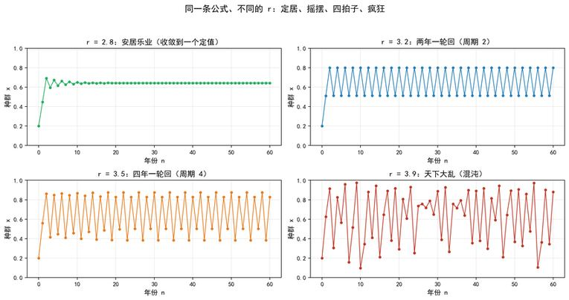
图 25-2 四个 r 值的实况转播：同一条公式的四种命运
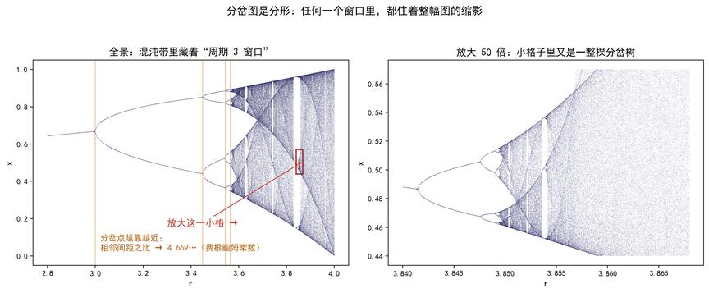
图 25-3 周期 3 窗口放大五十倍，里面又是一整棵分岔树

设计应用
逻辑斯蒂映射是科学界的“果蝇”——最简单的混沌实验动物。生态学家用它理解种群暴涨暴跌，流行病模型里它是传播率与免疫饱和拉锯的雏形；经济学家借分岔图讨论市场何时从均衡滑向震荡。工程上它有一份意外的正差事：混沌序列貌似随机却完全可复现，只要双方约好 r 和初值，就能生成同一串“乱数”——这正是混沌加密和伪随机数生成器的原理之一，一些图像加密算法至今用它打乱像素。此外，分岔图本身已成为科学插画的经典构图：那棵从一根主干炸成星云的树，被印上教科书封面、海报和 T 恤，是“秩序如何崩溃”最简洁的视觉寓言。

数学家故事
把这条公式推上历史舞台的是生态学家罗伯特·梅。这位澳大利亚人原本是理论物理学家，转行研究生物种群后，1976 年在《自然》杂志发表长文，标题近乎恳求：《具有极复杂动力学的简单数学模型》。他在文末呼吁：应该让每个学生都用计算器玩一玩这条公式，好早早知道“简单规则未必有简单结局”。梅后来出任英国皇家学会会长，还被封为终身贵族——一条抛物线迭代式，陪他从兔子算到了上议院。
费根鲍姆的故事则是纯粹的孤胆传奇。上世纪七十年代，他在洛斯阿拉莫斯实验室郁郁不得志，随身只有一台每秒只能迭代几次的可编程计算器。正因为机器慢，他有大把时间盯着数字发呆，才嗅出分岔间距那股几何收缩的味道，又用手算摸出 4.669 的普适性。论文写成后接连被期刊退稿——审稿人不相信一个常数能横跨所有方程——直到实验物理学家在液氦对流里真的测到了它。最慢的计算器，算出了混沌理论里最硬的常数；有时候，限制本身就是显微镜。

点评
一条抛物线反复自乘，乘出了通往疯狂的时刻表——原来混沌不是没有秩序，而是秩序太深。

第 26 章 分岔图与曼德勃罗集的合流：藏在“针尖”上的混沌
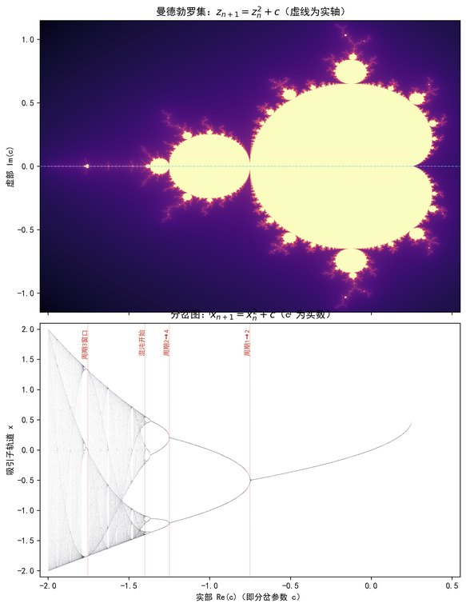
图 26-1 上：曼德勃罗集（虚线为实轴）；下：迭代 x²+c 的分岔图。两图横轴严格对齐，分岔点与圆盘切点一一对应
两张出身迥异的图叠在一起，竟然严丝合缝——混沌，只有一扇门。

引子之问
一座小岛上兔子种群的兴衰，和复平面上一只黑色“甲虫”的轮廓，能有什么关系？一个来自生态学的野外观测，一个来自最抽象的复数迭代——它们看起来风马牛不相及。可当你把两张图上下对齐摆放（就是本章开篇那张图），会发生什么？

图形导览
先看开篇大图的下半幅。它讲的是一个生物学故事：假设一座小岛上生活着一群兔子，今年的种群数量决定明年的数量——兔子太少时繁殖迅猛，太多时草不够吃、数量回落。生态学家罗伯特·梅在 1976 年研究的正是这样一个最简单的种群模型。可怕的事情发生了：当繁殖率低时，种群稳定在一个数值；繁殖率调高一点，种群开始每两年一循环；再高一点，四年一循环、八年一循环……调到某个临界值之后，兔子数量彻底乱套，永远不再重复——混沌降临了。把种群的最终命运对着参数画成图，就得到了大名鼎鼎的“分岔图”：一根树枝不断劈叉，最终碎裂成一片混沌的“烟雾”，烟雾中却又嵌着一条条清晰的“周期窗口”。
再看上半幅。曼德勃罗集——我们在第 14 章欣赏过的“上帝的指纹”——是复平面上的一只黑色“甲虫”：心形的身体、圆形的脑袋，还有一根伸向左方的细长“针”。
现在是见证奇迹的时刻：两幅图严丝合缝地对上了！曼德勃罗集的主心形对应分岔图的单支——稳定；脑袋圆盘对应双支——周期二；再往左的小圆盘对应四支、八支……那根细针扎进的正是混沌烟雾区，而针上最大的小甲虫，恰好落在混沌烟雾中最宽的“周期三窗口”上。两个出身完全不同的图形——一个来自生态学，一个来自复动力系统——竟是同一枚硬币的两面。这个惊人的对应因科普频道 Veritasium 的视频《这个方程将改变你看世界的方式》而广为人知。

数学原理
逻辑斯蒂映射是一个一维迭代：
$$x_{n+1}=rx_{n}\left(1 − x_{n}\right)$$
其中 $x$ 表示种群占环境容量的比例（0 到 1 之间），$r$ 为增长率。当 $3<r<3.4495$ 时轨道在两个值之间振荡；随后以越来越快的节奏加倍为 4、8、16 个值……在 $r≈3.5699$ 处进入混沌。相邻分岔间距之比趋于一个普适常数——费根鲍姆常数：
$$δ=4.669201609…$$
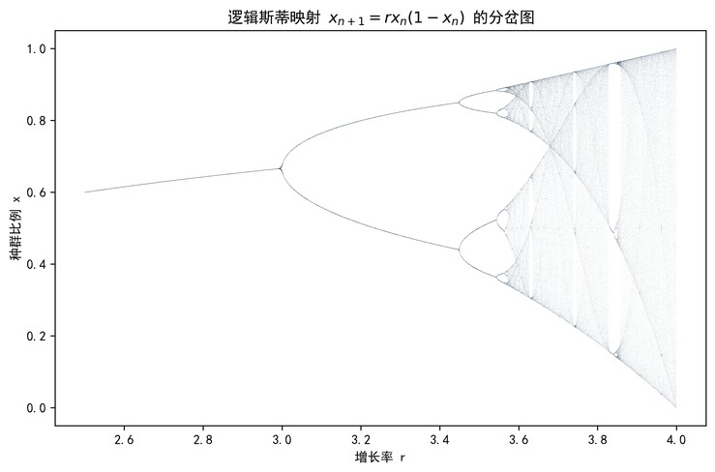
图 26-2 教科书经典版：逻辑斯蒂映射的分岔图（与图 26-1 下半幅拓扑等价）
曼德勃罗集则来自复平面上的迭代：
$$z_{n+1}=z_{n}^{2}+c$$
两者的联系在于：当 $c$ 取实数时，复迭代 $z^{2}+c$ 就退化成一维实迭代 $x^{2}+c$，而 $x^{2}+c$ 与逻辑斯蒂映射可以通过变量替换互相转化（令 $x=r/2-ru$ 即可，两者动力学完全等价）。
因此，曼德勃罗集沿实轴切一刀，切出来的正是一张分岔图：曼德勃罗集内部每个“圆盘”是吸引周期轨道的参数区域，周期 1、2、4、8……的圆盘依次相切排列，切点就是分岔点；细针（$-2≤c≤-1.401$）是混沌区；针上的每只“小甲虫”对应一个周期窗口，最大的一只（$c≈-1.7549$）正是著名的周期三窗口。费根鲍姆常数同样统治着这串圆盘的收缩节奏——普适性，是混沌理论送给世界的最深刻礼物。

设计应用
分岔图那种“从秩序到混沌”的渐变结构，本身就是极佳的视觉隐喻，常被用于音乐专辑封面、剧场海报和数据艺术展览中表达“失控”“临界”“崩溃”等主题。在工程上，分岔理论用于预测电路振荡、心律失常和种群崩溃的临界点；费根鲍姆的普适性告诉我们：不管系统的细节多么不同——滴水的水龙头、跳动的心脏、涨落的股市——它们通往混沌的“加倍节奏”都是同一个常数。这是跨越学科的秩序之美。

数学家故事
罗伯特·梅（Robert May，1936—2020）——混沌生态学之父。生于澳大利亚悉尼，本行是理论物理，后转入生态学。1976 年在《自然》发表综述《具有极复杂动力学的简单数学模型》，向全世界宣告：一个中学生都能算的二次迭代，竟能产生完全不可预测的行为。他后来出任英国政府首席科学顾问、皇家学会会长，受封终身贵族——头衔是“牛津的梅男爵”。
米切尔·费根鲍姆（Mitchell Feigenbaum，1944—2019）——普适常数的发现者。1975 年，他在洛斯阿拉莫斯实验室用一台 HP-65 可编程计算器反复计算分岔点，发现相邻分岔间距之比总是趋于 4.6692……且对一大类映射都成立。论文曾被期刊拒稿多年，如今这个常数与 π、e 一样，成为写进教科书的自然常数。

点评
一把是生态学的钥匙，一把是复平面的钥匙，插进同一把锁——原来混沌只有一扇门。

第 27 章 奇异吸引子艺术：一只跳蚤画出的星云
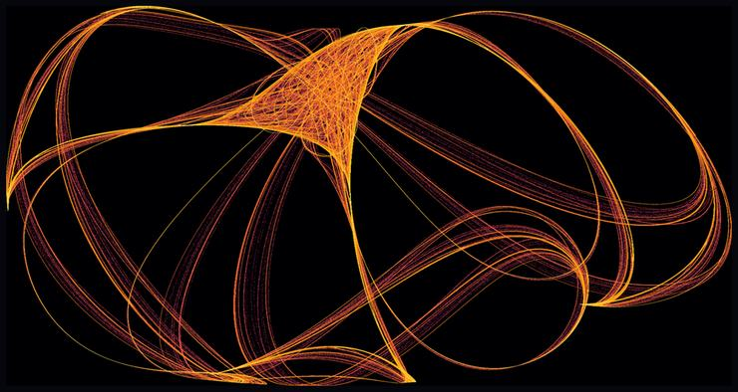
图 27-1 克利福德吸引子：两行三角函数反复迭代，落点自动堆出的丝缕星云
它落在哪里毫无规律，落成什么却分毫不差。

引子之问
上一章我们在一条抛物线里见识了混沌，那幅分岔图是“旋钮”与“命运”的对照表。这一章我们索性把混沌请进平面，让它自己作画。规则简单到近乎荒唐：取一个点，用两行三角函数算出它的下一个落点，再用同样的公式算下一个，如此重复几百万次。每一步跳去哪里都毫无规律，你若盯着单个点看，只会觉得它像只受惊的跳蚤四处乱窜。可当几百万个落点悄悄积累，屏幕上竟浮现出开篇大图那样丝丝入扣、对称精巧的星云。乱跳的跳蚤，为什么会合谋画出一幅从不曾有人设计的图案？

图形导览
开篇大图叫克利福德吸引子。它没有边框、没有坐标，只有明暗——落点密的地方亮如银河核心，落点稀的地方暗成夜空。那些纤细的亮丝叫“焦散线”，是无数轨迹反复掠过、层层叠压出来的高速公路；丝与丝之间的暗区，则是跳蚤几乎从不光顾的荒原。整幅图既像被风吹开的发丝，又像天文望远镜里的旋涡星系，可它背后没有一粒真实的尘埃，只有两行公式。
图 27-2 换了四组参数，画出四种截然不同的性格：有的端庄对称如剪纸窗花，有的张牙舞爪如受惊的水母，有的则疏落得像随手泼出的墨点。公式一字未改，只把四个数字拨了拨，气质便天翻地覆——这正是这类图形令艺术家着迷的地方：参数空间就是一座取之不尽的画廊。图 27-3 拆解了成像的秘密：左边是前六十步，一只跳蚤的凌乱脚印；中间攒到五千点，轮廓开始浮现；右边堆到五百万点，星云豁然成形。图案从来不是谁画出来的，是“落”出来的。

数学原理
克利福德吸引子的规则，就是把当前点 $\left(x_{n} , y_{n}\right)$ 按下面两行公式送去下一个位置：
$$x_{n+1}=sin(ay_{n})+ccos(ax_{n})$$
$$y_{n+1}=sin(bx_{n})+dcos(by_{n})$$
四个常数 a、b、c、d 就是画笔的全部参数。正弦、余弦把每一步都折回有限的范围内，点永远飞不出画面——这是“吸引”二字的由来；而三角函数的弯曲又让相邻两点不断被拉伸、错开，任何微小差别都会迅速放大，这正是第 24 章讲过的对初值敏感。于是轨迹既被牢牢关在一块区域里，又永不重复、永不闭合，只能在其中越描越密。数学家把这种“被囚禁的漫游”所停靠的那片分形花纹，称作奇异吸引子——洛伦兹的蝴蝶是它三维的亲戚，这里的星云则是它二维的素颜。值得一提的是，落点分布并不均匀，某些区域被光顾的概率高出许多，画面的明暗其实是一幅概率地图。
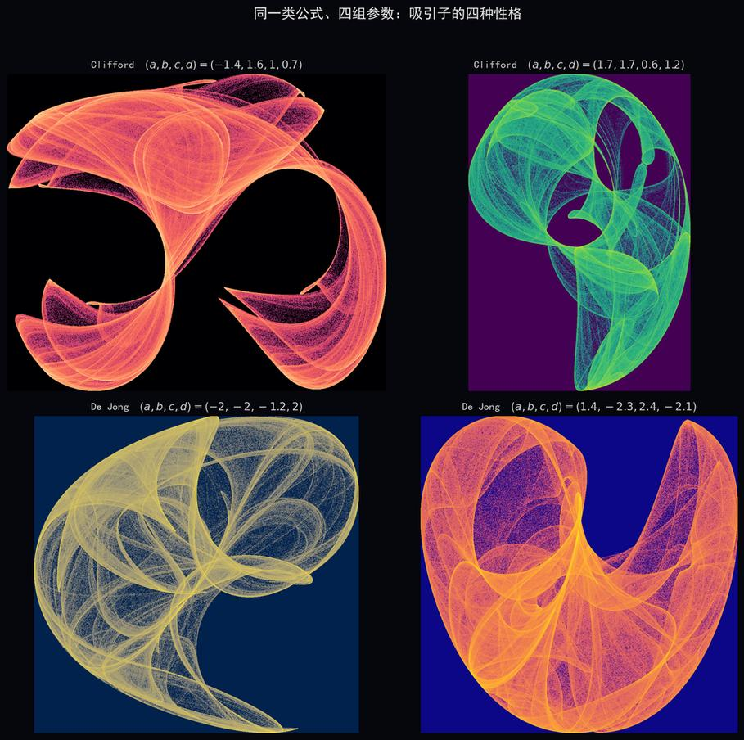
图 27-2 克利福德与德容吸引子：公式不变，拨动四个数字便换一种性格
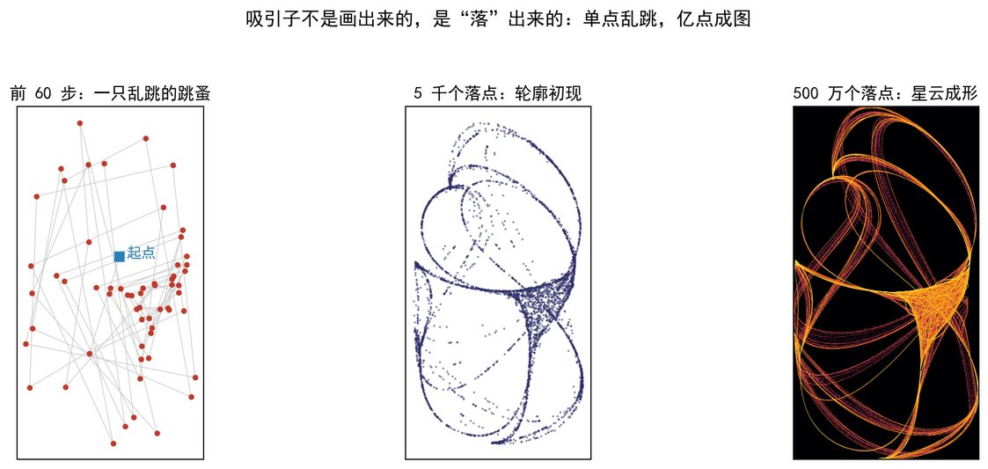
图 27-3 单点乱跳、亿点成图：吸引子不是画出来的，是“落”出来的

设计应用
奇异吸引子是“生成艺术”最经典的题材之一。所谓生成艺术，是艺术家不直接画每一笔，而是编写一套规则，让作品自己长出来；吸引子恰好提供了无穷无尽、却又各具章法的形态库。只需让程序随机漫游参数空间，配上一张考究的调色盘，就能批量产出海报、专辑封面、织物纹样与屏保动画——每一帧都独一无二，却都带着数学的同一股清气。更妙的是它天然适合“越算越美”：让落点累积得越久，焦散线就越锐利，因此常被做成实时生长的装置艺术，在美术馆的大屏上一夜织出一整片银河。今天不少 NFT 数字藏品、参数化珠宝与建筑立面的镂空纹样，源头都是这两行不起眼的三角函数。

数学家故事
这类平面吸引子的走红，要感谢一位科普作家而非数学家。1993 年，《科学美国人》专栏作家克利福德·皮克欧弗在他的书里介绍了一族用三角函数迭代的图形，并附上代码，邀请读者亲手去参数的海洋里“捕捞”美丽的图案。图形因此冠上了他的名字。皮克欧弗一生痴迷于把数学变成可看可玩的奇观，写过四十多本畅销科普书，坚信“计算机是数学家的望远镜”——它未必能证明定理，却能让我们亲眼看见公式深处的风景。
与之并列的德容吸引子，则来自荷兰程序员彼得·德容——他并非科班学者，只是把玩类似的迭代式时随手记下几组漂亮参数，经计算机图形爱好者口耳相传而留名。这正是奇异吸引子艺术最动人的一面：它把创作的门槛降到几乎为零，一台家用电脑、几行代码、一点耐心，任何人都能成为参数海洋里的探险者，捞起一幅前无古人的星云。数学之美在这里不再是少数天才的专利，而成了人人可参与的寻宝游戏。

点评
最混乱的脚步，走出了最精致的图案——原来自由与秩序，本就是同一枚硬币的两面。

第 28 章 双摆与三体：钟表宇宙的失控现场
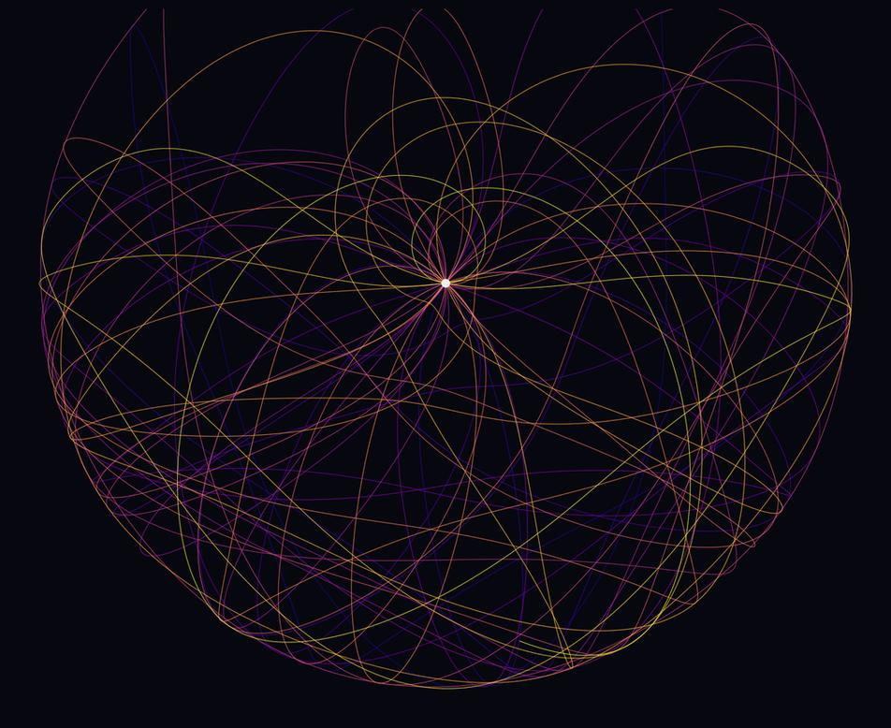
图 28-1 双摆末端的“长曝光”：三十秒轨迹按时间染色，狂草出自最守规矩的力学
给摆锤再加一节，钟表匠的宇宙就乱了套。

引子之问
前面几章的混沌都住在纸面公式里，这一章它走进实物。单摆是物理课上最乖的学生：摆来摆去，周期整齐得可以用来造钟。可要是在摆锤下面再挂一节摆，会怎样？多加的不过是一根杆、一颗球，方程还是牛顿那一套，没有一丝随机。然而真去推一下就会看到：两节摆杆疯狂甩动、翻筋斗、缠绕又解开，动作永不重演。开篇大图给它的末端装上一盏小灯、拍了张三十秒的长曝光，得到的竟是一团狂草般的光轨。从一节到两节，从钟表到狂草——中间到底发生了什么？

图形导览
开篇大图的光轨按时间染色：紫色是最早的笔画，金黄是最新的。可以看到它既不是圆也不是随机涂鸦——轨迹被无形的能量之墙圈在一块区域里，墙内却横冲直撞，与第 24 章那只蝴蝶如出一辙：这团光轨正是双摆的奇异吸引子在现实世界的投影。图 28-2 是一场蝴蝶效应的团体操：二十四座双摆同时释放，起始角度只差万分之一弧度，前三秒它们叠成一条线，像同一支画笔；六秒后队形松动；十二秒后彻底散伙，各画各的狂草。
图 28-3 把舞台交给天上的星。左边是三体问题里的“奇迹解”：三颗同样质量的星，首尾相接地在同一条 8 字轨道上追逐，优雅得像编排好的花样滑冰——这是数学家千辛万苦才找到的珍稀周期解。右边才是三体的日常：随手给三颗星一组普通初值，它们便纠缠、甩尾、互相借力，轨道乱成毛线团，随时可能把某颗星一脚踢出系统。同一套万有引力，既能编出 8 字舞，也能酿成夺门而逃。

数学原理
这两套系统的方程都写得出来。三体问题里，每颗星都被另外两颗按万有引力拉扯：
$$F=G\frac{m_{1}m_{2}}{r^{2}}$$
双摆则常用拉格朗日的办法：写出动能减势能$L=T-V$，运动方程便自动流出。方程不难，难在“解”。两体问题（比如太阳加地球）有漂亮的椭圆答案，牛顿一战成名；可是只要再添一个天体，方程之间就互相缠绕，1887 年后人们更是证明了：三体问题不存在那种能一步代入的通用公式解。这不是数学家偷懒，而是系统本性使然——自由度一多、相互作用一缠绕，敏感依赖便乘虚而入，任何近似初值都会在有限时间后失效。双摆是同一现象的桌面版：一节摆只有一个自由度，规矩；两节摆有两个自由度外加互相拖拽，混沌立刻发芽。判断混沌与否，看的不是方程长短，而是“自由度是否够多、耦合是否够深、非线性是否够弯”。
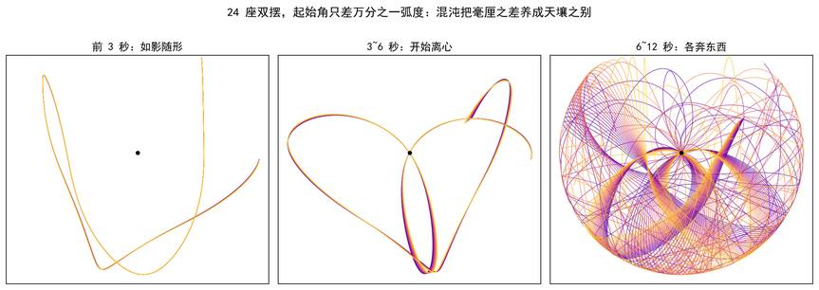
图 28-2 二十四座双摆的团体操：万分之一弧度之差，十二秒后各奔东西
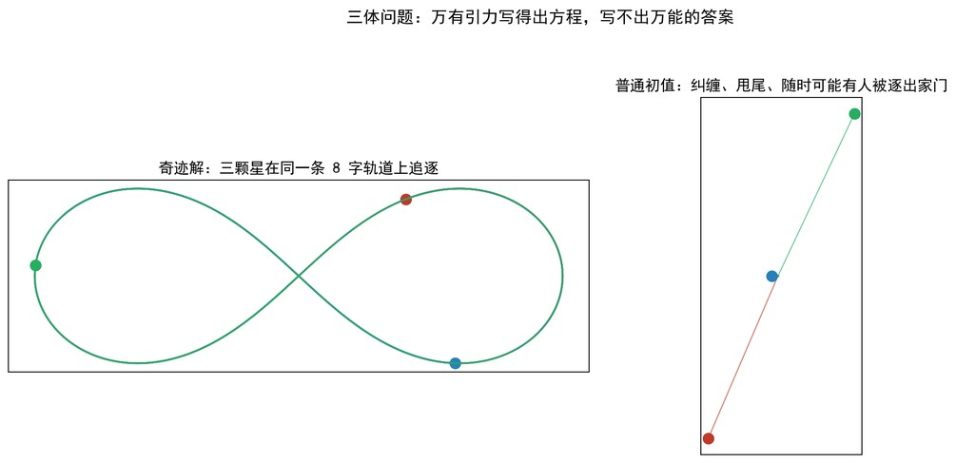
图 28-3 三体的两副面孔：珍稀的 8 字周期解，与普通初值的混乱共舞

设计应用
双摆是科技馆的常驻明星：造价不过一根双节金属臂，却能让观众亲手“推出”一场混沌，比任何屏幕演示都有说服力。摄影师给摆端装上彩色 LED 灯，用长曝光把轨迹凝固成光绘，这类“混沌光绘”已成为一个小有名气的摄影流派，开篇大图正是它的数字仿制品。三体问题的应用则关乎真金白银：航天器借行星引力“打弹弓”加速、在地月系的拉格朗日点停泊望远镜、规划省燃料的“弱稳定边界”登月航线，背后全是对三体方程的精打细算——正因为没有通解，每一条航线都得靠数值计算一寸寸摸出来。至于文学，刘慈欣的《三体》让这道数学难题家喻户晓：小说里那颗在三颗太阳之间颠沛流离的行星，正是“三体无通解”最悲壮的文学注脚。

数学家故事
三体问题的转折点是一场著名的“乌龙有奖竞赛”。1887 年，瑞典国王奥斯卡二世悬赏征解太阳系稳定性问题，年轻的庞加莱提交了一篇力作并获奖。可就在论文付印时，他自己发现了一个致命错误——修正之后，结论竟完全翻转：三体轨道可以敏感到无法预言。他自掏腰包销毁了已印的期刊（花的钱比奖金还多），重写的论文里出现了人类第一次对混沌的数学描述。一场认错，开出了一门新学科。
而 8 字解的故事证明这口老井至今仍在涌泉：1993 年，物理学家克里斯·摩尔在数值实验中偶然撞见三星共舞一条8 字轨道；2000 年，数学家申西纳与蒙哥马利给出了严格证明。此后“舞蹈编导”们一发不可收拾，用计算机搜出了成百上千种周期舞步，从花环形到麻花形，合称三体的“舞蹈解”。一个三百多年的老问题，还能在世纪之交贡献崭新的美丽图形——数学的富矿，从来不怕挖。

点评
两节摆杆写狂草，三颗星辰跳八字——方程越诚实，越敢承认自己算不尽的明天。

第 29 章 图灵斑图：豹纹与斑马纹的化学配方
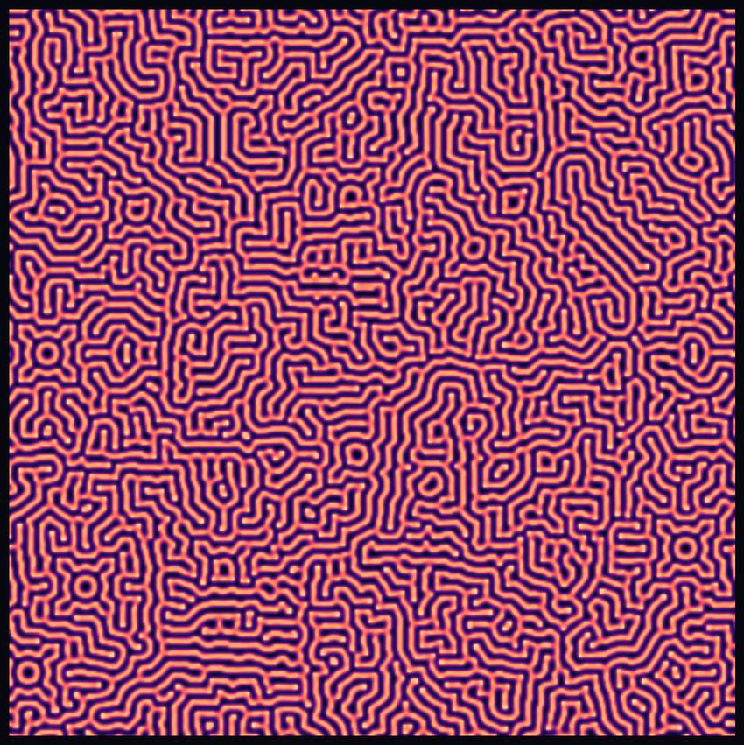
图 29-1 两种化学物质边扩散边反应，自动“长”出的迷宫斑图
没有画师，没有模板，花纹却从一锅混沌里自己浮了出来。

引子之问
豹子身上的圆斑、斑马身上的条纹、热带鱼皮上的迷宫、奶牛身上的色块——大自然像是请了一位技艺高超的印花师。可胚胎里并没有这样一位画师：受精卵最初是一团几乎均匀的细胞，谁也没告诉哪里该黑、哪里该白。花纹究竟是从哪里冒出来的？1952 年，一位以破译密码闻名的数学家给出了一个石破天惊的答案：只要两种会扩散、会互相反应的化学物质，一锅本来均匀的“汤”就会自发失稳，长出斑点或条纹——不需要蓝图，不需要画师。开篇大图正是照这套配方，在计算机里从一片噪声“长”出来的。均匀，怎么会自己破缺出花纹？

图形导览
开篇大图是一座生长出来的迷宫：明亮的脊线蜿蜒曲折、不断分叉又合拢，既像大脑皮层的沟回，又像脑珊瑚的表面、指纹的纹路。它不是谁一笔笔描出来的，而是两种化学物质在一张网格上反复“扩散—反应”上万步后自然定格的形态。图 29-2 只改动方程里的两个旋钮 F 和 k，就变出四款截然不同的印花：豹子的圆斑、珊瑚的分叉枝、大脑的迷宫纹，还有最灵动的一款——斑点长到一定大小竟会自己一分为二，活像显微镜下的细胞分裂。
图 29-3 是一部快进的生长纪录片：起初只有随机撒下的几粒“种子”，接着种子伸出枝条、枝条不断分叉铺展，最后填满整幅画面。看着它生长，你很难不联想到第 3 章的分形树叶与第 22 章的垫圈——同样是简单规则反复作用，从一点点长成一整片。只不过这一次，画笔换成了化学。

数学原理
图灵的模型叫“反应扩散系统”。设想两种物质：一种是催生花纹的“激活剂”，一种是抹平花纹的“抑制剂”。它们各自遵循一条方程，既向四周扩散，又彼此反应。本章用的格雷—斯科特版本长这样：
$$\frac{∂u}{∂t}=D_{u}∇^{2}u-uv^{2}+F(1-u)$$
$$\frac{∂v}{∂t}=D_{v}∇^{2}v+uv^{2}-(F+k)v$$
式中 $∇^{2}$ 是拉普拉斯算子，负责“扩散”——让浓度向四周摊平；后面几项则是“反应”，负责就地增减。图灵洞察到的关键是一个反直觉的搭配：激活剂扩散得慢、抑制剂扩散得快。于是某处一旦偶然冒头，激活剂来不及扩散便就地把信号放大，而跑得快的抑制剂早已窜到远方，把周围压住——近处点火、远处泼水，一热一冷的拉锯，让均匀状态失去稳定，自发裂出规则的间距。斑点还是条纹、间距多宽，全由扩散快慢与反应强弱的配比决定。这正是“自组织”的教科书范例：秩序不是从外面强加的，而是系统自己涌现的。
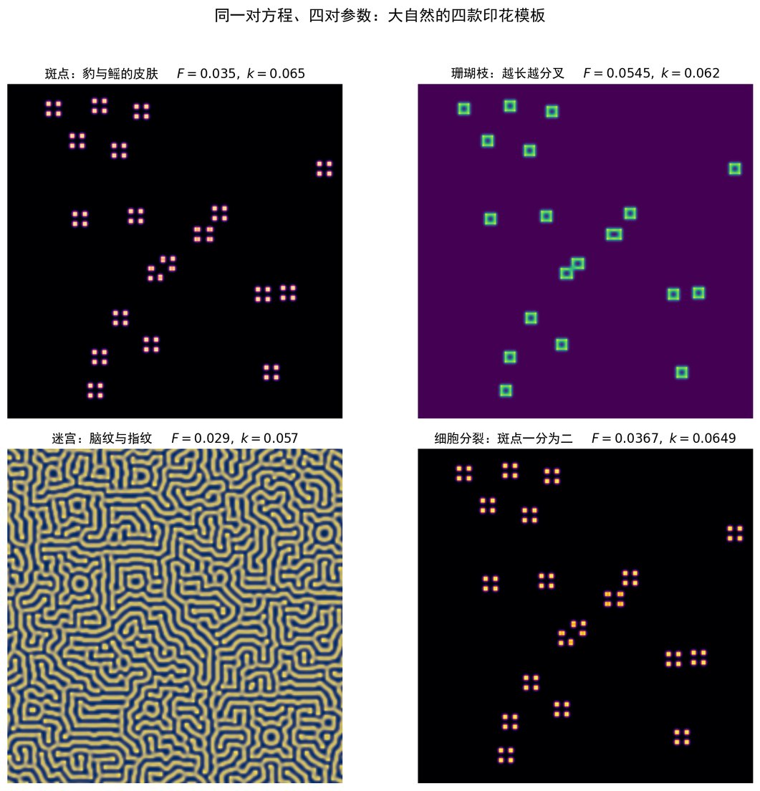
图 29-2 同一对方程、四对参数：斑点、珊瑚、迷宫与会分裂的细胞
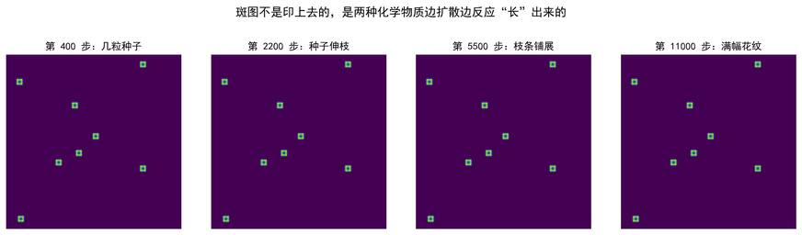
图 29-3 生长纪录片：几粒种子伸枝、分叉、铺展，直至填满全幅

设计应用
图灵斑图早已从论文走进生活。生物学家用它解释真实动物的花纹：为什么豹子有斑点、老虎有条纹，为什么“粗尾巴上只见条纹、不见斑点”——模型都给得出定量的预言，连鱼类幼年到成年花纹的重排都能对上号。工业设计里，它是生成花纹的利器：面料印花、瓷砖纹理、游戏与动画中的皮肤贴图，很多都靠反应扩散一键生成，天然、耐看又永不重复。近年它还闯进了高科技：材料学家借同一套机制，让薄膜自组织出纳米级的规则条纹，用作滤膜和芯片模板；建筑师则把斑图印上幕墙与遮阳板。一条写给斑马的化学配方，如今被印在纺织机、光刻机和摩天楼上。

数学家故事
写下这套方程的，是阿兰·图灵——那位在二战中破译了德军密码、又亲手勾画出现代计算机蓝图的数学家。1952 年，他发表《形态发生的化学基础》，第一次用数学解释生命如何从均匀中生出花纹。这几乎是他生前最后一篇重要论文：两年后，他因当时的社会偏见含冤离世，年仅四十一岁，这篇远超时代的杰作也随之沉寂多年。
直到几十年后，生物学家在斑马鱼、猎豹乃至小鼠的毛色实验中一次次验证了他的预言，图灵斑图才被追认为发育生物学的奠基思想之一。人们这才惊觉：这位以“计算”名垂青史的天才，早已把目光投向了更柔软的问题——生命的形状。英国政府迟至 2009 年才为当年的迫害正式道歉，2013 年予以赦免，如今他的头像被印上了英镑纸币。一个破译过密码的大脑，最后破译的是造物给花纹留下的密码；而这，正好为我们这一篇“混沌之美”画上句点——从蝴蝶到斑马，无序与秩序始终是同一枚硬币的两面。

点评
一锅均匀的汤，熬出了豹纹与迷宫——原来最生动的图案，都是规则与偶然合谋的即兴之作。

第五篇 空间之美——立体与拓扑
从柏拉图的宇宙到只有一个面的曲面，再到四维的影子。

从柏拉图的宇宙到只有一个面的曲面，再到四维的影子。
把目光从平面抬起，投向三维乃至更高的空间，数学之美便有了体积与深度。古希腊人痴迷于五种完美的正多面体，以为它们构成了宇宙的元素；后来的数学家却发现了只有一个面的莫比乌斯带、没有内外之分的克莱因瓶，甚至学会了给四维的超立方体画“影子”。本篇是一场关于形状与连接的冒险：在这里，“里”与“外”“正”与“反”都可能失去意义。

第 30 章 五种柏拉图正多面体：宇宙的五块完美骰子
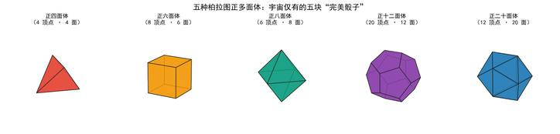
图 30-1 五种柏拉图正多面体全家福：宇宙里仅有的五块“完美骰子”
不多不少，正好五个——这不是设计，是几何立下的铁律。

引子之问
前四篇我们一直在平面上作画：螺线、曲线、分形、混沌，都躺在一张纸里。从这一篇起，图形要站起来，走进三维、四维乃至只有一个面的怪异空间。开场先请出最古老、也最“完美”的一族立体——正多面体：每个面都是同样的正多边形，每个顶点都长得一模一样。骰子（正六面体）你天天见，可你有没有想过：这样完美的立体，一共能有几种？六种？十种？还是像正多边形那样有无穷多种（正三角、正方、正五、正六……）？古希腊人给出的答案斩钉截铁，也出人意料——不多不少，正好五种，一个不多，一个不少。为什么偏偏是五？

图形导览
开篇大图把这五位“完美主义者”一字排开。正四面体由 4 个正三角形拼成，像一枚尖尖的金字塔；正六面体就是骰子，6 个正方形；正八面体像两枚金字塔底对底粘起来，8 个三角形；正十二面体由 12 个正五边形围成，圆头圆脑像颗足球的远亲；正二十面体则用 20 个三角形拼出最接近球的形状——现代足球和许多病毒外壳都是它的变体。五个立体轮廓各异，却共享同一种气质：无论你怎么转动它，看到的永远是同样的面、同样的角，找不到哪个地方比别处更特殊。
柏拉图当年给它们各派了一份“宇宙职务”：正四面体最尖锐，配火；正六面体最稳当，配土；正八面体轻灵，配气；正二十面体最圆滑流动，配水；剩下那个正十二面体，他郑重地留给了整个宇宙。两千年后我们知道这套对应只是浪漫的想象，但五种立体“不多不少”这件事本身，却是货真价实、颠扑不破的数学真理。

数学原理
“为什么只有五种”可以用一个初中生就能听懂的道理说清。正多面体的每个顶点至少要汇集三个面，而这些面在顶点处的内角加起来必须小于 360 度——等于 360 度就摊平成了地板，超过就根本合不拢。正三角形每个角 60 度，一个顶点可以聚 3 个（180 度）、4 个（240 度）或 5 个（300 度），对应正四、正八、正二十面体；聚 6 个正好360 度，摊平作废。正方形每角 90 度，只能聚 3 个（270 度），就是正六面体；正五边形每角 108 度，聚 3 个（324 度）得正十二面体。而正六边形每角已达 120 度，聚 3 个就撞上 360 度的天花板——于是大门关闭，第六种永远不会出现。
这五个立体还共享一条更普适的定律，由欧拉发现：数一数顶点数 V、棱数 E、面数 F，无论哪一种，都满足
$$V-E+F=2$$
正六面体：8 − 12 + 6 = 2；正二十面体：12 − 30 + 20 = 2……无一例外（图 30-2）。这个 2 不是巧合，它是一切“像球面一样没有洞”的立体共有的胎记，数学上叫欧拉示性数——把立体吹胀成球它也不变，把球面戳一个洞变成轮胎，它就从 2 掉到 0。于是一个简单的加减法，成了区分“球”与“轮胎”的拓扑指纹，这正是下一篇克莱因瓶、环面故事的前奏。此外五种立体两两之间还藏着“对偶”的默契：把正六面体每个面的中心连起来，得到的正是一个正八面体（图 30-3），反之亦然——六面对八点、八面对六点，正好换了个身。正十二面体与正二十面体也是这样一对；正四面体则自己对偶自己。
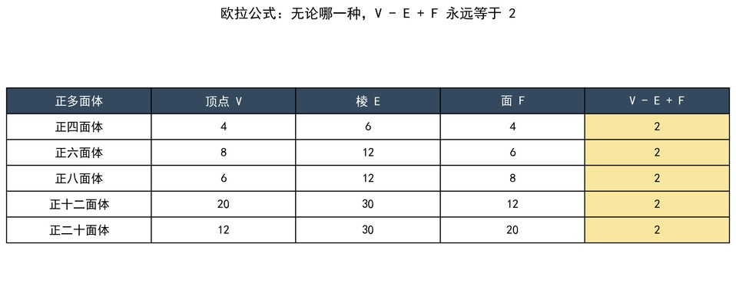
图 30-2 欧拉公式：五种立体各不相同，V − E + F 却铁板一块都等于 2
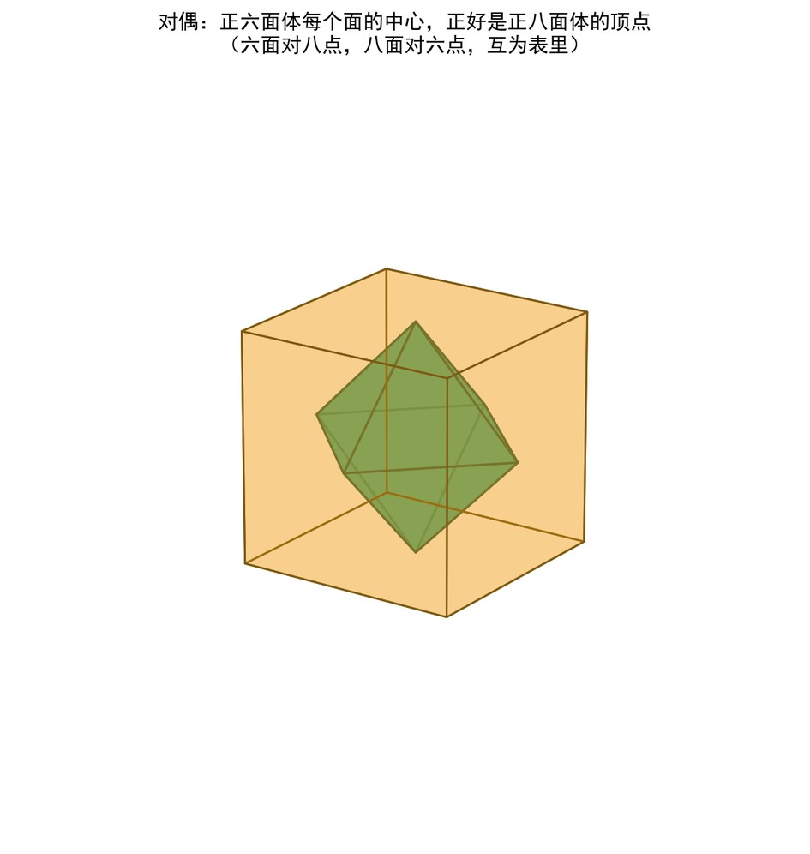
图 30-3 对偶之美：正六面体的六个面心，恰好是正八面体的六个顶点

设计应用
正多面体是设计师取之不尽的灵感库。桌游玩家最熟悉：四面、六面、八面、十二面、二十面骰子，正是这五兄弟全体出勤——因为每个面完全等价，掷出各面的概率才严格相等，这是“公平”二字的几何保证。建筑与产品设计里，正二十面体撑起了富勒的短程线穹顶、足球的经典缝法和许多病毒衣壳的仿生结构；正十二面体则因五边形的稀有感，常被做成日历摆件与首饰。分子世界更是它们的主场：甲烷是正四面体，某些硼化合物是正二十面体笼。就连游戏《我的世界》与无数科幻片的水晶、能量核，都爱用这几何体来暗示“非自然的完美”。可以说，凡是想传达“规整、永恒、超越人手”的地方，设计师就会请出柏拉图立体。

数学家故事
这五种立体虽以柏拉图命名，真正的“证明只有五种”却写在欧几里得《几何原本》的最后一卷——全书十三卷，以构造这五种立体、并证明再无第六种作为宏伟的收尾，仿佛整部几何学都是为这一刻做的铺垫。有历史学家甚至猜测，欧几里得组织全书的暗线，就是通向这五块“宇宙基石”。
最动人的续集发生在两千年后。年轻的开普勒痴迷于柏拉图立体，异想天开地把五个立体一层套一层，试图用它们之间的间隙解释六大行星的轨道半径，还画进了名著《宇宙的奥秘》。这个模型今天看来完全错了，可正是这份对“完美几何统治宇宙”的执念，驱使他一头扎进第谷积累的海量观测数据，最终发现行星走的不是正圆而是椭圆——开普勒三大定律就此诞生，为牛顿的万有引力铺平了道路。一个美丽的错误，意外催生了近代天文学：几何之美，有时正是这样以出人意料的方式，把人推向真理。

点评
五块骰子，一条铁律——它们的“完美”不由谁钦定，而是空间本身允许的全部可能。

第 31 章 四维正多胞体的投影：看见四维的影子
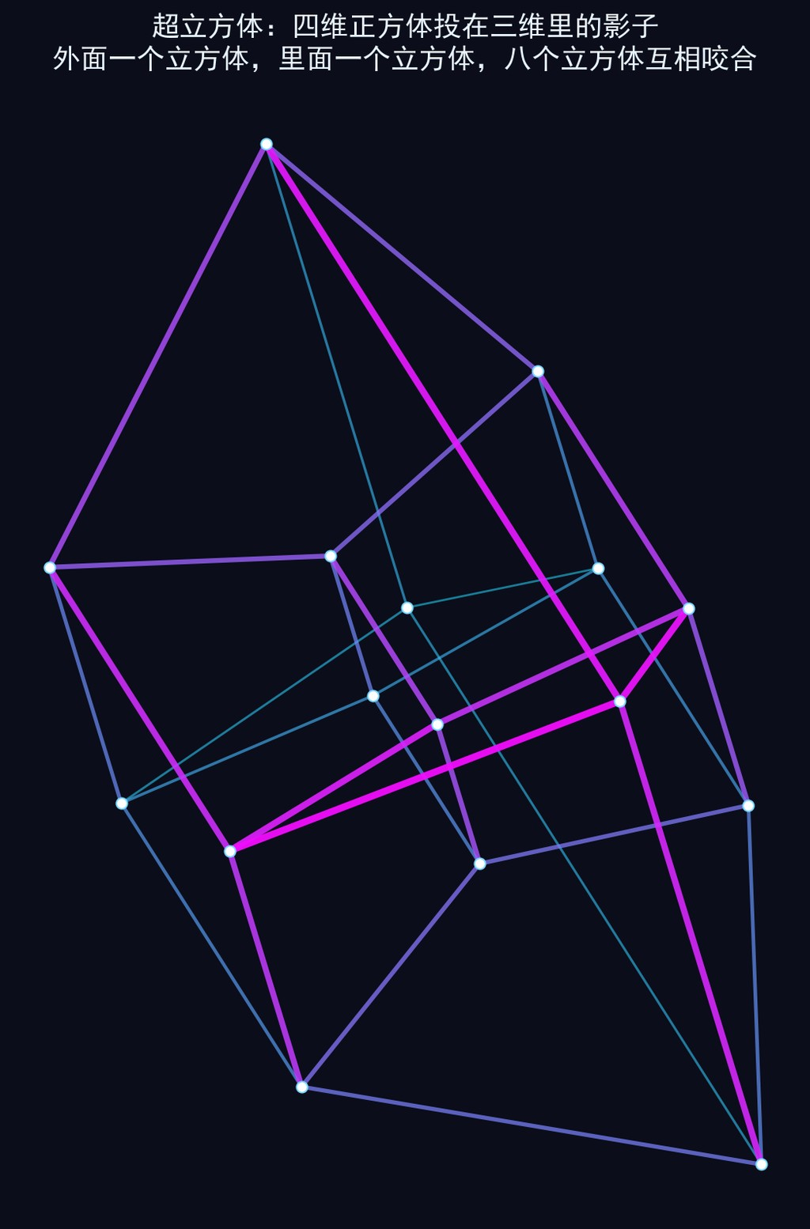
图 31-1 超立方体：四维正方体投在三维里的影子，方中还有一个方
我们画不出四维，却能画出它的影子——影子里藏着更高维度的全部秘密。

引子之问
上一章我们清点了三维空间里全部五种正多面体。现在换一个更大胆的问题：如果给空间再加一个方向，四维世界里的正多面体又有几种？这个问题听起来像科幻，却是一道正经的数学题。麻烦在于，我们生在三维，天生看不见第四个方向，就像一个只会在纸面上爬行的“扁片人”永远无法想象“上下”一样。可数学家有一件法宝：影子。三维的立方体在灯光下会在墙上投出二维的影子；同样，四维的“超立方体”也能在三维空间里投下一个影子——那就是开篇大图里“方中之方”的奇特图形。透过影子，我们真的能看见四维的模样吗？

图形导览
先看开篇这张超立方体。乍一看是一个大立方体里嵌了一个小立方体，两者的对应顶点用斜线连着。别急着说“这不就是个透视画的盒子”——关键在于：图里那个“小立方体”其实和外面的大立方体一样大，只因为它在第四个方向上离我们更“远”，投影时才缩小了，正如画立方体时后面那个面会画得小一些。整张图一共有 8 个立方体（外一个、内一个、还有 6 个被“斜拉”成扁盒子的侧胞），它们彼此咬合，共同围出四维超立方体的“表面”。
第二张图是一部“维度进阶史”：一个点（零维）沿一个方向拖出线段（一维），线段侧移扫出正方形（二维），正方形抬起来扫出立方体（三维），立方体再沿第四个方向平移一份、把对应顶点连起来，就得到超立方体（四维）。顶点数按 1、2、4、8、16 翻倍，规律干净利落。第三张图则是四维特有的“正二十四胞体”——它在三维里根本找不到对应物，是四维空间独享的珍宝。

数学原理
超立方体的构造可以完全用坐标说清。三维立方体的 8 个顶点，是坐标取 +1 或 -1 的所有组合，写作
$$\left(±1 , ±1 , ±1\right)$$
一共 2×2×2 = 8 个。把这个套路加一维，四维超立方体的顶点就是
$$\left(±1 , ±1 , ±1 , ±1\right)$$
共 2⁴ = 16 个顶点。要把这 16 个四维点画到纸上，需要两步投影：先把四维透视投影到三维（离我们越“远”的点收得越小，于是有了大方套小方），再把三维投影到二维，和平常画立方体一模一样。真正震撼的答案在最后：三维只有 5 种正多面体，四维却有 6 种正多胞体；而从五维起，无论多高的维度，永远只剩 3 种。四维竟是正多面体种类最“丰饶”的维度，多出来的正二十四胞体、正一百二十胞体、正六百胞体，都是别处再也见不到的孤本。至于那条老朋友欧拉公式，到四维会升级成“顶点 - 棱 + 面 - 胞 = 0”，维度的阶梯上，每一层都有自己的守恒律。
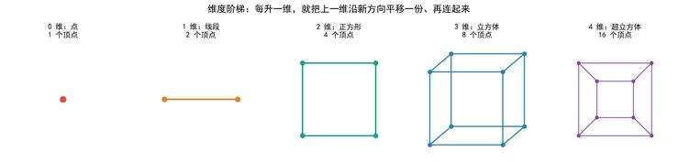
图 31-2 维度阶梯：每升一维，就把上一维沿新方向平移一份再连起来
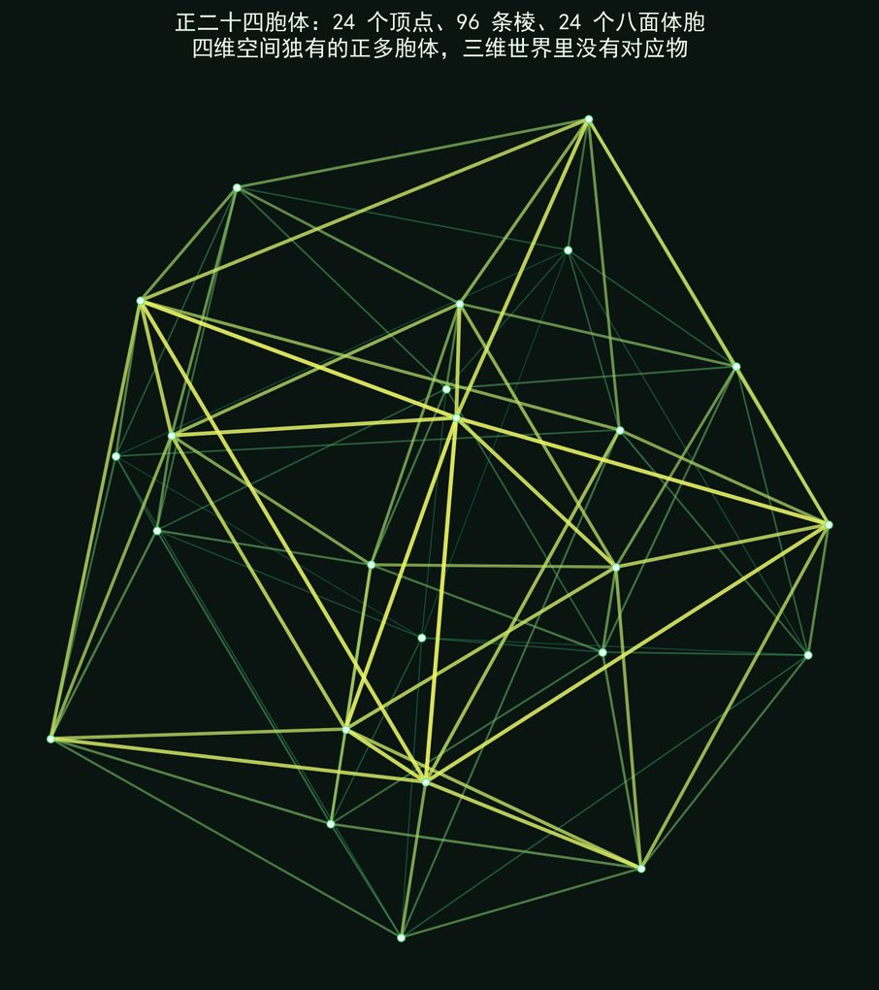
图 31-3 正二十四胞体：四维空间独有的正多胞体，三维世界里没有对应物

设计应用
四维投影是艺术家钟爱的“通往神秘”的视觉语言。最著名的当属达利 1954 年的油画《受难日（超立方体基督）》：他把十字架画成一个展开的超立方体——正如三维立方体可以剪开摊平成六个连在一起的正方形（十字形），四维超立方体也能“展开”成八个立方体叠成的立体十字架。达利用这个数学意象隐喻“超越三维的神性”，让宗教题材有了前所未有的科学质感。在建筑上，法国巴黎的“新凯旋门”（拉德芳斯大拱门）常被解读为超立方体的三维投影——一个巨门里套着一个空框。科幻作品更是把“超立方体”当成穿越维度的通道，从《星际穿越》的五维书房到各类游戏里的“异次元房间”，灵感都源自这张“方中之方”的投影图。

数学家故事
系统研究高维正多胞体的第一人，是 19 世纪的瑞士数学家路德维希·施莱夫利。他在几乎无人问津的年代独自算清了所有维度的正多胞体种类，写成厚厚的手稿，却因太过超前而长期被忽视，直到他去世后才被重新发现、奉为经典。他发明的“施莱夫利符号”至今仍是描述正多面体的通用语言。
把四维几何真正“可视化”并推广给大众的，则是 20 世纪的加拿大几何学家考克斯特，人称“20 世纪最后一位古典几何大师”。他一生痴迷于对称与多胞体，用大量精美的投影图让抽象的高维世界变得可以“亲眼看见”，还深深影响了版画大师埃舍尔——埃舍尔那些令人眩晕的镶嵌与无限，很多正是受考克斯特的数学图启发。我们下一篇就会与埃舍尔正式相遇。从看不见的第四维，到纸上可触的影子，靠的正是这些人愿意相信：肉眼的局限，挡不住数学的眼睛。

点评
四维是我们永远走不进的房间，但透过它投在三维墙上的影子，我们已经看清了它的骨架——想象力，就是人类的第四维。

第 32 章 莫比乌斯带与莫比乌斯变换：只有一个面的世界
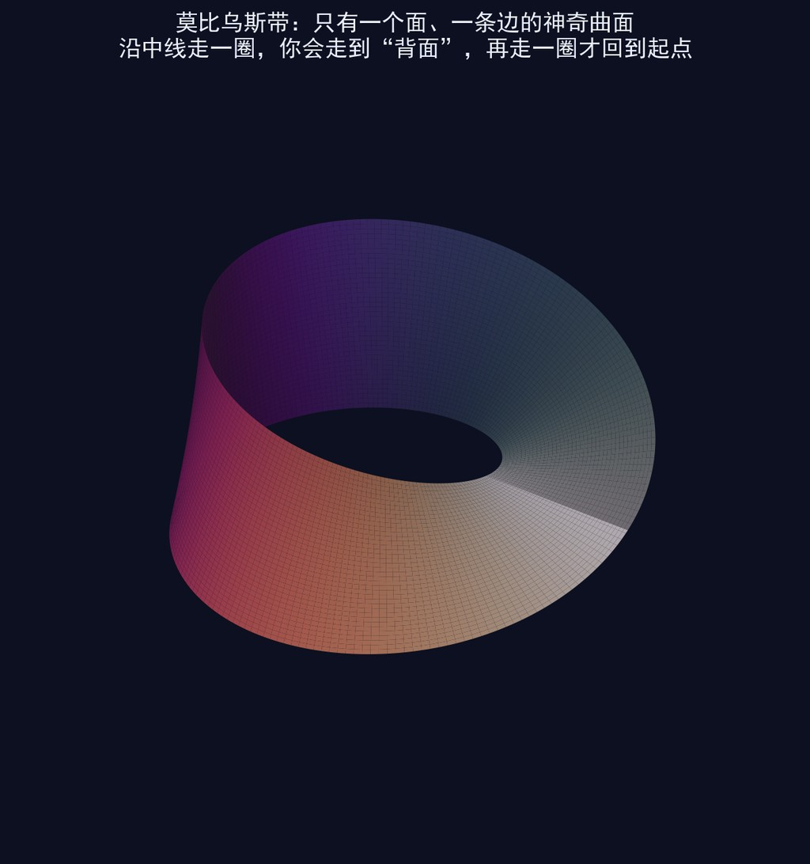
图 32-1 莫比乌斯带：只有一个面、一条边的曲面，沿中线走一圈会走到“背面”
剪一条纸带，扭半圈，粘起来——你就亲手做出了一个正反不分的世界。

引子之问
请你拿一张纸条，随手粘成一个圆环。这个环有几个面？两个——里面一个、外面一个，用红笔涂外面，永远碰不到里面。这是常识。可如果你在粘之前，把纸条的一端轻轻扭转半圈再粘上，怪事就发生了：这个环变得只有一个面。你从任意一点开始涂红，笔不离纸、不翻过任何边缘，最后竟能把“正反两面”全部涂满。一只蚂蚁在上面一直朝前爬，会爬到自己出发点的“背面”，再爬一圈才真正回到原地。一张普普通通的纸条，怎么会没有背面？

图形导览
开篇大图就是这条神奇的带子。它看上去只是一个拧了一下的圆环，但请顺着它的表面用目光“走”一圈：你会发现颜色从带子的一侧平滑地绕到了另一侧，中间没有任何跨越边缘的动作——因为它根本就只有一个面。同样，它的边缘看似有上下两条，其实首尾相连，是一条完整的闭合曲线。“单面”加“单边”，就是莫比乌斯带最惊人的两张名片。
第二张图拆解了它的做法，简单到一个小学生都能完成：取一条长纸带（两端记作 A、B），把一端扭转 180 度，再让A、B 首尾粘合。正是这“半圈”的扭转，把原本泾渭分明的正反两面接通成了一个面。第三张图则从纸带跳进复数平面，展示与它同名的“莫比乌斯变换”——一种把整张平面上的直线和圆优雅地互相变换的魔法，我们马上细说。

数学原理
莫比乌斯带可以用一组简洁的参数方程精确描述。设参数 u 从 0 转到 2π 表示绕圈，v 表示在带宽方向的位置，则带上每一点的坐标为
$$x=(R+vcos\frac{u}{2})cosu,y=(R+vcos\frac{u}{2})sinu,z=vsin\frac{u}{2}$$
式中的关键是那个“u/2”——绕一整圈 u 走完 2π，而 u/2 只走了 π，也就是半圈，正好对应我们粘合前扭转的“半圈”，带宽方向因此翻了个身，两面被接成一面。数学上，这让莫比乌斯带成为“不可定向曲面”的最简单例子：在它上面没有始终如一的“正面法向”，一只左手的手套沿带子走一圈回来，会变成右手——镜像被悄悄翻转了。
与它同名的“莫比乌斯变换”则活在复数平面上，形如
$$w=\frac{az+b}{cz+d}$$
其中 a、b、c、d 是复数。别看它只是一个分式，它却能把平面上任意一条直线或圆，变成另一条直线或圆（图 32-3），而且在每个交点处“直角还是直角”——这种保持局部角度不变的性质叫“保角”。正因为如此，莫比乌斯变换是描述“如何不失真地在圆盘、平面、球面之间搬运图案”的核心工具，也是下一篇双曲镶嵌与埃舍尔《圆极限》背后的数学引擎。带子与变换共用“莫比乌斯”之名，纪念的是同一个人。
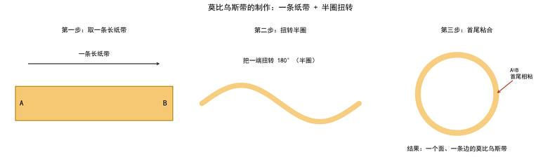
图 32-2 三步做出莫比乌斯带：一条纸带、扭转半圈、首尾粘合
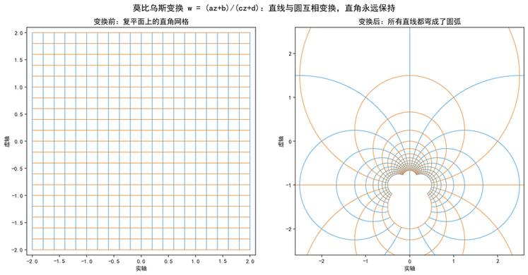
图 32-3 莫比乌斯变换把直角网格弯成圆弧，直线与圆互变，直角却始终保持

设计应用
莫比乌斯带是艺术与工业都偏爱的“无限”符号。全世界的回收标志，就是三条首尾相衔的莫比乌斯箭头，寓意资源循环不息、没有终点。版画大师埃舍尔的《莫比乌斯带 II》里，九只蚂蚁排成队在带子上永无止境地行进，把“单面”的诡异表现得淋漓尽致。工程界更看中它的实用价值：老式工厂的传动带做成莫比乌斯形状，因为“两面”都能受力，磨损均匀、寿命翻倍；某些录音磁带和打印机色带也用同样的巧思。近年“无穷符号 ∞”造型的建筑、首饰、家具层出不穷，很多正是莫比乌斯带的三维演绎——它已经成了“循环、永恒、合二为一”最优雅的视觉代言。

数学家故事
这条带子以德国数学家、天文学家莫比乌斯的名字命名。1858 年，年近七旬的他在研究多面体几何时，独立发现了这种只有一个面的曲面；几乎同时，另一位德国数学家利斯廷也发现了它。有趣的是，莫比乌斯本人研究它，最初是为了一个相当枯燥的问题——多面体的分类，却意外撞见了拓扑学史上最著名的“玩具”。他一生低调勤勉，直到晚年才做出这项让名字流传后世的发现，堪称“大器晚成”的典范。
而“莫比乌斯变换”虽同出一人之名，却把他的影响力从一条纸带扩展到了整个复分析与几何的世界。从庞加莱的双曲几何、到爱因斯坦相对论中的洛伦兹变换、再到现代计算机图形学里的球面贴图，都能看到莫比乌斯变换的身影。一位专注冷门问题的老学者，用一条扭了半圈的纸带和一个简单的分式，同时点亮了拓扑与几何两片天空。下一篇，我们要去看一个比莫比乌斯带更彻底的怪物——连“里外”都取消了的克莱因瓶。

点评
半圈扭转，正反归一——莫比乌斯带用最省的动作，做出了最深的哲学：所谓两面，也许只是我们还没走完一整圈。

第 33 章 克莱因瓶：没有里外的瓶子
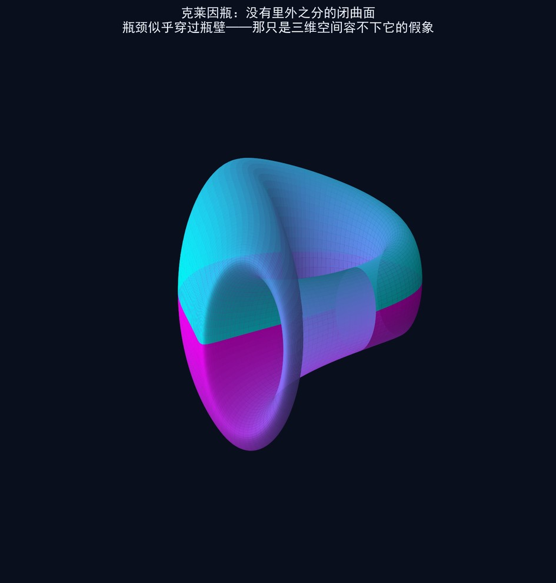
图 33-1 克莱因瓶：瓶颈似乎穿过瓶壁，这只是三维空间容不下它的假象
它没有里，也没有外——一只瓶子，却装不下哪怕一滴水。

引子之问
上一章的莫比乌斯带取消了“正反两面”，但它还留着一条边——那是它作为“带子”的破绽。数学家于是追问：能不能更彻底一点，做出一个既没有正反、又没有边缘、完全封闭的曲面？答案就是这一章的主角——克莱因瓶。它长得像一个被扭曲的细颈花瓶，瓶颈弯下来，一头“钻进”瓶身，又从底部接回瓶口。它是一只封闭的瓶子，却没有里外之分：你往里倒水，水会“从里面流到外面”，根本装不住。一只装不了水的瓶子，凭什么还叫瓶子？

图形导览
开篇大图就是最经典的克莱因瓶造型。请注意那个最迷惑人的地方：瓶颈似乎“穿过”了瓶壁，扎进瓶子内部。但这其实是一个假象——真正的克莱因瓶表面是光滑连续、不自我相交的，只是它必须活在四维空间里才能不打架。硬把它塞进我们的三维世界，就只能像图里这样让瓶颈“穿墙而过”，好比把一个立体的结硬画到纸上，线条不得不交叉一样。这个“穿壁”，是三维的无奈，不是克莱因瓶的本意。
第二张图揭示了它的“出身”：把两条旋向相反的莫比乌斯带沿着它们各自唯一的边缘缝合起来，就正好得到一个克莱因瓶。换句话说，克莱因瓶 = 两条莫比乌斯带的“合体”，它天生继承了莫比乌斯带“不可定向”的基因。第三张图用最直观的对照说明它的怪异：普通瓶子有明确的“里”和“外”，能盛东西；克莱因瓶的“里”和“外”却连成了一片，沿着表面一直走，你会不知不觉从“外壁”走到“内壁”，无缝衔接。

数学原理
要理解克莱因瓶，最好的办法是玩“粘贴游戏”。想象一张方形的橡皮纸，我们规定它的边如何粘合。如果把左右两边按同方向粘、上下两边也按同方向粘，得到的是甜甜圈形状的环面（下一章的主角）；如果左右同向粘、而上下“反向”粘（粘之前先翻个面），得到的就是克莱因瓶。正是这一个“反向”，让它变得不可定向、没有里外。可惜这种粘法在三维里无法真正实现——为了让上下反向对接，曲面必须穿过自己，于是就有了那个“瓶颈穿壁”。
它在四维空间里则完美无瑕。数学家用一组参数方程把它“浸入”三维来画图，例如常见的一种写法为
$$x=(R+cos\frac{u}{2}sinv-sin\frac{u}{2}sin2v)cosu$$
其中同样出现了“u/2”这个熟悉的“半圈”因子——正是它，延续了莫比乌斯带的扭转基因。从拓扑上看，克莱因瓶最深刻的身份是一个“不可定向的闭曲面”：它没有边界（不像莫比乌斯带还有一条边），却也分不出内外。回想上一章说过的欧拉示性数——球面是 2、轮胎（环面）是 0，克莱因瓶也是 0，但它比环面“更拧”。一张纸的四条边，粘法不同，就能造出球、轮胎、莫比乌斯带、克莱因瓶这一整个“曲面动物园”，这正是拓扑学最迷人的魔术。
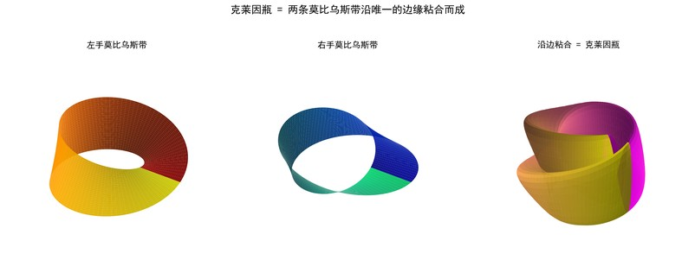
图 33-2 克莱因瓶 = 两条旋向相反的莫比乌斯带沿唯一的边缘粘合而成
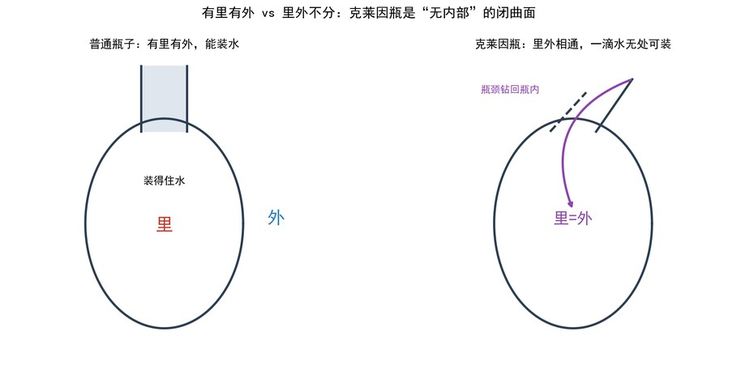
图 33-3 有里有外 vs 里外不分：克莱因瓶是“无内部”的闭曲面，装不住水

设计应用
克莱因瓶虽然“无用”，却成了极受欢迎的艺术与极客符号。玻璃工匠用吹制工艺做出真正的“克莱因瓶”摆件——当然只是它在三维里的“浸入”版本，瓶颈真的穿进瓶身，晶莹剔透，是数学爱好者书桌上的明星藏品，也有人做成克莱因瓶造型的帽子、马克杯（一只永远漏水的杯子，正是极客的幽默）。在科幻与游戏里，克莱因瓶常被用来隐喻“无法逃脱的空间”或“通向异次元的结构”，因为它“出口即入口”的特性天然带着一种迷宫般的宿命感。它还频繁出现在数学科普的封面、logo 与雕塑中，几乎成了“拓扑学”这门学科的形象代言——一看到那个自我穿越的瓶子，人们就知道：这里在讨论空间本身的奇妙。

数学家故事
克莱因瓶由德国大数学家菲利克斯·克莱因于 1882 年提出。有趣的是，它的名字很可能源于一场翻译的“美丽误会”：德文里克莱因原本称它为“克莱因面”，而“面”（Fläche）与“瓶”（Flasche）只差一个字母，以讹传讹，就成了流传至今的“克莱因瓶”。没想到这个错名反而绝妙——它看起来真的就像一只瓶子，将错就错，成了数学史上最著名的“误会”。
克莱因是 19 世纪几何学的领军人物，他最著名的贡献之一是“埃尔朗根纲领”：主张用“对称变换群”来统一整理五花八门的几何学——欧氏几何、射影几何、双曲几何，不过是研究不同变换下“不变的东西”罢了。这个深刻的思想，把上一章的莫比乌斯变换、下一篇的双曲镶嵌都纳入了同一张蓝图。从一只装不了水的瓶子，到统领整个几何世界的纲领，克莱因让我们看到：数学家眼中的“空间”，远比日常经验辽阔得多。下一章，我们回到能装水、也更“正常”的曲面——甜甜圈似的环面，去看看纽结与绳结里的数学。

点评
一只没有里外的瓶子，逼我们承认：里与外、内与表，不过是三维生灵的偏见——在更高的维度里，它们本是一体。

第 34 章 环面与三叶结：数学家怎样研究一根绳子
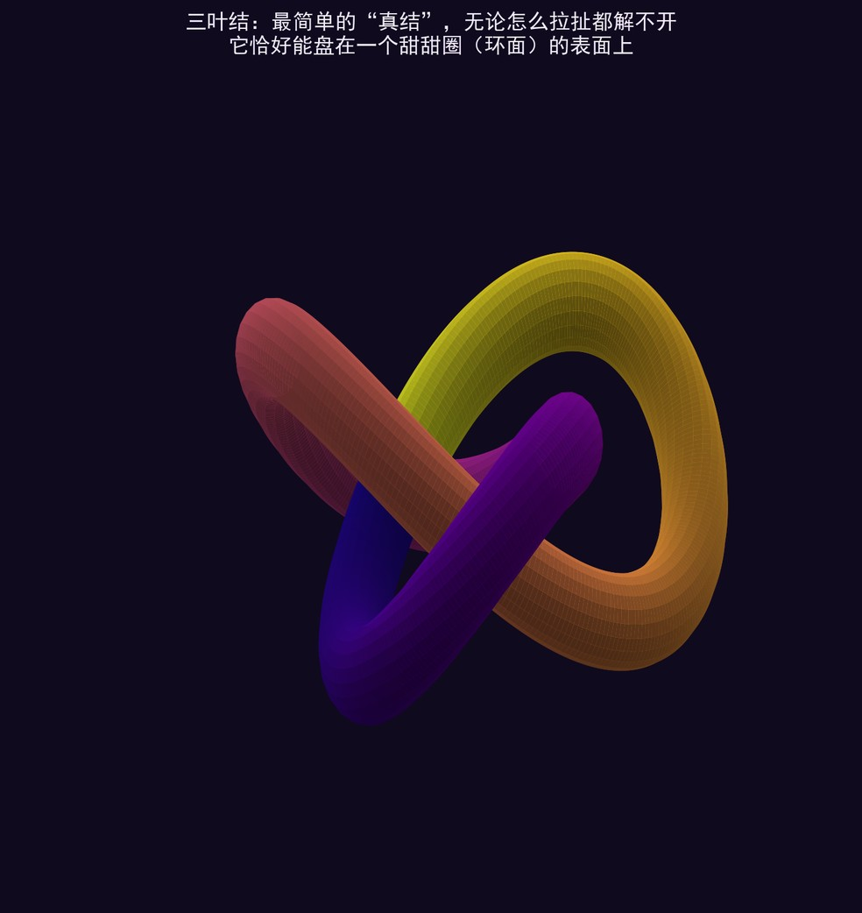
图 34-1 三叶结：最简单的“真结”，无论怎么拉扯都解不开
把绳子的两头粘死，剩下的问题就交给数学——它能不能解开，是一个定理，不是手气。

引子之问
上一章的克莱因瓶“不正常”，这一章我们请回一位“正常”又可爱的曲面：环面，也就是甜甜圈或游泳圈的形状。它能装水、有里有外，是拓扑世界里最温和的明星。可甜甜圈上藏着一个大问题。请你系一根鞋带，随手打个结，再把两头粘死——现在这根绳子上有一个“解不开”的结。换一根绳子，打法不同，又是另一个结。数学家的问题很朴素，却极难：怎样才能一眼判断两个结到底是不是“同一个”？靠手去解、靠眼睛去看都不可靠，因为同一个结可以摆出千奇百怪的样子。有没有办法给每个结算一个“身份证号”，一比就知道？

图形导览
开篇大图是纽结世界的“头牌”——三叶结。它只有三个交叉，却是所有“真结”里最简单的一个：无论你怎么拉、怎么绕，都别想把它变回一个普通的圆圈。它有一种天然的三重对称，像三片叶子首尾相衔，因此得名。更妙的是，它恰好能服服帖帖地盘在一个甜甜圈的表面上——这就把“环面”和“纽结”这两个主角连到了一起。
第二张图先给出环面的“身材”：它由两个半径决定，一个是甜甜圈整体的大半径 R，一个是面圈粗细的小半径 r。右边那条红线就是盘在环面上的三叶结——它绕着大圈转 2 周、同时绕着面圈转 3 周，数学上记作“(2,3) 环面结”。第三张图则是一个“纽结画廊”：从什么都没打的“平凡结”（一个圈），到 3 个交叉的三叶结，再到 4 个交叉的 8 字结——数学家正是按“最少需要几个交叉”给天下所有的结排出了座次表。

数学原理
先说环面怎么写。想象让一个小圆（半径 r）的圆心，沿着一个大圆（半径 R）转一圈，小圆扫过的轨迹就是环面。它的参数方程是
$$x=(R+rcosv)cosu,y=(R+rcosv)sinu,z=rsinv$$
其中 u 管“绕大圈”，v 管“绕面圈”，两个角度各自独立地跑一圈，就织出整张甜甜圈皮。把纽结线约束在这张皮上，让它绕大圈 p 周、绕面圈 q 周，就得到各式各样的“环面结”，三叶结正是最朴素的 (2,3) 那一个。
而纽结理论真正的核心问题是：如何证明两个结“不一样”？数学家的绝招叫“纽结不变量”——给每个结算出一个不随摆放方式改变的“指纹”，比如一个多项式。如果两个结算出的多项式不同，就一定不是同一个结（铁证）。最著名的是 1984 年问世的“琼斯多项式”：三叶结的琼斯多项式明确不等于平凡结的，这才严格证明了那个我们“凭直觉早就相信”、却一直无法证明的事实——三叶结真的解不开。不变量的思想我们并不陌生：上一篇的欧拉示性数就是曲面的“指纹”，纽结不变量不过是把同样的哲学用到了绳子上：抓住那个“无论怎么变都不变”的量，就抓住了对象的本质。
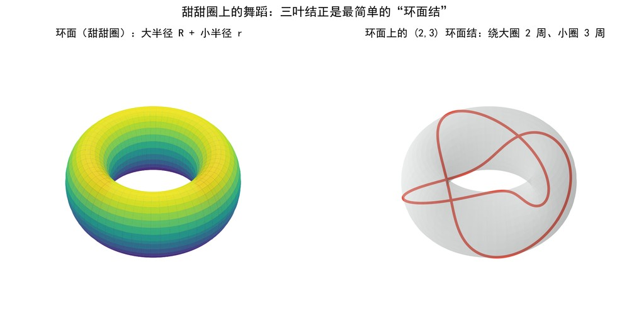
图 34-2 环面由大半径 R 与小半径 r 决定，三叶结正是盘在其上的 (2,3) 环面结
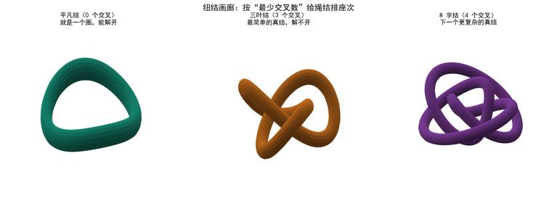
图 34-3 纽结画廊：按“最少交叉数”排座次，从平凡结到三叶结、8 字结

设计应用
绳结之美，人类早就懂得。中国结、凯尔特绳结、水手结，无一不是纽结的艺术化身；三叶结更是被无数徽标、首饰、纹身反复采用，因为它对称、闭合、寓意“永结同心、循环不息”。爱尔兰传统的“三一结”几乎就是三叶结的化身。但纽结理论远不止装饰。它是分子生物学的硬核工具：DNA 长链在细胞里会打结、缠绕，专门的“拓扑异构酶”负责把它们解开，科学家正是用纽结不变量来分辨这些 DNA 结的类型。化学家还合成出了“分子结”，2016 年诺贝尔化学奖的分子机器就与此相关。在物理学最前沿，“纽结”甚至被认为可能是构造超稳定量子计算机的钥匙——把信息编码进拓扑结构里，外界的微小扰动就解不开它，天然抗干扰。一根打了结的绳子，串起了艺术、生命与未来科技。

数学家故事
纽结理论的源头有个浪漫得离谱的误会。19 世纪，物理学家开尔文勋爵提出一个大胆假说：原子其实是以太（当时以为充满宇宙的介质）中打了结的“涡旋”，不同的结对应不同的元素。为了给化学元素周期表“建档”，他的好友、物理学家泰特开始耐心地把各种结一一画出、分类，编成了最早的“纽结表”。后来以太理论被彻底否定，原子并不是结——可泰特无心插柳整理出的纽结分类，却成了一门全新数学分支的基石。又一次，错误的物理催生了正确而美丽的数学。
真正让纽结理论脱胎换骨的，是 1984 年新西兰数学家沃恩·琼斯的发现。他本在研究一个和纽结毫不相干的算子代数问题，却意外撞见了一个全新的纽结不变量——琼斯多项式，一举打开了通往拓扑量子场论的大门，并因此摘得数学界最高荣誉菲尔兹奖。从开尔文的错误假说，到泰特的耐心画结，再到琼斯的跨界灵光，纽结理论的历史本身就像一个精彩的结：看似缠绕曲折，最终却环环相扣、浑然一体。下一章，我们要去看空间之美里最玄妙的一朵花——Hopf 纤维。

点评
一根绳子能不能解开，竟是一道有严格答案的数学题——纽结理论告诉我们：连“缠绕”本身，都藏着不可动摇的秩序。

第 35 章 Hopf 纤维：四维空间里最美的一朵花
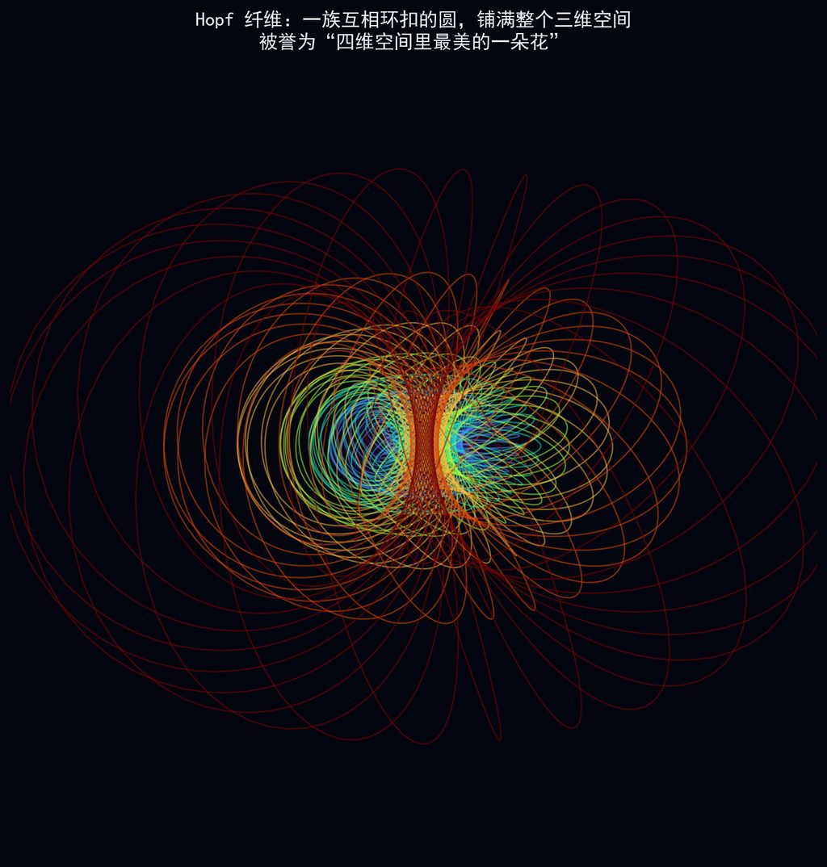
图 35-1 Hopf 纤维：一族互相环扣的圆，铺满整个三维空间
千万个圆环，两两相扣，谁也不碰谁——这是四维之球，投在我们世界里的倒影。

引子之问
这一篇一路走来，我们见识了四维立方体的影子、单面的纸带、无内外的瓶子、解不开的结。现在来到全篇最玄、也最美的一站。先问一个看似简单的问题：一个普通的球面（比如地球仪的表面），能不能被一族“不打架”的圆完全铺满，让每个点恰好落在一个圆上？在二维平面或普通球面上，这几乎办不到——圆总会挤作一团或彼此相交。但如果我们把舞台升到四维，答案竟是惊人的“能”：存在一种方式，让无穷多个圆环严丝合缝地填满空间，任意两个还都像锁链一样扣在一起，却谁也不碰谁。这就是 Hopf 纤维，一件只有更高维度才容得下的艺术品。它到底长什么样？

图形导览
开篇大图就是 Hopf 纤维投影到我们三维世界后的模样：一团色彩斑斓、层层环抱的圆环。乍看像一朵盛开的花，或者一只缠绕精密的线球。请注意每一根线其实都是一个完整的圆，颜色相近的圆聚成一层“同心的甜甜圈”，一层套一层，从内到外填满整个空间。这团圆环没有一处交叉、没有一处空隙——这种“既不打结、又铺满全空间”的完美，正是它被称为“四维最美之花”的原因。
第二张图讲清了它的“配对规则”：想象一个普通的二维球面，球面上每取一个点，四维空间里就有唯一一个圆与它对应（图中同色的点和圆是一对）。球面上的点连续地移动，对应的圆也在空间里连续地转动、变形，最终扫出开篇那团花。第三张图则聚焦最惊人的性质：随便挑两根圆环，它们必定像锁链的两环那样扣死在一起，你无论怎么移动都拆不开，可它们又始终保持着一点距离，从不相交。

数学原理
要理解 Hopf 纤维，先要认识“三维球面”，记作 S3。我们熟悉的球面是二维的（球皮上定位只需经纬两个数），它住在三维空间里；把维度整体加一，四维空间里到原点等距的所有点构成的“球皮”就是三维球面 S3。Hopf 纤维做的事，是给出一张从三维球面到二维球面的“投影表”
$$S^{3}⟶S^{2}$$
它把 S3 上的点，按规则“打包”投到普通二维球面 S2 上。神奇之处在于：S2 上的每一个点，其“原像”（也就是被投到该点的所有 S3 点）不是孤零零一个点，而是一整个圆！这个圆就叫一根“纤维”。于是三维球面被完美地切成了一族圆——正如一块布是由一根根丝线织成的，S3 是由这些 Hopf 圆“编织”而成，故名“纤维化”。用复数写出来格外简洁：把 S3 看成满足
$$|z_{1}|^{2}+|z_{2}|^{2}=1$$
的复数对 (z1, z2)，规定所有形如 (z1·e^{iψ}, z2·e^{iψ}) 的点都投到 S2 的同一点——让 ψ 转一圈，这一族点就画出一个圆，正是一根纤维。为了把住在四维的 S3 画到纸上，我们再做一次“立体投影”（像把地球仪摊成地图那样），就得到了开篇那团互相环扣的圆。任意两根纤维“环环相扣”这件事，还能用上一章的纽结不变量精确度量——它们的“环绕数”恒为 1，这正是 Hopf 纤维与纽结理论的隐秘握手。
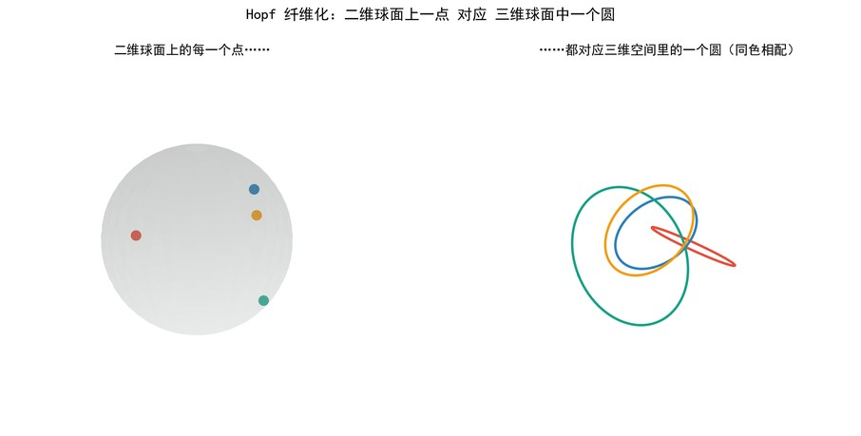
图 35-2 纤维化原理：二维球面上的每一个点，都对应三维空间里的一个圆
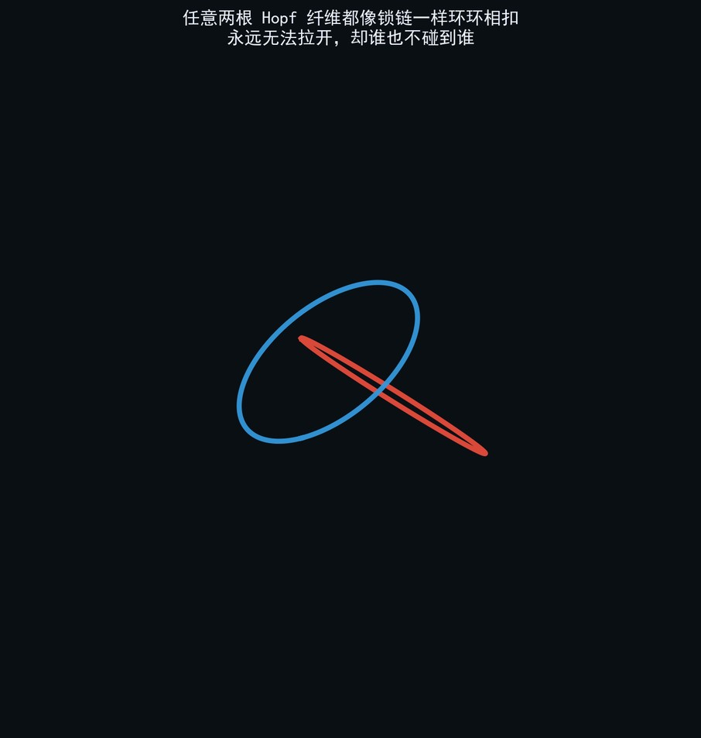
图 35-3 任意两根 Hopf 纤维都像锁链一样环环相扣，却谁也不碰到谁

设计应用
Hopf 纤维不只是“好看”，它是现代物理的一块基石。在量子力学里，描述一个量子比特状态的“布洛赫球”正是一个二维球面，而量子态本身带着一个看不见的“相位”自由度——这套结构恰好就是一个 Hopf 纤维：布洛赫球上的每个点（可观测的量子态）背后，都藏着一整个相位圆。物理学家研究的“贝里相位”“磁单极子”，数学骨架都是它。在粒子物理中，描述基本作用力的“规范场论”也建立在纤维化的思想之上——空间每一点都“挂”着一个内部对称的小空间，Hopf 纤维正是最简单而典型的范例。至于艺术，Hopf 纤维那团环环相扣的圆环是数学可视化的宠儿，被做成无数动画、雕塑与首饰；它优雅地诠释了“个体独立却又彼此相连、密不可分”的意象，被誉为“数学中最美的图形之一”当之无愧。

数学家故事
这朵花以德国数学家海因茨·霍普夫的名字命名。1931 年，他在研究一个纯粹抽象的拓扑问题——不同维度的球面之间，能有多少种“本质不同”的连续映射时，发现了这个从三维球面到二维球面的奇妙映射。在他之前，人们普遍以为“高维球映到低维球”翻不出什么花样，霍普夫却证明：存在一个“拆不开”的映射，它在拓扑上绝不能被连续地压缩成一个点。这个发现石破天惊，开创了“同伦论”这一现代拓扑学的核心分支，Hopf 纤维也成了整个领域的“镇山之宝”。
动人的是，霍普夫当年纯粹出于对“球面之间映射”的好奇才发现它，完全没想到半个世纪后，它会成为量子物理与规范场论不可或缺的语言。这再次印证了那句被反复验证的箴言：最纯粹、最“无用”的数学之美，往往是未来物理最深刻的钥匙。从柏拉图的五块骰子出发，我们一路穿过四维、拓扑与纤维，空间之美已近尾声。下一章，我们让空间“绷紧”成一层肥皂膜，去认识这一篇最后的主角——处处“最省力”的极小曲面。

点评
无穷个圆，各自独立，却又两两相扣、共织一球——Hopf 纤维把“孤独”与“相连”这对反义词，缝进了同一件几何的华服里。

第 36 章 极小曲面：一层肥皂膜里的最省力哲学
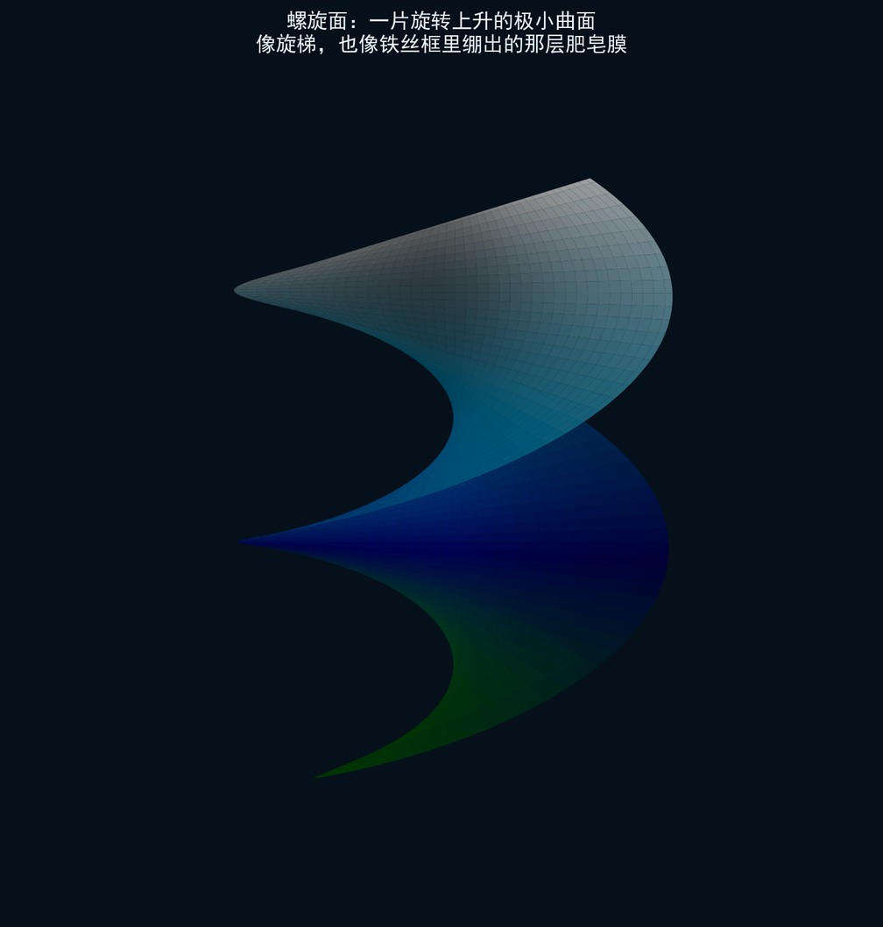
图 36-1 螺旋面——一片旋转上升的极小曲面，像旋梯，也像铁丝框里绷出的那层肥皂膜
大自然从不铺张。给它一圈边框，它就还你一张面积最省的膜——不多一分，不少一毫。

引子之问
每个孩子都吹过肥皂泡。把一根弯成任意形状的铁丝，往肥皂水里一蘸再提起来，铁丝框上总会绷出一层薄薄的、闪着虹彩的膜。换一个更别扭的框，膜的形状也跟着变，却总是那样服帖、那样光滑，仿佛被一只看不见的手抚平。这里藏着一个古老的问题：给定一圈固定的边界，什么样的曲面，面积最小？肥皂膜似乎天生就知道答案——它从不需要计算，一瞬间就“绷”到了最省的那个形状。为什么偏偏是这个形状？大自然凭什么算得比数学家还快？这一章，我们就来拆开这层薄膜背后的秘密。

图形导览
开篇大图是一片“螺旋面”：想象一道盘旋上升的旋梯，把每级台阶抹平、连成一整片连续的曲面，就是它。它是最早被人类认出的极小曲面之一——如果你把一根直轴和一条螺旋线做成铁丝框浸入肥皂水，绷出的正是这片旋转的膜。它处处平滑舒展，没有一处多余的褶皱。
第二张图并排陈列了三件“极小曲面”的经典藏品。左边的“悬链面”，是把两个平行的圆环之间绷上肥皂膜时出现的形状——它中间收腰、两头张口，像一只被拉长的沙漏。中间是我们刚认识的螺旋面。右边的“Enneper 曲面”则更奇特，它会自己穿过自己，是数学家钟爱的抽象范例。三者形态迥异，却共享同一条铁律。第三张图揭示了这条铁律的核心：在曲面的每一点上，总有一个方向朝上拱起（红线），另一个方向朝下凹陷（蓝线），一个像山脊，一个像山谷——这就是数学里著名的“马鞍形”。

数学原理
要说清极小曲面，先要谈“弯曲”。一张纸卷成筒，它在一个方向弯、另一个方向直；一个球面则在所有方向都朝同一侧鼓起。数学家用两个数来刻画一点处的弯曲：沿最“陡”方向的弯曲，和沿最“平”方向的弯曲。把这两者取平均，就得到一个关键量——“平均曲率”。极小曲面的定义惊人地简洁：处处平均曲率为零
$$H=\frac{k_{1}+k_{2}}{2}=0$$
式中 k1、k2 是那一点两个方向的弯曲程度（叫“主曲率”）。平均曲率为零，意思不是曲面不弯，而是它在一个方向朝上弯多少，就必在另一个方向朝下弯同样多，两者严丝合缝地抵消——这正是第三张图里那个“马鞍点”的模样。为什么“最省面积”会等价于“平均曲率处处为零”？可以这样直观地想：如果某点的膜还向某一侧微微鼓着（平均曲率不为零），那么把它朝相反方向轻轻按平一点，就能减小面积——膜一定会自动这么做，直到再也压不动为止，也就是平均曲率归零的那一刻。肥皂膜受表面张力驱使，永远想让自己面积最小、能量最低，于是它无需任何计算，就“物理地”解出了这道数学难题。铁丝框的形状是给定的边界条件，膜则是满足这个边界、面积最小的那个解。
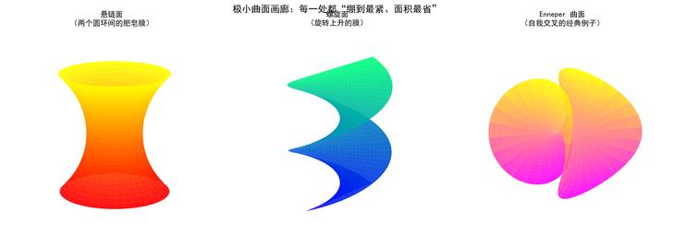
图 36-2 极小曲面画廊：悬链面、螺旋面、Enneper 曲面，每一处都“绷到最紧、面积最省”
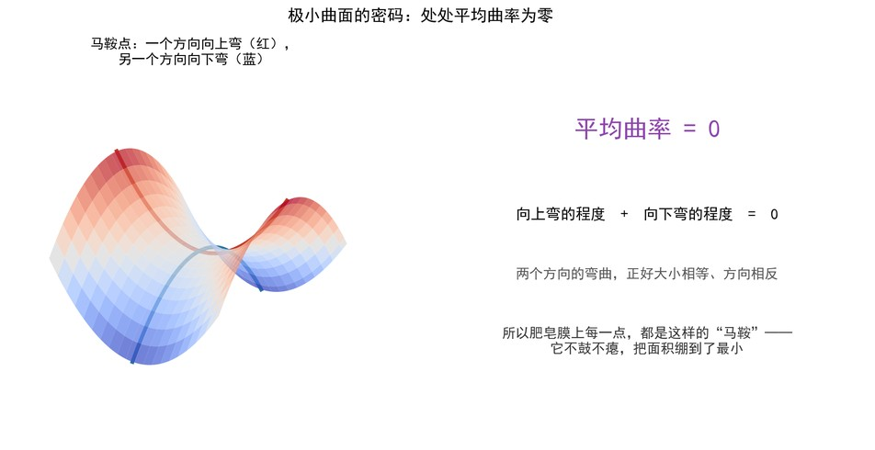
图 36-3 极小曲面的密码：一个方向向上弯、另一个方向向下弯，正好抵消，平均曲率处处为零

设计应用
极小曲面是建筑师和结构工程师的灵感金矿。最省面积，往往意味着最省材料、受力最均匀——用最少的钢索与织物，覆盖最大的空间。1972 年慕尼黑奥运会的主体育场，那片如波浪般起伏、轻盈通透的帐篷式屋顶，正是建筑师弗雷·奥托带领团队，用肥皂膜做物理实验反复找形之后设计出来的“张拉膜结构”——他先在小铁丝模型上蘸出肥皂膜，观察最省力的形状，再放大成真实的场馆。今天世界各地的体育场、机场航站楼、遮阳篷，很多都沿用这套“向肥皂膜学设计”的思路。在微观世界，极小曲面同样无处不在：某些嵌段共聚物、蝴蝶翅膀的结构色、生物细胞膜的折叠方式，都逼近一种叫“陀螺曲面”（Gyroid）的三维周期极小曲面。近年 3D 打印更把这类曲面做成轻质高强的点阵材料，用在航空与医疗支架上——省料、透气、坚固，正是极小曲面与生俱来的天赋。

数学家故事
“给定边界、求面积最小的曲面”这个问题，有一个专门的名字——“普拉托问题”，得名于 19 世纪的比利时物理学家约瑟夫·普拉托。他用几十年时间，一次次把各种形状的铁丝框浸入肥皂水，细致记录膜的形态，甚至总结出肥皂膜相交时角度的规律（三片膜总以 120 度相交）。晚年的普拉托双目失明，却仍在助手的帮助下坚持实验——他“看不见”那些膜，却比任何人都更懂它们。他用实验提出的这个问题，此后困扰了数学界近百年：肥皂膜显然存在，可数学上能否严格证明，任意给定的边界都一定有一张面积最小的曲面？直到 1930 年代，数学家道格拉斯和拉多各自独立地给出了证明，道格拉斯更因此荣获 1936 年首届菲尔兹奖——数学界的最高荣誉之一。一个孩子吹泡泡的游戏，最终孕育出一门深邃的“极小曲面理论”，至今仍是几何分析最活跃的前沿。
走到这里，第五篇《空间之美》也画上了句点。回望这一路：我们从柏拉图的五块完美骰子出发，惊叹于三维空间竟只容得下五种正多面体；接着壮起胆子迈进四维，见到了超立方体投在我们世界里的影子；然后被莫比乌斯带只有一个面的诡异迷住，又钻进无内无外的克莱因瓶；我们学着数学家的样子去研究一根绳子的“结”，追着 Hopf 纤维那族环环相扣的圆一路升到四维之巅；最后，回到一层再朴素不过的肥皂膜上。空间的美，时而在最规整的对称里，时而在最扭曲的拓扑中，而此刻，它就静静躺在你指间那圈虹彩里——最省力，便最美。

点评
大自然是最吝啬也最高明的艺术家：它只用“最省力”三个字，就绷出了人类穷尽方程才追得上的优雅。极小曲面之美，是一种不动声色的克制之美。

第六篇 对称与镶嵌——铺满平面的艺术
为什么蜜蜂选择六边形？为什么埃舍尔的鸟能咬合成一片天空？
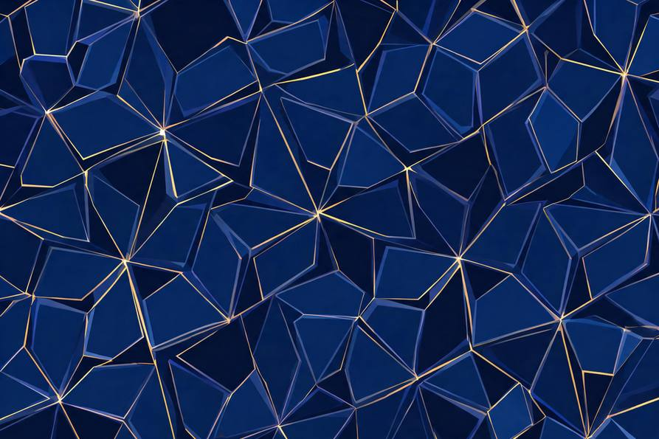
为什么蜜蜂选择六边形？为什么埃舍尔的鸟能咬合成一片天空？
为什么蜂巢总是六边形？为什么埃舍尔笔下的飞鸟与游鱼能严丝合缝地铺满整张画纸？这一篇讲的是“铺满平面”的艺术——镶嵌与对称。从规整的正多边形密铺，到永不重复的彭罗斯拼图，再到 2023 年震动数学界的“幽灵瓷砖”，人类对“如何把图案无缝拼满一个平面”的追问，既催生了最严谨的群论，也成就了最迷人的装饰艺术。对称，是数学与美学共同的母语。

第 37 章 正多边形镶嵌：铺满地面的三块基石
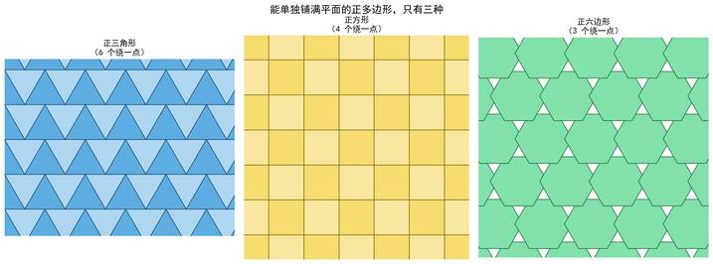
图 37-1 能单独铺满平面的正多边形只有三种：正三角形、正方形、正六边形
同一块砖，无穷次复制，严丝合缝铺满大地——这是人类最古老、也最省心的美。

引子之问
从这一篇起，我们把目光从立体与拓扑收回到一张平坦的地面上，去追问一个几乎每天都与我们擦肩而过的问题：怎样把地面铺得既整齐又不留缝隙？浴室的墙砖、厨房的地板、人行道的方砖——它们几乎都是清一色的正方形。可你有没有想过：为什么偏偏是正方形这么受宠？换成正五边形的砖行不行？正八边形呢？更进一步：用一种正多边形，究竟能不能把无边无际的平面一块不落、一缝不漏地铺满？答案出人意料地少——放眼所有正多边形，能独当一面的，只有三种。

图形导览
开篇大图并排给出了这三位“铺地明星”。左边是正三角形：尖对尖、边贴边，六个三角形团团围住一个点，铺出一张锐利而富有节奏的网。中间是最熟悉的正方形：横平竖直，四块拼成一个十字路口，简单到近乎理所当然。右边是正六边形：三块就能围拢一个点，铺出的正是蜂巢那样温润的图案——它将是本篇第 42 章的主角。三种图案气质各异，却共享同一条铁律。
第二张图把这条铁律摆到了台面上：想让瓷砖在一个顶点处不打架、不留缝，围着这个点转一圈的所有内角，就必须正好凑满 360 度。正三角形每个角 60 度，六个刚好 360；正方形90 度，四个刚好；正六边形 120 度，三个刚好。而正五边形的内角是 108 度，三个只有 324 度——差一点，留下一道恼人的缝；四个又超过 360，硬塞会重叠。正是这“凑不满、又不能超”的苛刻，把候选者筛得只剩三个。第三张图则展示了变通之道：允许两种正多边形搭配，正八边形与正方形便能携手铺满平面——这就是更华丽的“阿基米德镶嵌”。

数学原理
先算清正多边形的内角。一个正 n 边形，可以从中心切成 n 个相同的三角形，据此推出它每个内角的大小为
$$θ_{n}=\frac{(n-2)×{180}^{∘}}{n}$$
要用同一种正 n 边形铺满平面，就得让若干个这样的角在一个顶点处严丝合缝地拼成一个周角，也就是要求存在正整数 k，使得 k 个内角正好等于 360 度
$$k×θ_{n}={360}^{∘}$$
把上式整理一下，就得到一个漂亮的判据：360 必须能被内角整除。逐一验算：n=3 时内角 60，360÷60=6，成；n=4 时 90，360÷90=4，成；n=6 时 120，360÷120=3，成。而 n=5 时内角108，360÷108 约等于 3.33，不是整数，出局；n≥7 时内角大于 120 度，连三个都放不下，全部出局。于是能“单打独斗”的正多边形，被数学严格地锁定为三种，一个不多，一个不少——这就是三种“正镶嵌”的由来。
如果放宽规则，允许几种不同的正多边形混用，但要求每个顶点周围的多边形排布方式都完全一样（这叫“半正镶嵌”），情况就丰富起来。数学家证明：这样的镶嵌恰好有 8 种，人称“阿基米德镶嵌”。第三张图里的正八边形加正方形便是其一，记作 4.8.8——意思是绕每个顶点走一圈，依次遇到一个正方形（4 边）、两个正八边形（8 边）。验证一下角度：正方形 90 度加上两个正八边形各 135 度，合计 90+135+135=360 度，分毫不差。镶嵌的世界，归根结底就是这场“把 360 度凑整”的精妙游戏。
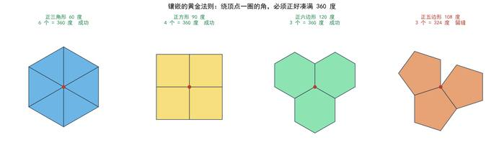
图 37-2 镶嵌的黄金法则：绕顶点一圈的内角之和必须正好等于 360 度
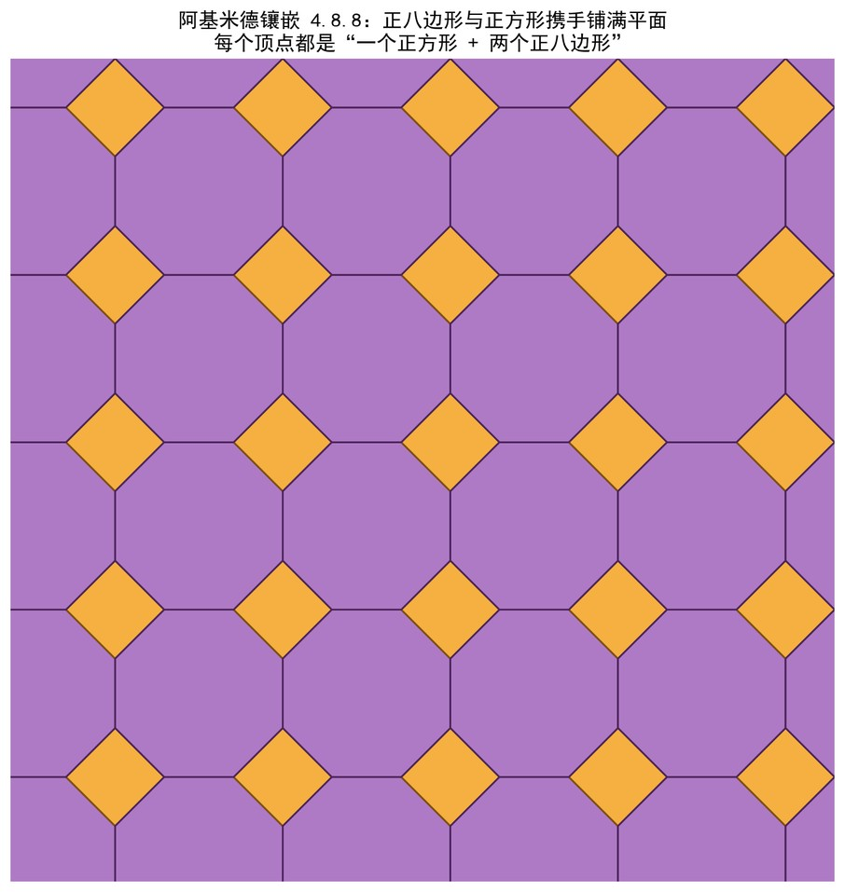
图 37-3 阿基米德镶嵌 4.8.8：正八边形与正方形携手，每个顶点都是“一方两八”

设计应用
这套“凑满 360 度”的法则，早在数学家写下公式之前，就被工匠们用了几千年。古罗马的马赛克地面、中国的方砖墁地、日本的榻榻米，无不建立在正方形或长方形的镶嵌之上。而把镶嵌推向艺术巅峰的，是伊斯兰世界的几何纹样：由于宗教传统避免描绘具象形象，工匠们把全部才情倾注到抽象的几何铺陈中，在清真寺的墙面、穹顶与地砖上，用正多边形与星形反复拼组，创造出令人目眩的繁复对称。西班牙的阿尔罕布拉宫更是一座“镶嵌的博物馆”，其墙面纹样后来深深启发了荷兰艺术家埃舍尔——这段渊源，我们将在第 43 章细讲。今天，从地铁站的墙砖到手机桌面的底纹，从足球表面的黑白拼块到建筑幕墙的排布，镶嵌依旧是设计师手中最基础也最耐看的语言。

数学家故事
“阿基米德镶嵌”这个名字，纪念的是两千多年前古希腊最伟大的科学家阿基米德。据传，他系统研究过由多种正多边形组合而成的图形，包括那些以他命名的“阿基米德多面体”（如足球状的截角二十面体）。虽然他关于半正镶嵌的原始著作早已散佚，后人仍以他的名字为这 8 种镶嵌命名，向这位在沙盘上画着图形、直到生命最后一刻仍在钻研几何的先哲致敬。
真正把镶嵌“数清楚、证明白”的，是近代数学家对“平面到底有多少种规则铺法”的穷尽式追问：3 种正镶嵌、8 种半正镶嵌——每一个数字背后，都是一次“不多不少、恰好如此”的严格证明。这种“把可能性一网打尽”的冲动，正是数学之美的一种典型样貌。规则的镶嵌固然赏心悦目，但真正让数学家夜不能寐的，是那些偏要打破规则的图案：能不能铺出永不重复的花纹？能不能只用一种奇形怪状的砖？顺着这条越来越叛逆的线索，下一章，我们将走出平直的世界，钻进一个越靠边缘、图案越小的神奇圆盘——埃舍尔笔下的双曲镶嵌。

点评
三块最朴素的砖，一条最简单的法则，却锁死了整个平面的铺法——数学之美，常常美在这种“别无选择”的必然里。

第 38 章 双曲镶嵌：把无穷装进一个圆
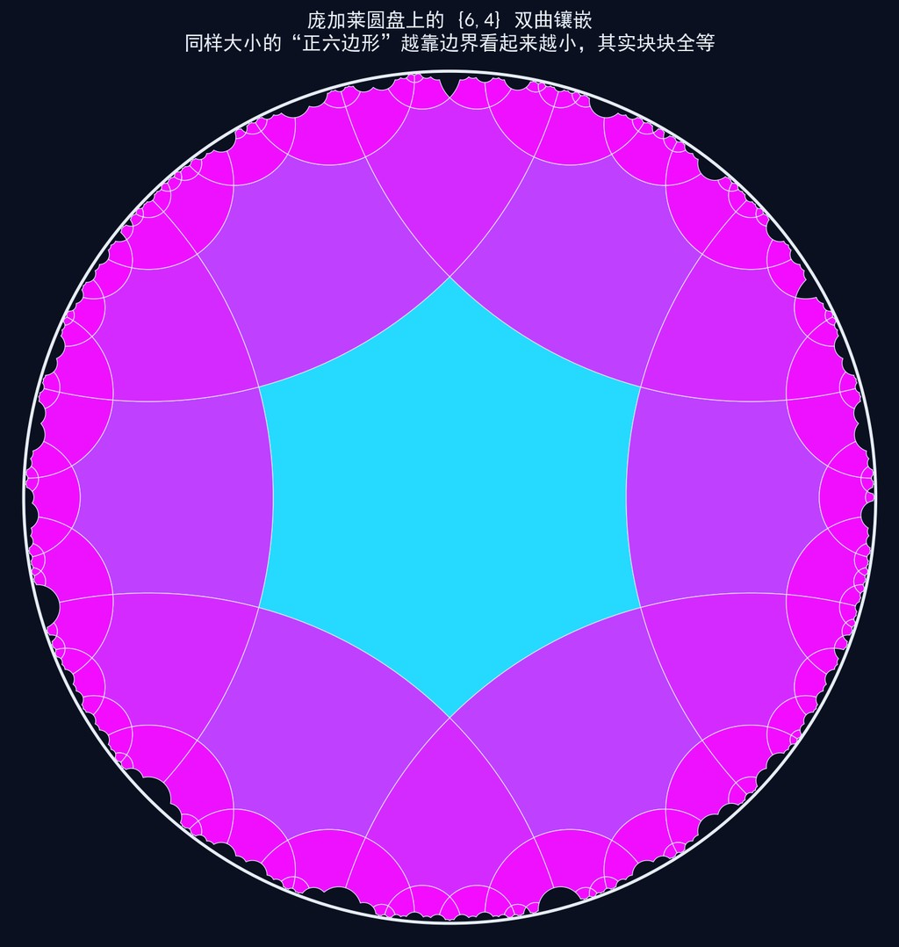
图 38-1 庞加莱圆盘上的 {6,4} 双曲镶嵌：块块全等，越靠边界看着越小
在这个圆里，边缘是永远走不到的远方——无穷多块瓷砖，安然住进一方寸土。

引子之问
上一章我们发现，在平坦的地面上，能用一种正多边形铺满平面的只有三种，而且顶点处的角必须精确凑满 360 度，多一分则重叠、少一分则留缝，规矩森严。可如果地面本身不是平的呢？设想一种“越往外越拥挤”的奇异空间：在那里，正多边形的内角会主动变小，于是同一个顶点周围能塞下比平面上更多的多边形——正五边形、正六边形、正七边形，统统都能用来铺满！这就是数学家发现的“双曲平面”。它没法在我们的平直纸面上原样画出来，但有一种巧妙的“地图”能把整个无限的双曲平面装进一个有限的圆盘。艺术家埃舍尔正是靠着这张地图，画出了他一生最烧脑的作品《圆极限》。这个圆里，究竟藏着怎样的乾坤？

图形导览
开篇大图就是这张神奇的“地图”，数学上叫“庞加莱圆盘”。乍看，圆心附近的图案舒展，越往边缘瓷砖越小、越密，最后在圆周处挤成无穷细的一圈。但请记住一件反直觉的事：在双曲世界的“真实”度量里，这些瓷砖块块全等、一样大！之所以看着越来越小，是因为这张地图在靠近边界时把距离剧烈地“压缩”了——就像把整个地球画到一张平面地图上，越靠两极越会被拉伸变形。圆的边界代表着“无穷远”，无论你朝边界走多少步，都永远到不了。
第二张图解释了这个世界的“直线”长什么样。在双曲圆盘里，两点之间最短的路——也就是“直线”（测地线）——除了少数穿过圆心的情形是笔直的，绝大多数都弯成了一段朝边界鼓出的圆弧，且与圆盘边界垂直相交。正因为“直线”会拐弯，三角形的内角和不再是 180 度，而是小于 180 度，正多边形的内角也随之变小，这才给“更多多边形挤在一个顶点”腾出了空间。第三张图换用八边形铺出 {8,3} 图案，它正是埃舍尔《圆极限》系列的数学骨架：埃舍尔把这些空瓷砖换成飞鸟、游鱼与天使、恶魔，让无穷多个生灵优雅地涌向那道永远抵达不了的边界。

数学原理
我们用记号 {p, q} 表示“每块是正 p 边形、每个顶点周围围着q 块”的镶嵌。上一章讲过，平面镶嵌要求顶点处 q 个内角正好凑满 360 度。正 p 边形的内角是 (p−2)·180°/p，于是平面镶嵌的条件可以写成一个漂亮的等式
$$\frac{1}{p}+\frac{1}{q}=\frac{1}{2}$$
满足它的正整数只有 {3,6}、{4,4}、{6,3} 三组——正好对应上一章那三种平面正镶嵌，分毫不差。那么，如果左边这个和不等于二分之一会怎样？当它大于二分之一时，角凑不满一圈，多边形只能鼓成一个封闭的多面体，那正是第 30 章的柏拉图立体（如 {3,3} 是正四面体）。而当它小于二分之一时
$$\frac{1}{p}+\frac{1}{q}<\frac{1}{2}$$
角就“凑过了头”——在平面上放不下这么多多边形，于是空间被迫朝“双曲”的方向弯曲，好把多出来的角容纳进去。这个不等式有无穷多组整数解：{4,5}、{5,4}、{6,4}、{7,3}、{8,3}……每一组都对应一种独一无二的双曲镶嵌！平面镶嵌只有区区三种，双曲镶嵌却有无穷种，双曲世界远比平面热闹。开篇的图正是用一套“沿测地线不断镜射”的办法生成的：取中心一块正多边形，让它以每条边为“镜子”翻折出邻居，邻居再翻折出邻居的邻居，如此无穷递归，就把整个圆盘铺满。关键在于，双曲平面里的“镜射”反映到圆盘地图上，恰好是一种叫“圆反演”的变换——它天然把直边变成那些垂直于边界的圆弧，让每一次翻折都严丝合缝。
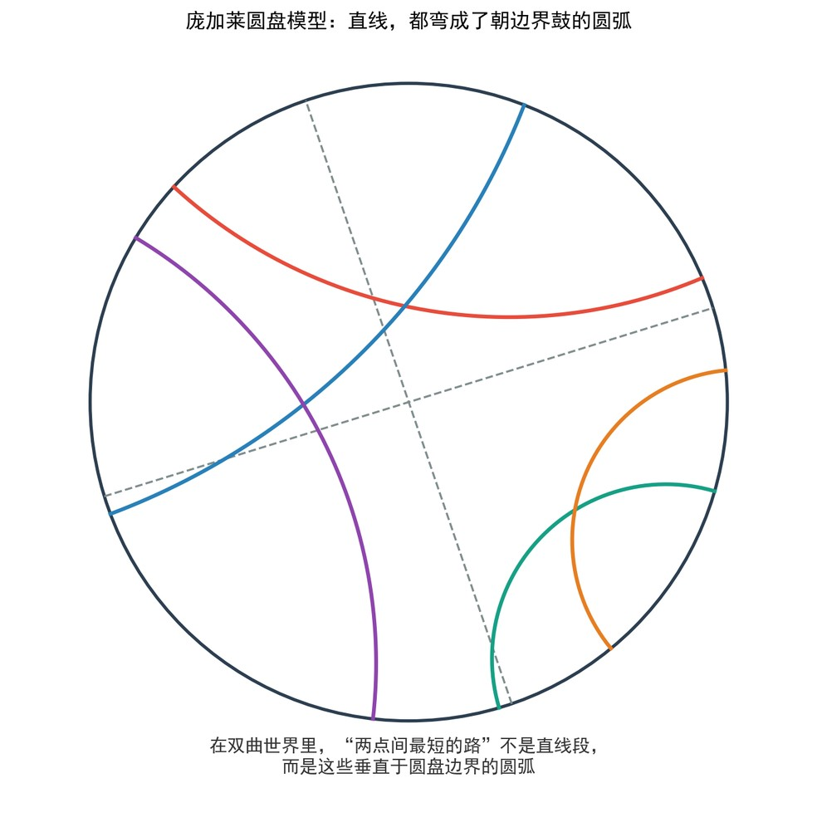
图 38-2 庞加莱圆盘里的“直线”：除过圆心的直径外，都是垂直于边界的圆弧
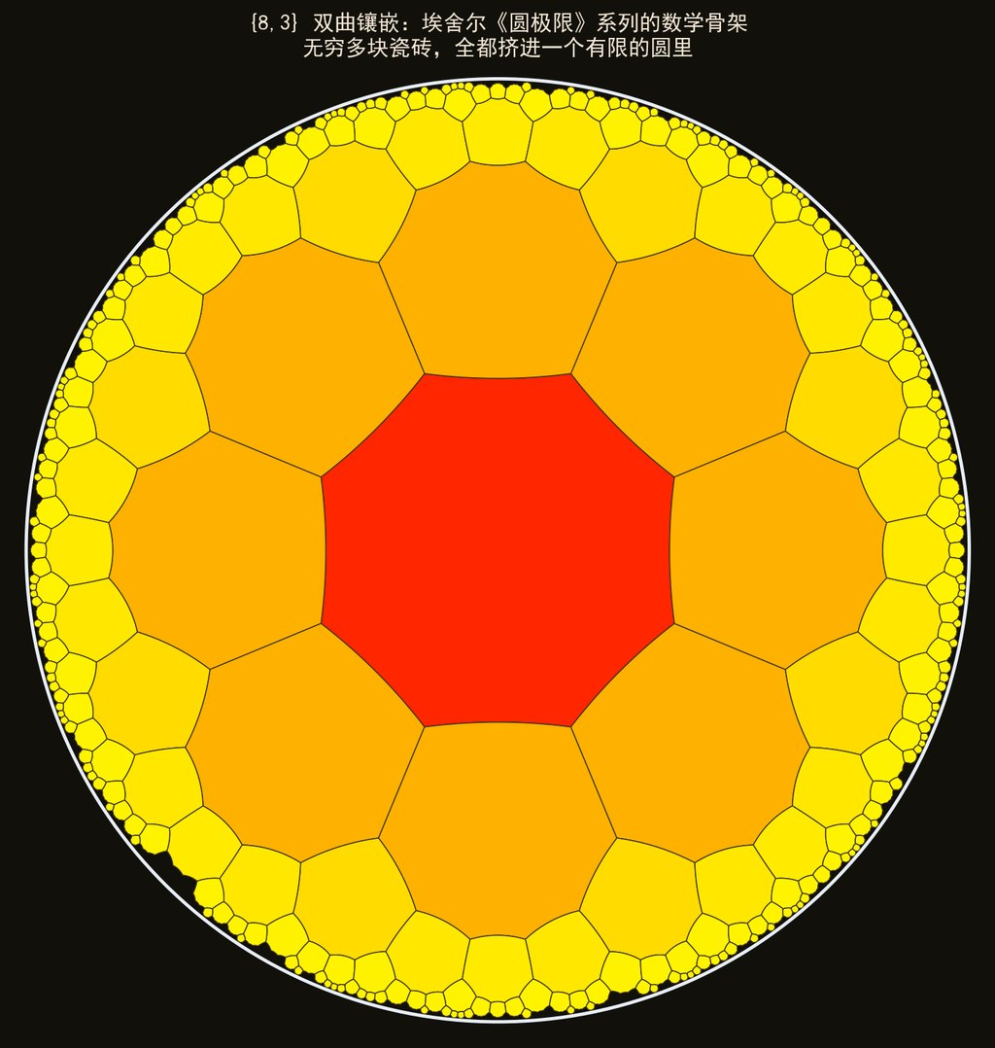
图 38-3 {8,3} 双曲镶嵌——埃舍尔《圆极限》系列的数学骨架，无穷瓷砖尽收一圆

设计应用
双曲几何绝非纸上玩具。爱因斯坦的广义相对论告诉我们，物质与能量会让时空发生弯曲，宇宙的大尺度几何完全可能是双曲型的；从大爆炸模型到黑洞附近的时空，双曲与弯曲几何都是描述真实宇宙的语言。在计算机领域，双曲空间“指数级增长”的容量（越往外空间越大）特别适合表示层级结构，近年来火热的“双曲嵌入”技术，就用它来高效地表示社交网络、知识图谱这类树状数据。而在纯粹的视觉艺术里，双曲镶嵌是无穷与秩序交织的极致：设计师用它制作能无限放大的分形式图案、沉浸式的穹顶投影，甚至虚拟现实中“走不到尽头”的奇异房间。它把“无穷”这个抽象概念，变成了一件可以凝视、可以触摸的艺术品。

数学家故事
这段数学与艺术的佳话，主角是荷兰版画家埃舍尔与加拿大几何学家考克斯特。埃舍尔并非科班数学家，却痴迷于用图形表现“无穷”。1954 年，他在一次数学家大会上结识了考克斯特，此后两人书信往来。考克斯特寄给他一篇论文，里面有一幅双曲镶嵌的黑白示意图。埃舍尔看不懂满纸的公式，却一眼看懂了那幅图——他如获至宝，凭着惊人的直觉与手上功夫，反复琢磨那些瓷砖如何朝边界收缩，终于创作出《圆极限 I》至《圆极限 IV》。他曾写信半是抱怨半是得意地对考克斯特说，自己是靠“笨办法”一点点试出来的，因为那些数学“对我来说太高深了”。
有趣的是，多年后考克斯特仔细检验《圆极限 III》，发现埃舍尔纯凭肉眼把那些鱼群排布得极其精准，其中隐含的角度几乎与数学的严格解完全吻合——一位“不懂数学”的艺术家，用画笔逼近了几何学家用方程才能写下的真理。这或许是本书反复出现的主题最动人的一次印证：数学与艺术，是同一座高峰的两条登山道。埃舍尔的镶嵌世界远不止双曲一种，下一章，我们回到平坦的画纸上，看他如何让蜥蜴、飞鸟与游鱼严丝合缝地咬合成一整片天地。

点评
把无穷装进有限，把弯曲画成规整——双曲镶嵌是数学给“无限”找到的最优雅的容器，也是埃舍尔用直觉叩开的那扇天门。

第 39 章 埃舍尔式镶嵌：让方块活成飞鸟游鱼
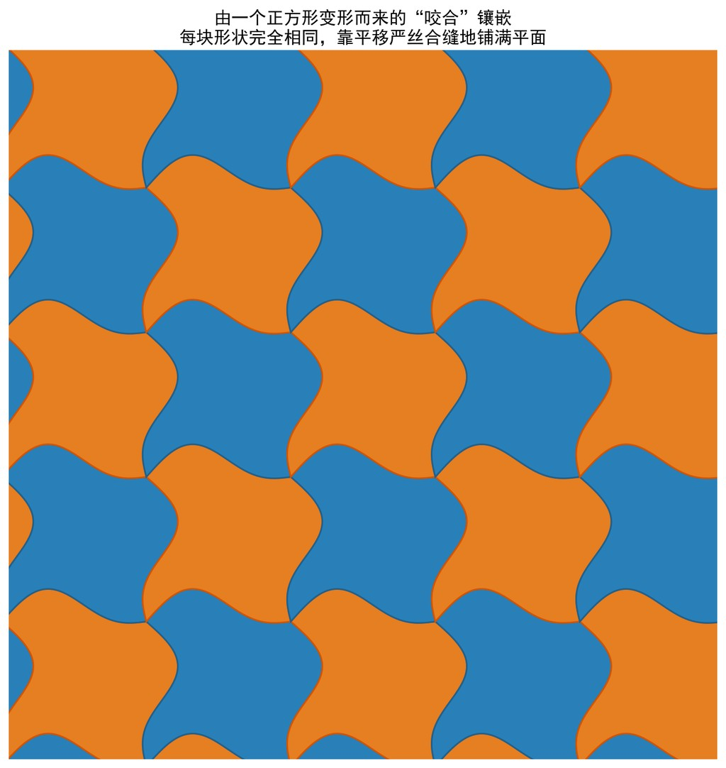
图 39-1 由一个正方形变形而来的“咬合”镶嵌：每块形状完全相同，靠平移严丝合缝地铺满平面
从一方规整的瓷砖里，剪出一只欲飞的鸟——面积一点没多，一点没少，图案却活了过来。

引子之问
前两章我们在平面与双曲圆盘上，见识了正多边形如何规规矩矩地铺满空间。可那些图案再精巧，终究是冷冰冰的几何块。埃舍尔却偏要问一句：谁说铺满平面的瓷砖，非得是三角形、正方形这种“死板”的形状？能不能让每一块都变成一只振翅的飞鸟、一条摆尾的游鱼、一只爬行的蜥蜴，而它们彼此之间还严丝合缝、不留一丝空隙？这听上去像是把数学的严整和生命的灵动强行捏在一起的痴人说梦。但埃舍尔做到了，而且只用了一把剪刀般的巧思。他究竟施了什么“魔法”，能把一个呆板的方块，变成一群首尾相衔、铺满整张画纸的鲜活生灵？

图形导览
先看开篇这张图。乍一看，它像一群互相啃咬、彼此嵌合的橙蓝色小怪物，凹凸起伏，毫无规律。可只要你盯住任意一块，再看它旁边一块，就会发现——它们的形状一模一样！这一整片看似繁复的图案，其实是由同一个“基本块”一次次平移、原样复制铺出来的。更妙的是，每一块凸出去的地方，恰好能塞进邻居凹进来的地方，就像拼图一样天衣无缝。这块古怪的形状，正是从一个平平无奇的正方形“变”出来的。
第二张图揭开了这个变形的秘密，只有简单三步。第一步，从一个正方形出发。第二步，在它的右边剪下一块弧形，原封不动地平移、粘到左边去——右边凸出多少，左边就凹进多少，一增一减，面积纹丝不动。第三步，上下两条边如法炮制。就这样，一个方块摇身变成了能彼此咬合的异形瓷砖，而它铺满平面的能力却分毫未损。第三张图则告诉我们，除了“平移”，埃舍尔手里还有另外两招——把图案绕一点旋转半圈，或者先照镜子再滑一步。正是靠这三种“搬动”花样，他让笔下的鸟、鱼、马、蜥蜴以千姿百态铺满整幅画面。

数学原理
埃舍尔的魔法，背后是一条朴素得惊人的数学原理：只要变形时“从一条边借走的面积，恰好还给对面那条边”，瓷砖铺满平面的本领就永远不会丢。把这句话写成等式，就是每一块变形瓷砖的面积始终等于原来那个正方形
$$S_{\text{变形块}}=S_{\text{正方形}}=a^{2}$$
凸出去的部分与凹进来的部分完全抵消，这就是“面积守恒”。而真正决定图案能否严丝合缝的，是数学家所说的“对称操作”——一种保持形状与大小不变的“搬动”。平面上一共只有三类这样的基本搬动，恰好对应埃舍尔最常用的三招。第一招是平移：把整块图案沿某个方向原样滑动，方向、朝向都不变，就像开篇那群橙蓝怪物。第二招是旋转：让图案绕某个中心点转过一个特定的角度（常见的是转半圈，即 180 度），头尾颠倒地嵌进邻居。第三招最微妙，叫“滑移反射”
$$P\overset{\text{先镜射}}{→}P^{'}\overset{\text{再平移}}{→}P^{″}$$
它是“先照一次镜子、再滑动一步”的组合，就像人走路时左右脚交替留下的一串脚印——每一个都是前一个的镜像，又整体前移了半步。数学家把平面上所有可能的对称图案做了一次彻底的清点，结论既惊人又优美：无论花样多么繁复，地球上一切能无限重复的平面图案，其对称方式归根到底只有十七种，一种都不多，一种都不少。这十七种“壁纸群”构成了所有镶嵌艺术的完整“基因库”——这正是我们第 43 章要专程拜访阿尔罕布拉宫时，会反复遇见的奇迹。
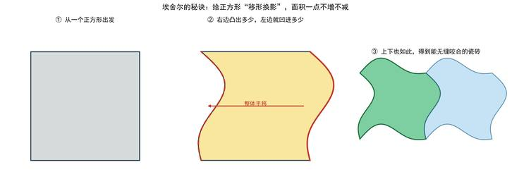
图 39-2 埃舍尔的秘诀：右边凸出多少、左边就凹进多少，一增一减面积守恒
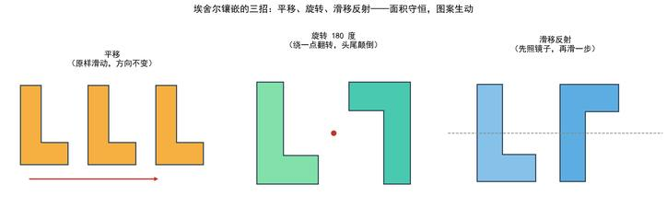
图 39-3 镶嵌的三招——平移、旋转 180 度、滑移反射：图案生动，面积不变

设计应用
这套“变形又守恒”的思路，早已从画纸走进了千行百业。在电子游戏与三维动画里，设计师要用尽可能少的“贴图”拼出无限延展的地面、墙壁与草原，靠的正是这种能无缝拼接、又看不出接缝的镶嵌瓷砖——业内称之为“无缝纹理”。在纺织、壁纸、包装设计中，一个可循环的图案单元反复平移，就能印出连绵不绝的花布；服装大牌的经典“老花”图案，本质上也是一次次严格的平移镶嵌。就连我们每天触碰的手机屏幕、电脑显示器，其像素排布、乃至字体的笔画填充算法，也都绕不开“如何把平面高效铺满而不留空隙”这个古老命题。埃舍尔用艺术叩问的问题，如今成了工程师手中日用而不觉的工具。

数学家故事
莫里茨·科内利斯·埃舍尔一生都不认为自己是数学家。他年轻时数学成绩平平，却在游历西班牙时被阿尔罕布拉宫墙上那些摩尔风格的镶嵌瓷砖彻底迷住。伊斯兰艺术因教义不画具体生灵，那些图案全是抽象的几何咬合。埃舍尔却冒出一个大胆的念头：如果把这些抽象的瓷砖，换成活生生的动物呢？他一头扎进去，独自摸索出一整套“如何把一块多边形连续变形成动物、又能铺满平面”的规则，甚至自己动手做了一份分类表——多年后数学家才惊讶地发现，他这个“数学门外汉”竟无师自通地重新发现了群论里关于平面对称的深刻结论。
于是有了那些不朽的杰作：《昼与夜》里，一片田野上白色的飞鸟渐渐咬合、化作黑色的飞鸟飞向对面，黑白之间既是白昼与黑夜，也是天空与大地；《爬行动物》中，画本上二维的小蜥蜴竟从纸面“爬”了出来，绕着桌上的物件转一圈，又乖乖钻回图案里躺平；《变形记》系列则让六边形的蜂巢渐变成蜜蜂、蜜蜂化作飞鸟、飞鸟又变回方块小镇——一切都在“面积守恒”的铁律下悄然流转。埃舍尔证明了：最严格的数学约束，非但不会扼杀想象，反而能逼出最惊人的创造。不过，他所有的镶嵌都建立在“图案会周期性重复”这个前提上。下一章我们将遇到一种叛逆的瓷砖——它铺满了整个平面，却永远不肯重复自己，那便是彭罗斯的传奇。

点评
面积守恒是那条不可逾越的戒律，想象力却在戒律之内挣得了整片天空——埃舍尔让我们看见，最深的自由，往往生长在最严的规矩里。

第 40 章 彭罗斯镶嵌：永不重复的完美拼图
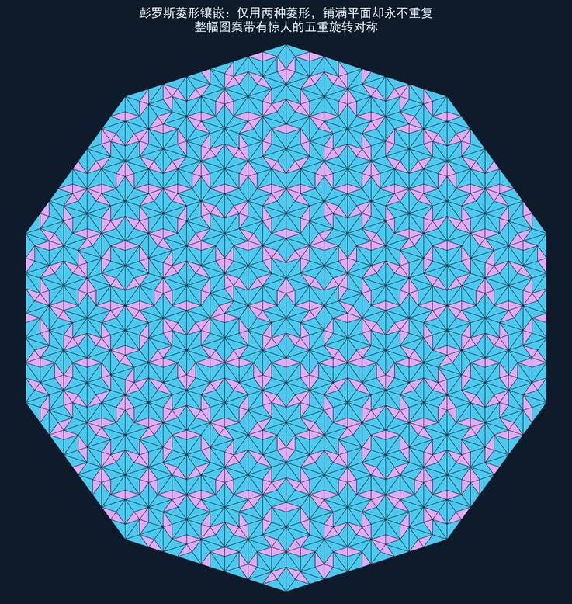
图 40-1 彭罗斯菱形镶嵌：仅用两种菱形铺满平面，却永不重复，且带有惊人的五重对称
两块小小的菱形，铺开了一片没有尽头、也没有回音的星空——你走多远，都找不到一处与来时一模一样的风景。

引子之问
上一章埃舍尔的所有镶嵌，都藏着一个共同的“把柄”：只要沿着某个方向平移一段固定的距离，整幅图案就会与自己严丝合缝地重合——它们是“周期”的，像壁纸一样不断重复。长久以来，数学家几乎认定：凡是能铺满整个平面的瓷砖，必定能这样周期性地重复；换句话说，天底下没有“只能非周期地铺、却怎么也排不出重复花样”的瓷砖。可偏偏有人不信这个邪。英国数学物理学家罗杰·彭罗斯，用两块简单得不能再简单的菱形，拼出了一种奇迹般的图案：它铺满了整个无限平面，严丝合缝、没有一丝空隙，却无论你如何平移，都永远无法与自己重合——它永不重复。世上真有这样“既铺得满、又不重复”的瓷砖吗？

图形导览
开篇大图就是这样一片“永不重复”的星空。它只用了两种颜色对应的两块菱形——淡紫的“瘦”菱形和亮蓝的“胖”菱形，却拼出了极其繁复而优雅的花样。请把目光投向图案正中央，你会发现整幅图带有一种罕见的美：把它绕中心转过五分之一圈（72 度），转出来的图案竟与原来分毫不差——这叫“五重旋转对称”。而这恰恰是普通周期镶嵌绝对做不到的：晶体世界里有二重、三重、四重、六重对称，唯独“五重”被视为禁忌。彭罗斯的图案却堂而皇之地拥有它。
第二张图把两块“积木”单独拎了出来。它们的四条边一样长，区别只在胖瘦：胖菱形的锐角是 72 度，瘦菱形的锐角是36 度——全都是 36 度的整数倍，处处透着五角星的影子。第三张图则一语道破天机：左边是普通的周期镶嵌，同一块菱形规规矩矩地平铺，只要平移一格就与自己重合；右边是彭罗斯镶嵌，同样铺满了平面，却任你怎么平移都对不上。两种镶嵌用的都是菱形积木，命运却天差地别——这正是彭罗斯镶嵌最迷人的地方。

数学原理
彭罗斯镶嵌之所以能“铺满却不重复”，靠的是一套严格的“拼接规则”：两块菱形不能随便乱拼，每条边上都仿佛刻着凹凸的暗扣，只有扣得上的边才允许贴在一起。这套规则像一只无形的手，逼着整幅图案永远走向“非周期”。而藏在背后的灵魂数字，正是本书开篇就登场的黄金分割比
$$φ=\frac{1+\sqrt{5}}{2}≈1.618$$
在任何一片彭罗斯镶嵌里，胖菱形与瘦菱形的数量之比，恰好趋近于这个黄金比 φ——这也是它排不出周期的深层原因：φ 是无理数，两种瓷砖的比例永远除不尽、对不齐，图案便永远无法整齐地重复。生成它有一个奇妙的办法，叫“充气细分”：把每块菱形按黄金比例切成更小的胖、瘦菱形，如此一代代细分下去，图案便自动铺展成越来越大的一片，开篇那张图正是这样“生长”出来的。更惊人的是所谓“同型性”：在这张无限大的图里，任取一小片图案，无论它多大，你总能在别处找到一模一样的一片——它处处相似，却处处不同
$$\frac{N_{\text{胖}}}{N_{\text{瘦}}}⟶φ$$
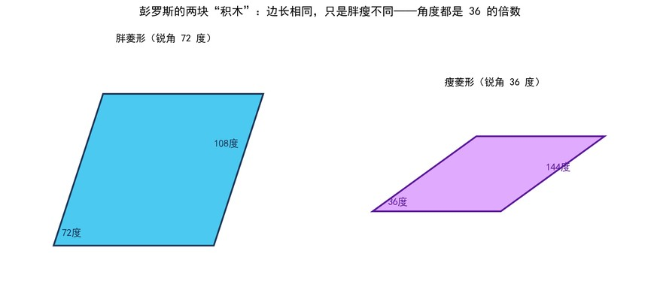
图 40-2 两块“积木”：胖菱形（锐角 72 度）与瘦菱形（锐角 36 度），边长相同
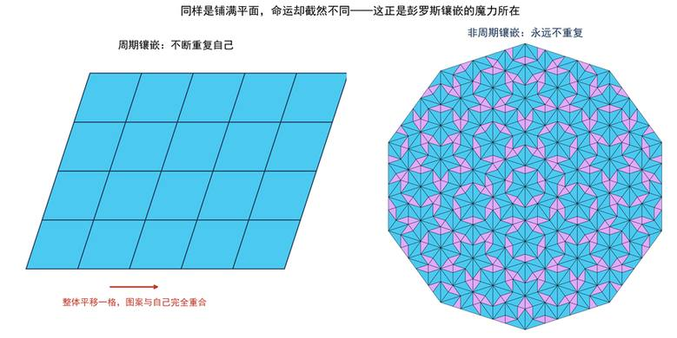
图 40-3 周期 vs 非周期：左边平移即重合，右边永远对不上——这正是彭罗斯的魔力

设计应用
彭罗斯镶嵌绝不只是纸上的智力游戏。1982 年，材料学家丹·谢赫特曼在实验室里观测一种铝锰合金时，惊愕地发现它的原子排布竟呈现出被认为“不可能”的五重对称——这正是彭罗斯图案在真实原子世界里的三维版本！人们把这种“既有序又不周期”的新物质命名为“准晶体”。这一发现颠覆了晶体学一个世纪的教条，谢赫特曼也因此独得 2011 年诺贝尔化学奖。如今准晶被用作不粘锅涂层、高强度合金和精密光学材料。在建筑与设计中，彭罗斯图案因其“永不重复又和谐统一”的独特美感，被铺进了地板、幕墙与公共艺术；连英国一所大学的地面，都特意铺成了彭罗斯镶嵌，向这位大师致敬。一个纯粹出于好奇的数学玩具，最终在自然界找到了它的真身。

数学家故事
这场发现始于一道“瓷砖难题”：能否找到一组瓷砖，它们只能非周期地铺满平面？1960 年代，人们先找到了一组两万多块的答案，随后一路精简。罗杰·彭罗斯——那位后来因黑洞研究荣获 2020 年诺贝尔物理学奖的传奇人物——在1974 年一举把瓷砖数量砍到只剩两块，简洁得令人叹服。有趣的是，彭罗斯本人的兴趣广博得出奇：他既研究宇宙学与黑洞，又痴迷于绘制“不可能图形”，还与埃舍尔惺惺相惜——埃舍尔那幅著名的《瀑布》，灵感正来自彭罗斯父子设计的“不可能三角”。数学、物理与艺术，在他身上再一次交汇。
更耐人寻味的是一段跨越六百年的呼应。2007 年，两位学者在伊朗的伊斯兰古建筑上发现，早在十五世纪，那里的工匠就已用一套特殊的“girih”瓷砖，拼出了近乎完美的准周期图案——他们比西方数学家足足早了五百年，凭直觉触碰到了这份深邃的秩序。彭罗斯用两块菱形写下的传奇，原来早已被古人以另一种语言吟诵过。不过彭罗斯的杰作仍留着一个小小的遗憾：它需要两块瓷砖。能不能只用“一块”瓷砖就铺出永不重复的图案？这个悬了半个世纪的“爱因斯坦问题”，我们下一章揭晓答案。

点评
有序而不重复，统一而不单调——彭罗斯镶嵌在“绝对的规则”与“永恒的新奇”之间，找到了一处世人从未料想过的平衡，美得像一句无法被押韵的诗。

第 41 章 幽灵瓷砖：一块砖铺满宇宙
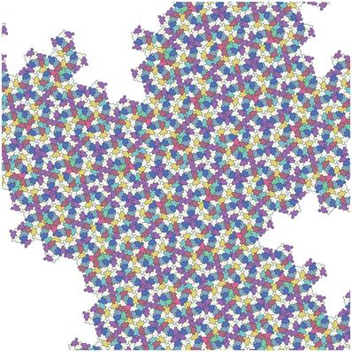
图 41-1 幽灵瓷砖铺出的非周期镶嵌（按 9 种元瓷砖类型着色，共 4401 块）
数千块一模一样的瓷砖，铺出一片永不重复的天地。

引子之问
请想象你是一位铺地砖的工匠。正方形砖、正六边形砖都能整整齐齐铺满地面，但铺出来的图案每隔几步就会重复一次——数学家称之为“周期性镶嵌”。那么，存在不存在这样一种砖：只用它一种形状就能铺满整个平面，铺出的图案却永远不重复？这个看似简单的问题困扰了数学界整整六十年，它有个响亮的名字——“爱因斯坦问题”。它与物理学家爱因斯坦无关，而是来自德语 ein Stein，意为“一块石头”。

图形导览
请回到本章开篇那张大图。数千块瓷砖只有一种形状，块块严丝合缝，却永远找不到两块平移后能完全重合的区域。它像蜂巢又不是蜂巢，像迷宫又处处有序；顺着任何一个方向看过去，图案似曾相识，却永远不肯真正重演——这正是“非周期”的视觉魔力：秩序与意外共存，重复与新奇同在。图中的颜色只是为了标记瓷砖在数学结构中的九种“角色”，砖的形状其实完全相同。
这块砖的诞生是一部数字不断递减的接力史：1966 年，伯杰证明非周期镶嵌确实存在——但他的方案需要 20426 种不同的砖；几年后罗宾逊把数字砍到 6 种；1974 年，彭罗斯用两种菱形完成惊世一跳（正是本书第 40 章的彭罗斯镶嵌）。20426、6、2……此后近半个世纪，全世界的数学家都卡在了最后一步：能不能只用 1 种？
终点线由一位局外人撞破。2022 年 11 月，英国约克郡一位 64 岁的退休印刷技师用剪纸拼图玩出了一个 13 边形——他叫它“帽子”（Hat）。2023 年 3 月，数学家证明：“帽子”正是人们寻找了 60 年的“爱因斯坦”！但它有个小遗憾——铺砖时约每 7 块就要把 1 块翻过来使用镜像。仅仅两个多月后，团队再下一城，找到了连镜像都不需要的完美答案：一个 14 边形。因其轮廓幽幽如鬼魅，得名“幽灵”（Spectre）——就是你眼前这块砖。

数学原理
Spectre 是一个 14 边形，14 条边全部等长，相邻两边的夹角只取 90°和 120°两种——拿一把直尺和量角器就能把它画出来。它满足“非周期单砖”（aperiodic monotile）的定义：仅用该形状的平移和旋转副本即可铺满平面，且任何铺法都不具有平移周期。
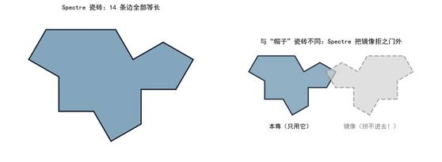
图 41-2 左：单块 Spectre，14 条边全部等长；右：它的镜像根本拼不进铺砖
这里有个精妙的细节：直边版的 Spectre 其实是“弱手性”的——如果允许使用镜像，它反而能拼出周期图案。数学家的对策优雅之极：把 14 条直边全部换成同一段轻微弯曲的曲线（保持首尾不动）。曲线自身不对称，镜像砖的边便与原版砖处处顶牛、再也拼不进去——“幽灵”的轮廓之所以幽幽如水波，正是这道“防镜像锁”留下的指纹。锁上镜像之门后，剩下的所有铺法都自动是非周期的。
证明的核心工具是“替换规则”（substitution rules）：把瓷砖归为 9 类（Γ、Δ、Θ、Λ、Ξ、Π、Σ、Φ、Ψ），每一类都能按固定规则组合成放大版的“超级瓷砖”，超级瓷砖又能组合成更大的超超级瓷砖，如此无穷递归（见图 41-3）。这种自相似的层级结构保证了铺法的存在性；而层级的唯一性又排除了任何平移周期——与第 40 章彭罗斯镶嵌的证明一脉相承，但彭罗斯需要两种砖，Spectre 只要一种。
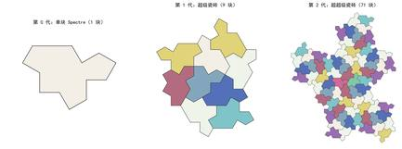
图 41-3 替换规则的递归层级：单块 → 第 1 代超级瓷砖 → 第 2 代，无穷嵌套出整个平面
有趣的是，“帽子”与“幽灵”其实是近亲：把“帽子”的 13 条边（有两种长度）调整为全部等长，就得到了 Spectre。一个连续的形变家族把它们连在一起，数学家把这一族形状称为Tile(1,1) 家族——史密斯剪纸时无意间摸到的，是一整条“爱因斯坦”矿脉。

设计应用
Spectre 一问世就成了设计界的宠儿。它天然适合做浴室瓷砖、广场铺装和壁纸——既有工业化生产只需一种模具的经济性，又有“永不重复”带来的高级感。2023 年下半年起，已有陶瓷厂商推出 Spectre 地砖，拼图厂商推出“幽灵拼图”，甚至有球鞋品牌把它印上鞋面。
在科学上，非周期结构对应着“准晶体”——1982 年谢赫特曼发现、2011 年获诺贝尔化学奖的特殊物质形态。彭罗斯镶嵌是准晶的二维数学模型，而单砖版的 Spectre 为材料学家提供了更简洁的理论蓝本：或许存在一种由单一结构单元构成的准晶材料，其衍射图案美丽而永不重复。

数学家故事
戴维·史密斯（David Smith）——发现“帽子”与“幽灵”的业余数学爱好者。1950 年代生于英国约克郡，退休前是印刷技术员。他不用计算机编程，而是用卡纸剪出几十块瓷砖在桌上反复拼摆，凭直觉嗅出“这块砖不一般”，便发邮件向专业数学家求助。
2023 年，他与软件工程师约瑟夫·迈尔斯（Joseph Myers）、滑铁卢大学计算机科学家克雷格·卡普兰（Craig Kaplan）、阿肯色大学数学家哈伊姆·古德曼-施特劳斯（Chaim Goodman-Strauss）合作发表论文《An aperiodic monotile》与《A chiral aperiodic monotile》，一举解决爱因斯坦问题。四人于 2024 年获颁“前沿科学突破奖”（数学新视野特别奖）。一位没有大学数学学位的退休工人，用剪刀和卡纸撬动了整个几何学界——这是业余精神在数学史上最动人的近例。

点评
最深的秩序，是永不重复的秩序；最美的意外，是严丝合缝的意外。

第 42 章 蜂巢与沃罗诺伊图：大自然的最优剖分
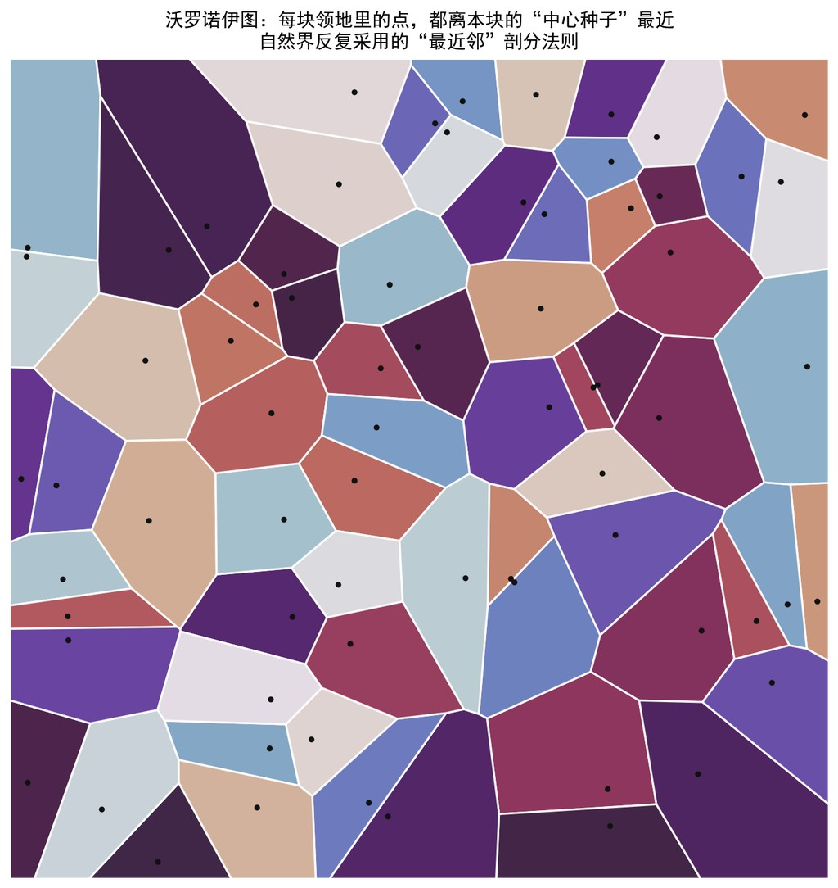
图 42-1 沃罗诺伊图：每块领地里的点都离本块“中心种子”最近——自然界反复采用的剖分法则
撒下一把种子，让每一寸土地都归属离它最近的那颗——大自然于是画出了这幅公平而优美的版图。

引子之问
前几章的镶嵌，都是人把瓷砖一块块“摆”上去的艺术。但大自然自己铺地的手法，往往更聪明。你有没有想过：为什么蜜蜂的巢房清一色是正六边形，而不是三角形或正方形？为什么长颈鹿身上的斑块、蜻蜓翅膀上的脉络、久旱龟裂的泥地，都不约而同地裂成一格一格、彼此相邻却互不重叠的多边形？这些看似风马牛不相及的图案，背后其实藏着同一个朴素到极致的念头——“最省”与“最近”。蜜蜂想用最少的蜂蜡造出最大的储蜜空间，泥土想以最省力的方式释放张力，而每一块地盘都想归属离它最近的那个中心。当“最优”成为共同的追求，大自然会给出怎样的答案？

图形导览
开篇大图叫“沃罗诺伊图”，它的规则简单得像一场公平的分地游戏：先在平面上随意撒下若干颗“种子”（图中的黑点），然后规定——平面上的每一个点，都归属于离它最近的那颗种子。于是每颗种子都圈出了一片属于自己的“领地”，相邻领地的分界线，恰好是两颗种子连线的“中垂线”。所有领地拼在一起，严丝合缝地铺满整个平面，块块相邻却互不侵占。别看规则简单，画出来的图案却错落有致、浑然天成。
第二张图回答了蜜蜂的选择。能单独铺满平面的正多边形只有三种：正三角形、正方形、正六边形（第 37 章已证明）。但若要“用同样长的墙，围出尽可能大的房”，三者高下立判——六边形以最短的周长圈出了最大的面积，最省建材。蜜蜂用亿万年的进化，替我们做完了这道最优化题。第三张图则展示了沃罗诺伊图在自然界的化身：把它染上大地的颜色，赫然就是一张长颈鹿皮！从龟裂的旱地到蜻蜓的薄翼，大自然一次次重画着这同一幅版图。

数学原理
先说蜂巢背后的“蜂窝猜想”。它断言：在所有能把平面分成等面积小块的方法中，正六边形网格的总周长最短、最省“建材”。这个念头古人早已凭直觉相信，严格的数学证明却迟至 1999 年才由数学家黑尔斯给出。它其实是“等周问题”（用定长的绳子围出最大面积——答案是圆）在“铺满平面”约束下的变体：单个的圆最省，可圆与圆之间会留下空隙；当无数个“想变圆”的格子彼此挤压、必须填满全部空间时，最接近圆、又能严丝合缝的形状，正是正六边形。
再说沃罗诺伊图的定义。给定平面上一组种子点，种子 P 的领地，就是所有“到 P 比到其他任何种子都更近”的点的集合
$$V(P)=\{x:|x-P|≤|x-Q|, ∀Q\}$$
由这条规则可以推出：任意两块相邻领地的边界，必是这两颗种子连线的垂直平分线上的一段；三块领地交汇的角点，则到三颗种子等距。有趣的是，如果反过来把“共享一条边界”的种子两两连线，就得到一张与之孪生的三角网——著名的“德劳内三角剖分”，它是绘制地形、有限元仿真里最常用的网格。而当种子排布成规则的三角点阵时，它的沃罗诺伊图会精确地退化成一张正六边形蜂巢——两个看似无关的主题，在这里悄然合为一体。
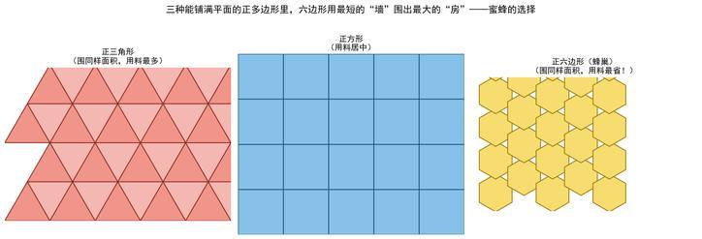
图 42-2 三种正镶嵌“用料”比拼：六边形以最短的墙围出最大的房——蜜蜂的选择
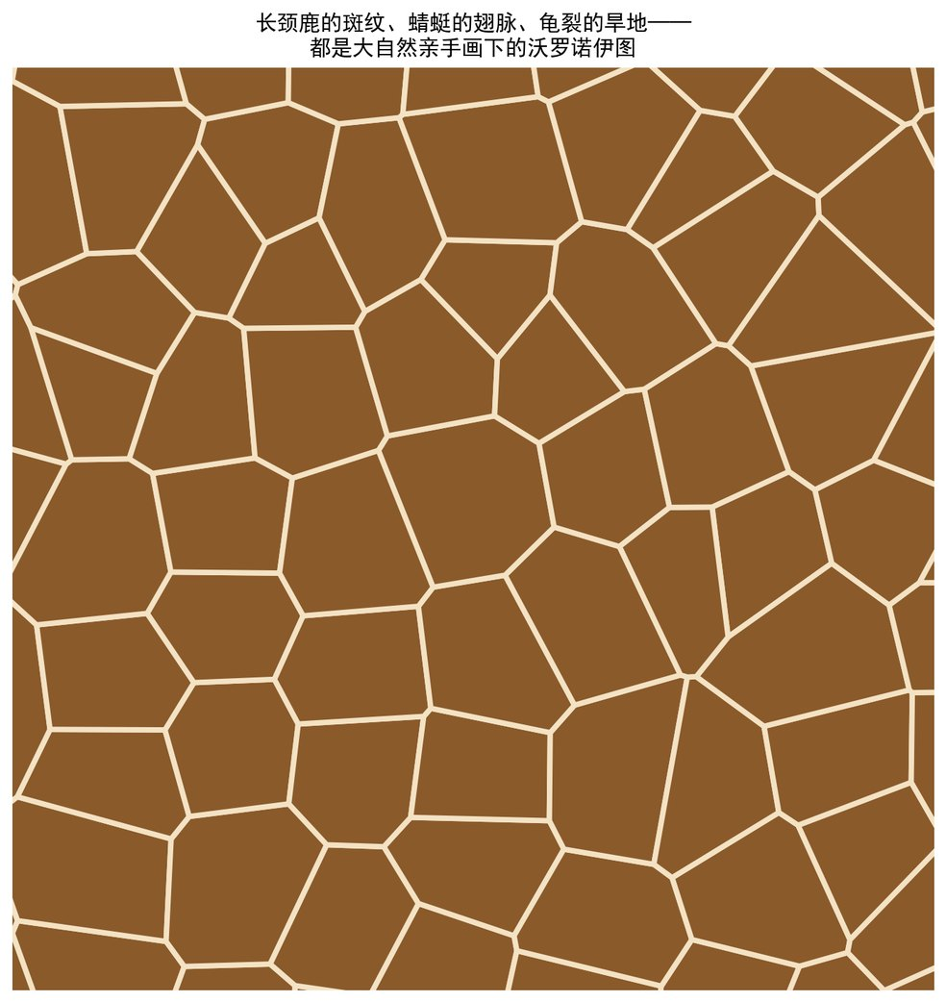
图 42-3 自然中的沃罗诺伊：长颈鹿斑纹、蜻蜓翅脉、龟裂旱地，都是大自然画下的最近邻剖分

设计应用
沃罗诺伊图是现代科技里一件低调却万能的工具。手机在多个基站间切换，靠的正是沃罗诺伊图划出的“信号领地”——你总是连上离你最近的那座基站。城市规划者用它来选址：医院、消防站、便利店该建在哪，才能让每户居民都尽量靠近最近的一处？答案就藏在沃罗诺伊图里。流行病学家曾用它追溯霍乱源头，气象学家用它划分雨量站的管辖区域，机器人用它规划避障路径。而六边形的“最省”智慧，更被写进了无数工程：飞机与高铁的蜂窝夹层结构，用极轻的材料扛起极大的强度；从足球场的草皮拼块到石墨烯的原子骨架，六边形无处不在。在设计与艺术领域，沃罗诺伊那种“随机中透着秩序”的美感，被广泛用于生成建筑立面、珠宝镂空、3D 打印的轻量化点阵，成了当代数字美学的一张名片。

数学家故事
这幅图以俄国数学家格奥尔基·沃罗诺伊的名字命名，但它的思想却被无数人反复“重新发现”。早在十七世纪，笛卡尔就在描绘宇宙中物质的分布时，画过类似的分区草图。而真正让它名扬四海的，是一段惊心动魄的医学侦探故事：1854 年，伦敦爆发霍乱，医生约翰·斯诺把死亡病例一个个标在地图上，又画出每口水井的“最近服务范围”——本质上就是一张沃罗诺伊图。他发现死亡最密集的区域，恰好都落在同一口“宽街水井”的领地内。斯诺据此拆掉了那口井的把手，遏制了疫情，也由此开创了现代流行病学。一张简单的“最近邻”地图，救人无数。
至于蜂巢，它的故事更古老。公元四世纪，古希腊数学家帕普斯就提出了流传千古的“蜂窝猜想”，盛赞蜜蜂拥有“几何学的远见”。此后一千六百多年，无数人相信它却无人能证。达尔文称蜂巢是“已知最奇妙的建筑本能”，开普勒也曾为它痴迷。直到1999 年，美国数学家托马斯·黑尔斯才用严密的论证为这桩跨越千年的悬案画上句号——原来那不起眼的小蜜蜂，早已参透了人类费尽心力才敢确认的至简真理。下一章，我们将走进西班牙的阿尔罕布拉宫，看古代工匠如何把平面对称的全部十七种可能，一一绘上宫墙。

点评
最省的墙、最近的家——大自然从不炫技，却总在“最优”的名义下，画出人类苦苦求索才敢落笔的至美图案。

第 43 章 万花筒与十七种壁纸群：对称的终极清单
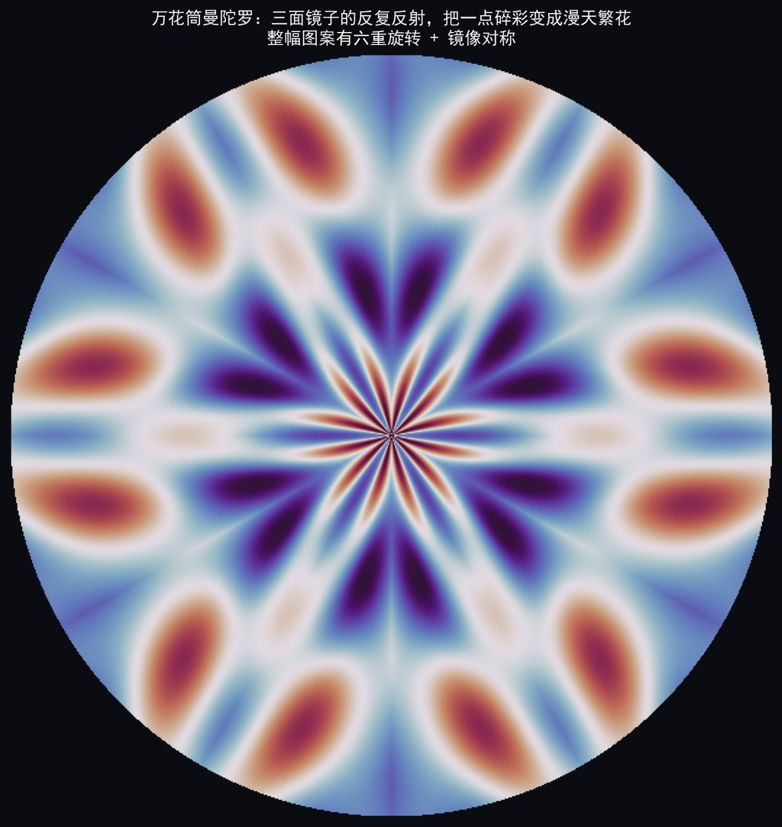
图 43-1 万花筒曼陀罗：三面镜子的反复反射，把一点碎彩变成漫天繁花——六重旋转加镜像对称
三面镜子围成一个小小的三角，却关不住无穷无尽的花——原来最绚烂的繁复，都藏在最简单的对称里。

引子之问
小时候，几乎人人都摆弄过万花筒：那不过是一根纸筒，里面塞了几片彩色碎玻璃、三面镜子。可只要凑到眼前轻轻一转，眼底就绽开一朵对称得无懈可击的繁花，转一下变一朵，永不重样，美得让人屏息。碎玻璃明明杂乱无章，为什么透过镜子看，却总是那么规整？再把目光放大到整面墙：阿尔罕布拉宫的瓷砖、故宫的窗棂、教堂的地板、你家的壁纸——古今中外的匠人创造了数不清的重复花纹。这些花纹千变万化，可它们“重复的方式”真的也有无穷多种吗？还是说，在这看似无边无际的图案海洋背后，藏着一份有限的、可以被彻底数清的“对称清单”？

图形导览
开篇的曼陀罗就是万花筒里那朵花的“定格”。它有一种一眼就能感到的秩序：把整幅图绕中心转过六分之一圈，图案纹丝不动；沿着穿过中心的任意一条“花瓣轴线”对折，两半严丝合缝地重合。这种“转也不变、照镜子也不变”的性质，就是对称。第二张图告诉我们，万花筒的花样取决于那几面镜子的夹角：夹角变了，“重数”就变——三重、四重、六重，一副镜子对应一种花，简单的镜子组合，变出无穷的繁花。
第三张图则从“绕一个中心转”的花朵，走向“铺满整面墙”的壁纸。这里展示了四种典型的重复花纹：第一种只靠平移，像士兵列队，人人朝同一个方向；第二种加进了镜射，左右两列互为镜像；第三种引入旋转 180 度，相邻图案头尾颠倒；第四种让每个格子里都藏着一组转 90 度的旋转。别看它们花样迥异，数学家却证明：无论古今匠人如何殚精竭虑，平面上所有重复花纹“对称的方式”，归根到底就只有十七种，一种不多，一种不少。

数学原理
要数清对称，先得给“对称”下一个精确的定义。数学家把“一个图案在某种搬动后与自己完全重合”的每一种搬动，都叫做它的一个“对称操作”。平面上这样的基本搬动只有四类：平移、旋转、镜射，以及第 39 章见过的滑移反射。把一个图案所有的对称操作收集到一起，就构成一个“群”——这正是数学中威力无穷的“群论”大显身手的舞台。
对于像壁纸那样“朝两个方向无限重复”的周期图案，它的对称群就叫“壁纸群”。这里藏着一条极其深刻的限制，叫做“晶体学限制定理”：一个周期图案能拥有的旋转对称，重数只可能是 2、3、4、6 这四种，唯独不能是 5！原因说来也直白——正五边形无法铺满平面（会留下缝隙），所以带五重旋转的周期壁纸根本不存在（这也正是上一章彭罗斯镶嵌之所以“非周期”的深层缘由）。可用的旋转重数写出来就是
$$n∈\{1, 2, 3, 4, 6\}$$
把这几种允许的旋转，与镜射、滑移反射做各种“合法”的搭配，再逐一排除重复与矛盾的组合，最终得到的方案数目，既不是十六，也不是十八，而是不多不少、恰好十七
$$N_{\text{壁纸群}}=17$$
这就是著名的“壁纸群分类定理”：地球上一切曾经出现、以及将来可能出现的周期性平面花纹，其对称方式都必然是这十七种之一。一份薄薄的清单，穷尽了无限的图案世界。
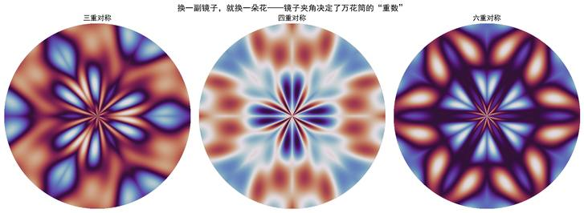
图 43-2 换一副镜子就换一朵花：镜子夹角决定万花筒的“重数”——三重、四重、六重
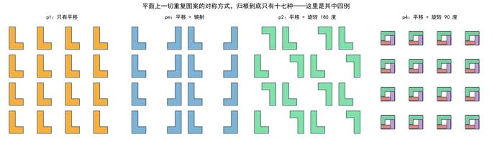
图 43-3 壁纸群一瞥：平移、镜射、旋转 180、旋转 90 生成的四种周期图案，同属十七种之列

设计应用
十七种壁纸群，是一切平面花纹设计的“完整调色盘”。纺织印花、瓷砖铺装、包装纹样、建筑装饰——设计师笔下再繁复的重复图案，都逃不出这十七种对称的掌心；懂得它，就等于掌握了一套系统生成花纹的“万能语法”。计算机图形学更把它写成算法：只需画出一小片“基本单元”，再让程序按某个壁纸群的规则自动复制、旋转、镜射，转眼就能铺出一整面墙的无缝纹理。这套“对称”的思想还远不止于装饰：在物理与化学中，它的三维版本——共 230 种“空间群”——是解读一切晶体结构的钥匙；科学家用 X 射线照射晶体，正是通过分析衍射花纹的对称性，反推出原子的排布，DNA 双螺旋结构的发现便得益于此。至于万花筒本身，如今更化身为各种沉浸式艺术装置与数字生成艺术，让古老的镜像魔法在屏幕上继续绽放。

数学家故事
十七这个数字的确认，本身就是一段跨越东西方的传奇。早在十四世纪，西班牙格拉纳达的阿尔罕布拉宫里，摩尔工匠就用彩色瓷砖拼出了令人叹为观止的几何镶嵌。后世学者惊讶地发现，这些数百年前的匠人，竟然凭着纯粹的艺术直觉与宗教热忱，把十七种壁纸群几乎全都“画”了出来——他们没有群论，却用双手抵达了对称的极限。而严格的数学证明，迟至 1891 年才由俄国晶体学家费奥多罗夫完成，随后又被波利亚等人反复厘清。有趣的是，正是阿尔罕布拉宫的这些瓷砖，深深震撼了年轻的埃舍尔（第 38、39 章的主角），点燃了他一生对镶嵌艺术的痴迷——艺术启迪了艺术，也终将与数学殊途同归。
至此，第六篇《对称与镶嵌》就要落幕了。回望这一路：我们从平坦地面上规规矩矩的正多边形镶嵌（第 37 章）出发，潜入双曲圆盘里“无穷装进有限”的奇境（第 38 章），看埃舍尔把方块变成飞鸟游鱼（第 39 章），又邂逅永不重复的彭罗斯镶嵌与那块震动数学界的“幽灵瓷砖”（第 40、41 章），再向大自然请教蜂巢与沃罗诺伊图的最优智慧（第 42 章），最后以这份“十七种对称”的终极清单收束全篇。镶嵌的世界，是秩序与自由的绝妙合奏：规则如铁，花样却如天上繁星。下一篇，我们将告别图形，走进一个更抽象也更迷人的国度——去看那些朴素的数字本身，如何排布出令人心醉的图案。

点评
无限的花纹，有限的法则——十七这个数字像一句禅偈：它告诉我们，宇宙的绚烂从不因规则而贫瘠，反倒因规则而永恒。

第七篇 数字的图案——算术中长出的图形
最朴素的整数，画出最意外的图形。
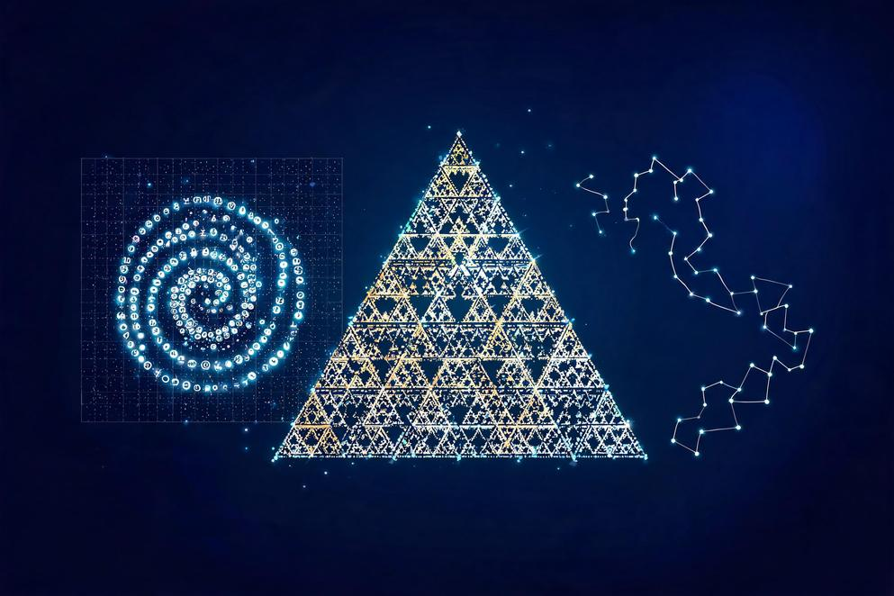
最朴素的整数，画出最意外的图形。
最后一篇，我们回到最朴素的起点——整数。0、1、2、3……这些从小就认识的数字，看似与“美”毫不相干。可只要换一种方式把它们画出来：给帕斯卡三角的奇数涂色、沿螺旋摆放素数、在圆上做乘法、把 π 的每一位当作方向去行走……一幅幅意想不到的图案便破土而出。这一篇告诉你：图形之美，无需借助复杂的方程，仅凭最平凡的算术，就能生长出令人惊叹的花园。

第 44 章 帕斯卡三角的奇偶染色：算术表格里长出的分形
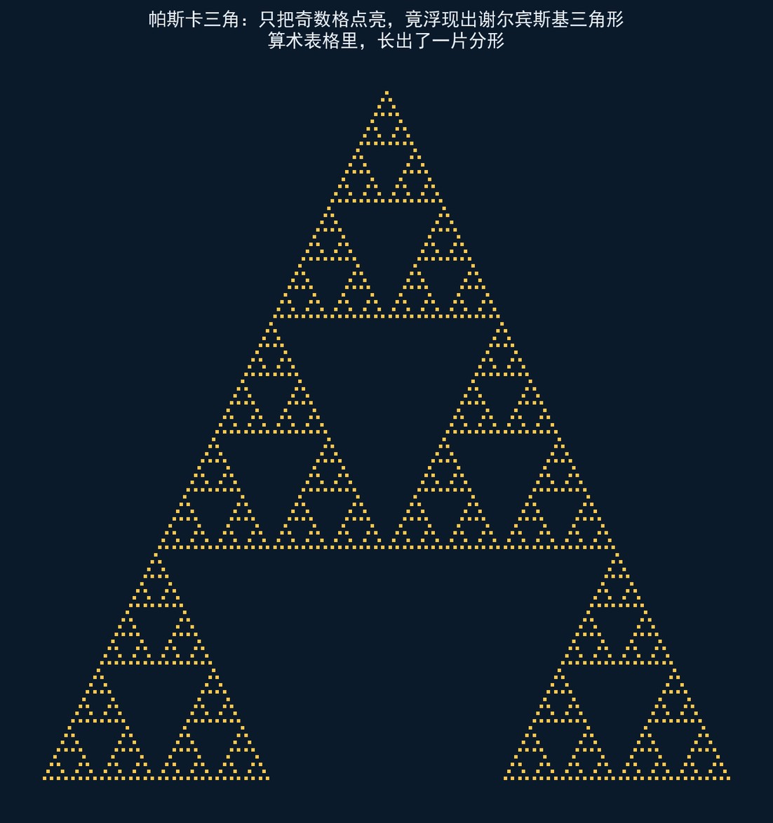
图 44-1 帕斯卡三角前 96 行，只把奇数格点亮，竟浮现出谢尔宾斯基三角形
最规矩的算术表格里，藏着一片自我复制的分形天地。

引子之问
几乎每个孩子都在课堂上见过这样一张三角形数表：顶端写一个 1，往下每一行的两端都是 1，而中间的每个数，恰好等于它头顶左上、右上两个数之和。1；1，1；1，2，1；1，3，3，1……它朴素得像一道小学算术题，中国古代称它为“杨辉三角”，欧洲称它为“帕斯卡三角”。现在我们做一件看似无聊的事：把表里所有的奇数涂成一种颜色，偶数留白。只是分个奇偶而已，能画出什么名堂？答案会让人倒吸一口凉气——一片在前面《分形世界》里见过的、层层镂空的谢尔宾斯基三角形，竟从这张最规矩的数表里自己长了出来。

图形导览
请看本章开篇那张大图。它把帕斯卡三角的前 96 行按“奇数点亮、偶数熄灭”渲染出来：亮点密密麻麻地聚成一个大三角，大三角中央却裂开一个倒立的空洞；余下的三个实心角落里，又各自裂开一个更小的倒三角；小三角里再裂、再裂……无论你把图放大多少倍，都会看见同一副镂空骨架在不同尺度上重演。这正是分形的招牌特征——自相似：局部是整体的缩影，整体由局部无限嵌套而成。
这里的震撼之处在于：谢尔宾斯基三角形本是靠“不断挖掉中间小三角”的几何操作定义的，和数字毫不相干；帕斯卡三角则是纯粹的算术产物，和图形毫不相干。两条看似平行、永不相交的线索，却在“奇偶”这道最简单的闸门前汇成同一幅画。算术与几何，在这里握了手。

数学原理
帕斯卡三角第 $n$ 行第 $k$ 个数，就是组合数（二项式系数）：从 $n$ 个东西里取 $k$ 个的方法数。它有一个简洁的公式：
$$({n \atop k})=\frac{n!}{k!(n-k)!}$$
而“上一行两数相加得到下一行”的搭建规则，正是著名的帕斯卡恒等式：
$$\left({n \atop k})=({n-1 \atop k-1})+({n-1 \atop k}\right)$$
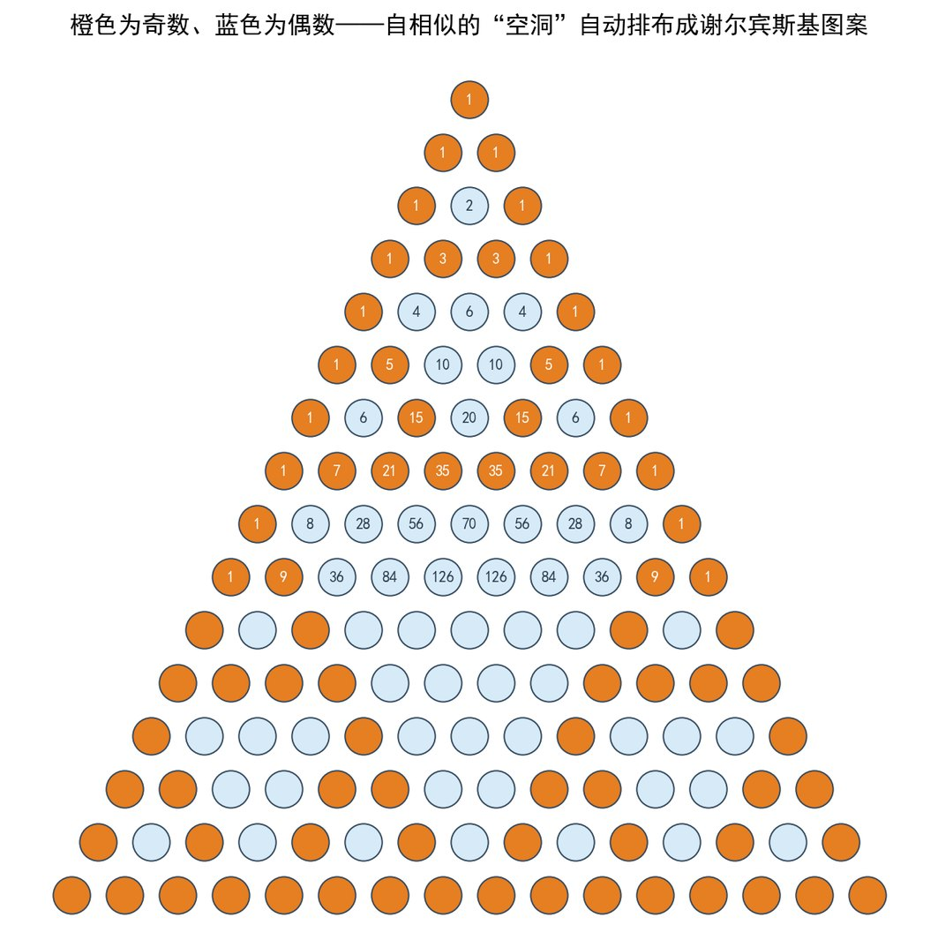
图 44-2 给前 16 行标上真实数字：橙色为奇数、蓝色为偶数，镂空的“空洞”已排布成谢尔宾斯基图案
要解释奇偶染色为何长成分形，关键是回答一个问题：$\left({n \atop k}\right)$ 什么时候是奇数？答案由 1852 年的库默尔与 1878 年的卢卡斯给出。卢卡斯定理说：把 $n$ 和 $k$ 都写成二进制，则 $\left({n \atop k}\right)$ 为奇数，当且仅当 $k$ 的每一个二进制位都不超过 $n$ 的对应位——换句话说，$k$ 的二进制“1”出现的位置，必须是 $n$ 的“1”的子集。
这条判据可以写得极为漂亮：设 $n$、$k$ 的二进制表示逐位比较，则
$$\left({n \atop k})mod2=\prod_{i}{(}{n_{i} \atop k_{i}})(mod2\right)$$
其中 $n_{i}$、$k_{i}$ 是二进制的第 $i$ 位。只要某一位出现“$n_{i}=0$ 而 $k_{i}=1$”，整个乘积就归零、组合数即为偶数。这个“按位包含”的规则，本质上是一条二进制的自相似法则：把行号规模翻一倍，合法的 $\left(n , k\right)$ 组合就以三份缩小副本的方式重新排列——这与谢尔宾斯基三角形“每放大一倍便由三个缩小副本拼成”的构造完全同构。于是分形的出现不再是巧合，而是二进制进位法则的必然投影。

设计应用
如果把“除以 2 看余数”换成“除以 3、除以 5”看余数，并给不同的余数配上不同颜色，同一张帕斯卡三角便会绽放出风格迥异的分形花纹（见图 44-3）。模 3 生成的图案更繁密、镂空呈六路对称；模 5 则织出更细腻的网格状纹样。数学家把这一族图案统称为帕斯卡三角的“同余分形”，它们都是同一条卢卡斯定理在不同进制下的写照。
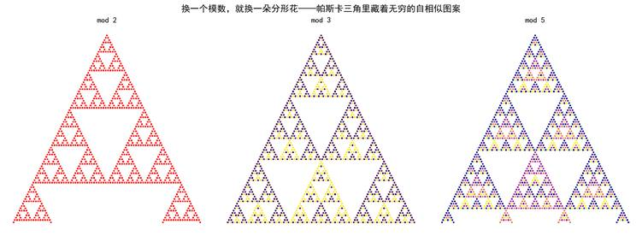
图 44-3 换一个模数，就换一朵分形花：mod 2 / mod 3 / mod 5 各自的自相似图案
这种“简单规则生成复杂纹样”的特质，让帕斯卡分形成了生成艺术与纺织设计的常客：从数码印花的连续底纹，到参数化建筑的镂空幕墙，再到程序员爱不释手的像素壁纸，都能看到它的身影。它也是计算机课堂上的明星例子——只需几行取模运算，屏幕上就会自动生长出一片分形，直观地告诉初学者：复杂，往往源于极简规则的反复迭代。

数学家故事
这张数表的名字，串起了东西方两位数学家。中国南宋的杨辉在 1261 年的《详解九章算法》中引录了它，并注明转引自更早的贾宪，故中国称“杨辉三角”，实际可上溯至 11 世纪。四百年后，法国的布莱兹·帕斯卡（Blaise Pascal，1623—1662）在《论算术三角形》中系统研究了它的性质，并用它与费马共同奠定了概率论的基石，西方遂以他命名。同一张表格，在两个文明里各自被发现、各自生根，本身就是数学普适性的一则寓言。
而真正解开“奇偶染色为何是分形”之谜的，是法国数学家爱德华·卢卡斯（Édouard Lucas，1842—1891）。他因斐波那契数列的研究和发明“汉诺塔”游戏而广为人知，1878 年提出的卢卡斯定理，把组合数的整除性质与进制展开精妙地联系起来。一个世纪后，当计算机能瞬间画出上百万行帕斯卡三角时，人们才在屏幕上亲眼看见了这条定理的几何形象——它一直都在，只是等一块足够大的画布。

点评
最普通的数表，藏着最不普通的秩序；一道奇偶之问，便让算术与分形在同一张纸上相认。

第 45 章 乌拉姆素数螺旋：会议桌上的涂鸦，藏着素数的秘密
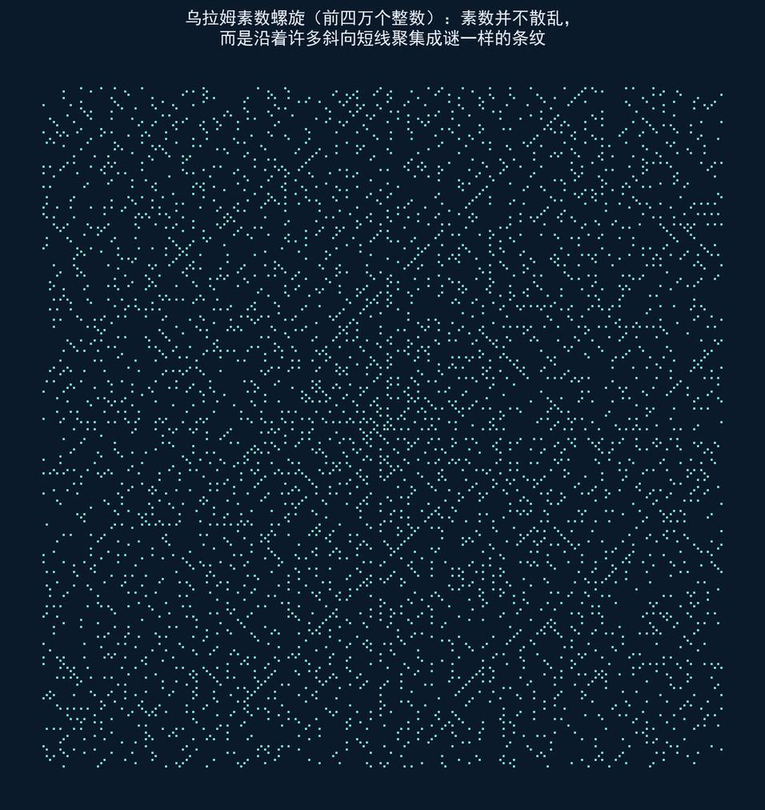
图 45-1 乌拉姆螺旋（前四万个整数）：素数并不散乱，而是沿许多斜向短线聚成条纹
把最不听话的素数排成一条队，它们竟自己站出了斜斜的行列。

引子之问
素数——只能被 1 和自身整除的数：2、3、5、7、11、13……它们是整数世界的“原子”，却也是出了名的“不守规矩”。它们越往后越稀疏，出现的位置看不出任何周期，两千多年来，数学家始终无法写出一条公式，让你输入 $n$ 就直接算出第 $n$ 个素数。既然素数如此散乱，那么把它们画在纸上，理应是一片毫无章法的散点才对。可是 1963 年的一个下午，一位数学家在无聊的会议上随手一画，却让素数排出了谁也没料到的斜向条纹。这究竟是巧合，还是素数深藏的暗号？

图形导览
请看开篇这张大图。它把整数 1、2、3……从中心开始，一圈一圈地盘成方形螺旋，再把其中的素数点亮、合数熄灭。如果素数真的杂乱无章，图上该是均匀的“雪花噪点”；可你分明看见，亮点偏爱沿着一条条倾斜的短线成群结队——横的、竖的、尤其是对角方向的斜线，清晰得让人心里发毛。这些斜线并不连续到底，却在整张图上反复出现，构成一种“既随机又有序”的独特纹理。素数仿佛在悄悄结盟，只是把口令藏在了几何里。
要看清螺旋是怎么绕的，请看图 45-2 的小方格：从中心的 1 出发，向右一步到 2，再向上、向左、向下……一圈圈盘旋展开，红色格子就是素数。你会注意到，只要选对起点，素数能连成一条长长的斜线——最著名的一条起于 41，接连命中好几个素数。这不是巧合，而是下面要讲的多项式在起作用。
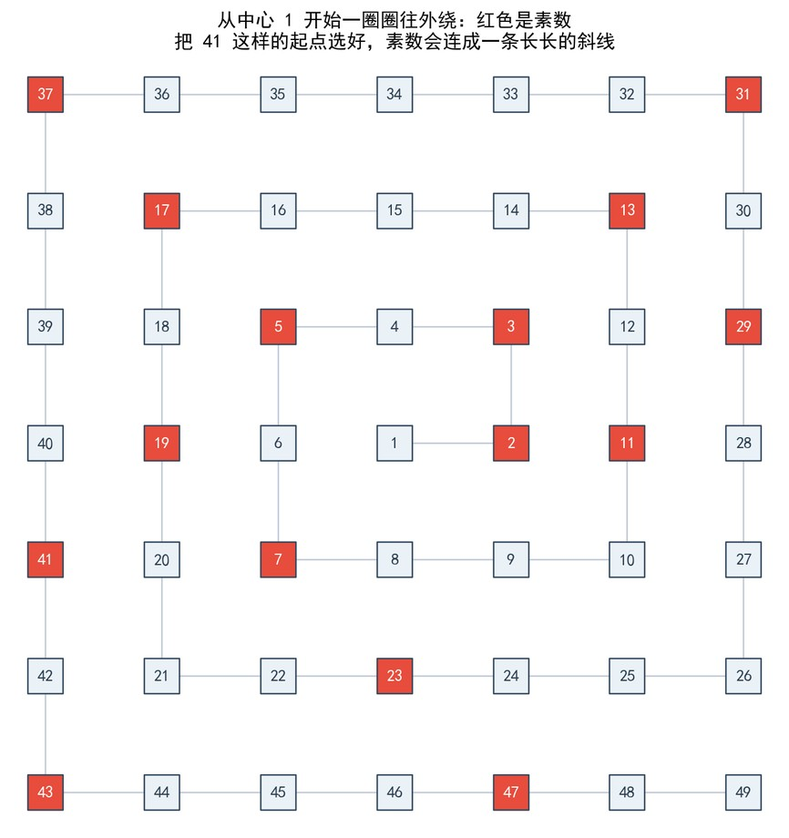
图 45-2 从中心 1 逐圈外绕：红色为素数；选好起点，素数会连成斜线

数学原理
乌拉姆螺旋的斜线，根源在于二次多项式。在方形螺旋里，同一条对角线上的数，恰好可以写成一个形如下式的二次式：
$$f(n)=4n^{2}+bn+c$$
而某些二次多项式特别擅长“批量生产”素数。最传奇的是欧拉 1772 年发现的这一条：
$$f(n)=n^{2}+n+41$$
当 $n$ 从 0 取到 39 时，它连续给出 40 个素数！在乌拉姆螺旋里，这条多项式正好对应一条笔直的对角线，于是那条线上素数密集得格外醒目。反过来说，螺旋图上每一条显眼的斜线，背后都站着一条“盛产素数”的二次多项式。为什么有的二次式素数特别多？这与它的判别式、以及数论中深奥的“类数”问题相关，至今仍有未解之谜。乌拉姆螺旋之所以震撼，正是因为它把这个抽象的数论现象，变成了一眼可见的图案。
换一种“绕法”，图案就换一副模样。图 45-3 是萨克斯螺旋：它不再走方格，而是把整数 $n$ 摆在到原点距离等于 $\sqrt{n}$、转角正比于 $\sqrt{n}$ 的位置上——完全平方数被拉到同一条水平射线上。此时素数不再是短线，而是弯成一束束柔和的曲线。同样一堆素数，换个坐标系，就换一种美。
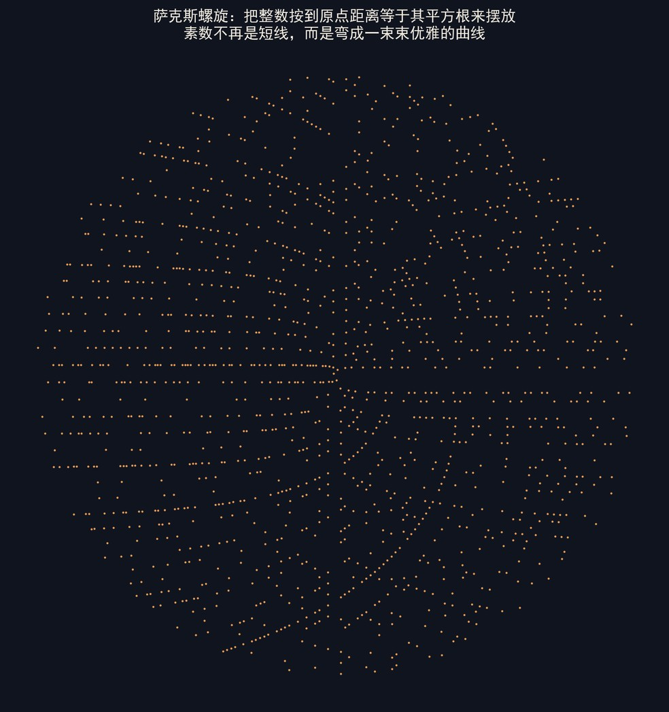
图 45-3 萨克斯螺旋：按平方根摆放整数，素数弯成一束束优雅的曲线

设计应用
乌拉姆螺旋是“数据可视化”最早也最动人的范例之一：它告诉我们，同一批数据换一种排列方式，隐藏的结构就可能豁然显现。这一思想如今渗透到天文观测、基因序列、金融行情的可视分析中——先“把数据摆成合适的形状”，让肉眼替算法先做一遍模式识别。在艺术与设计领域，素数螺旋则成了生成艺术的经典母题，被印上海报、丝巾与数码壁纸；它那种“看似随机却隐隐成形”的质感，恰是理性与神秘交织的视觉魅力。

数学家故事
这幅名图的诞生，源于一次走神。1963 年，波兰裔美国数学家斯坦尼斯瓦夫·乌拉姆（Stanisław Ulam，1909—1984）在一场冗长的学术报告中百无聊赖，便在草稿纸上把整数盘成方形螺旋、随手圈出素数解闷。圈着圈着，他愣住了——素数竟明显偏爱那些斜线！他回去用当时的计算机把螺旋画到几万个整数，斜纹依旧顽固地存在。1964 年，这幅图登上《科学美国人》杂志封面，一举成名。
乌拉姆本是二十世纪的传奇人物：他参与过曼哈顿计划，与冯·诺依曼共同发明了“蒙特卡洛方法”（用随机数做计算），还提出了氢弹的关键设计思想之一。可让他的名字被无数普通人记住的，却是这幅在会议上信手涂出的螺旋。它像一则温柔的提醒：伟大的发现未必来自苦思，有时只源于一支笔、一点好奇，和一双肯在无聊里发现美的眼睛。

点评
最不守规矩的数，也有自己的队形；只要换对角度，混沌里也会走出诗行。

第 46 章 圆上的乘法表：直线织出的一颗心
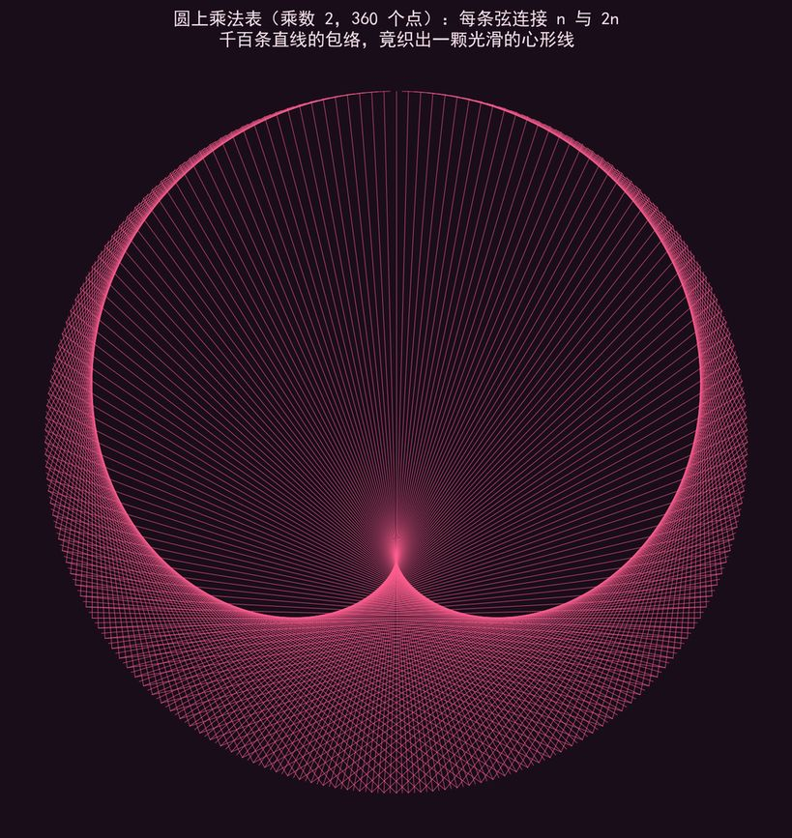
图 46-1 圆周上 360 个点，从每个 n 向 2n 连一条弦，千百条直线的包络织出一颗心形线
只用一把直尺连连线，圆里竟长出一颗浑圆饱满的心。

引子之问
本书第 6 章讲过心形线——那条形如爱心、极坐标下写作 $r=a(1-cosθ)$ 的优雅曲线。它是一个圆沿着另一个等大圆滚动时，圆周上一点划出的轨迹，浪漫得像是为情人节而生。现在我们把镜头拉回最枯燥的地方：小学生背得滚瓜烂熟的乘法口诀表。如果告诉你，只要在一个圆圈上做“二二得四”的乘法、再用直尺连几百条线，那条心形线就会自己浮现出来——你信吗？一条弧线，竟能由一堆笔直的线段“逼”出来。

图形导览
请看本章开篇的大图。做法简单到近乎儿戏：把一个圆周等分成 360 个点，从 0 依次编号到 359；然后对每个编号 $n$，从它出发画一条直线，连到编号为 $2n$ 的点（如果 $2n$ 超过 359，就减去 360，即“对 360 取余”）。就这样机械地连满 360 条弦，不作任何修饰。神奇的是，这几百条互相交叉的直线并不会糊成一团，它们的“外缘”会自动勾勒出一条清晰、光滑的曲线——一颗端端正正的心。
这里藏着一个美妙的几何概念：包络。单看每一条弦都平平无奇，但当无数条弦密集地排布时，它们“共同回避”出的那条边界曲线，就是它们的包络。心形线并没有哪一条弦真正画出它，它是被所有弦“挤”出来的轮廓——正如海岸线不是某一朵浪画的，却是万千浪花共同的边界。
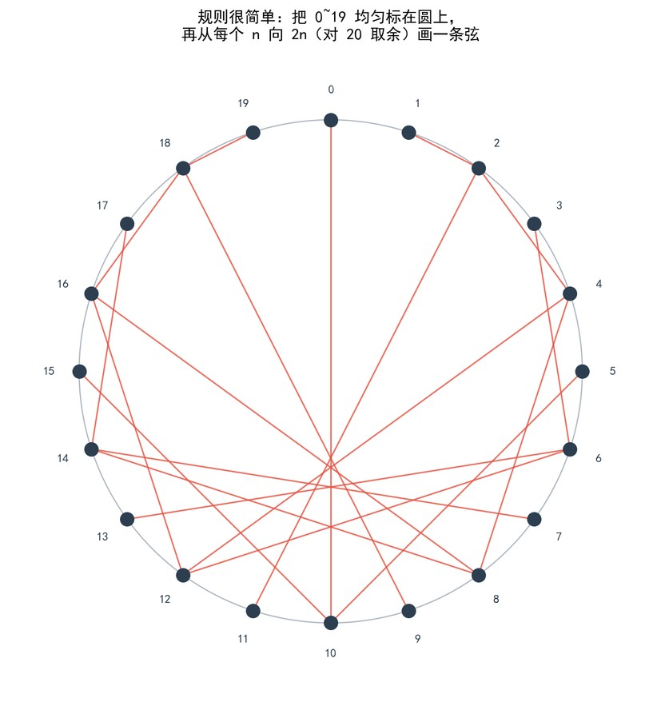
图 46-2 规则演示：把 0~19 标在圆上，从每个 n 向 2n（对 20 取余）连弦

数学原理
为什么“乘以 2”偏偏得到心形线？把圆周长设为 1，点 $n$ 位于角度 $θ=2πn/N$ 处。弦连接角度 $θ$ 与 $2θ$ 两点。当 $N$ 趋于无穷、弦无限密集时，这族“连接 $θ$ 与 $2θ$”的直线，其包络恰好是一条心脏线（cardioid）。它可以写成极坐标方程：
$$r=a(1+cosθ)$$
这与第 6 章那条心形线是同一族曲线，只是朝向不同。更奇妙的规律在于乘数：如果把连线规则从“$n→2n$”改成“$n→kn$”，圆内浮现的包络就会长出 $\left(k − 1\right)$ 个尖瓣——乘 2 得 1 个尖瓣（心形线），乘 3 得 2 个尖瓣（肾脏线 nephroid），乘 4 得 3 个尖瓣……这类曲线数学上称为“外摆线”（epicycloid），是一个圆绕另一个圆滚动时的轨迹。
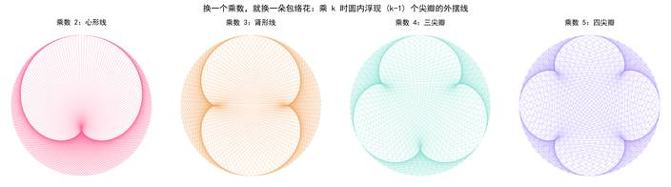
图 46-3 换乘数换花样：乘 2、3、4、5 分别得到 1、2、3、4 个尖瓣的外摆线
于是一条抽象的等式 $n↦kn (mod N)$，被翻译成了一整座曲线花园。算术运算“乘以 $k$”是骨架，圆周取余是画布，而人眼负责在千百条直线里捕捉那条并不存在、却真实可见的包络曲线。第 6 章我们用滚动的圆生出心形线，这一章我们用一张乘法表生出同一颗心——殊途同归，正是数学最迷人的回响。

设计应用
圆上连弦是“弦艺术”（string art）的数学内核。用一块木板、一圈钉子和一根彩线，按同样的取余规则缠绕，就能做出实体的心形线、肾形线挂饰——这是风靡全球的手工与装置艺术。在数字世界里，它是创意编程课上最受欢迎的例子之一：几行代码、一个取余运算，屏幕上便绽放出会随乘数变化的曲线花，让初学者第一次直观感受到“简单规则 + 大量重复 = 复杂之美”。它也被广泛用于 Logo 动效、音乐可视化与生成艺术封面。

数学家故事
把曲线看作直线之包络，这一思想可以追溯到十七世纪的荷兰科学家惠更斯（Christiaan Huygens，1629—1695）。他在研究摆钟时提出了“渐屈线”与“包络”的概念，证明了摆线具有等时性，为精密计时立下奇功。而外摆线家族的系统研究，则与丹麦天文学家罗默、瑞士的欧拉等人相关——欧拉甚至用它来设计更耐磨的齿轮齿形，至今工业齿轮的“摆线齿廓”仍在服役。
圆上乘法表能走进千家万户，靠的是当代数学传播者的巧思。英国数学科普人马丁·伯顿（Mathologer 等频道）曾用动画演示：只需把乘数从 2 缓缓调到 100，圆内的花纹便像万花筒一样连续绽放、层层翻涌。一段视频让数百万人第一次意识到：原来自己小学背过的乘法口诀，藏着如此绚丽的几何秘密。数学之美，从不因朴素而减色，只等一个把它画出来的人。

点评
最直的线，围出最柔的弧；最笨的乘法，画出最动人的心。

第 47 章 傅里叶级数绘图：一串旋转的圆，画出万物轮廓
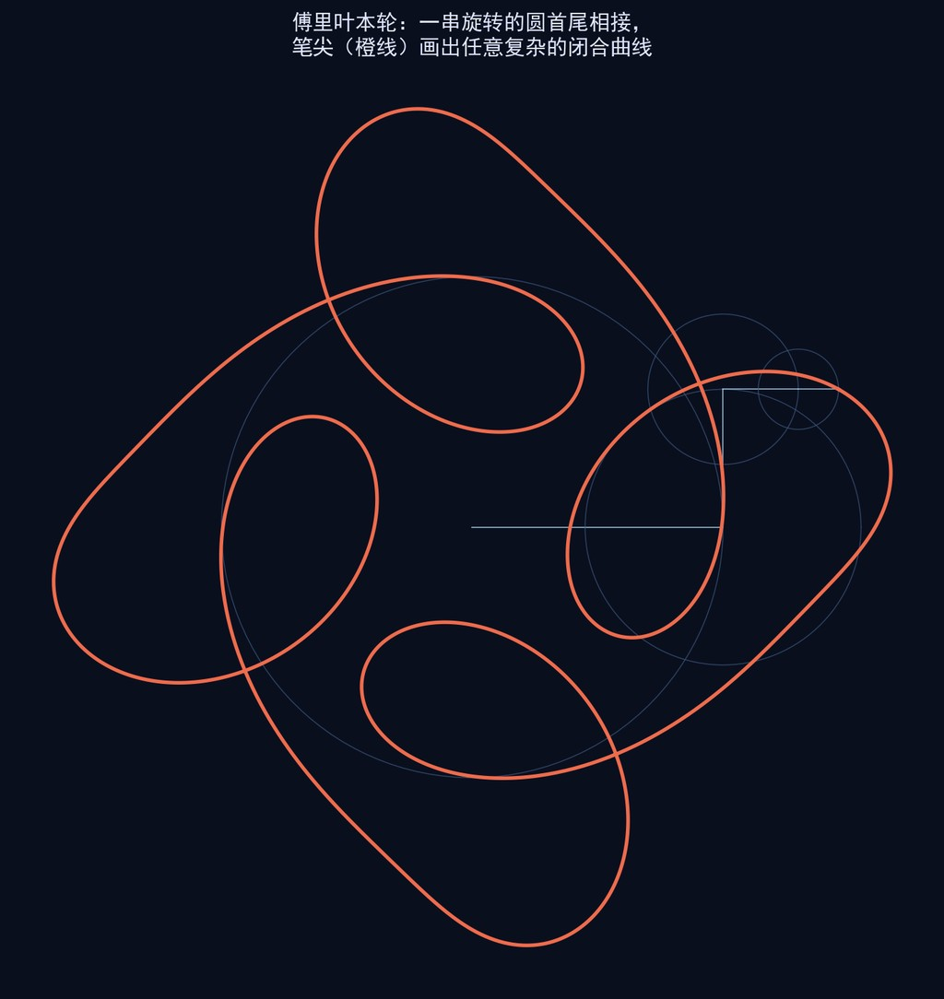
图 47-1 几十个大小不一、转速不同的圆首尾相接，笔尖（橙线）便描出一条任意复杂的闭合曲线
给我足够多的圆，我便能画出世间任何一条曲线。

引子之问
你一定见过这样的动画：一串大小不一的圆环环相扣，每个圆都在不停旋转，最外面那个圆的边缘拖着一支笔——转着转着，笔尖竟画出了一只小提琴、一张人脸、甚至“傅里叶”本人的头像。乍看像魔术，可这背后没有半点障眼法，只有一条两百年前就被写下的公式。这一章我们要回答：为什么仅靠一堆匀速旋转的圆，就能画出任意复杂的轮廓？答案藏在“傅里叶级数”这个改变了整个科学史的思想里。

图形导览
先看最简单的例子——方波。方波是那种“上一秒是 +1、下一秒猛地跳到 −1”的棱角分明的信号，看起来和圆润的正弦波毫无关系。但请看下面这组图：我们先用一条正弦波去凑它，很粗糙；再叠上第二条、第三条频率更高的正弦波，方波的“肩膀”一点点被拼了出来；叠到三十几条时，除了拐角处一点小小的抖动，几乎就是一条标准方波了。
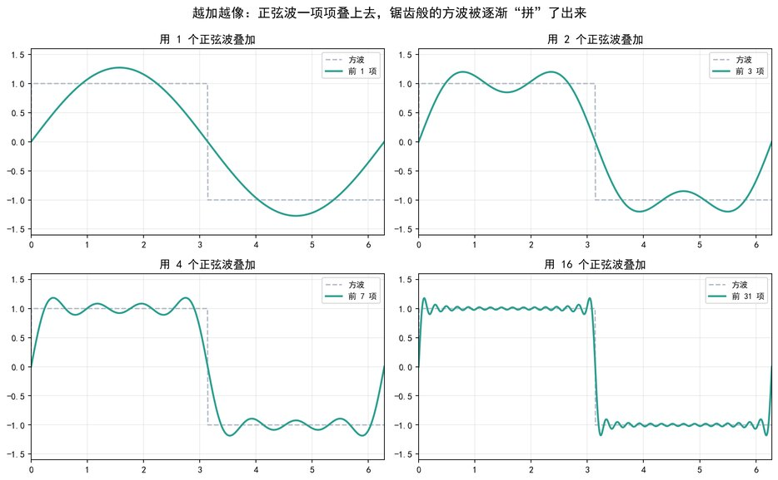
图 47-2 从一条正弦波到三十一项：正弦波一层层叠加，棱角分明的方波被逐渐“拼”了出来
这就是傅里叶级数的核心画面：任何周期性的波形，无论多么古怪，都可以拆成一堆频率不同、幅度不同的正弦波之和。反过来，把这些正弦波重新叠回去，就能重建原来的波形。而图 47-1 里那串旋转的圆，正是这件事的几何版本——每一个旋转的圆，对应一条正弦波；把它们首尾相连，笔尖走过的路径就是所有波的叠加。

数学原理
设有一个周期为 1 的信号 $f(t)$。傅里叶告诉我们，它可以展开成一串正弦与余弦之和，写成最紧凑的复数形式就是：
$$f(t)=\sum_{k=-∞}^{∞}{c_{k}}e^{i2πkt}$$
这里每一项 $c_{k}e^{i2πkt}$ 都代表一个“旋转的圆”：$\left|c_{k}\right|$ 是圆的半径，整数 $k$ 是它每秒转多少圈（频率），$c_{k}$ 的辐角则决定它的起始角度。而系数 $c_{k}$ 由下面这个积分从原信号里“提取”出来：
$$c_{k}=\int_{0}^{1}{f(t)}e^{-i2πkt}dt$$
这个公式的精妙之处在于欧拉恒等式 $e^{iθ}=cosθ+isinθ$——它把“旋转”和“正弦波”画上了等号。一个匀速旋转的点，它的横坐标是余弦波、纵坐标是正弦波；于是“无数正弦波叠加”与“无数圆环相扣旋转”本是同一件事的两种说法。圆越多、频率越高，能刻画的细节就越锐利；正如下图所示，用的旋转圆越多，轮廓就越逼真。
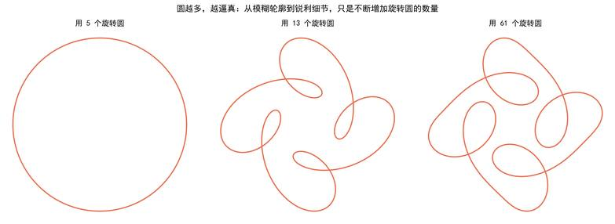
图 47-3 圆越多越逼真：从 5 个圆的模糊轮廓，到 61 个圆的清晰细节

设计应用
傅里叶级数与它的连续版本“傅里叶变换”，是现代数字世界最底层的基石之一。你每天用的 MP3 与 AAC 音乐，是先把声音拆成各种频率的波，再扔掉人耳听不见的高频，从而把文件压缩到原来的十分之一；JPEG 图片压缩用的是它的近亲“离散余弦变换”，同样靠丢弃不重要的高频细节来缩小体积。医院里的核磁共振（MRI）成像、手机降噪、地震波分析、乃至股票走势的频谱研究，背后都站着同一个傅里叶。而那些风靡网络的“旋转圆画轮廓”动画，则把这门硬核数学变成了人人会看的视觉诗。

数学家故事
约瑟夫·傅里叶（Joseph Fourier，1768—1830）本行并不是纯数学家。他曾随拿破仑远征埃及，回国后当过地方长官，真正让他名垂青史的，是研究“热在物体里如何传导”这个看似平凡的问题。1807 年，他大胆宣称：任何函数——哪怕带着尖角、断点——都能用一串正弦和余弦之和表示出来。这个论断在当时惊世骇俗，连拉格朗日这样的大数学家都当场反对，论文一度被拒。
然而傅里叶是对的。他的思想不仅解决了热传导，更在此后两百年里渗透进物理、工程、信号处理的每一个角落，被公认为应用数学史上最重要的成果之一。有趣的是，正是那些一开始让数学家们不安的“尖角”——比如方波的拐角处，叠加的正弦波总会顽固地冒出一个小小的过冲，怎么加都消不掉——后来被命名为“吉布斯现象”，成了傅里叶级数最著名的“脾气”。一个为解释热而生的公式，最终画出了整个数字时代的轮廓。

点评
把复杂拆成简单的和，再让简单叠回复杂——这是傅里叶留给世界最优雅的一次呼吸。

第 48 章 多项式根的星云与域着色：方程解出的一片星空
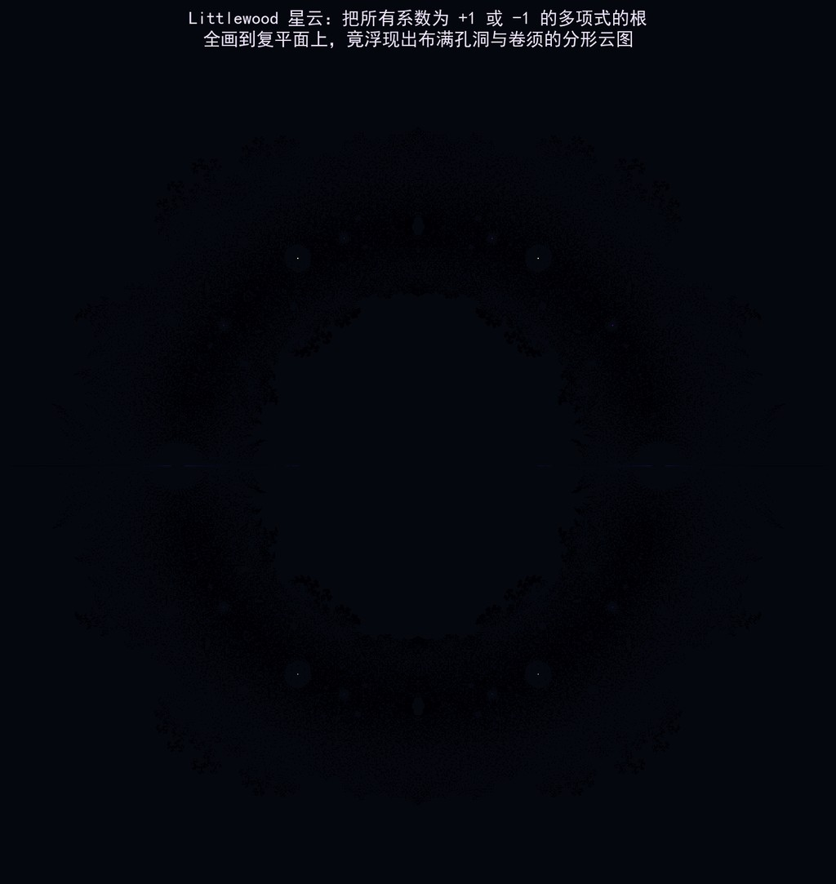
图 48-1 把所有系数只取 +1 或 −1 的多项式的根全部画到复平面上，浮现出布满孔洞与卷须的“星云”
每一颗光点都是一个方程的解，千万个解聚成一片会呼吸的星空。

引子之问
解方程，是每个人从初中就开始的功课：$x^{2}-1=0$ 解得 $x=±1$。这两个孤零零的数字，实在谈不上什么美感。可如果我们不再解某一个方程，而是把“一整族”方程的解全部收集起来、一股脑画到平面上，会发生什么？这一章要展示的，正是这样一次“批量解方程”的壮观景象——当成千上万个方程的根同时落在复平面上时，它们竟自发聚成一片布满孔洞、卷须和对称花纹的星云。

图形导览
请看开篇的大图。它叫“利特尔伍德星云”（Littlewood nebula）。做法是这样的：考虑所有系数只能取 $+1$ 或 $-1$ 的多项式，比如 $x^{4}-x^{3}+x^{2}-x-1$；对每一个这样的多项式，用计算机求出它的全部复数根，然后把这些根当作一个个亮点，全部点到复平面上。当多项式的次数取到 14 时，这样的多项式有三万多个，根加起来近五十万颗——它们并不是杂乱地铺满平面，而是聚成一圈近似单位圆的光环，光环内外遍布着精致的空洞与螺旋卷须，越靠近某些特殊点，结构越是无穷细密，俨然一幅分形。
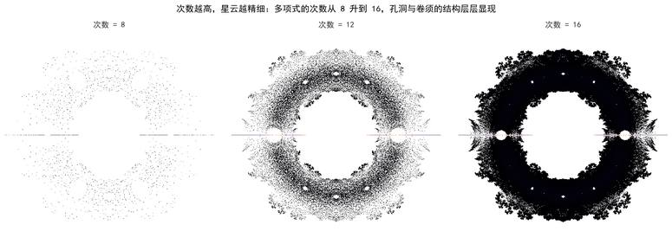
图 48-2 次数从 8 升到 16，星云的孔洞与卷须结构层层显现，越高次越精细
另一种给复数世界上色的方法叫“域着色”（domain coloring）。复函数 $f(z)$ 把每个复数 $z$ 映射成另一个复数，可它同时吃进两个维度、吐出两个维度，没法像普通函数那样画一条曲线。域着色的巧思是：给平面上每个点 $z$ 涂一种颜色——颜色的“色相”（红橙黄绿）表示 $f(z)$ 的辐角（方向），颜色的明暗表示 $f(z)$ 的大小。这样一来，整个复函数就变成了一幅彩色地图，函数的“零点”是色轮汇聚的亮点，“极点”则是色轮反转的暗涡，一眼便知。
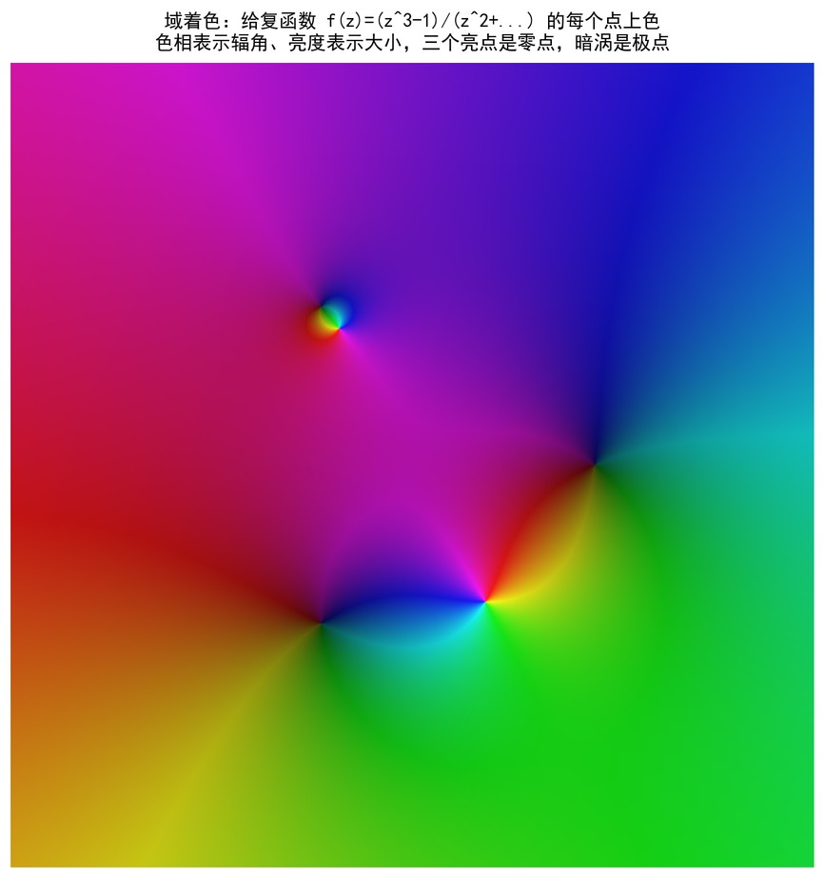
图 48-3 域着色：色相记录辐角、亮度记录大小，三个亮点是零点，暗涡处是极点

数学原理
代数基本定理保证：任何一个 $n$ 次多项式，在复数范围内恰好有 $n$ 个根（重根按重数计）。也就是说，多项式
$$p(z)=a_{n}z^{n}+a_{n-1}z^{n-1}+⋯+a_{1}z+a_{0}$$
一定能被完全分解为 $a_{n}(z-z_{1})(z-z_{2})⋯(z-z_{n})$，其中 $z_{1},…,z_{n}$ 就是它落在复平面上的那 $n$ 颗“星”。利特尔伍德星云之所以呈现分形结构，是因为系数被限制在 $±1$ 这个离散集合里，根的位置便与一种“可以取 $±1$ 的幂级数何时为零”的问题相关，而这类问题天然带有自相似性——放大星云边缘的任意一小块，都能看到与整体相似的花纹。至于域着色，它的色彩本质上就是复数的极坐标表示：
$$f(z)=re^{iφ} ⇒ 色相=φ, 亮度\sim r$$
辐角 $φ$ 绕零点转一圈，色相就走遍整个色轮一次，这正是“零点”看起来像彩色漩涡中心的原因；而在极点附近，函数值趋于无穷，色轮的旋转方向恰好反过来。于是一张图便同时暴露了复函数的所有关键特征。

设计应用
域着色早已是复分析教学与研究的标准可视化工具，数学家用它一眼诊断一个复函数的零点、极点与奇点分布，许多论文与教科书的插图都由它生成。它也被做成交互程序，让学习者拖动鼠标就能“看见”$sinz$、$e^{z}$、黎曼 $ζ$ 函数的斑斓面貌。而多项式根星云则频频出现在数学艺术展与桌面壁纸中——它天然的星空气质，让不少人第一次意识到：原来“解方程”也能解出美术馆级别的画面。在生成艺术、算法首饰与数据可视化领域，这类“根的地图”都是极受欢迎的素材。

数学家故事
这片星云的名字，来自英国数学家约翰·利特尔伍德（John E. Littlewood，1885—1977）。他与哈代（G. H. Hardy）是二十世纪最著名的数学搭档，合作长达三十五年，共同奠定了现代解析数论的许多基石。利特尔伍德研究过系数受限的多项式与幂级数，这类问题至今仍有未解之谜，而它们的根所描绘出的分形星图，则要等到计算机时代才被人们真正“看见”。
2006 年前后，数学家丹·克里斯坦森、洛基·麦克唐纳，以及科普作家约翰·贝兹（John Baez）等人用计算机大规模绘制这些根，并把绚丽的成果发布到网上，“多项式根之美”从此走红。贝兹在博客里感叹：这些图像“像是从抽象代数里长出的天文照片”。一个上世纪的纯数学问题，借着算力与色彩，在二十一世纪变成了任何人都能欣赏的艺术——这正是数学之美跨越时代的动人之处。

点评
方程的解本是冷冰冰的数字，聚在一起却成了会呼吸的星云——抽象之中，自有璀璨。

第 49 章 随机游走与生命游戏：偶然与规则里生长的图案
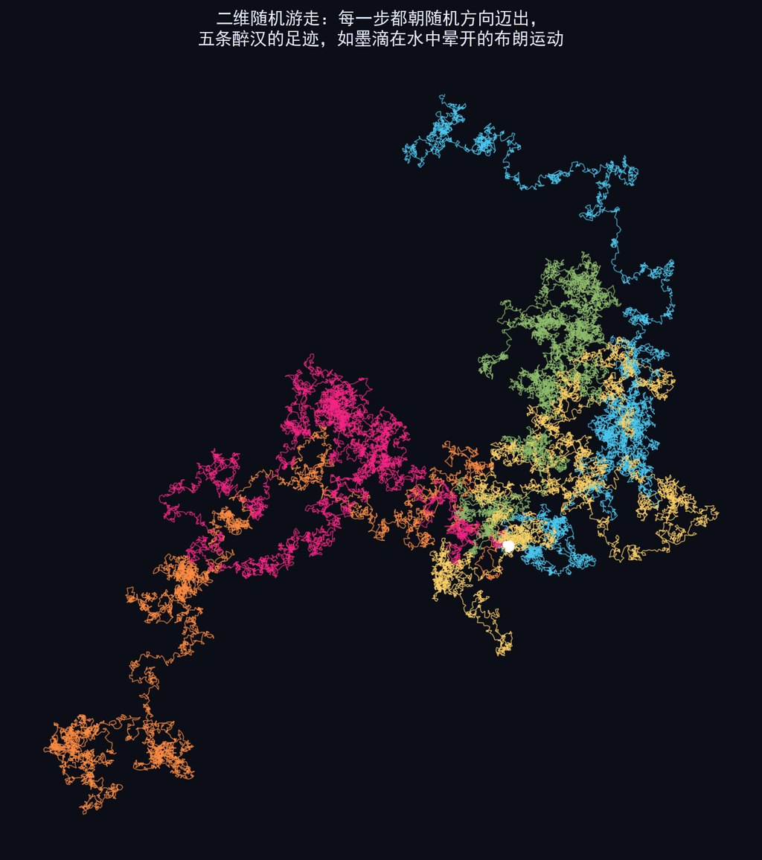
图 49-1 二维随机游走：每一步都朝随机方向迈出，五条“醉汉的足迹”如墨滴在水中晕开
看似全凭偶然的脚步，走多了，却踩出了必然的形状。

引子之问
这一章我们要讲两个看似南辕北辙的过程：一个是纯粹的“随机”——像喝醉的人漫无目的地东倒西歪；另一个是纯粹的“规则”——像机器人严格照章办事、不掺一丝偶然。奇妙的是，它们最终都会孕育出令人惊叹的图案与秩序。纯粹的随机里为什么会长出规律？纯粹的死板规则里为什么会冒出仿佛有生命的东西？这两个问题，正是本章的主角。

图形导览
先看开篇的大图——“随机游走”。想象一个醉汉站在原点，每走一步都随机选一个方向，走上几千步。他的足迹会是什么样？如图所示，那是一团缠绕、卷曲、不断折返的乱线，既不奔向远方，也不停在原地，而是磨磨蹭蹭地向四周慢慢扩散——这正是花粉颗粒在水面上被水分子撞来撞去时留下的轨迹，物理学称之为“布朗运动”。单看一条路径，杂乱无章、无从预测；但如果让成千上万个醉汉同时出发，他们终点的分布却精确地堆成一条光滑的钟形曲线。
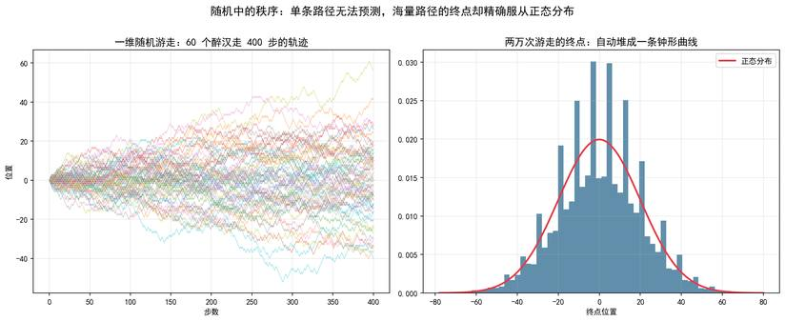
图 49-2 随机中的秩序：单条路径无法预测，两万次游走的终点却精确服从正态分布
再看另一个主角——“生命游戏”。这是一张无限大的方格纸，每个格子非“生”即“死”，只遵循三条冷冰冰的规则：死格子周围恰有 3 个活邻居就“出生”；活格子有 2 或 3 个活邻居就“存活”，否则因孤独或拥挤而“死亡”。没有玩家、没有目标，一切全凭初始图案自动演化。就是这样简单的规则，却能演化出会爬行的“滑翔机”、来回眨眼的“闪灯”、纹丝不动的“方块”，甚至能造出会“下蛋”的滑翔机枪、乃至一台完整的计算机。
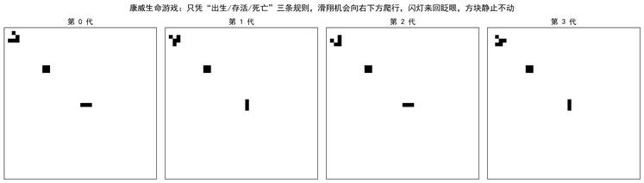
图 49-3 康威生命游戏：三条规则之下，滑翔机向右下爬行、闪灯来回眨眼、方块静止不动

数学原理
先说随机游走里的秩序。设醉汉在一维直线上，每步以相等概率向左或向右走一格，走 $N$ 步。他的终点位置是 $N$ 个 $±1$ 的和。单步无法预测，但由“中心极限定理”可知，当 $N$ 很大时，终点的分布必然趋于正态分布（钟形曲线），其“扩散范围”与步数的平方根成正比：
$$σ=\sqrt{N}$$
这就是“随机的必然”——个体行为完全随机，群体统计却服从铁律。这条 $\sqrt{N}$ 定律解释了墨水为何这样扩散、股价为何这样波动，是概率论最深刻的结论之一。
再说生命游戏。它是“元胞自动机”的代表：空间被切成格子，时间被切成代，每个格子下一刻的状态只由它此刻的邻居决定。用 $n$ 记一个活格子周围的活邻居数，规则可写成：
$$\text{下一代活}⟺(n=3) 或 (\text{当前活} \text{且} n=2)$$
正是这条简到极致的规则，让生命游戏具备了“图灵完备”的能力——理论上它能模拟任何计算机能做的运算。这揭示了一个震撼的事实：极其简单的局部规则，足以催生无限复杂的全局行为。复杂，并不总需要复杂的原因。

设计应用
随机游走是现代科学的通用语言：金融数学用它建模股价（著名的“随机漫步”理论）、物理学用它描述扩散与热运动、谷歌早期的 PageRank 算法用“在网页间随机游走”给网页排序、生物学家用它追踪动物觅食与细胞迁移。而元胞自动机与生命游戏，则启发了计算机图形学中的火焰、烟雾、植被生成，也被用于交通流模拟、传染病扩散建模与生成艺术。许多游戏与屏保里那些“自己活起来”的像素世界，正是它的直系后代。

数学家故事
布朗运动因植物学家罗伯特·布朗 1827 年观察花粉颗粒的抖动而得名，但真正解开它的是 1905 年的爱因斯坦——他用随机游走的数学证明了原子的存在，这也是他“奇迹年”的重要成果之一。此后维纳（Norbert Wiener）为它建立了严格的数学基础，布朗运动从此成为概率论的一块基石。
生命游戏则出自英国数学家约翰·康威（John Conway，1937—2020）之手。1970 年，他在纸上反复试验，终于调出这套“恰到好处”的规则，经《科学美国人》专栏介绍后风靡全球，成为无数程序员的编程启蒙。有趣的是，康威本人一度对此“成名作”颇为无奈——他更看重自己在群论、纽结理论中的深刻工作，却总被人首先记成“那个发明生命游戏的人”。然而正是这个“零玩家游戏”，让千百万普通人第一次亲眼看见：简单规则如何生出复杂的生命。

点评
随机走出了钟形的必然，规则养出了鲜活的生命——偶然与秩序，本是同一枚硬币的两面。

第 50 章 圆周率之美：一个数字里的无穷宇宙
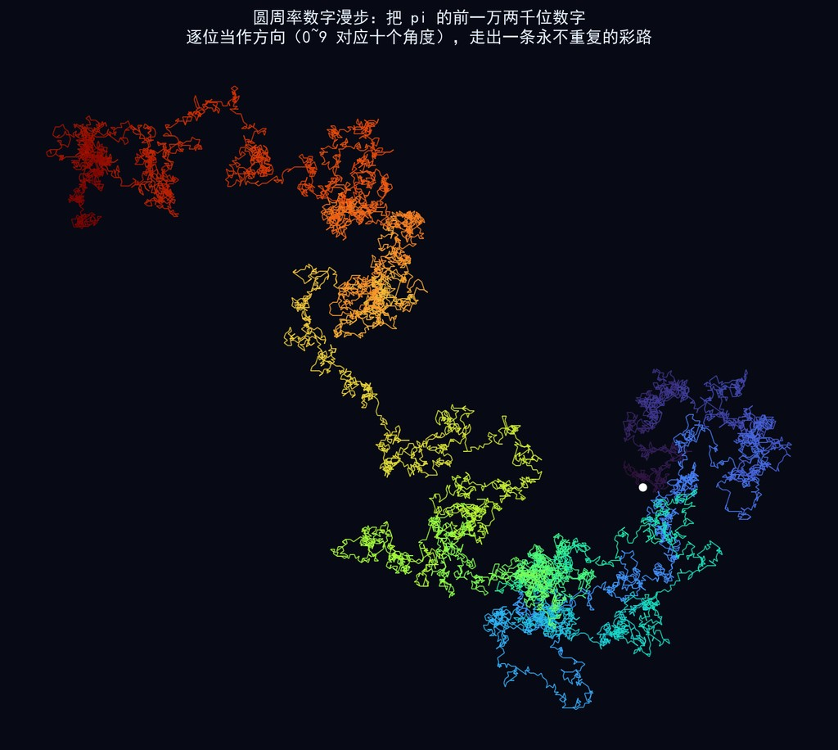
图 50-1 圆周率数字漫步：把 π 的前一万两千位逐位当作方向，走出一条永不重复的彩色长路
从一个圆的周长开始，走进一段没有尽头、也没有重复的旅程。

引子之问
整本书走到这里，是时候把压轴留给一个最古老、也最伟大的数字了——圆周率 $π$。它诞生于最简单的问题：一个圆的周长，是它直径的几倍？答案是 $3.14159…$，一个永远算不完、也永远不循环的小数。四千年来，无数文明为它痴迷。可 $π$ 究竟“长什么样”？一个数字，除了写成一长串数码，还能变成图像吗？本章我们就把 $π$ 的数字翻译成线条与色彩，让你亲眼看见这个无穷之数的容颜。

图形导览
请看开篇的大图——“圆周率数字漫步”。玩法极简：把 $π$ 的每一位数字（0 到 9）对应成一个方向（比如数字 $d$ 对应 $36d$ 度），然后照着 $π$ 的数字序列一步步走。第一位是 3，朝那个方向走一步；下一位是 1，转个角度再走一步……如此走满一万两千步。路径的颜色从起点到终点渐变，于是这条漫步之路清清楚楚：它既不打转、也不发散，而是像一团彩色的毛线，缓缓向四面八方蔓延——因为 $π$ 的数字表现得像纯粹的随机，这条路正是一场典型的“随机游走”（正呼应上一章）。
再看第二幅“圆周率的指纹”。把 0 到 9 十个数字均匀摆在一个圆周上，然后沿着 $π$ 的数字序列，在相邻两位之间连一条弦：3 到 1 连一条，1 到 4 连一条……几千条彩色的弦交织起来，就织成了一张独属于 $π$ 的网。它没有明显的对称，也没有哪条弦格外密集——因为 $π$ 里任何两位数字的衔接都几乎等可能出现。
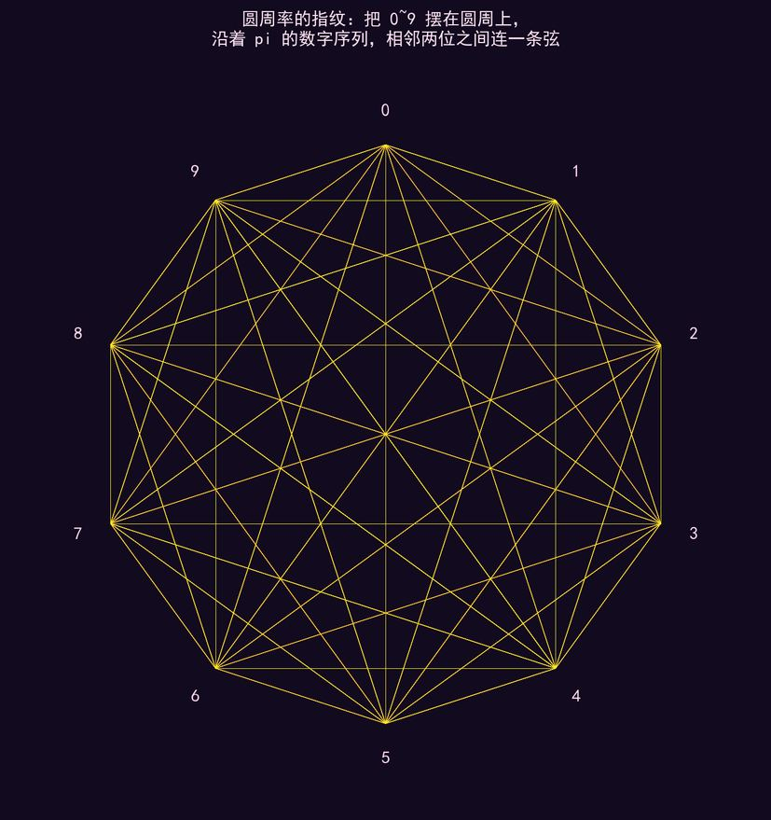
图 50-2 圆周率的指纹：0~9 排在圆上，沿 π 的数字序列相邻两位连弦，织成独属于 π 的网

数学原理
$π$ 的数字为何如此“随机”？这要从它的身份说起。$π$ 是一个“无理数”（不能写成两个整数之比），更是一个“超越数”（不是任何整系数多项式的根），因此它的十进制展开既无限、又不循环。历史上人们找到过许多计算 $π$ 的绝妙公式，例如莱布尼茨那条形式极美的级数：
$$\frac{π}{4}=1-\frac{1}{3}+\frac{1}{5}-\frac{1}{7}+\frac{1}{9}-⋯$$
而 $π$ 与整个数学最惊心动魄的一次相遇，是欧拉恒等式——它把五个最重要的常数$0,1,π,e,i$ 熔于一炉，被誉为“数学中最美的公式”：
$$e^{iπ}+1=0$$
那么 $π$ 的数字到底是不是真随机？请看下图：在 $π$ 的前两万位里，数字 0 到 9 出现的次数几乎一样多，都在 2000 上下浮动，公平得惊人。数学家因此猜测 $π$ 是一个“正规数”——即任何数字、任何数字组合出现的频率都趋于均等。这个猜想至今仍未被证明，是 $π$ 留给人类的又一个迷人谜题。
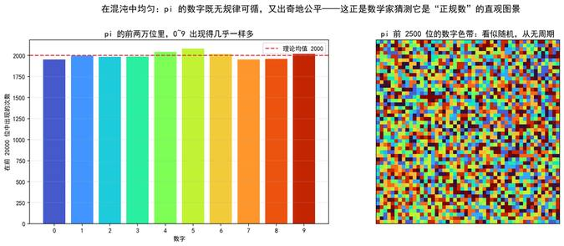
图 50-3 在混沌中均匀：π 前两万位里 0~9 出现得几乎一样多，右侧数字色带看似随机、从无周期

设计应用
$π$ 早已超越数学，成为一种文化符号。每年 3 月 14 日是全球“$π$ 节”（因日期写作 3.14），人们在这天吃派、背诵 $π$ 的数字、举办数学庆典；而这一天恰好也是爱因斯坦的生日与霍金的忌日，更添一层浪漫。艺术家用 $π$ 的数字谱写“圆周率音乐”——把 0 到 9 映射成音阶，让这个数字唱出旋律；设计师把数字漫步和指纹图做成海报、丝巾与首饰。$π$ 甚至成了检验人类记忆极限的舞台，背诵 $π$ 的世界纪录已超过七万位。一个来自圆的数字，就这样连接起科学、艺术与人心。

数学家故事
求 $π$ 的历史，几乎是一部浓缩的数学文明史。古希腊的阿基米德用正多边形内外夹逼圆，算出 $π$ 在 $3\frac{10}{71}$ 与 $3\frac{1}{7}$ 之间；中国南北朝的祖冲之更在公元五世纪就把 $π$ 精确到小数点后七位（$3.1415926$ 到 $3.1415927$ 之间），领先世界近千年。此后牛顿、欧拉、拉马努金相继献上一个比一个精妙的公式，把 $π$ 的计算推向新高。
进入计算机时代，$π$ 的小数位数从几百位飙升到如今的上百万亿位——它成了检验超级计算机性能的“试金石”。然而无论算到多少位，$π$ 始终不肯循环、不肯枯竭，永远在下一位藏着一个未知的数字。这或许正是数学最深的隐喻：一个如此简单的问题——圆的周长是直径的几倍——竟牵出一段没有尽头的无穷。我们这本书从一枚黄金螺旋出发，走过曲线、分形、混沌、空间、对称与数字的图案，最终停在这个圆的常数上。科学求真，艺术求美，而当我们凝视 $π$ 这样的图形时，真与美原来从未分开——它们本就是同一件事的两个名字。

点评
一个圆，量出了一个无穷；一个无穷，画尽了世间的秩序与自由。数学之美，至此圆满，亦永无止境。

尾声 数学与艺术：两种语言，一种美
我们一路走来，看的从不是五十张画，而是同一种美的五十次显影。
五十个图形，七段旅程，到这里就要收束了。回望来时的路，你会发现它其实是一条清晰的线索：我们从“比例”出发，看斐波那契数列如何长成鹦鹉螺与向日葵；再走进“曲线”，读懂心形线与摆线背后的方程与恩怨；然后一头扎进“分形”，在无穷的自相似里迷失又惊叹；接着穿过“混沌”，见识简单规则里翻涌的不可预测；又攀上“空间”，抚摸只有一个面的曲面与四维的影子；随后步入“对称”，在镶嵌与密铺中读出群论的秩序；最后回到最朴素的“数字”，看整数如何画出最意外的图案。比例、曲线、分形、混沌、空间、对称、数字——这七个词，串起了人类几千年来对“美的形式”的全部追问。

工具在变，美的法则未变
值得玩味的是绘制这些图形的工具。数千年前，古人只能用圆规和直尺，在沙地与羊皮上勾勒对称的花纹；文艺复兴时，达·芬奇用画笔与比例尺丈量《维特鲁威人》；到了二十世纪，埃舍尔仅凭一支笔和惊人的耐心，手绘出严丝合缝的镶嵌世界；而今天，我们敲几行代码，让 GPU 在毫秒之间渲染出曼德勃罗集边缘的亿万细节。
工具从圆规、画笔一路演进到 shader 与算法，快了千万倍，也精确了千万倍。可是请注意：变的只是工具，美的法则始终未变。对称依旧是对称，简洁依旧动人，意外依旧令人拍案。当年吸引欧几里得的黄金比例 $φ=\frac{1+\sqrt{5}}{2}$，和今天让程序员着迷的比例，是同一个数；埃舍尔笔下的密铺与计算机生成的密铺，遵循的是同一套对称群。工具是手，法则是心——手在变，心未变。

展望：当 AI 也开始作画
如今，人工智能已经能够生成以假乱真的图像，也能在瞬间“创作”出无数幅数学艺术。有人因此担忧：当机器接管了画笔，人类对美的感知是否会变得多余？我们却愿意乐观地看待它。无论生成图像的是画家的手、程序员的代码，还是神经网络的权重，最终能不能打动人心，依旧要交由那双“愿意惊叹的眼睛”来裁决。美，从来不在工具里，而在感受它的人心里。
这也正是我们写作这本书的初衷：技术会不断更迭，但愿你合上书页之后，依然保有那份面对一条螺线、一片雪花、一个方程时怦然心动的能力。因为只要这份能力还在，数学之美就永远不会过时——它只会随着每一代人新的目光，绽放出新的模样。
数学与艺术，本是同一种语言的两种口音；而美，是它们共同的母语。愿你从此听得懂它——并且，永远为它心动。

书末附录：延伸阅读、图源与代码索引
本附录集中收录各章的参考文献、图片来源与可运行绘图代码索引。
正文按 v3 章节模板不再出现代码与参考文献，统一在此按章编号排列。
各章成稿后依次补充。

第 26 章 分岔图与曼德勃罗集的合流

延伸阅读
- May R M. Simple mathematical models with very complicated dynamics. Nature, 1976, 261: 459–467.
- Feigenbaum M J. Quantitative universality for a class of nonlinear transformations. J. Stat. Phys., 1978, 19: 25–52.
- Veritasium．这个方程将改变你看世界的方式（This equation will change how you see the world）．2020．
- https://github.com/jonnyhyman/Chaos （Veritasium 视频官方代码仓库，本章灵感来源）

绘图代码
图号 | 代码文件 | 说明
图 26-1 | 026分岔图与曼德勃罗集\bifurcation_mandelbrot.py | 曼德勃罗集与 x²+c 分岔图上下对齐（含图 26-2 经典逻辑斯蒂版）

第 41 章 幽灵瓷砖

延伸阅读
- Smith D, Myers J, Kaplan C S, Goodman-Strauss C. An aperiodic monotile. arXiv:2303.10798, 2023.
- Smith D, Myers J, Kaplan C S, Goodman-Strauss C. A chiral aperiodic monotile. arXiv:2305.17743, 2023.
- Berger R. The undecidability of the domino problem. Memoirs of the AMS, 1966, 66.
- Penrose R. The role of aesthetics in pure and applied mathematical research. Bull. Inst. Math. Appl., 1974, 10: 266–271.
- Quanta Magazine. Hobbyist finds math's elusive 'einstein' tile. 2023-04-04.
- https://cs.uwaterloo.ca/~csk/spectre/ （Craig Kaplan 的官方主页与在线演示）
- https://github.com/neozhaoliang/pywonderland （本章绘图代码的原始出处，MIT 许可）

绘图代码
图号 | 代码文件 | 说明
图 41-1 | 041幽灵瓷砖\spectre_tiling.py | 4 代替换规则铺出 4401 块非周期镶嵌
图 41-2 | 041幽灵瓷砖\spectre_single.py | 单块 Spectre 与其镜像对比
图 41-3 | 041幽灵瓷砖\spectre_hierarchy.py | 替换规则的递归层级（0/1/2 代）

附录 B 各章绘图代码总索引
本索引由脚本自动扫描各章目录生成，与仓库实际文件保持同步。每章一个文件夹，内含 drawNN.py（绘图脚本）、若干输出 PNG、以及 make_docNN.py 生成的成稿 docx。扫码即可下载对应代码。
章 | 图形 | 绘图脚本 | 输出图数 | 成稿文档
1 | 斐波那契螺旋 | 001斐波那契螺旋\draw01.py | 2 | 001斐波那契螺旋.docx
2 | 黄金矩形 | 002黄金矩形\draw02.py | 2 | 002黄金矩形.docx
3 | 等角螺线 | 003等角螺线\draw03.py | 2 | 003等角螺线.docx
4 | 向日葵籽盘 | 004向日葵籽盘\draw04.py | 2 | 004向日葵籽盘.docx
5 | 阿基米德螺线 | 005阿基米德螺线\draw05.py | 2 | 005阿基米德螺线.docx
6 | 心形线 | 006心形线\draw06.py | 2 | 006心形线.docx
7 | 玫瑰线 | 007玫瑰线\draw07.py | 2 | 007玫瑰线.docx
8 | 蝴蝶曲线 | 008蝴蝶曲线\draw08.py | 3 | 008蝴蝶曲线.docx
9 | 利萨茹图形 | 009利萨茹图形\draw09.py | 2 | 009利萨茹图形.docx
10 | 摆线与最速降线 | 010摆线与最速降线\draw10.py | 3 | 010摆线与最速降线.docx
11 | 悬链线 | 011悬链线\draw11.py | 3 | 011悬链线.docx
12 | 星形线与万花尺 | 012星形线与万花尺\draw12.py | 3 | 012星形线与万花尺.docx
13 | 伯努利双纽线 | 013伯努利双纽线\draw13.py | 3 | 013伯努利双纽线.docx
14 | 曼德勃罗集 | 014曼德勃罗集\draw14.py | 3 | 014曼德勃罗集.docx
15 | 朱利亚集 | 015朱利亚集\draw15.py | 3 | 015朱利亚集.docx
16 | 科赫雪花与康托集 | 016科赫雪花与康托集\draw16.py | 3 | 016科赫雪花与康托集.docx
17 | 谢尔宾斯基三角形与地毯 | 017谢尔宾斯基三角形与地毯\draw17.py | 3 | 017谢尔宾斯基三角形与地毯.docx
18 | 分形树三兄弟 | 018分形树三兄弟\draw18.py | 3 | 018分形树三兄弟.docx
19 | L系统 | 019L系统\draw19.py | 3 | 019L系统.docx
20 | 牛顿分形 | 020牛顿分形\draw20.py | 3 | 020牛顿分形.docx
21 | 希尔伯特曲线 | 021希尔伯特曲线\draw21.py | 3 | 021希尔伯特曲线.docx
22 | 阿波罗尼垫圈 | 022阿波罗尼垫圈\draw22.py | 3 | 022阿波罗尼垫圈.docx
23 | 三维分形Mandelbulb | 023三维分形Mandelbulb\draw23.py | 3 | 023三维分形Mandelbulb.docx
24 | 洛伦兹吸引子 | 024洛伦兹吸引子\draw24.py | 3 | 024洛伦兹吸引子.docx
25 | 逻辑斯蒂分岔图 | 025逻辑斯蒂分岔图\draw25.py | 3 | 025逻辑斯蒂分岔图.docx
26 | 分岔图与曼德勃罗集 | 026分岔图与曼德勃罗集\bifurcation_mandelbrot.py | 2 | 026分岔图与曼德勃罗集的合流.docx
27 | 奇异吸引子艺术 | 027奇异吸引子艺术\draw27.py | 3 | 027奇异吸引子艺术.docx
28 | 双摆与三体 | 028双摆与三体\draw28.py | 3 | 028双摆与三体.docx
29 | 图灵斑图 | 029图灵斑图\draw29.py | 3 | 029图灵斑图.docx
30 | 柏拉图多面体 | 030柏拉图多面体\draw30.py | 3 | 030柏拉图多面体.docx
31 | 四维正多胞体 | 031四维正多胞体\draw31.py | 3 | 031四维正多胞体.docx
32 | 莫比乌斯带 | 032莫比乌斯带\draw32.py | 3 | 032莫比乌斯带.docx
33 | 克莱因瓶 | 033克莱因瓶\draw33.py | 3 | 033克莱因瓶.docx
34 | 环面与三叶结 | 034环面与三叶结\draw34.py | 3 | 034环面与三叶结.docx
35 | Hopf纤维 | 035Hopf纤维\draw35.py | 3 | 035Hopf纤维.docx
36 | 极小曲面 | 036极小曲面\draw36.py | 3 | 036极小曲面.docx
37 | 正多边形镶嵌 | 037正多边形镶嵌\draw37.py | 3 | 037正多边形镶嵌.docx
38 | 双曲镶嵌 | 038双曲镶嵌\draw38.py | 3 | 038双曲镶嵌.docx
39 | 埃舍尔镶嵌 | 039埃舍尔镶嵌\draw39.py | 3 | 039埃舍尔镶嵌.docx
40 | 彭罗斯镶嵌 | 040彭罗斯镶嵌\draw40.py | 3 | 040彭罗斯镶嵌.docx
41 | 幽灵瓷砖 | 041幽灵瓷砖\spectre_hierarchy.py、041幽灵瓷砖\spectre_single.py、041幽灵瓷砖\spectre_tiling.py | 3 | 041幽灵瓷砖.docx
42 | 蜂巢沃罗诺伊 | 042蜂巢沃罗诺伊\draw42.py | 3 | 042蜂巢沃罗诺伊.docx
43 | 万花筒壁纸群 | 043万花筒壁纸群\draw43.py | 3 | 043万花筒壁纸群.docx
44 | 帕斯卡三角 | 044帕斯卡三角\draw44.py | 3 | 044帕斯卡三角.docx
45 | 乌拉姆素数螺旋 | 045乌拉姆素数螺旋\draw45.py | 3 | 045乌拉姆素数螺旋.docx
46 | 圆上乘法表 | 046圆上乘法表\draw46.py | 3 | 046圆上乘法表.docx
47 | 傅里叶级数绘图 | 047傅里叶级数绘图\draw47.py | 3 | 047傅里叶级数绘图.docx
48 | 多项式根星云 | 048多项式根星云\draw48.py | 3 | 048多项式根星云.docx
49 | 随机游走生命游戏 | 049随机游走生命游戏\draw49.py | 3 | 049随机游走生命游戏.docx
50 | 圆周率之美 | 050圆周率之美\draw50.py | 3 | 050圆周率之美.docx

卷首与卷尾（000序章与导言\）
篇目 | 生成脚本 | 成稿文档
序章 为什么数学是美的 | make_doc_prologue.py | 000序章_为什么数学是美的.docx
七篇篇章导言 | make_doc_intros.py | 001七篇篇章导言.docx
尾声 数学与艺术：两种语言，一种美 | make_doc_epilogue.py | 002尾声_数学与艺术两种语言一种美.docx

封面与篇章艺术插图（美术插图\，由 Dreamina CLI 生成）
用途 | 文件 | 生成方式
全书封面 | 封面.png | Dreamina 出无文字背景 封面背景.png + make_cover.py 精排书名
第一篇 黄金与螺旋 | 篇1_黄金与螺旋.png | Dreamina text2image 5.0 / 4K
第二篇 曲线之美 | 篇2_曲线之美.png | Dreamina text2image 5.0 / 4K
第三篇 分形世界 | 篇3_分形世界.png | Dreamina text2image 5.0 / 4K
第四篇 混沌之美 | 篇4_混沌之美.png | Dreamina text2image 5.0 / 4K
第五篇 空间之美 | 篇5_空间之美.png | Dreamina text2image 5.0 / 4K
第六篇 对称与镶嵌 | 篇6_对称与镶嵌.png | Dreamina text2image 5.0 / 4K
第七篇 数字的图案 | 篇7_数字的图案.png | Dreamina text2image 5.0 / 4K

